Алматинский университет энергетики и связи им. Г. Даукеева

УДК 629.76-6:502.521:579.26:043.3 На правах рукописи

БЕКЕШЕВ ЕРЛАН АХМЕДОВИЧ

Разработка технологии детоксикации почв, загрязненных углеводородным компонентом ракетного топлива

8D07105 – «Космическая техника и технологии»

Диссертация на соискание ученой степени
доктора философии (PhD)

Научный консультант:
Доктор технических наук,
профессор, академик НАН РК
Молдабеков М.М.
Зарубежный научный консультант:
Кандидат географических наук,
Королева Т.В.

Республика Казахстан
Алматы, 2025
СОДЕРЖАНИЕ

Нормативные ссылки 5
Обозначения и сокращения 7
Определения 8
Введение 9
1 Анализ мировых тенденций по методам ликвидации углеводородных загрязнений 15
2 Материалы и метод исследования 28
3 Исследования влияния углеводородного ракетного топлива на почвы с районов падения боковых блоков РН «Союз» 33
3.1 Подготовка почвенных образцов, в том числе модельного почвенного эталона для проведения экспериментальных работ 33
3.1.1 Бурые полупустынные почвы .34
3.1.2 Горные бурые пустынные почвы 36
3.1.3 Модельный почвенный эталон 38
3.2 Изучение стабильности углеводородного ракетного топлива – керосина в зависимости от различных типов почв 39
3.2.1 Физико-химические свойства керосина 39
3.2.2 Стабильность керосина в почве 42
3.3 Экспериментальные исследования по определению влияния углеводородного ракетного топлива на физические свойства почв 46
3.4 Геохимические исследования воздействия керосина на почвы 53
3.5 Изучение зависимости уровней миграции углеводородного ракетного топлива керосина от типа почвы 61
3.6 Фитотоксичность исследуемых почвенных образцов 70
3.7 Изучение состояния микробиоценоза и интенсивности дыхания в образцах почв 73
3.8 Результаты исследования по выделению аборигенных штаммов микроорганизмов, способных к деструкции углеводородного ракетного топлива – керосина в почве 79
3.8.1 Материал и методы исследований 79
3.8.2 Выделение аборигенных штаммов микроорганизмов, способных к деструкции углеводородного ракетного топлива в почве 81
3.8.3 Разработка условий культивирования выделенных микроорганизмов……………………………………………………………..…...83
3.8.4 Исследования микроораганизмов на патогенность …88
3.9. Лабораторные исследования определения оптимальных условий очистки почв, загрязненных углеводородным ракетным топливом (керосин) с использованием отобранных микроорганизмов 89
4. Проведение натурных исследований по обезвреживанию ракетного топлива в позиционном районе космодрома Байконур 93
4.1 Разработка проекта методики проведения натурных испытаний по детоксикации почв, загрязненных ракетным керосином 93
4.2 Технология проведения детоксикации 95
4.3 Порядок проведения натурных испытаний 101
4.3.1 Заливка площадок углеводородным ракетным топливом 101
4.3.2 Контроль влажности почвы после заливки керосина 102
4.3.3 Проведение детоксикации микробиологическим методом 103
4.3.4 Контроль влажности и отбор проб почвы через 1, 3, 5, 10, 20, 30 суток после детоксикации 105
4.3.5 Результаты лабораторного анализа проб почвы 112
4.3.6 Качественная и количественная характеристика микробиоценоза проб почв, обработанных различными концентрациями керосина………………...117
4.3.7 Анализ результатов натурных испытаний по детоксикации почв, загрязненных углеводородным ракетным топливом 130
5 Разработка технологии детоксикации почв, загрязненных углеводородным компонентом ракетного топлива 136
5.1 Разработка технологической схемы детоксикации почв микробиологическим методом 136
5.2 Технологическая схема получения сухого микробного препарата 137
5.3 Подготовка проекта технологического регламента микробиологической детоксикации почв, загрязненных углеводородным ракетным топливом 138
5.3.1 Общие положения 138
5.3.2 Исходные материалы, средства измерений, технические средства и вспомогательное оборудование 138
5.3.3 Нормы расхода сырья 139
5.3.4 Рекомендуемый перечень нормативно-методических документов 140
5.3.5 Порядок проведения микробиологической детоксикации 141
5.4 Получение биопрепарата 147
5.5 Внедрение в производственную деятельность 148
Выводы 150
Заключение 152
Список использованных источников 154
Приложение А Акты о внедрении (использовании) результатов 162
Приложение А.1 162
Приложение А.2 164
Приложение А.3 166
Приложение А.4 168
Приложение Б Заключения об исследовании классов опасности культур 169
Приложение Б.1 169
Приложение Б.2 171
Приложение Б.3 173
Приложение Б.4 175

НОРМАТИВНЫЕ ССЫЛКИ

ГОСТ 7.32-2017 Система стандартов по информации, библиотечному и издательскому делу. Отчет о научно-исследовательской работе. Структура и правила оформления.
СТ РК 17.0.0.01-2001. Экологическая безопасность эксплуатации ракетно-космических комплексов. Термины и определения.
ГОСТ 12536-79 Грунты. Методы лабораторного определения гранулометрического (зернового) и микроагрегатного состава. Определение гранулометрического состава песчаных грунтов ситовым методом. Определение гранулометрического и микроагрегатного состава глинистых грунтов пипеточным методом.
ГОСТ 26205–91. Почвы. Определение подвижных форм фосфора и калия по методу Мачигина в модификации ЦИНАО.
СТ РК ГОСТ Р 51232-2003. Вода. Общие требования к организации и методам контроля качества.
ГОСТ 17.4.3.01-2017 Охрана природы. Почвы. Общие требования к отбору проб.
ГОСТ 28168-89 Почвы. Отбор проб.
ГОСТ 26213-2021. Почвы. Методы определения органического вещества.
ГОСТ 17.4.4.01-84 «Емкость катионного обмена по методу Бобко-Аскинази-Алешина в модификации ЦИНАО».
ГОСТ 26424-85 Почвы. Метод определения ионов карбоната и бикарбоната в водной вытяжке.
МВИ-4215-007-565914009-2009. Методика выполнения измерений массовой концентрации предельных углеводородов и углеводородов нефти в атмосферном воздухе газоанализатором ГАНК-4.
ПНД Ф 16.1:2.21-98.; М 03-03-2012 Количественный химический анализ почв. Методика измерений массовой доли нефтепродуктов в пробах почв и грунтов флуориметрическим методом на анализаторе жидкости «Флюорат-02».
СТ РК 17.0.0.05-2002. Охрана природы. Открытые горные работы. Земли. Рекультивация нарушенных земель. Общие требования.
Правила обеспечения промышленной безопасности для опасных производственных объектов нефтяной и газовой отраслей промышленности. №355 от 30.12.2014 г.
Правила обеспечения промышленной безопасности для опасных производственных объектов в нефтехимической, нефтеперерабатывающей отраслях, нефтебаз и автозаправочных станций. №342 от 30.12.2014 г.
ГОСТ 26423-85. Методы определения электропроводности.
ГОСТ 26213-84. Определение гумуса по методу Тюрина в модификации ЦИНАО.
ГОСТ 26483-85. Определение легкогидролизируемого азота по методу Корнфильда. Качество почвы. Определение рН.
ГОСТ 26423-85. Методы определения катионно-анионного состава водной вытяжки.
ГОСТ 26487-85. Методы определения обменного кальция и обменного магния по ЦИНАО.
ГОСТ 26490-85. Методы определения подвижных форм серы по ЦИНАО.
- Приказ Министра здравоохранения Республики Казахстан от 21 апреля 2021 года № ҚР ДСМ-32. Об утверждении Гигиенических нормативов к безопасности среды обитания.
- ГОСТ 17.4.4.02-84. Методы отбора и подготовки проб для химического, бактериологического, гельминтологического анализа.
- СанПиН 2.1.7.1287-03. Санитарно-эпидемиологические требования к качеству почвы.
- Методы микробиологического контроля почвы. Методические рекомендации № ФЦ/4022-2004.
- ИСО 14240-1:1997 Качество почвы. Определение микробной биомассы грунта. Часть 1. Метод субстрат индуцированного дыхания. – 1997.

ОБОЗНАЧЕНИЯ И СОКРАЩЕНИЯ

АО ФГУП | – | акционерное общество федеральное государственное унитарное предприятие
ВД | – | питательная среда Ворошиловой-Диановой
ГОСТ | – | государственный стандарт
д.т.н. | – | доктор технических наук
КазНУ | – | Казахский национальный университет
к.г.н. | – | кандидат географических наук
КПВ | – | концентрационные пределы воспламенения
КРТ | – | компоненты ракетного топлива
КАА | – | крахмало-аммиачный агар
КОЕ | – | колониеобразующие единицы
МПА | – | мясо-пептонный агар
МПЭ | – | модельный почвенный эталон
МПБ | – | мясо-пептонный бульон
МЦРИАП РК | – | Министерство цифрового развития, инновации и аэрокосмической промышленности Республики Казахстан
НАТО | – | North Atlantic Treaty Organization (Организация Североатлантического договора)
НИЦ | – | научно-исследовательский центр
НП | – | нефтепродукты
ОМЧ | – | общая микробная численность
ОДУ | – | ориентировочно допустимый уровень содержания нефтепродуктов в почве
ПВХ | – | поливинилхлорид
ПДК | – | предельно допустимая концентрация
ПЭОС | – | проблемы эволюции открытых систем
ППВ | – | предельная полевая влагоемкость
ПНДФ | – | природоохранные нормативные документы федеративные
РН | – | ракета-носитель
РПА | – | рыбный гидролизат питательной среды
РГП | – | Республиканское государственное предприятие
РКД | – | ракетно-космическая деятельность
РП | – | район падения
СНГ | – | страны независимых государств
США | – | Соединённые Штаты Америки
СПА | – | сухой питательный агар
СТ РК | – | стандарт Республики Казахстан
ТОО | – | товарищество с ограниченной ответственностью
ТУ | – | технические условия
УФ | – | ультрафиолет

ОПРЕДЕЛЕНИЯ

В диссертационной работе применяются следующие термины с соответствующими определениями.
Космодром «Байконур» – территория с размещенными на ней технологическими, обеспечивающими и административно-служебными объектами, входящими в комплекс «Байконур» и предназначенными для выполнения космических программ.
Ракета-носитель (РН) – техническое устройство, предназначенное для вывода полезной нагрузки в космическое пространство.
Отделяющиеся части ракеты-носителя (ОЧ РН) – конструктивные элементы ракеты, отделяющиеся от нее в процессе штатного функционирования на активном участке траектории полета.
Районы падения (РП) отделяющихся частей РН – районы земной поверхности, на которые падают (приземляются), отделяющиеся в полете отработавшие элементы ракеты космического назначения или их фрагменты (ступени РН, головные обтекатели, хвостовые и переходные отсеки, фрагменты разрушившихся после отделения в процессе последующего полета ступеней РН).
Окружающая среда – совокупность природных объектов, включая атмосферный воздух, озоновый слои Земли, воду, почву, недра, животный и растительный мир, а также климат в их взаимодействии.

Загрязнение окружающей среды - поступление в окружающую среду загрязняющих веществ, радиоактивных материалов, отходов производства и потребления, а также влияние на окружающую среду шума, вибраций, магнитных полей и иных вредных физических воздействий.
Позиционный район космодрома – участок местности, оборудованный в инженерном отношении и ограниченный условной замкнутой линией, огибающей внешние объекты космодрома.
Биоремедиация – комплекс методов очистки вод, грунтов и атмосферы с использованием метаболического потенциала биологических объектов – растений, грибов, насекомых, червей и других организмов.
Детоксикация – (лат. приставка de - означающая устранение, прекращение и др.- греч. τοξίνη - яд) разрушение и обезвреживание различных токсических веществ химическими, физическими или биологическими методами.
ПДК химического вещества в почве — это максимальное количество химического вещества (исчисляемого в мг/кг пахотного слоя абсолютно сухой почвы), которое не вызывает прямого или опосредованного отрицательного влияния на здоровье человека и самоочищающую способность почвы.
КОЕ/мл – единица измерения, обозначает количество колониеобразующих единиц в одном миллилитре жидкости.

Аэробы (от греч. αηρ – воздух и βιοζ – жизнь) – организмы, которые нуждаются в свободном молекулярном кислороде для процессов синтеза энергии, в отличие от анаэробов.

ВВЕДЕНИЕ

Ракетно-космическая деятельность (РКД) космодрома «Байконур» с учетом сложившейся многолетней практикой по сопровождению пусков ракет космического назначения (РКН), ликвидаций последствий аварий ракет космического назначения и динамического наблюдения прилегающих территорий, свидетельствует о том, что система обеспечения экологической безопасности деятельности космодрома «Байконур» нуждается в постоянном совершенствовании с учетом современных требований.
Одной из ключевых проблем обеспечения экологической безопасности в Казахстане в сфере ракетно-космической деятельности космодрома «Байконур» является необходимость обезвреживания окружающей природной среды от токсичных компонентов ракетного топлива. Это связано с тем, что в стране отсутствуют методы и технологии для очистки (детоксикации) территорий, пострадавших от негативного воздействия ракетно-космической техники.
По данным Госкорпорации «Роскосмос» с 4 октября 1957 года по настоящее время, с космодрома Байконур выполнены более 1543 орбитальных пусков ракет-носителей, на околоземные орбиты и отлётные траектории выведены более 2002 космических аппарата [1]. При осуществлении пусков ракет-носителей, отделяющиеся части ракеты приземляются на территории Республики Казахстан, происходит механическое повреждение и химическое загрязнение объектов окружающей природной среды. Таким образом, Российская Федерация, как запускающая сторона, успешно выводя свой ракеты на протяжении многих лет пагубно влияет на окружающую природную среду Республики Казахстан, нарушая ее ландшафты и биосферу.
Данная диссертационная работа направлена на разработку эффективной и экологически безопасной технологии детоксикации почв, подвергшихся загрязнению токсичными углеводородными компонентами ракетного топлива, используемых в ракетах-носителях типа «Союз», которые на протяжении многих лет запускаются с космодрома «Байконур».
Актуальность темы исследования
Ракетно-космическая деятельность космодрома «Байконур», осуществляемая на территории Республики Казахстан, служит важным индикатором научного, экономического и политического потенциала государства. Безусловно, данный вид деятельности имеет стратегическое значение и требует дальнейшего поступательного развития. Тем не менее, наряду с очевидными преимуществами и вкладом в технологический прогресс, интенсивное развитие ракетно-космической отрасли способно оказывать отрицательное воздействие на природные экосистемы, что, в свою очередь, отражается на здоровье населения, проживающего в зонах влияния комплекса «Байконур» [2].
В процессе эксплуатации ракетно-космической техники одним из ключевых направлений обеспечения экологической безопасности является минимизация и ликвидация последствий попадания токсичных компонентов ракетного топлива в окружающую среду, особенно в районах падения отделяющихся ступеней ракет-носителей и на территориях, подвергшихся аварийным ситуациям.
Попадание ракетного топлива на поверхность земли представляет собой серьёзную экологическую угрозу, поскольку содержащиеся в нём высокотоксичные соединения способны длительное время сохраняться в почвенных слоях и биоценозах. Такое долговременное загрязнение приводит к накоплению токсичных веществ в растениях, миграции загрязнителей в поверхностные и подземные воды, а впоследствии — к ухудшению качества среды обитания и рискам для здоровья человека.
В диссертационном исследовании Захарова А.В. «Оценка воздействия нефти и нефтепродуктов на агроценозы Центрального Черноземья и приемы их восстановления» отмечается, что углеводородные загрязнения, наблюдаемые в различных регионах мира, относятся к числу наиболее распространённых и значимых антропогенных факторов комплексного воздействия. Они оказывают негативное влияние на все элементы биосферы, нарушая природные связи и процессы самоочищения. По уровню деструктивного влияния на экосистемы нефть, нефтепродукты и отходы, содержащие нефтяные компоненты, занимают второе место после радиоактивных загрязнений [3].
В настоящее время для устранения загрязнений нефтью и нефтепродуктами активно применяются различные методы, включая испарение загрязнителей из почвы, временное складирование почвы с её последующим естественным очищением, биологическую очистку, а также выемку загрязнённого грунта с последующим захоронением или термической переработкой.
Из проведенного литературного анализа следует, что в каждом случае необходима индивидуальная комбинация механических, физико-химических и биологических способов очистки нефтяного загрязнения. Воздействие нефтепродуктов на почвенный покров во многом зависит от региональных особенностей природной среды, включая климатические, геоморфологические и биогеохимические условия. В связи с этим для каждой конкретной почвенно-климатической зоны требуется проведение целенаправленных научных исследований, позволяющих определить характер, масштаб и последствия такого воздействия [2]. Несмотря на широкое разнообразие современных методов рекультивации, только технологии, основанные на биологических подходах — биоремедиации — способны обеспечить полноценное восстановление биоценоза, одним словом, механические и физико-химические методы удаления загрязняющих окружающую среду нефти и нефтепродуктов не обеспечивают требуемую степень очистки, эта задача решается с помощью биотехнологических методов обработки загрязненных сред.
Таким образом, в условиях функционирующего космодрома Байконур и отсутствия в стране методов очистки почв от ракетного топлива, остро встал актуальный вопрос о разработке эффективной, экологически безопасной технологии обезвреживания загрязнённых токсичными углеводородами почв с учётом природно-климатических особенностей и почв Казахстана.

Цель
Основная цель данной диссертационной работы заключается в создании эффективной и экологически безопасной технологии детоксикации почв, подвергшихся загрязнению токсичными компонентами ракетного топлива.
Задачи работы
1. Исследования поведения и влияния загрязнителя:
- изучения стабильности ракетного топлива – керосина в почвах Республики Казахстан;
- исследования миграции ракетного топлива в почвах;
- изучение фитотоксичности ракетного керосина;
- микробиологические исследования.
2. Проведение натурных исследований по обезвреживанию ракетного топлива в позиционном районе космодрома Байконур.
3. Разработка технологии детоксикации почв, загрязненных углеводородным компонентом ракетного топлива.
Объект исследования
Объектом исследования диссертационной работы являются почвы Республики Казахстан, подверженные негативному воздействию ракетно-космической деятельности комплекса «Байконур».
Предмет исследования
Предметом данной диссертационной работы выступает процесс создания эффективной и экологически безопасной технологии детоксикации почв, подвергшихся загрязнению компонентами ракетного топлива [2].
Методы исследования
При решении задач, необходимых для достижения поставленной цели, использовались следующие методы: стандартные почвенно-геохимические, общепринятые экологические и специальные методы микробиологических исследований.
Новизна работы
Впервые проведено исследование процессов стабильности и миграции токсичного углеводородного компонента ракетного топлива в различных типах почв, характерных для территории Республики Казахстан.
Впервые осуществлён комплекс исследований, направленных на фитотоксичность углеводородного ракетного топлива в почвенных образцах и микробиологических исследований на экспериментальных образцах почв, отобранных в разных регионах Казахстана, а также в модельном почвенном эталоне [4].
Кроме того, впервые разработан экологически безопасный способ очистки почв, загрязнённых токсичным углеводородным ракетным топливом, с учётом специфики природно-климатических условий и разнообразия почвенно-географических зон Казахстана [5].
Практическая значимость исследования
Разработанная экологически безопасная технология детоксикации почв на основе ассоциации аборигенных штаммов микроорганизмов как Acinetobacter calcoaceticus 18, Bacillus sp.20, Micrococcus roseus 25, Candida sp. 12/5, от загрязнения токсичным компонентом углеводородного ракетного топлива поможет восстановить почвенно-растительный покров на территории подверженной ракетно-космической деятельностью комплекса «Байконур» [5].
Внедрение результатов исследований в практику
Получены Акты внедрения на «Технологию детоксикации почв, загрязненных углеводородным компонентом ракетного топлива» от Акционерного общества «Совместное Казахстанско–Российское предприятие «БАЙТЕРЕК», Московского государственного университета им. М.В. Ломоносова (Российская Федерация), Филиала РГП «Инфракос» в г.Алматы Аэрокосмического комитета МЦРИАП РК, АО «ФГУП Центр эксплуатации объектов наземной космической инфраструктуры» (Российская Федерация) (Приложения А.1, А.2, А.3 и А.4).
Основные положения, выносимые на защиту
1. Обоснованы и экспериментально подтверждены оптимальные параметры технологии микробиологической детоксикации почв, загрязнённых углеводородным компонентом ракетного топлива, включающие закономерности его стабильности и миграции в различных типах почв, показатели фитотоксичности, характеристики микробиоценоза, а также потенциал аборигенных штаммов микроорганизмов как деструкторов углеводородов.
2. Установлена применимость и эффективность ассоциации аборигенных штаммов микроорганизмов в детоксикации почвы от токсичного углеводородного ракетного топлива в натурных условиях на площадках космодрома «Байконур».
3. Разработана технология детоксикации почв, загрязненных углеводородным компонентом ракетного топлива в виде проекта Технологического регламента микробиологической детоксикации почв, загрязнённых углеводородным ракетным топливом, включающий разделы, описывающие: исходные материалы, средства измерений, технические и вспомогательные устройства, нормы расхода сырья, перечень нормативно-методической документации, порядок проведения детоксикации, а также требования по технике безопасности.
Апробация работы
Основные положения диссертационной работы доложены и опубликованы в материалах:
- XI-Международной научной конференции «Проблемы эволюции открытых систем «ПЭОС-2021»», посвященной 75-летию профессора Сомсикова Вячеслава Михайловича (2021, КазНУ им аль Фараби);
- Международной научно-практической конференции «Приоритеты механики и теории автоматического управления в развитии космической техники и технологий» посвящённой 75-летнему юбилею профессора, академика Национальной академии наук Республики Казахстан и Национальной инженерной академии Республики Казахстан Молдабекова Мейрбека (2022, Институт механики и машиноведения имени академика У.А.Джолдасбекова).
Публикации и личный вклад диссертанта
По результатам исследования опубликовано 12 печатных работ, в том числе:
- статьи в международных журналах, входящих в базу данных Scopus - 5;
- статьи, рекомендованные Комитетом по обеспечению качества в сфере науки и высшего образования РК (КОКСНВО РК) – 5;
- статьи, опубликованные в сборниках международных научно-практических конференциях - 2.
Постановка темы и задач исследования выбрана совместно с научными руководителями. Весь объем диссертационной работы, выбор методов исследования, лабораторные и натурные исследования выполнены автором самостоятельно.
Степень разработанности проблемы
В настоящее время в мире наблюдается повышенный интерес к разработке новых методов и технологий очистки природных объектов от нефтепродуктов и самой нефти. Изучив мировые методы обезвреживания почв, можно сделать вывод, что для ликвидации нефти и нефтепродуктовых загрязнений в настоящее время широко используются такие методы, как испарение загрязнителя в почве, биологическая очистка, складирование почвы с последующей самоочисткой, экскавация загрязненного грунта с последующим захоронением или термической обработкой [2], но каждый из этих методов имеет свои плюсы и минусы. Самым экологический безвредным методом является биологическая очистка, путем засаживания определенных видов растений или внесения микроорганизмов, произрастающих и обитающих в том регионе, где произошла катастрофа.
Таким образом, после обсуждения с отечественным и зарубежным научными консультантами и принимая во внимание отсутствие в Республике Казахстан методов обезвреживания почв, загрязнённых токсичными углеводородными компонентами ракетного топлива, автором диссертационной работы были проведены комплексные научные исследования, направленные на разработку эффективной и экологически безопасной технологии очистки таких почв [2]. Предложенная технология отличается сравнительно низкими энергетическими затратами и обеспечивает минимальное воздействие на природные экосистемы.
Связь задач исследований с планом научных программ
Диссертационная работа выполнена в соответствии с планом научно-прикладных исследований на базе Филиала РГП «Инфракос» в г.Алматы (ранее Научно-исследовательский центр «Ғарыш-Экология») Аэрокосмического комитета Министерства искусственного интеллекта и цифрового развития Республики Казахстан, в рамках проекта по грантовому финансированию ИРН АР19679969 по теме «Исследование процессов идентификации ракетного углеводородного топлива в почвах районов эксплуатации ракет-носителей и разработка их гигиенического норматива» на 2023-2025 гг., Республиканской бюджетной программы 010 «Обеспечение сохранности и расширения использования космической инфраструктуры» по реализации государственного задания «Услуги экологического мониторинга территорий, подверженных воздействию ракетно–космической деятельности комплекса «Байконур» и Программы совместных казахстанско-российских работ по комплексному экологическому и социально-гигиеническому мониторингу территорий, подверженных воздействию аварийного падения ракеты-носителя «Союз-ФГ» с транспортным пилотируемым кораблем «Союз МС-10» 11 октября 2018 года, на 2021-2023 годы [6].
Личный вклад автора
Автор провел анализ литературных данных по изучаемой проблеме, экспериментальные лабораторные исследования в специализированных аккредитованных лабораториях и натурные исследования на площадках позиционного района космодрома «Байконур», а также анализ результатов этих исследования с написанием и оформлением рукописи диссертации.
Объем и структура диссертации
Диссертационная работа состоит из введения, пяти глав, которые разбиты на подразделы, выводов, заключения, списка использованных источников и приложений, содержит 176 страниц, включая 57 рисунков и 54 таблицы.
Автор выражает благодарность отечественному научному консультанту д.т.н., профессору, академику НАН РК Молдабекову М.М. за поставленные задачи и внимание к работе, а также зарубежному научному консультанту к.г.н. Королевой Т.В. за плодотворные дискуссии и консультации.

1 АНАЛИЗ МИРОВЫХ ТЕНДЕНЦИЙ ПО МЕТОДАМ ЛИКВИДАЦИИ УГЛЕВОДОРОДНЫХ ЗАГРЯЗНЕНИЙ

Согласно научно-исследовательским отчётам РГП «НИЦ «Ғарыш-Экология», установлено, что одной из наиболее значимых экологических проблем, возникающих при эксплуатации ракетно-космической техники, является ликвидация последствий проливов токсичных компонентов ракетного топлива в районах падения отделяющихся частей ракет-носителей, а также в местах аварийных ситуаций [7].
Как отмечается в источнике [7], утечка или пролив ракетного топлива на поверхность почвы представляет собой серьёзную экологическую угрозу. В отличие от атмосферы и поверхностных вод, почвенный покров обладает способностью аккумулировать высокотоксичные вещества, которые могут сохраняться в нём длительное время, практически без разрушения. Со временем данные соединения мигрируют в грунтовые воды, накапливаются в растениях и, в конечном счёте, оказывают отрицательное воздействие на здоровье человека и устойчивость экосистем.
В качестве топлива в военной и гражданской авиации, наземной военной техники, на нижних ступенях многих российских ракетоносителей: «Союз» и «Ангара» применяются высокоочищенные керосиновые фракции нефти. На территории СНГ используется ракетное топливо марок Т-1 или РГ-1 (нафтил). В США и НАТО - реактивное топливо JP-8 [7].
Согласно данным, представленным Жубатовым Ж.К. и Козловским В.А., на территории Республики Казахстан под районы падения отделяющихся частей ракет-носителей отведено свыше 4,1 млн гектаров земель, охватывающих девять областей страны — Карагандинскую, Улытаускую, Костанайскую, Акмолинскую, Северо-Казахстанскую, Павлодарскую, Кызылординскую, Восточно-Казахстанскую и Актюбинскую. Для ракет-носителей типов «Союз» и «Зенит», функционирующих на углеводородном топливе (керосин), определено 24 района падения, расположенных преимущественно в пределах Улытауской, Карагандинской, Костанайской, Акмолинской и Восточно-Казахстанской областей, с совокупной площадью 11 788 км². При пусках ракет-носителей с космодрома «Байконур» в указанных районах падения отделяющихся ступеней наблюдается значительное антропогенное воздействие на природные комплексы. Оно проявляется в механическом разрушении почвенно-растительного покрова при ударе ступеней о землю, пирогенном воздействии на растительность вследствии высоких температур и возгораний, а также в химическом загрязнении компонентов окружающей среды токсичными продуктами разложения и остатками ракетного топлива. Загрязненная керосином почва испытывает недостаток в кислороде и минеральных веществах, что может привести в дальнейшем к полной смене флоры и фауны уникального ландшафта Казахстана. В связи со снижением проницаемости и газообмена загрязненной керосином почвы, уменьшается размер популяции и биомассы почвенной микрофлоры. Углеводороды в значительных концентрациях оказывают на растения токсический эффект, который выражается пожелтением листьев. Определено, что концентрация керосина в почве в таких случаях достигает от 260 до 2000 мг/кг [7].
По мнению исследователей Тишина А.С. и Тишиной Ю.Р. [8], на современном этапе развития энергетики невозможно полностью отказаться от использования традиционных источников энергии — нефти и нефтепродуктов. Однако масштабная добыча, транспортировка и эксплуатация данных ресурсов становятся одним из ключевых источников загрязнения элементов биосферы — атмосферы, гидросферы и литосферы (включая почвенный покров, поверхностные и подземные воды). Процессы деструкции нефтепродуктов в природных условиях протекают чрезвычайно медленно, растягиваясь на десятилетия. При этом продукты первичного распада нефти зачастую обладают более выраженными токсическими свойствами, чем исходное вещество. Так, в сточных водах нефтехимических предприятий показатели токсичности остаются высокими даже после шести месяцев отстаивания в специализированных резервуарах, а в местах аварийных проливов нефти восстановление растительного покрова не происходит в течение многих лет. Следовательно, реабилитация почв, загрязнённых углеводородами, требует оперативных и научно обоснованных мер, направленных на проведение эффективной рекультивации природных территорий с сохранением их экосистемных функций.
Как отмечают Боголюбов С.А. и Позднякова Е.А. [9], существующие технологии очистки почв от нефтепродуктов можно классифицировать на три основные группы: физико-химические, биологические и механические методы. По мнению Антонова Т.Л. [10], применяемый ранее метод экстрагирования и паровой обработки признан неэффективным и экономически затратным. Его использование предполагает изъятие загрязнённого почвенного слоя, что нарушает естественную структуру биоценоза и приводит к деградации экосистемы. Кроме того, остаточные нефтяные соединения, проникая в грунтовые воды, создают дополнительную нагрузку на фауну, а складирование обработанных почв на полигонах становится источником вторичного загрязнения.
Согласно данным [11], одним из перспективных направлений в устранении загрязнения почв нефтепродуктами считается применение сорбентов природного происхождения. В качестве сырьевой базы для их производства используются отходы переработки растительного и сельскохозяйственного происхождения — торф, сапропель и другие материалы. Тем не менее, при реализации масштабных проектов этот подход также имеет ограничения, так как после сорбции загрязняющих веществ возникает необходимость утилизации самих сорбентов, которые могут становиться вторичными источниками загрязнения.
Авторы Тишин А.С. и Тишина Ю.Р. [8] подчёркивают, что в настоящее время проблеме загрязнения почв нефтепродуктами уделяется недостаточно внимания. Существующие исследования и практические работы по поиску эффективных методов очистки экосистем от нефтяных углеводородов пока не достигли необходимого технологического и научного уровня. В связи с этим вопросы ликвидации последствий аварийных разливов нефти и нефтепродуктов остаются чрезвычайно актуальными и требуют приоритетного решения.
Анализируя зарубежный опыт, авторы [8] отмечают, что применяемые технологии в целом схожи с отечественными, однако зарубежом активно ведутся экспериментальные исследования, направленные на разработку более эффективных методов очистки загрязнённых почв, восстановления их плодородия и минимизации ущерба экосистемам. Одним из распространённых направлений является очистка извлечённых почв с использованием специальных химико-биологических реагентов — как в мобильных установках малой мощности, так и на стационарных предприятиях, производительностью свыше 100 тонн в час. Во Франции и США широкое распространение получила технология термической обработки почв и грунтов при высоких температурах, позволяющая эффективно удалять летучие органические и неорганические соединения. В Германии разработана и запатентована технология регенерации почвенного покрова, основанная на извлечении, измельчении и термической сушке почвы в специализированных камерах, после чего обработанный материал может возвращаться на исходное место.
По мнению исследователей [12–15], в мировой практике широкое распространение получила технология экстракционно-влажной отмывки загрязнённых почв, суть которой заключается в том, что загрязнённый грунт или наиболее загрязнённая его фракция предварительно перемешиваются и промываются водой либо водными растворами со специально подобранными реагентами. Далее осуществляется процесс отмучивания и последующего обогащения, направленный на повышение продуктивности очищенного субстрата. Подобная технология, известная под названием soil washing, впервые была внедрена в Нидерландах и США, где применялась преимущественно для очистки песчаных и гумусных почв. Термин «soil washing» объединяет технологические подходы, основанные на физической сепарации, химической экстракции или их комбинации, и относится к методам ремедиации — восстановления почвенного покрова. Процесс включает извлечение загрязнённого слоя, механическую грануляцию для удаления крупных включений, фракционирование по зернистости и последовательную промывку и обогащение отдельных фракций.
Учёные Чемчо С.Н. и Барышева А.С. отмечают, что аналогичные технологии успешно применяются во Франции, где доказана их техническая и экономическая целесообразность. Очистка выполняется как на стационарных предприятиях небольшой мощности (до 40 т почвы в час), так и на мобильных установках, способных обрабатывать 20–30 т загрязнённого грунта в час [16]. Как указывает Коршунова Т.Ю., методика предполагает интенсивную продувку загрязнённого материала воздухом во вращающемся барабане с сетчатыми стенками, после чего полученные илистые фракции подвергаются обогащению химическими или биологическими препаратами. Технология сочетает классические фильтрационные и гравитационные методы, а в промывочную воду вводятся активированный уголь, глинистые сорбенты (в том числе бентонит), активный ил, а также растворители различной природы. Использованная вода проходит дополнительную очистку и может применяться повторно в последующих циклах промывки [17].
В материалах Красноуховой В.В., посвящённых диэлькометрическим исследованиям почв с различным содержанием гумуса и нефтяных загрязнений, отмечено, что для очистки глинистых почв и суглинков целесообразно использовать метод электрокинетической ремедиации. При достаточной степени водонасыщения данный метод позволяет эффективно удалять из грунта тяжёлые металлы, цианиды, хлорорганические соединения, а также нефть и нефтепродукты за счёт процессов электроосмоса и электрофореза. Преимуществом данного подхода является возможность полного контроля над процессом очистки и управляемость параметров обработки [18].
Как подчёркивает Чернецова Е. [19], в последние годы зарубежные учёные всё больше внимания уделяют технологиям биовосстановления (bioremediation), однако развитие этого направления сдерживается высокой стоимостью оборудования и сложностью реализации. Суть метода заключается в помещении загрязнённого грунта в специальные биореакторы, где он подвергается обработке насыщенным паром и кислородом, подаваемым по трубопроводам, а также воздействию питательных веществ и регулируемой температуры. В некоторых случаях биологические материалы комбинируются с химическими реагентами для повышения эффективности процесса разложения нефтепродуктов.
К технологиям биовосстановления относится и метод биовентиляции (bioventing), широко применяемый в США. Его суть заключается в нагнетании воздуха под давлением через горизонтально или вертикально размещённые трубопроводы в загрязнённые почвенные горизонты, что обеспечивает насыщение кислородом микробиоты, ответственной за аэробное разложение органических загрязнителей до углекислого газа и воды. При этом часть загрязняющих веществ выносится воздушным потоком, однако до выхода наружу они частично разрушаются под действием микроорганизмов. В результате концентрация вредных соединений в выходящих газах существенно снижается, что уменьшает необходимость в их дополнительной очистке [19].
Согласно исследованиям Мешкова Н. [20], одним из перспективных направлений биотехнологической рекультивации почв, загрязнённых нефтепродуктами, является применение агротехнических приёмов с внесением минеральных удобрений и посевом трав-мелиорантов. Суть метода заключается в выращивании однолетних и многолетних трав с развитой корневой системой, обладающих устойчивостью к воздействию углеводородов и способностью адаптироваться к различным экологическим условиям. Этот подход отличается низкими материальными затратами, не требует сложного оборудования и способствует естественной биологической активации окислительных процессов в почве. Как правило, биологическая рекультивация проводится после предварительного механического рыхления, то есть выполнения технического этапа восстановления, что повышает продуктивность почвенного покрова и его способность к самоочищению.
Процесс биологического восстановления может включать два основных направления. Первое направлено на выведение нефтепродуктов из почвы с помощью физических, химических и биотехнологических методов. Второе ориентировано на восстановление биопродуктивности почвы — её способности поддерживать рост растительности. Выбор подхода зависит от степени загрязнения, характера почвенного профиля и эффективности предварительных очистных мероприятий [20].
Согласно результатам исследований, представленных в трудах [21–23], значительный вклад в развитие современных биотехнологических подходов к очистке почв от нефтепродуктов внесли канадские учёные. Ими предложена технология, позволяющая восстанавливать продуктивность почв практически в естественных условиях без необходимости применения сложных инженерных решений, привлечения высококвалифицированного персонала или крупных финансовых вложений. Суть метода заключается в создании биореакционной структуры непосредственно в загрязнённом грунте. Для этого участок разделяют на отдельные сектора, после чего на глубине около трёх метров укладывают перфорированные пластиковые трубы в форме змеевика. Сверху трубы засыпают дренирующим материалом — гравием, керамзитом или другим пористым субстратом с высокой водо- и воздухопроницаемостью. Далее чередуются слои загрязнённого грунта и органоминеральных удобрений (торф, навоз, опилки, трава, минеральные добавки), при необходимости обогащённые микробиологическими препаратами. Конструкция сверху покрывается полиэтиленовой плёнкой, а через систему труб подаётся сжатый воздух от компрессора, обеспечивающий аэробные условия для разложения углеводородов. Метод эффективен и в зимний период: при дополнительном укрытии гряд плотной плёнкой и подаче подогретого воздуха процесс биодеструкции продолжается без снижения интенсивности. Многоразовое использование полиэтиленовых плёнок и труб делает технологию экономически выгодной и экологически устойчивой.
Как отмечает Долгих А.В. в монографии «Нефтегазовый комплекс России: современное состояние и проблемы», в зарубежной практике очистки нефтезагрязнённых почв выбор технологий определяется рядом факторов, включая масштаб загрязнения, тип грунта и экономическую целесообразность [24]. Основные подходы включают:
- off-situ обработку, предполагающую извлечение загрязнённого грунта и его последующую переработку на промышленных предприятиях с добавлением минеральных и химических веществ для восстановления свойств почвы;
- in-situ обработку, осуществляемую непосредственно на месте загрязнения путём инжектирования химических реагентов или окислителей с последующей утилизацией выделяющихся парогазовых продуктов;
- ex-situ методы, при которых ограниченные объёмы извлечённого грунта очищаются неподалёку от места загрязнения и возвращаются обратно после ремедиации;
- методы физико-химической стабилизации, направленные на локализацию загрязняющих веществ в пределах определённого участка с применением цемента, шлаков, жидкого стекла и других материалов, предотвращающих миграцию токсикантов в грунтовые воды (разновидность in-situ).
По оценкам специалистов, даже при строгом соблюдении норм транспортировки и хранения потери нефтепродуктов достигают до 2% от объёма, что приводит к поступлению значительных количеств углеводородов в почву, воду и атмосферу. Для сельскохозяйственных угодий наибольшую опасность представляет именно загрязнение почв, вызывающее угнетение роста растений, ухудшение качества урожая и, при высокой концентрации токсикантов, полную гибель посевов. Следовательно, минимизация экологического ущерба требует применения комбинированных технологий, объединяющих механические, физико-химические и биологические методы, направленные на восстановление продуктивных свойств почв и устойчивости экосистем [24].
По результатам исследований S. Gan, E. V. Lau и H. K. Ng [25], проблема детоксикации и рекультивации нефтезагрязнённых почв приобретает всё большую актуальность, поскольку нефтяные разливы приводят к полному подавлению биологической активности, разрушению микробных сообществ и нарушению водно-воздушного баланса почвы. Учёные подчёркивают, что для нейтрализации подобных загрязнений разработано множество технологий, различающихся по эффективности и трудоёмкости. Одним из наиболее перспективных направлений является использование природных и синтетических сорбентов — торфа, сапропеля, песка, полимерных материалов, способных эффективно абсорбировать углеводородные соединения и способствовать последующей биологической регенерации почвенного покрова.
В аналитическом обзоре, посвящённом современным методам электрохимической очистки загрязнённых почв, авторы Albert T. Yeung и Ying-Ying Gu отмечают, что одним из наиболее перспективных направлений восстановления нефтезагрязнённых территорий является биотехнологическая ремедиация (биоремедиация), основанная на введении в почву микроорганизмов, способных разлагать углеводородные соединения в процессе своей жизнедеятельности [26].
Согласно последним исследованиям, эффективность биоремедиации может быть существенно повышена при использовании методов вермикультивирования, предполагающих внесение в загрязнённые почвы дождевых червей. Эти организмы не только способствуют деградации токсичных соединений, но и улучшают физико-химические характеристики почвы за счёт смешивания её с органическим веществом и повышения уровня аэрации. В результате создаются благоприятные условия для активности почвенных микроорганизмов, участвующих в разложении углеводородов [27]. Известно, что при рытье ходов дождевые черви перемешивают почву в своём кишечнике, что приводит к изменению её структуры, повышению влагоёмкости и улучшению газообмена [28]. Дополнительно установлено, что деятельность червей усиливает контакт между загрязняющими веществами и микробиотой, ускоряя процессы их биодеструкции [29].
Результаты экспериментов по вермикомпостированию [30] показали высокую устойчивость дождевых червей Eisenia fetida (E. fetida) к нефтяному загрязнению почвы в диапазоне 50–80 г/кг. Уже через 90 дней наблюдалось заметное снижение токсичности, а спустя 240 дней уровень токсических веществ в почвах со средними и тяжёлыми углеводородами приближался к допустимым экологическим нормативам.
В ряде работ, посвящённых комбинированным методам биоремедиации, рассматривается совместное использование дождевых червей и микробных культур. Было установлено, что присутствие червей и микроорганизмов способствует ускоренному разложению полициклических ароматических углеводородов (ПАУ), таких как бифенил, бенз[а]пирен и бенз[е]пирен. Авторы [31] отмечают, что активность червей вызывает перестройку структуры микробного сообщества, однако не снижает функциональную активность микробной биомассы. Более того, наблюдается высокая выживаемость E. fetida в загрязнённых почвах, а содержание углеводородов в образцах, где применялись данные черви, снижается до санитарно допустимых значений.
Дополнительным фактором, повышающим эффективность биоремедиации, является введение в почву специализированных бактериальных сообществ, усиливающих устойчивость дождевых червей и стимулирующих деградацию нефтепродуктов. Однако, несмотря на положительные результаты, существующие технологии с применением совместных биопрепаратов и вермикультуры обеспечивают эффективность очистки на уровне лишь около 50%, что ограничивает их использование при ликвидации сильных загрязнений.
По определению Ж. Жубатова и соавторов [32], почва считается загрязнённой, если концентрация нефтепродуктов достигает уровня, при котором происходят негативные изменения в почвенной экосистеме: нарушается баланс микробного сообщества, наблюдается гибель одних групп микроорганизмов и чрезмерное развитие других, снижается биологическая продуктивность, угнетается или прекращается рост растений. В результате таких процессов происходит деградация свойств почвенного горизонта и, при длительном воздействии, разрушение самого почвенного покрова.
А. Чижевский в своих исследованиях отмечает, что в настоящее время разработано большое количество методов и технологий, направленных на ликвидацию последствий загрязнения окружающей среды нефтью и нефтепродуктами. Существующие подходы к нейтрализации нефтяных загрязнений классифицируются по принципу воздействия и включают четыре основные группы:
- механические методы;
- термические методы;
- микробиологические методы;
- физико-химические методы.
Выбор конкретного метода или их сочетания определяется масштабом загрязнения, особенностями местности и технологическими возможностями предприятия. Так, при механическом методе после локализации зоны загрязнения проводится сбор разлившихся нефтепродуктов и их транспортировка на временные площадки хранения. Термические методы основаны на сжигании отходов различными способами. Их можно применять и при загрязнении почвенного слоя, однако такой подход имеет ряд серьёзных недостатков: образующиеся продукты горения содержат высокотоксичные соединения, что приводит к дополнительному загрязнению окружающей среды, а восстановление почвы после термического воздействия занимает длительное время.
Современные микробиологические методы рекультивации, предполагающие использование штаммов углеводородокисляющих микроорганизмов, получили широкое распространение в мировой практике экологической реабилитации. Эффективность биоремедиации зависит от химического состава загрязнений, срока, прошедшего с момента разлива, а также от почвенно-климатических условий региона. Основой микробиологических технологий является способность микроорганизмов разлагать углеводороды до экологически безопасных соединений. Основное ограничение данного метода состоит в том, что отдельные фракции нефти обладают высокой устойчивостью к биодеструкции, что снижает общую эффективность очистки.
Химические методы основаны на применении специальных реагентов, способных связывать нефтепродукты и превращать их в соединения с пониженной токсичностью. К числу таких подходов относится и экстракционный метод, использующий экстрагенты (например, горячую воду или лёгкие углеводородные фракции) для извлечения нефтепродуктов из загрязнённого материала [33].
Кроме того, как указывают исследователи [34–37], в мировой практике получила широкое распространение технология фиторемедиации, отличающаяся простотой, низкой стоимостью и экологической эффективностью. Этот метод активно используется для очистки почв, загрязнённых органическими и неорганическими поллютантами, на военных полигонах, сельскохозяйственных угодьях и промышленных территориях. В США ежегодно около 0,5% всех средств, направляемых на природоохранные мероприятия, расходуется на проекты фиторемедиации. В то же время в странах Европы и в развивающихся государствах применение данной технологии остаётся ограниченным.
Как отмечают зарубежные исследователи [38–40], растения, являясь автотрофными организмами, используют солнечную энергию и углекислый газ для собственного метаболизма, что позволяет рассматривать их как «естественные солнечные насосы», способные очищать загрязнённые экосистемы. Микроорганизмы, обитающие в ризосфере растений, усиливают фиторемедиационный потенциал, снижая токсичность загрязнителей посредством выделения хелатирующих соединений, изменения окислительно-восстановительного потенциала и подкисления почвенной среды.
В Российской Федерации активно изучается способность различных видов растений к аккумуляции и транслокации загрязняющих веществ в надземные органы, которые впоследствии могут быть собраны и утилизированы, в том числе с энергетическим использованием. Исследователи [41–43] отмечают, что применение растительных остатков в комбинации с цеолитсодержащими глинами способствует снижению токсичности и кислотности почв, улучшает структуру и восстанавливает их плодородие.
Казахстанские учёные [44, 45] указывают, что сахарное сорго (Sorghum saccharatum) представляет собой устойчивую к засухе, жаре и засолению высокопродуктивную культуру. Эти свойства делают его перспективным не только для возделывания в аридных регионах юга Казахстана, Средней Азии, России, Украины и Молдовы, но и в качестве растения-фиторемедианта, способного эффективно извлекать поллютанты из загрязнённых почв.
В аналитическом обзоре по проблемам космической экологии Сулейменов Е.З. с соавторами подчёркивают, что одной из наиболее серьёзных угроз окружающей среде при эксплуатации ракетно-космической техники являются выбросы токсичных газов и загрязнение поверхности Земли фрагментами ракет-носителей и остатками топлива. Компоненты ракетных топлив, попадая в почвы, воды и растения, сохраняются длительное время, поскольку углеводородные соединения характеризуются высокой химической стабильностью. Повышенные концентрации токсикантов оказывают губительное воздействие на почвенную микробиоту, нарушая процессы самоочищения и снижая устойчивость экосистем, что создаёт потенциальную опасность для человека, флоры и фауны [46].
Как отмечают Малахов Г.С. и Биккинина А.Г. с соавторами [47, 48], в первые годы после загрязнения углеводородным топливом основная масса загрязняющих веществ сосредотачивается в поверхностном горизонте почвы (0–20 см). Постепенно эти соединения мигрируют вглубь, изменяя физико-химические свойства почвы, снижая численность живых организмов, ухудшая структуру и существенно понижая её плодородие.
В последнее время потенциал углеводородных загрязнителей привлекает все большее внимание, вызывая особую озабоченность в водной, морской и наземной среде. Исследования показали, что углеводороды могут оказывать существенное негативное воздействие на экосистемы [49]. Углеводородное загрязнение приводит к ухудшению функционирования экосистемы, ее живых (фауны) и неживых компонентов [50]. Кроме того, когда углеводороды попадают в почву, они могут препятствовать снабжению водой, питательными веществами, кислородом, светом и другими веществами биологических процессов. Это может повлиять на плодородие почвы (рост растений и всхожесть семян) и, следовательно, на продуктивность сельского хозяйства [51, 52]. Углеводородные загрязнения вызывают немедленные или скрытые эффекты, такие как генетические мутации, иммунотоксичность, тератогенность, канцерогенез, высокий потенциал биоаккумуляции, а также ухудшение функционирования экосистемы и нарушения жизни животных и растений [53]. Ксенобиотическая форма углеводородов также может сорбироваться в богатых органикой почвах и отложениях, накапливаться в организмах (рыбах, растениях и других организмах), передаваться в пищевую цепь и сильно нарушать воздействие подвергшихся воздействию организмов [51]. Кроме того, углеводородное загрязнение и его токсичность уменьшают видовое богатство, однородность и филогенетическое разнообразие, в результате чего сообщество оказывается в загрязненной почвенной среде [54].
Бактериальный метаболический потенциал с разнообразными и соответствующими метаболическими путями является ключевым фактором деградации, трансформации и минерализации различных углеводородных загрязнителей в почве [55]. Виды микробов, способные утилизировать токсичные загрязнения, становятся доминирующими на загрязненных территориях [56]. Они также развивают эффективную катаболическую активность путем синтеза внутриклеточных или внеклеточных ферментов, специфичных для широкого спектра субстратов: каталаз, оксигеназ (монооксигеназ и диоксигеназ), дегидрогеназ, целлюлаз, гидролаз, протеаз и др. [57, 58]. Эти ферменты были идентифицированы в различных родах бактерий, таких, как Pseudomonas spp., Sphingomonas spp., Comamonas spp., Alcaligenes spp., Acinetobacter spp., Burkholderia spp., Rhodococcus spp., Nocardioides spp., Mycobacterium spp., Klebsiella pneumoniae. Enterobacter cloacae, Bacillus spp. и Burkholderia spp. [59].
С другой стороны, большинство бактерий, разлагающих углеводороды, не способны катаболизировать все типы углеводородных соединений. Это связано с тем, что у них есть специализированные ферменты, разлагающие углеводороды. В результате одни микробы могут переваривать алифатические углеводороды, тогда как другие могут расщеплять только ароматические соединения (моно и/или поли), при этом лишь немногие микробы обладают физиологически разнообразной метаболической способностью [60]. Для метаболически активных бактерий изучен аэробный и анаэробный метаболизм углеводородов [61]. Известно, что в аэробных метаболических путях бактерии, разлагающие углеводороды, используют ферменты монооксигеназы (включают один атом О₂) или диоксигеназы (включают два атома О₂) для метаболизма алифатических и ароматических углеводородов. Большинство микроорганизмов используют монооксигеназы для окисления алканов, атакуя терминально, битерминально или субтерминально для производства спирта, а затем окисляются до альдегида и жирной кислоты и, наконец, попадают в циклы Кребса посредством процесса β-окисления [61]. Некоторые другие потенциальные микроорганизмы используют диоксигеназы (алканмонооксигеназа, диоксигеназы, гидроксилирующие кольцо и катехолдиоксигеназа) для разложения ароматических углеводородов с использованием механизмов деления орто- или метакольца, а продукты далее метаболизируются до промежуточных продуктов цикла трикарбоновых кислот и рано или поздно минерализуются до CO₂ и H₂O [62]. При анаэробном пути как алифатические, так и ароматические углеводородные примеси могут окисляться до фенольных соединений или органических кислот, а затем превращаться в длинную цепь летучих жирных кислот, оканчивающуюся метаном и диоксидом углерода [63].
По мнению исследователей Yerlan Bekeshev, Zhazira Zhumabekova, Laila Jumabayeva и Zhanna Suimenbayeva, углеводородные виды ракетных и промышленных горючих веществ характеризуются высокой химической стабильностью и способны сохраняться в почвенной среде на протяжении длительного времени. Накопление в почве значительных концентраций токсичных химических соединений оказывает выраженное отрицательное воздействие на жизнедеятельность почвенных микроорганизмов, нарушая их естественные биологические циклы. В результате утрачивается способность почв к самоочищению от патогенных и условно-патогенных форм микробиоты, что влечёт за собой серьёзные последствия для здоровья человека, растительности и животных экосистем.
Поскольку микробное сообщество почвы является чувствительным биоиндикатором состояния окружающей среды, изменения в его количественном и качественном составе могут служить достоверным показателем степени деградации и токсичности почвенного покрова. На ранних стадиях загрязнения основная масса углеводородных соединений концентрируется в поверхностном горизонте почвы (0,0–20,0 см). Постепенно химические вещества мигрируют вглубь профиля, изменяя его физико-химические параметры, вызывая снижение численности живых организмов, деградацию структуры и уменьшение природного плодородия почв [64].
В связи с этим восстановление почв в местах проливов углеводородного ракетного топлива керосина является весьма актуальным. В настоящее время рекультивация почв, загрязненных нефтепродуктами, осуществляется с помощью почвенных микроорганизмов. Биологическое восстановление загрязненных нефтепродуктами экосистем описано многими исследователями. Микробиологический метод рекультивации, основанный на применении высокоактивных штаммов углеводородокисляющих микроорганизмов, является одним из наиболее эффективных и распространённых направлений в мировой практике восстановления нефтезагрязнённых почв. Данный подход базируется на способности специфических микроорганизмов использовать углеводородные соединения в качестве источника углерода и энергии, превращая их в нетоксичные продукты метаболизма. Результативность данного метода во многом определяется целым рядом факторов, включая химический состав загрязняющих веществ, длительность их присутствия в почвенной среде, а также почвенно-климатические условия исследуемого региона. Для эффективного разрушения различных углеводородов микроорганизмами, внесёнными в почву в составе биопрепарата, необходимо наличие оптимальных условий существования — достаточного количества питательных веществ, благоприятного температурного и водного режимов, соответствующего уровня аэрации и кислотности среды. Для успешного протекания процессов биодеградации требуется создание благоприятной экологической ниши, обеспечивающей активное развитие внесённых микроорганизмов и их эффективное участие в разложении токсичных углеводородов. Только при соблюдении этих условий возможно достижение высокой степени очищения почв и устойчивого восстановления их биологической продуктивности. Это указывает на целесообразность выделения микроорганизмов, адаптированных к природно-климатическим условиям загрязнения и успешно утилизирующих углеводороды, что, в свою очередь, обеспечит наиболее эффективную очистку почвы биологическим методом. В настоящее время для очистки окружающей среды от нефтяных загрязнений применяются биологические препараты, созданные на основе микроорганизмов, активно разлагающих нефть: D. acidovorans Cd11 и A. johnsonii Sb01, Acinetobacter sp. T4 и P. putida PB4, Bacillus, Pseudomonas, Vibrio, Micrococcus и Alcaligenes, Bacillus, Williamsia, Citricoccus, Rhodococcus, Arthrobacter, Ochrobactrum, Pseudomonas и Sphingomonas [64].
Таким образом, для производства нефтеокисляющих биологических продуктов используется либо один штамм, либо смесь штаммов гидрокарбонокисляющих бактерий, преимущественно аэробов. Эти препараты эффективно окисляют нефтепродукты и ароматические углеводороды преимущественно в диапазоне температур 15°С - 45°С при значительных начальных концентрациях загрязняющих веществ в почве и требуют минеральной подкормки (азот, фосфор), увлажнение и разрыхление. Известные биологические препараты получают в виде суспензий, эмульсий, паст и порошков. Однако каждая форма имеет свои преимущества и недостатки. Сухие препараты имеют неоспоримое преимущество: они удобнее для транспортировки к местам применения и имеют более длительный срок хранения. В то же время количество живых микроорганизмов в них обычно невелико, так как на заводах по производству сухих форм, в первую очередь немедикаментозных препаратов, практикуется распылительная сушка, которая менее энергоемка и дешева по сравнению с лиофилизацией, но при этом происходят большие потери жизнеспособных клеток. Учитывая малое количество микроорганизмов, выживающих после распылительной сушки, авторы разработанных сухих форм биологических препаратов рекомендуют активировать микроорганизмы, входящие в их состав, перед использованием [64].
Исходя из вышеизложенного, можно сделать вывод, что, несмотря на существование широкого спектра методов очистки почв от химических загрязнений, сравнительный анализ их преимуществ и ограничений показывает: каждый из способов детоксикации грунта имеет свои технологические и экологические границы применения, зависящие от природно-климатических особенностей территории, состава загрязнителя и свойств почвенного покрова. Это означает, что универсальной технологии, одинаково эффективной для всех типов почв и условий загрязнения, не существует.
В рамках проведённой диссертационной работы был выполнен детальный анализ литературных источников, посвящённых проблеме детоксикации почв, загрязнённых углеводородными соединениями. По результатам анализа установлено, что в каждом конкретном случае рекомендовано применение комплексного подхода, сочетающего механические, физико-химические и биологические методы очистки, что обеспечивает более полное разрушение и нейтрализацию загрязняющих веществ. Влияние керосина на почвенные системы определяется региональными условиями — типом почв, климатическими особенностями, гидрологическим режимом и биологической активностью. В связи с этим для каждой почвенно-климатической зоны требуется проведение отдельных целенаправленных исследований, направленных на выявление закономерностей поведения керосина в почвенной среде и оптимизацию методов его нейтрализации с учётом местных экологических факторов.

2 МАТЕРИАЛЫ И МЕТОД ИССЛЕДОВАНИЯ

В настоящей диссертационной работе применен комплексный подход, объединяющий методики проведения почвенно-геохимических, экологических и микробиологических исследований.
Микробиологический метод рекультивации, основанный на использовании высокоактивных штаммов нефтеокисляющих микроорганизмов, является одним из наиболее эффективных и экологически безопасных подходов, широко применяемых в мировой практике восстановления нефтезагрязнённых почв. Основной принцип данного метода заключается в способности специализированных микроорганизмов использовать углеводородные соединения в качестве источника углерода и энергии, превращая их в нетоксичные продукты метаболизма — воду, углекислый газ и простые органические соединения. При этом эффективность биологической деструкции нефтепродуктов зависит от целого ряда факторов. Существенное влияние на активность нефтеокисляющих микроорганизмов, внесённых в почву, оказывают качественный состав нефти или нефтепродукта, характер и концентрация загрязнителя, время, прошедшее с момента загрязнения, а также почвенно-климатические особенности региона — температура, влажность, аэрация и содержание органического вещества. Высокая эффективность микробиологического разложения различных фракций углеводородов достигается только при условии, что микроорганизмы попадают в оптимальную экологическую среду, обеспечивающую их жизнедеятельность. Для этого в почве должны присутствовать необходимые источники питания, благоприятный тепловой и водный режимы, а также доступ кислорода. Таким образом, создание устойчивой и сбалансированной экологической ниши является ключевым условием успешного протекания процессов биодеструкции нефтепродуктов и восстановления природного состояния почвы. Это свидетельствует о целесообразности выделения микроорганизмов, адаптированных к условиям загрязнения и успешно утилизирующих нефтепродукты, что в свою очередь обеспечит наиболее эффективную очистку почв биологическими методами. В этой связи особо актуальной становится проблема разработки препаратов - деструкторов углеводородов нефти применительно к местным условиям.
Как свидетельствует опыт научно-исследовательских работ казахстанских учёных, для корректной постановки лабораторных экспериментов были использованы доминантные образцы почв, отобранные с территорий районов падения отделяющихся частей ракет-носителей — зон Ю-25 и Ю-30, а также модельный почвенный эталон (МПЭ), применённый в качестве контрольного образца [65].
Полевые (натурные) испытания проводились в позиционном районе космодрома «Байконур» на двух специально выделенных и подготовленных экспериментальных участках, предназначенных для исследований.
- Участок № 1 располагался на песчаной пустынной почве в пределах площадки № 31;
- Участок № 2 — на серо-бурой пустынной почве, расположенной в районе площадки № 196 [66].
Такой выбор площадок позволил исследовать особенности миграции и трансформации углеводородных соединений в различных типах аридных почв Казахстана, а также оценить влияние их физико-химических характеристик на эффективность процессов микробиологической детоксикации.
Для количественного химического анализа проб объектов окружающей среды привлечены метод газовой хроматографии, методы кондуктометрии, пламенной фотометрии, потенциометрии, флуориметрии, гравиметрии, титриметрии, электрометрии. Для лабораторных испытаний почвенных образцов использован метод микроскопии.
Почва как чистая, так и загрязненная углеводородным ракетным топливом подвергалась одинаковым методам анализа. Определение физико-химических свойств почв проводились по следующим видам анализов:
- Определение электропроводности - навеску 20 г почвы, заливали дистиллированной водой, а затем с помощью кондуктометра измеряли электропроводность почвы.
- Определение рН солевой - навеску почвы массой 20 г заливали раствором KCl 1H. Через 30-40 минут погружали электроды в суспензию и измеряли величину рН. После фильтруют раствор для последующих анализов.
- Определение подвижной серы в солевой вытяжке - отбирали 10 мл фильтрата солевой вытяжки и добавляли осаждающий раствор, измеряли оптическую плотность на фотометре. Далее регистрировали показания прибора.
- Определение обменного Ca и обменного Mg в солевой вытяжке - отбирали пипеткой 10 см³ солевой вытяжки в коническую колбу, приливали дистиллированную воду, раствор гидроксиламина гидрохлорида, гидроокиси натрия 2Н, несколько кристаллов диэтилдитиокарбамата натрия и раствор хрома кислотного темно-синего. Титровали кальций до перехода окраски от розовой к сиреневой и регистрировали расход титранта по бюретке. Затем нейтрализовали оттитрованный раствор до перехода окраски в исходную (розовую) так, чтобы избыток кислоты не превышал 1–2 капель. Прибавляли хлоридно-аммиачного буферного раствора и титровали магний до перехода окраски от розовой к синей, и регистрировали расход титранта по бюретке.
- Определение 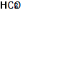Cl⁻, Ca²⁺, Mg²⁺, Na⁺, K⁺ в водной вытяжке - к 20 г почвы приливали дистиллированную воду, затем фильтровали полученную суспензию через двойной фильтр. Отбирали по 10 мл фильтрата на каждый из ионов Cl⁻, Ca²⁺ и Mg²⁺, Na⁺, K⁺.
- Метод определения ионов в водной вытяжке - к фильтрату приливали метиловый оранжевый раствор и титровали раствор до перехода окраски от желтой к оранжевой, и регистрировали расход титранта по бюретке.
- Метод определения ионов Cl⁻ в водной вытяжке - к фильтрату приливали раствор хромовокислого калия и титровали раствором азотнокислого серебра до перехода от желтой до красно-бурой окраски и регистрировали расход титранта по бюретке.
- Метод определения ионов Ca²⁺ и Mg²⁺ в водной вытяжке - к фильтрату приливали раствор гидроксиламина гидрохлорида, хлоридно-аммиачного буферного раствора, присыпали несколько кристалликов диэтилдитиокарбамата натрия и раствор хрома кислотного темно-синего и титровали до перехода окраски от розовой к синей, и регистрировали расход титранта по бюретке.
- Метод определения ионов Na⁺, K⁺ в водной вытяжке - пламенный фотометр настраивали на измерение концентрации натрия и калия в соответствии с инструкцией по его эксплуатации. Анализируемые вытяжки вводили в пламя и регистрировали показания прибора.
- Определение содержания легкогидролизируемого азота в почве по методу Корнфилда - 2 г почвы помещали в периферийную часть чашки Конвея. Во внутреннюю часть наливали раствор H₃BO₃ и добавляли индикатор Гроака. Затем во внешнюю часть чашки приливали раствор NaOH, не допуская смачивания почвы. Потом чашку накрывали крышкой и оставляли на 48 часов, после чего снимали показания титрованием аммиака, который был поглощен борной кислотой. Титровали раствором серной кислоты до перехода зеленой окраски в фиолетово-красную, и регистрировали расход титранта по бюретке.
- Определение органического вещества (гумуса) - почву измельчали и просеивали через сито с соответствующим диаметром, после пробы помещали в пробирки и приливали хромовую смесь. Все перемешивали. Пробирки помещали в кипящую водяную баню. После этого растворы охлаждали и приливали дистиллированную воду, перемешивали. Затем на фотометре проводили измерения в кювете и регистрировали показания прибора.
- Определение подвижных форм фосфора и калия по методу Мачигина - пробы почвы массой 2,5 г пересыпали в емкости, к пробам приливали экстрагирующий раствор. Почву с раствором взбалтывали и оставляли на 18–20 часов. После этого колбы встряхивали вручную и фильтровали суспензию. Фильтрат использовали для определения фосфора и калия.
- Определение калия (К₂О) - калий определяли на пламенном фотометре и регистрировали показания прибора.
- Определение фосфора (Р₂О₅) - отбирали 15 см³ фильтрата в конические колбы, приливали смесь серной кислоты и калия марганцовокислого, далее кипятили. После охлаждения в колбы приливали реактив Б, перемешивали растворы. Окрашенные растворы фотометрировали и регистрировали показания прибора.
Оценка микробиологической активности почвы производили на основе показателей численности микроорганизмов, выраженных в колониеобразующих единицах (КОЕ) на 1 грамм почвы:
- общее микробное число (ОМЧ), включало: число микроорганизмов, выросших на среде общего назначения (МПА), число аммонизирующих бактерий, выросших на среде (пептон – 10 г/л; Na₂HPO₄ - 2 г/л; NaCl - 3 г/л; рН = 7,8), числа нитрифицирующих бактерий, выросших на среде ((NH₄)2SO₄ – 2,0 г/л; K₂HPO₄·12H₂O – 1,0 г/л; MgSO₄ – 0,5 г/л; FeSO₄·7H₂O – 0,01 г/л; NaCl – 2,0 г/л; CaСО₃ – 1,0 г/л; рН = 7,5).
- число актиномицетов, выросших на крахмально-казеиновой среде;
- микроскопических грибов, выросших на среде Сабуро с хлорамфениколом;
- споровых микроорганизмов, число микроорганизмов, выросших на среде CHROMagar Orientation, после предварительного нагрева на водяной бане при 80°С в течение 20 минут.
Взвешивание почвенных образцов проводили на аналитических весах ALC-210.4 (Sartorius, Германия).
Подсчёт численности микроорганизмов осуществляли методом последовательных десятикратных разведений в стерильном 0,9%-ном физиологическом растворе с последующим высевом проб на агаризованные питательные среды и регистрацией количества образовавшихся колоний [66].
Для определения общего микробного числа (ОМЧ), растущих на органическом азоте, производили количественный высев из разведений почв в стерильном 0,9 %-ном физиологическом растворе на коммерческой стандартизированной среде питательный агар (М001) компании Himedia (Индия).
Для определения численности спорообразующих микроорганизмов посев почвенного материала осуществляли после предварительного прогрева образцов на водяной бане при температуре 80 ± 1 °С в течение 20 минут.
Подсчёт актиномицетов выполняли с использованием крахмально-казеиновой среды следующего состава: крахмал растворимый – 10,0 г/л, казеин – 0,3 г/л, KNO₃ – 2,0 г/л, MgSO₄·7H₂O – 0,05 г/л, К₂HPO₄ – 2,0 г/л, NaCl - 2,00 г/л, CaCO₃ – 0,02 г/л, FeSO₄ х7H ₂ O - 0,01 г/л, Агар бактериологический – 18,0 г/л.
Для определения численности микроскопических грибов на стандартизированной среде использовали агар Сабуро с хлорамфениколом (М1067) компании Himedia (Индия).
Культивирование микроорганизмов осуществляли в термостате Binder (Германия) при температуре 37 ± 1 °C в течение трёх суток — для выделения и роста бактериальных культур, и при температуре 22 ± 1 °C в течение семи суток — для идентификации актиномицетов и микроскопических грибов.
По завершении периода инкубации выполняли прямой подсчёт сформировавшихся колоний с использованием автоматического счётчика Scan 100 (Interscience, Франция), что обеспечивало высокую точность и воспроизводимость результатов.
Для оценки интенсивности дыхания почвы применяли абсорбционный метод, основанный на определении количества углекислого газа, выделившегося из почвенных образцов за заданный промежуток времени. Количество СО₂ фиксировали по степени его нейтрализации раствором щёлочи, что позволяло косвенно оценить уровень микробиологической активности почвенного субстрата [66].
Фитотоксичность почвы определяли методом биотестирования с использованием проростков. В качестве тест-культуры для оценки фитотоксичности почв использовался редис (Raphanus sativus L. var. sativus) сорта «Краса Алтая». Выращивание растений осуществляли в лабораторных условиях — в контейнерах, заполненных исследуемыми почвенными образцами. Наблюдения за динамикой роста и морфологическим развитием проростков проводили в течение 10 суток, фиксируя основные показатели всхожести, длины корневой и надземной частей, а также общее состояние растений. Степень фитотоксичности устанавливали по показателям всхожести семян, а также по длине проростков и корневой системы.

3 ИССЛЕДОВАНИЯ ВЛИЯНИЯ УГЛЕВОДОРОДНОГО РАКЕТНОГО ТОПЛИВА НА ПОЧВЫ С РАЙОНОВ ПАДЕНИЯ БОКОВЫХ БЛОКОВ РН «СОЮЗ»

Пуски ракет-носителей с космодрома «Байконур», использующих в качестве топлива ракетный керосин выполняются для выведения космических аппаратов, транспортных пилотируемых (с космонавтами на борту) и грузовых кораблей. При осуществлении пусков ракет-носителей с космодрома «Байконур», как и в любой производственной деятельности в мире, происходят процессы негативного воздействия на организм человека и природные комплексы. На сегодняшний день, при пусках ракет-носителей «Союз» происходит воздействие при подготовке и пуске ракеты на заправочных станциях в период заправок космических аппаратов, разгонных блоков, транспортных и грузовых кораблей и самой ракеты, а также при пусках ракет со стартового комплекса космодрома и при приземлении отделяющихся частей ракет-носителей, а именно отработавших баков горючего и окислителя.
В соответствии с Договором аренды комплекса «Байконур» между Правительством Российской Федерации и Правительством Республики Казахстан от 10.12.1994 года на территории Республики Казахстан расположены 51 район падения. На сегодняшний день Российская Федерация, как запускающая сторона в районах падения отделяющихся частей ракет-носителей при приземлении ступеней ракет, проводит только очистку от металлоконструкции ракеты, а проливы токсичных углеводородных топлив остаются без внимания, в связи с отсутствием методов и технологии обезвреживания, уничтожая природные комплексы Казахстана и негативно влияя на здоровье населения проживающих вблизи районов падения.

3.1 Подготовка почвенных образцов, в том числе модельного почвенного эталона для проведения экспериментальных работ

Для постановки лабораторных опытов отбирается почва с поверхностного слоя (0–25 см) с заведомо незагрязненных участков, в которой предварительно определены концентрация керосина, влажность почвы и рН среды [65]. Свежеотобранная почва доводится до воздушно-сухого состояния путем просушивания в хорошо вентилируемом помещении в течение 3-4 дней при комнатной температуре на рассеянном свету. Высушенная почва освобождается от посторонних включений (камни, корни растений и пр.) и просеивается через сито с диаметром отверстий 2-3 мм. Подготовленную таким образом почву используют для постановки опытов.
В качестве объектов для проведения экспериментальных исследований использовали доминантные образцы почв, отобранные на территориях районов падения отделяющихся частей ракет-носителей (зоны Ю-25 и Ю-30), а также модельный почвенный эталон (МПЭ).

3.1.1 Бурые полупустынные почвы

Районы падения отделяющихся частей ракет-носителей «Союз» № 16, 49, 67, 70 (зона Ю-25) расположены на территории Ұлытауской области, в пределах умеренно влажной зоны залесённых мелкосопочников [65].
Климатические условия зоны Ю-25 [65], как и региона Ұлытау в целом, характеризуются резко континентальным типом климата с выраженными сезонными и суточными колебаниями температуры воздуха и низким уровнем годовых осадков — в среднем около 180 мм в год. Такие особенности формируют специфические гидротермические условия, оказывающие значительное влияние на процессы миграции и трансформации углеводородных загрязнителей в почвенном профиле.
Ландшафтная характеристика
Зона Ю-25 расположена в пределах полупустынной зоны. Растительный покров беден по видовому составу и очень разрежен (проективное покрытие 20-40 %).
Поверхность данной холмисто-волнистой равнины характеризуется наличием автономных ландшафтов (сопок), сложенных разнообразными кристаллическими породами, перекрытыми щебнисто-суглинистым чехлом. На этих участках сформированы слаборазвитые бурые полупустынные почвы, отличающиеся высоким содержанием щебнистых включений. Для данной местности типичны полынно-типчаковые и кустарниково-полынные растительные сообщества, приспособленные к аридным условиям произрастания.
В пониженных формах рельефа между сопками, на четвертичных тяжелоcуглинистых отложениях, формируются подчинённые ландшафты с более засолёнными бурыми солонцеватыми почвами, нередко сочетающимися с солонцами. Здесь преобладают полынные формации в сочетании с солянками и другими солеустойчивыми многолетними полукустарничками, формирующими устойчивые растительные ассоциации, характерные для засушливых внутриконтинентальных экосистем.
Ландшафты речных долин представлены аллювиально-пролювиальными равнинами с кокпектово-разнотравно-полынными-тырсиковыми степями в сочетании с солянковыми и чиевыми группировками на лугово-бурых почвах в комплексе с солончаками. Среди злаков распространены пырей, костер мятлик, овсянница. Для луговых травостоев характерен кермек мелина [67].
Литогенная основа, рельеф (орография) и почво-грунты
Исследуемая территория относится к Казахскому мелкосопочнику и представляет собой эрозионно-денудационную пенепленезированную равнину с абсолютными высотами 280-480 м. Складчатые структуры Казахского щита подверглись денудации и образуют пенеплен. Основные типы рельефа – грядово-увалистый мелкосопочник, структурные равнины и аллювиальные равнины. Наиболее возвышенный участок с абсолютными высотами 460-480 м – горы Бестобе.
Основными почвообразующими породами на исследуемой территории являются тяжелые суглинки, защебененные по склонам сопок.
На территории зоны Ю-25 преобладающим зональным типом почв являются бурые полупустынные почвы, формирующиеся в условиях аридного климата и ограниченного увлажнения. Для данной местности характерна мозаичная структура почвенного покрова, в которой бурые почвы часто чередуются с их солонцеватыми разновидностями, а также с солонцами, образующимися в пониженных элементах рельефа. Такое сочетание отражает сложное взаимодействие климатических, гидрологических и геохимических факторов, определяющих современную морфологию и свойства почвенного профиля зоны. В долинных частях рек распространены лугово-бурые почвы, встречающиеся в комплексе с солончаками.
Бурые полупустынные почвы приурочены к элювиальным ландшафтам (поверхности сопок) и трансэлювиальным формам рельефа (склоны сопок). При этом на вершинах сопок формируются бурые полупустынные малоразвитые почвы. Их образование происходит под разреженной чернополынно-кокпектовой растительностью, а в почвенном профиле отчётливо выделяются следующие горизонты:
А – крупнопористая корочка (2-4 см), ниже рыхлый слоеватый светло-серый гумусовый горизонт мощностью 12-15 см;
В – бурый или светло-бурый, крупнокомковатый, уплотненный, вскипает, мощность 12-15 см;
Вса – карбонатный горизонт желто-бурого цвета, плотный, комковато-ореховатый, с выделениями карбонатов в виде белоглазки, мощность 25-40 см;
ВCсs – менее плотный переходный горизонт с гипсовыми выделениями;
Cсs – рыхлый неоструктуренный горизонт с обильными выделениями гипса, нередки легкорастворимые соли.
Содержание гумуса в бурых полупустынных почвах составляет 1-1,5 %. Емкость поглощения невысокая (15-20 мг-экв/100 г), поглощающий комплекс почти всегда насыщен кальцием и магнием. Поглощенный натрий обычно не обнаруживается или присутствует в незначительных количествах (1-3 % от суммы). Реакция верхних горизонтов слабощелочная (рН 7,4-7,6), нижних – щелочная (рН 8,2-8,8).
Радиальная геохимическая контрастность автономных ландшафтов обусловлена выраженной механической и физико-химической дифференциацией почвенного профиля. Даже незначительное накопление гумуса и мелкозёма в верхней части горизонта способствует аккумуляции биофильных элементов — азота (N), фосфора (P) и ряда микроэлементов, в частности комплексообразующих компонентов, таких как цирконий (Zr), скандий (Sc) и другие. Данные элементы концентрируются преимущественно на биогеохимическом и сорбционном барьерах, где происходит их фиксация и включение в почвенные коллоидные структуры, что придаёт верхним горизонтам специфическую геохимическую выраженность и экологическую значимость.
Кроме того, в профиле бурых полупустынных почв выделяются кислородный барьер с накоплением Mn, а также испарительный барьер с накоплением Mo, V, Zn, Cu.
Важно отметить, что наличие слабопроницаемого подкоркового горизонта не благоприятно для инфильтрации атмосферных осадков, т.е. радиальная миграция ограничена.
В целом, ключевую роль в процессах миграции и накопления химических элементов на рассматриваемой территории играет высшая растительность. Для многих пустынных растительных видов характерно высокое содержание зольных элементов (в пределах 10–40 %), вследствие чего после их минерализации происходит обогащение верхних горизонтов почвы щелочными элементами — преимущественно натрием (Na), а также щелочноземельными компонентами, такими как кальций (Ca) и магний (Mg). Эти процессы способствуют повышению степени засоления и росту карбонатности почв.
Для всех ландшафтов исследуемой территории, вследствие выпотного водного режима, характерно наличие испарительного барьера, где возможно накопление Li, Na, K, N, В, F, Сl, Сa, S, Cu, Zn, Mo, V [67].

3.1.2 Горные бурые пустынные почвы

Район падения второй ступени РН «Союз» (Ю-30, РП 310) расположен в пределах обширной межгорной равнины - Зайсанской впадины (400-600 м, местами до 1000 м над уровнем моря), между Алтаем и Саур-Тарбагатаем.
Многочисленные хребты и разнообразный рельеф Алтая и Саур-Тарбагатая сформировались в результате мощных горообразовательных процессов, начинавшихся в конце третичного и продолжавшихся в начале четвертичного периода, а также под влиянием одновременного воздействия различных экзогенных процессов. В Зайсанской и в других впадинах периодически существовали озерные бассейны.
Зайсанская впадина в своем основании сложена различными палеозойскими породами, которые местами выходят на ее поверхность и слагают окружающие склоны гор собственно Алтая и Саур-Тарбагатая.
Почвообразующими породами служат рыхлые поверхностные отложения коры выветривания, из которых и на которых и развиваются почвы. Ими на территории впадины являются различные по генезису четвертичные и рыхлые третичные отложения. В этой связи следует отметить, что в горах Алтая и Саур-Тарбагатая, на их предгорных равнинах и во впадинах развиты как остаточные формы коры выветривания, представляющие элювиальные продукты выветривания массивно-кристаллических и метаморфических осадочных пород, так и аккумулятивные ее формы, закономерно сопряженные с остаточной корой и представленные различными делювиальными, пролювиальными, аллювиальными и т. п. наносами [68].
На территории Зайсанской впадины встречаются следующие типы и подтипы почв: горные светло-каштановые почвы, горные лугово-каштановые почвы и горные бурые пустынные почвы.
Горные бурые пустынные почвы формируются преимущественно на крутых южных и частично западных склонах нижнего пояса низкогорий Южного Алтая, которые обрамляют северо-восточную часть Зайсанской впадины и переходят в пустынную зону. В качестве почвообразующих пород здесь выступают грубые, в основном маломощные элювиально-делювиальные суглинки, реже — супеси, как правило, сильнощебнистые. На поверхности таких почв нередко образуется щебнистый «панцирь», покрытый тёмной коркой пустынного загара.
Среди горных бурых пустынных выделяются два генетических рода почв: нормальные (вскипающие от HCI с поверхности и формирующиеся на щебнистых суглинках) и глубоко вскипающие (обнаруживающие карбонаты в нижних почвенных горизонта, обычно под гумусовыми, и образующиеся на дресвянистых супесях – продуктах выветривания гранитов) [68].
Горные бурые пустынные нормальные почвы имеют большую мощность гумусовых горизонтов (А+В 30-45 см). Сверху у них местами выделяется щебнистый «панцирь» - сплошной щебнистый горизонт (Ащ – до 3-5 см), часто с блестящим темно-коричневым пустынным загаром на верхних поверхностях щебня. Верхний гумусово-аккумулятивный горизонт (А 10-15 см), как правило, карбонатный (А^{к}). Глубже залегает переходный гумусово-иллювиальный карбонатный горизонт (В^{к} 20-30 см), буроватых тонов, слабоуплотненный, слабокорешковатый, комковато-пылеватый или пылевато-комковатый. Ниже почвы подстилаются обызвесткованным щебнистым рухляком плотных пород.
По механическому составу нормальные почвы суглинистые грубощебнистые, причем щебнистость возрастает вглубь и на поверхности.
Горные бурые пустынные нормальные почвы содержат в поверхностном горизонте низкий процент гумуса (1,5-2 %), и азота (0,07-0,13 %). Отношение органического углерода к азоту у них сужено. С глубиной содержание гумуса и азота в гумусовом горизонте уменьшается постепенно и незначительно, обычно не более чем в 1,5-2 раза.
Групповой состав гумуса этих почв отличается очень высоким содержанием гуминов (до 65-70 %), невысоким количеством декальцинируемых веществ (2-4 %), существенно возрастающим вглубь (до 12 %), средним гидролизуемых веществ (6-8 %) и низким процентом гумусовых кислот (до 20-25 %), заметно уменьшающимся с глубиной (до 12-13 %).
Содержание карбонатов в поверхностных горизонтах невысокое (2-3 %), с глубиной она обычно несколько возрастает.
Содержание усвояемых форм: азота низкое, калия среднее и высокое, фосфора от низкого до высокого.
Гранулометрический состав описываемых почв чрезвычайно разнородный. Он характеризуется высоким содержанием каменистых (до 20% и более), очень высоким песчаных (до 50-80%), умеренным пылеватых (25-40%) и крупнопылеватых (свыше 10-20%), сравнительно низким количеством илистых частиц (до 10-15 %).
По механическому составу среди горных бурых нормальных почв преобладают средне- и легкосуглинистые пылевато-песчанистые среднещебнистые, а среди глубоко вскипающих – супесчаные слабо- и среднедресвянисто-щебнистые.
Глубоковскипающие почвы, формирующиеся обычно на продуктах выветривания гранитов, других кислых или бедных щелочноземельными основаниями пород, отличаются более легким, чаще супесчаным механическим составом, глубоким вскипанием от HCl, отмечаемым в нижней части гумусовых горизонтов или под ними, более интенсивной бурой окраской горизонтов, выщелоченных от карбонатов.
Почвообразование в пределах Зайсанской впадины протекает в условиях крайней континентальности и засушливости климата (лишь местами несколько ослабляемой Зайсанским озерным бассейном), что и привело к образованию здесь пустынных и пустынно степных зональных почв и к значительному развитию засоленных интразональных. Существенными особенностями зональных почв являются: формирование большинства из них на двучленных суглинисто галечниковых породах с маломощным суглинистым наносом в различной степени галечниковым; преобладающие в связи с этим распространение ксероморфных почв; небольшая мощность, а также низкая гумусность всех пустынных и особенно пустынно-степных почв, сравнительно мало изменяющаяся с глубиной, что отличает ксероморфные почвы; относительно невысокая карбонатность, отмечаемая с поверхности у суглинистых пустынных и на некоторой глубине «легких» бурых почв; почти полная безкарбонатность песчаных особенно рыхлопесчаных почв и песков [67].

3.1.3 Модельный почвенный эталон

Модельный почвенный эталон (МПЭ) позволяет осуществлять при необходимости проведения специальных исследований изменение почвенных условий, характерных для того или иного почвенного типа и обеспечить проведение исследований по миграции химических веществ в растения в единых сопоставимых почвенных условиях [69, 70, 71].
В качестве основы для единого МПЭ используется среднезернистый песок, подготавливаемый следующим образом. Доставляемый из любого песчаного карьера с глубины 2-3 метра чистый песчаный грунт просеивают через сито Кноппа № 4. Фракции среднезернистого песка, прошедшие через сито № 4, подвергают затем обработке однонормальной соляной кислотой для окисления органических примесей. После этого фракции песка промывают водой до нейтральной реакции среды (рН = 7,0), обеспечивая одновременное удаление илистой фракции. Контроль нейтральной реакции промытого водой структурного скелета единого МПЭ проводят путем определения рН промывных вод с помощью рН-метра. Свидетельством удаления илистых фракций является прозрачность промывных вод, которая должна быть не менее 10 см. Промытые фракции среднезернистого песка доводятся до воздушно-сухого состояния [69, 70, 71].
Таким образом, подготовленный МПЭ характеризуется устойчивым гранулометрическим и физико-химическим составом, обладая при этом высокой фильтрационной способностью и одновременно минимальными показателями сорбции и поглощения.

3.2 Изучение стабильности углеводородного ракетного топлива – керосина в зависимости от различных типов почв

3.2.1 Физико-химические свойства керосина

Керосин (от англ. kerosene, происходящего от греч. keros — воск) представляет собой смесь углеводородов с числом атомов углерода от C₁₂ до C₁₅, выкипающих в диапазоне температур 150–250 °C. Это прозрачная, слегка маслянистая на ощупь и легко воспламеняющаяся жидкость, получаемая в процессе прямой перегонки или ректификации нефти. В её составе присутствуют также примеси соединений серы, азота и кислорода.
Химический состав керосина зависит от исходной нефти и способа её переработки. В среднем он включает: 20–60 % предельных алифатических углеводородов; 20–50 % нафтеновых углеводородов; 5–25 % бициклических ароматических соединений; до 2 % непредельных углеводородов, а также примеси сернистых, азотистых и кислородсодержащих веществ.
Чем выше температура конца кипения смесей, тем больше в них бициклических углеводородов. Основные физико-химические свойства керосина: вязкость – 1,2-4,5 мм²/с (при 20 °С), плотность – 0,78-0,85 г/см³ (при 20 °С), температура вспышки – 28-72 °С, теплота сгорания – 42,9-43,1 МДж/кг, нижние и верхние концентрационные пределы воспламенения (КПВ) – 1,2-8,0% по объему. В зависимости от качества его удельный вес колеблется от 0,80 до 0,85 г/см³, т.е. керосин легче воды.
Технический керосин [7]
Технический керосин (см. таблицу 3.1) используется как сырьё для пиролитического синтеза этилена, пропилена и ароматических углеводородов, а также в качестве топливного компонента, применяемого преимущественно при обжиге стеклянных и фарфоровых изделий. Кроме того, он широко используется как органический растворитель при промывке деталей и узлов различного оборудования.
Деароматизированный керосин, получаемый методом глубокого гидрирования и содержащий не более 7 % ароматических соединений, применяется в производстве поливинилхлорида (ПВХ) в качестве растворителя. При эксплуатации керосина в моечных установках для предотвращения накопления статического электричества в его состав вводят специальные антистатические присадки, включающие соли магния и хрома, которые снижают электропроводность и повышают безопасность при обращении с данным видом топлива.

Таблица 3.1 – Характеристика технического керосина [7]
Показатель | Прямогонный | Гидроочищенный | Деароматизиро-  ванный
1 | 2 | 3 | 4
Плотность (при 20 ºС) г/см³ | 0,78-0,84 | Не более 0,82 | 0,835-0,850
Фракционный состав, ºС  начало кипения не выше | − | − | 190
Выкипает процент по объему:  10  90  98 не выше | 110-180  240-275  300 | 130-180  240-275  280 | 320
Т_{вспышки}, ºС, не ниже | 28 | 35 | 70
Содержание:  Серы, % по массе, не более  Смолы, мг/100 см³  Кислотное число | 1  40  4,5 | 0,12  12  0,5 | −  −  −

Авиационный керосин. Авиационный керосин, или авиакеросин, используется в качестве топлива для турбовинтовых и турбореактивных двигателей летательных аппаратов, одновременно выполняя функции хладоагента и средства для смазывания элементов топливных систем. В связи с этим к нему предъявляются повышенные требования: он должен обладать выраженными противоизносными свойствами (уменьшающими изнашивание трущихся поверхностей при контакте с топливом), высокой термоокислительной стабильностью, надёжными низкотемпературными характеристиками, а также значительной удельной теплотой сгорания.
Ракетный керосин. Значительный класс горючих составляющих ракетных топлив представляют собой углеводородные топлива, в частности керосины различных марок. Получают путем перегонки или ректификации нефти.
Керосин в ракетной технике служит не только углеводородным топливом, но и выполняет функцию рабочего тела гидравлических приводов. В сочетании с жидким кислородом он применялся и продолжает применяться на первых (нижних) ступенях ряда ракет-носителей, таких как «Союз», «Молния», «Зенит», «Энергия», «Дельта» и «Атлас».
В настоящее время при пусках РН «Союз» с космодрома «Байконур» используются в качестве топлива углеводородное горючее марок Т-1 и РГ-1 (нафтил). Горючее нафтил (керосин РГ-1) близок по физическим свойствам, химическому составу к керосину Т-1 (таблицы 3.2, 3.3).

Таблица 3.2 – Химический состав
Горючее | Содержание в % |  |  |  |  |  |  |  |  | Брутто- формула
Горючее | группы углеводородов |  |  |  | химические элементы |  |  |  |  | Брутто- формула
Горючее | алканы | ци-кланы | арены | ал-кены | C | H | O | S | N
1 | 2 | 3 | 4 | 5 | 6 | 7 | 8 | 9 | 10 | 11
Нафтил  (РГ-1) | ∼ 25-30 | ∼ 70 | < 5 | - | ∼ 86 | ∼ 14 | - | ≤0,01 | - | 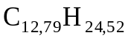
Керосин Т-1 | 30-50 | 40-60 | 15-20 | 1,0-1,5 | 86,3 | 13,6 | 0,04 | ≤0,1 | 0,02 | 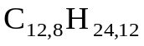
Примечание: «-» - отсутствует.

Таблица 3.3 – Физические характеристики углеводородных горючих
№ | Показатель | Керосин Т-1 | Нафтил (РГ-1)
1 | 2 | 3 | 4
1 | Плотность при 20 °С, г/см³ | 0,80 | 0,833
2 | Кинематический коэффициент вязкости, мм²/с:
2 | при 20 °С, не менее | 1,5 | 2,5
2 | при минус 40 °С, не более | 16 | 25
3 | Температура начала кристаллизации, °С, не выше | минус 60 | минус 60

Также как и керосин Т-1, горючее нафтил (РГ-1) относится к IV классу токсической опасности (таблица 3.4), эти марки занимают нишу между дистиллированными фракциями бензина и дизельного топлива, и канцерогенный потенциал продуктов сгорания реактивного топлива можно предвидеть, учитывая отмеченное сходство с частицами выхлопных газов дизельного топлива.

Таблица 3.4 – ПДК и класс опасности горючих
ПДК | Керосин Т-1 | Горючее нафтил (РГ-1)
1 | 2 | 3
- в воздухе рабочей зоны, мг/м³ | 300 | 300
- в воде водоёмов, мг/дм³ | 0,1 | 0,1
- класс опасности по ГОСТ 12.1.007-76 | 4 | 4

Осветительный керосин. Осветительный керосин используется преимущественно в керосиновых и калильных лампах в качестве источника света, а также служит топливом для установок газовой резки металлов и различных бытовых нагревательных приборов. Помимо этого, он широко применяется в промышленности — как растворитель при производстве лаков и плёнкообразующих материалов, для пропитки кожаных изделий, а также в электроремонтных и механических мастерских для очистки и промывки деталей и узлов оборудования.
Параметры и нормы качества осветительных керосинов регламентируются стандартами ГОСТ 11128-65 «Керосин осветительный из сернистых нефтей» и ГОСТ 4753-68 «Керосин осветительный». Согласно последнему стандарту, показатели качества представлены в таблице 3.5.

Таблица 3.5 - Характеристика керосина осветительного в зависимости от марки [72]
Показатель | КО-30 | КО-25 | КО-22 | КО-20
1 | 2 | 3 | 4 | 5
Плотность (при 20 °C), г/см³, не более | 0,790 | 0,805 | 0,805 | 0,830
Фракционный состав, °С  20  25  80 | выкипает, % по объему, не менее
Фракционный состав, °С  20  25  80 | 200  200  − | −  −  − | −  200  − | −  −  270
Конец кипения, не выше | 280 | 300 | 280 | 310
Т_{вспышки}, °С, не ниже | 48 | 40 | 40 | 40
Т_{помутнения}, °С, не выше | −15 | −15 | −15 | −12
Содержание S, % по массе, не более | 0,003 | 0,003 | 0,003 | 0,003
Кислотное число, не более | 1,3 | 1,3 | 1 | −

В зависимости от назначения выпускают керосин, имеющий различный фракционный состав и свойства. Керосин осветительный: плотность - 0,7940; содержание ароматических углеводородов - 19,4%. Алициклических − 39,2%, метановых - 41,4%. Некоторые керосины содержат 28-48% метановых углеводородов, 20−54% ароматических, 1−6% олефинов, 17−44% нафтенов. Взрывоопасные концентрации в смеси с воздухом 2−3%.
Растворимость керосина в воде составляет 0,0025% веса. При попадании в воду длительное время сохраняется, передавая воде запах и привкус в концентрациях менее 1 мг/л. Уровень пороговых концентраций колеблется от 0,1 до 0,01 мг/л. Запах ощущается при 0,1 мг/л [73, 74].
Физико-химические свойства представленных типов керосина указывают на их общие свойства и некоторые их различия.

3.2.2 Стабильность керосина в почве

Под стабильностью понимают устойчивость химического вещества к воздействию биотических и абиотических факторов почвы.
Определение стабильности химических веществ в почве не относится к числу лимитирующих показателей вредности и позволяет судить о скорости и полноте разрушения веществ, выявить факторы, влияющие на этот процесс, и прогнозировать возможный уровень их накопления в почвах. Изучение стабильности химического вещества проводится как в экстремальных условиях, определяющих минимальную скорость деструкции и детоксикации соединений в почве, так и в условиях, имитирующих различные региональные почвенно-климатические условия [75, 69].
В настоящей работе изучена стабильность углеводородного ракетного топлива – керосина в почвах в зависимости от его концентрации [65] (от 0,002 г/кг до 15 г/кг) и времени контакта (1-60 суток).
Эксперименты по изучению устойчивости керосина проводились с шестью различными концентрациями: 0,002, 0,1, 1, 5, 10 и 15 г/кг (таблица 3.6). Первая из них была выбрана с учётом того, что предельно допустимая концентрация (ПДК) керосина марки Т-1 в почвах составляет 2 мг/кг [7]. Наибольшие значения были заданы исходя из данных количественного химического анализа: в районах падения боковых блоков (зона Ю-25) после запусков РН «Союз» в почве фиксировалось содержание нефтепродуктов в пределах 9,12–16,83 г/кг. Именно поэтому для исследований были приняты две верхние концентрации — 10 и 15 г/кг (соответственно 10000 и 15000 мг/кг).
Периодичность определения химического вещества устанавливалась исходя из процента его деструкции, зафиксированного в первые сутки эксперимента [22]. В проведённых исследованиях этот показатель составил 13–27 %, поэтому интервал между последующими определениями (в сутках) колебался от 1 до 60.

Таблица 3.6 – Эксперименты по изучению стабильности керосина [65]
№ п/п | Образцы почв и модельный почвенный эталон | Концентрация, г/кг | Периодичность исследований (сутки)
1 | 2 | 3 | 4
1 | Горные бурые пустынные | 0,002, 0,1, 1, 5, 10, 15 | 1, 3, 10, 30, 60
2 | Бурые полупустынные | 0,002, 0,1, 1, 5, 10, 15 | 1, 3, 10, 30, 60
3 | МПЭ | 0,002, 0,1, 1, 5, 10, 15 | 1, 3, 10, 30, 60

Навеска почвы массой 200 г обрабатывалась необходимым количеством исследуемого химического вещества.
Для постановки опытов по определению стабильности ракетного керосина нами выбраны бурые полупустынные почвы (загрязненные керосином), горные бурые пустынные почвы и модельный почвенный эталон.
Навеску почвы (200 г) помещают в пластиковую банку емкостью 700 мл. Таких банок с пробами одного типа почвы на каждую концентрацию химического вещества готовится не менее пяти (1, 3, 10, 30, и 60 сутки). С целью повышения точности исследования для анализа берется вся навеска почвы (200 г). Банки с пробами содержатся в помещении при комнатной температуре +18-+20°C.
Концентрацию керосина определяли методом газовой хроматографии с использованием прибора «Agilent 6890 N», оснащённого пламенно-ионизационным детектором (см. рисунок 3.1) [65]. Такой тип детекции обеспечивает высокую чувствительность и точность анализа, позволяя количественно оценивать содержание углеводородных компонентов в исследуемых образцах.

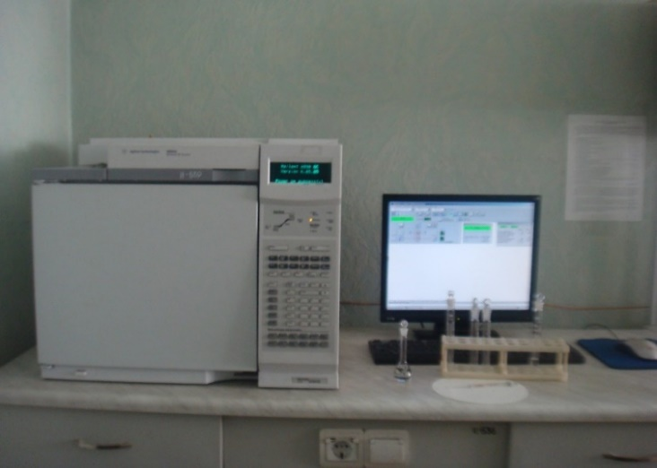
Рисунок 3.1 – Газовый хроматограф с пламенно-ионизационным
детектором «Agilent-6890 N».

Как следует из рисунков 3.2–3.4, во всех вариантах эксперимента наблюдается закономерная тенденция — по мере увеличения времени контакта керосина с почвой его концентрация постепенно снижается.
Потери массы керосина в зависимости от исходной концентрации и продолжительности экспозиции (1, 3, 10, 30 и 60 суток) составили:
- в бурых полупустынных почвах — 14–22 %, 20–26 %, 28–47 %, 47–68 % и 69–77 % соответственно;
- в горных бурых пустынных почвах — 13–27 %, 17–30 %, 24–41 %, 37–53 % и 41–63 %;
- в модельном почвенном эталоне (МПЭ) — 39–58 %, 52–70 %, 65–76 %, 76–84 % и 91–98 % соответственно.
Полученные результаты (см. таблицу 3.7) [65] свидетельствуют о том, что керосин проявляет наибольшую стабильность в горных бурых пустынных почвах, где процессы его разложения и испарения протекают значительно медленнее по сравнению с другими типами исследуемых грунтов.

Таблица 3.7 – Потеря массы керосина в зависимости от времени контакта [65]
Образцы почв и модельный почвенный эталон | Потеря массы керосина, %
Образцы почв и модельный почвенный эталон | через 1 сут | через 3 сут | через 10 сут | через 30 сут | через 60 сут
1 | 2 | 3 | 4 | 5 | 6
Бурая полупустынная | 14-22 | 20-26 | 28-47 | 47-68 | 69-77
Горная бурая пустынная | 13-27 | 17-30 | 24-41 | 37-53 | 41-63
Модельный почвенный эталон | 39-58 | 52-70 | 65-76 | 76-84 | 91-98

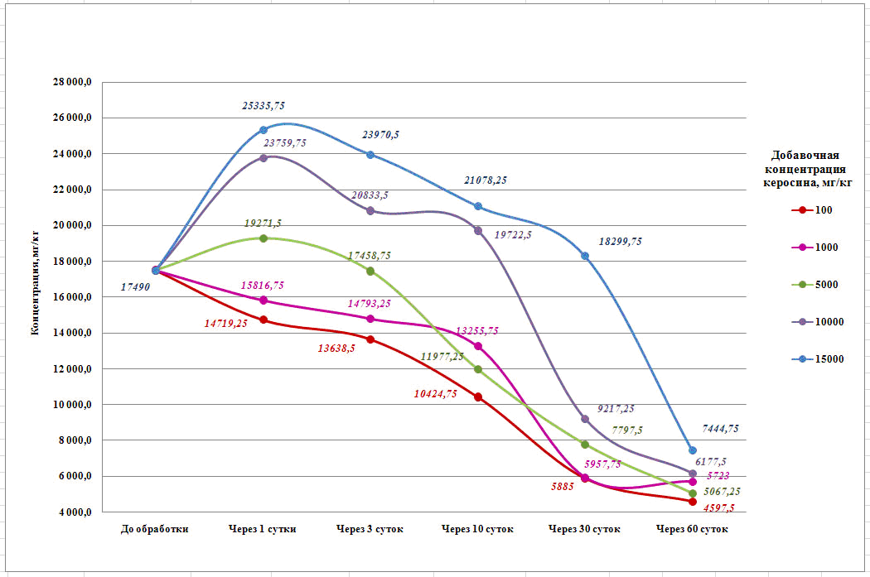
Рисунок 3.2 – Стабильность керосина в бурой полупустынной почве в зависимости от концентрации керосина и времени контакта.

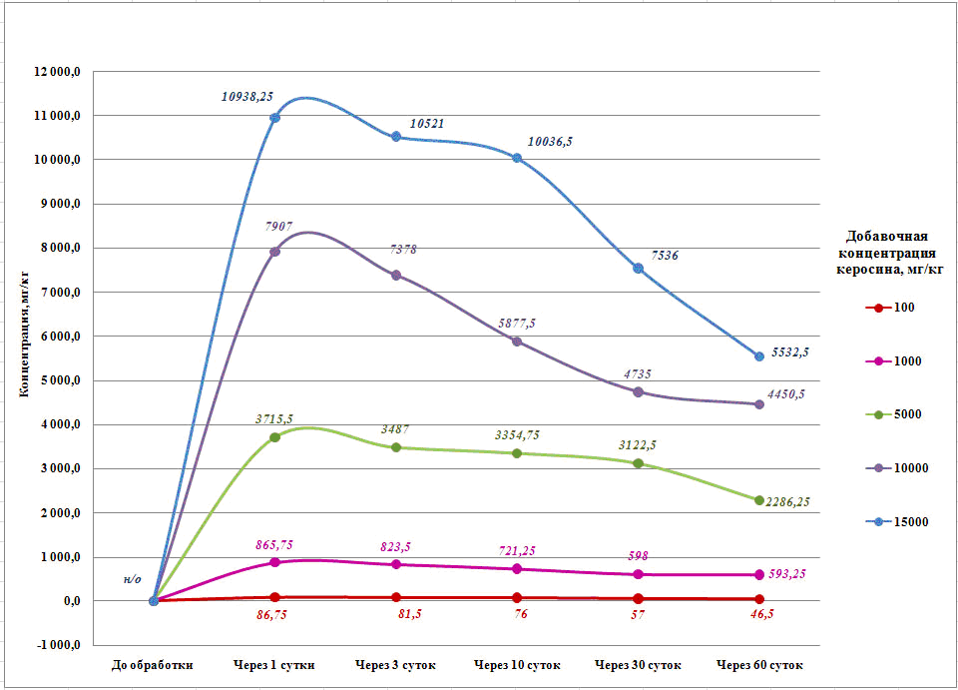
Рисунок 3.3 – Стабильность керосина в горной бурой пустынной почве в зависимости от концентрации керосина и времени контакта.

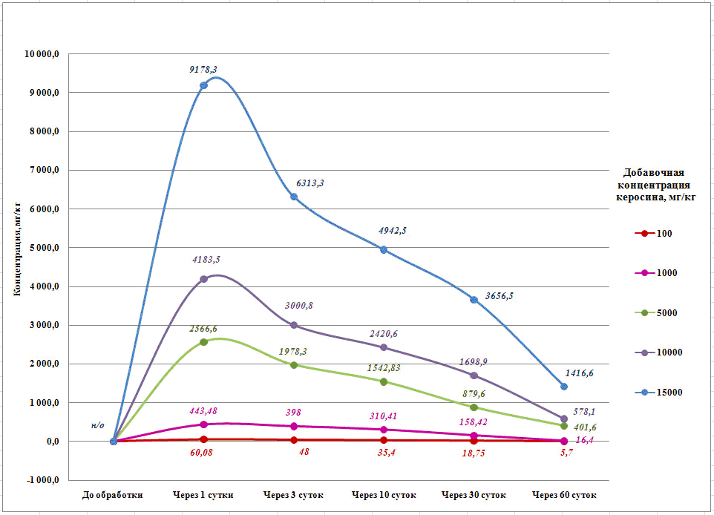
Рисунок 3.4 – Стабильность керосина в модельном почвенном эталоне в зависимости от концентрации керосина и времени контакта.

Таким образом, была выполнена оценка стабильности углеводородного ракетного топлива (керосина) в различных типах почв — бурых полупустынных, горных бурых пустынных, а также в МПЭ — с учётом его концентрации и продолжительности контакта. Установлено, что наибольшая устойчивость керосина наблюдается в горных бурых пустынных почвах, что, по-видимому, обусловлено их более высокой порозностью, превышающей аналогичный показатель других типов почв примерно на 3 %.

3.3 Экспериментальные исследования по определению влияния углеводородного ракетного топлива на физические свойства почв

Динамику влияния керосина на физические свойства почвы проводили на 1, 3 и 30 сутки. Постановку опытов, анализ и обработку данных проводили согласно общепринятых методик [76].
Гранулометрический (механический) состав почвы определяется как соотношение и относительное содержание частиц различного размера (механических элементов). Он оказывает существенное влияние на важнейшие свойства почвы: формирование водного, воздушного и теплового режимов, накопление питательных веществ, а также на подвижность и эффективность действия удобрений. От механического состава зависят такие физические характеристики, как структура, порозность, влагоёмкость, влажность завядания и ряд других параметров [77–79].
Основной задачей механического анализа является установление содержания элементарных механических частиц в почве после искусственного разрушения микроагрегатов, ранее сцементированных карбонатами либо скреплённых органическими и минеральными соединениями. При этом результаты анализа зависят от метода предварительной подготовки почвы, так как разные подходы обеспечивают разрушение цементирующих компонентов с различной степенью эффективности. При определении содержания частиц различного размера учитываются их группы, диаметр которых находится в строго определённых пределах. Эти группы принято называть фракциями механических элементов.
В Казахстане принята классификация почв, разработанная профессором Н.А. Качинским. Каждая почва включает в свой состав несколько механических фракций. Так, к фракции «физического песка» относят частицы размером более 0,01 мм, а к фракции «физической глины» — все частицы мельче 0,01 мм. Элементы почвы, превышающие 1 мм, составляют её скелетную часть, тогда как частицы менее 1 мм принято называть мелкозёмом. В зависимости от соотношения указанных фракций различают почвы того или иного механического состава.
Наличие в почве разнообразных форм воды и их соотношение зависит как от количества поступающей в почву влаги, так и от водных свойств самой почвы. Главнейшими из них являются: влагоемкость, водопроницаемость, водоподъемная способность, испаряющая способность [80].
В следующих таблицах 3.8-3.10 приведены результаты исследований физических и водных свойств почв на 1-е сутки после загрязнения.

Таблица 3.8 – Гранулометрический состав почвенных образцов на 1 сутки после загрязнения
Образцы почв | Добавочная концентрация керосина, г/кг | Гравий,  >1 мм | Песок, от 1 до 0,05 мм | Ил, 0,05 – 0,002мм | Глина,  <0,002 мм
1 | 2 | 3 | 4 | 5 | 6
Бурая полупустынная | исх.  1  5  10  15 | 0,06  0,08  0,22  0,17  0,16 | 52,74  51,16  39,39  41,27  50,70 | 36,05  35,98  37,77  33,54  21,31 | 23,16  22,80  22,63  25,05  27,88
Горная бурая пустынная | исх.  1  5  10  15 | 0,14  0,16  0,17  0,16  0,08 | 56,67  57,79  55,63  58,34  57,92 | 22,15  21,05  17,58  19,11  19,40 | 20,45  21,05  26,63  22,41  22,61

Таблица 3.9 – Классификация почв по гранулометрическому составу на 1 сутки после загрязнения (по Н.А. Качинскому)
Образцы почв | Добавочная концентрация керосина, г/кг | Содержание  физической глины,  < 0,01 мм, % | Механический состав*
1 | 2 | 3 | 4
Бурая полупустынная | исх.  1  5  10  15 | 33,46  27,70  37,23  39,40  31,53 | Суглинок средний  Суглинок легкий  Суглинок средний  Суглинок средний  Суглинок средний
Продолжение таблицы 3.9
1 | 2 | 3 | 4
Горная бурая пустынная | исх.  1  5  10  15 | 32,18  33,56  35,93  33,81  34,10 | Суглинок средний  Суглинок средний  Суглинок средний  Суглинок средний  Суглинок средний
*Примечание: Песок – 0-10; Супесчаные – 10-20; Легко- (20-30), Средне- (30-45), Тяжело- (45-60) суглинистые; Глинистые (60-более 85)

Указанные выше результаты получены по следующей методике [81]. Навеску 100 г почвы просеивали через сито пока не переставали падать частицы, что остается в сите относится к гравию. Из просеянной почвы брали навеску в 15 г. Засыпали ее в коническую колбу, приливали пирофосфорнокислого натрия, дистиллированной воды. Колбу ставили на песчаную баню и кипятили, не допуская бурного кипения и выплескивания пробы. Затем охлаждали колбу, промывали суспензию в цилиндр, до полного осветления промываемой взвеси, растирая ее на сите. Перед отбором пробы взбалтывали до полного взмучивания осадка со дна цилиндра, не допуская выплескивания суспензии, и оставляли в покое до момента взятия пробы. С одного образца делали три отбора. Суспензии переносили в заранее взвешенные стеклянные стаканчики и высушенные до постоянного веса. Пробы в стаканчиках выпаривали на песчаной бане до полного вскипания жидкости. Далее рассчитывали процентное содержание фракций грунта по формуле.

Таблица 3.10 – Гидравлические характеристики почв на 1 сутки
Образцы почв | Добавочная концентрация керосина, г/кг | Влаж-ность завядания, % | Наименьшая влагоемкость, % | Полная влагоемкость, % | Коэффици-ент фильтрации, cм/час
1 | 2 | 3 | 4 | 5 | 6
Бурая полупустын-ная | исх.  1  5  10  15 | 10  11  14  15  16 | 22  24  28  28  28 | 42  44  49  48  49 | 2,04  2,06  0,72  0,53  0,40
Горная бурая пустынная | исх.  1  5  10  15 | 13  13  14  14  15 | 24  25  27  24  25 | 45  47  48  46  47 | 0,65  0,68  0,41  0,60  0,60

В таблицах 3.11-3.13 приведены результаты исследований на 3-е сутки после загрязнения.

Таблица 3.11 – Гранулометрический состав почвенных образцов на 3 сутки после загрязнения
Образцы почв | Добавочная концентрация керосина, г/кг | Гравий,  >1 мм | Песок, от 1 до 0,05 мм | Ил, 0,05 – 0,002мм | Глина,  <0,002 мм
1 | 2 | 3 | 4 | 5 | 6
Бурая полупустынная | исх.  1  5  10  15 | 0,06  0,09  0,23  0,16  0,16 | 52,74  51,15  39,40  41,28  50,68 | 36,05  35,96  37,78  33,55  21,29 | 23,16  22,81  22,62  25,03  27,86
Горная бурая пустынная | исх.  1  5  10  15 | 0,14  0,17  0,18  0,17  0,09 | 56,67  57,76  55,64  58,36  57,90 | 22,15  21,04  17,56  19,11  19,39 | 20,45  21,04  26,60  22,40  22,61

Таблица 3.12 – Классификация почв по гранулометрическому составу на 3 сутки после загрязнения (по Н.А. Качинскому)
Образцы почв | Добавочная концентрация керосина, г/кг | Содержание  физической глины,  < 0,01 мм, % | Механический состав
1 | 2 | 3 | 4
Бурая полупустынная | исх.  1  5  10  15 | 33,46  27,72  37,22  39,41  31,52 | Суглинок средний  Суглинок легкий  Суглинок средний  Суглинок средний  Суглинок средний
Горная бурая пустынная | исх.  1  5  10  15 | 32,18  33,54  35,94  33,78  34,09 | Суглинок средний  Суглинок средний  Суглинок средний  Суглинок средний  Суглинок средний

Таблица 3.13 – Гидравлические характеристики почв на 3 сутки после загрязнения
Образцы почв | Добавочная концентрация керосина, г/кг | Влажность завядания, % | Наименьшая влагоемкость, % | Полная влагоемкость, % | Коэффициент фильтрации, cм/час
1 | 2 | 3 | 4 | 5 | 6
Бурая полупустын-ная | исх.  1  5  10  15 | 10  12  13  16  15 | 22  25  27  29  27 | 42  44  48  49  48 | 2,04  2,04  0,73  0,51  0,38
Горная бурая пустынная | исх.  1  5  10  15 | 13  14  15  15  14 | 24  24  26  25  24 | 45  45  47  47  46 | 0,65  0,65  0,40  0,59  0,58
В следующих таблицах 3.14-3.16 приведены результаты исследований на 30-е сутки после загрязнения.

Таблица 3.14 – Гранулометрический состав почвенных образцов на 30 сутки после загрязнения
Образцы почв | Добавочная концентрация керосина, г/кг | Гравий,  >1 мм | Песок, от 1 до 0,05 мм | Ил, 0,05 – 0,002мм | Глина,  <0,002 мм
1 | 2 | 3 | 4 | 5 | 6
Бурая полупустынная | исх.  1  5  10  15 | 0,06  0,08  0,23  0,17  0,15 | 52,74  51,16  39,39  41,27  50,68 | 36,05  35,97  37,77  33,54  21,30 | 23,16  22,79  22,61  25,02  27,87
Горная бурая пустынная | исх.  1  5  10  15 | 0,14  0,15  0,18  0,16  0,09 | 56,67  57,78  55,63  58,34  57,91 | 22,15  21,03  17,57  19,10  19,40 | 20,45  21,04  26,62  22,40  22,60

Анализ данных таблицы 3.14 позволяет классифицировать исследованные почвы (таблица 3.15).

Таблица 3.15 – Классификация почв по гранулометрическому составу на 30 сутки после загрязнения (по Н.А. Качинскому)
Образцы почв | Добавочная концентрация керосина, г/кг | Содержание  физической глины,  < 0,01 мм, % | Механический состав
1 | 2 | 3 | 4
Бурая полупустынная | исх.  1  5  10  15 | 33,46  27,71  37,24  39,39  31,54 | Суглинок средний  Суглинок легкий  Суглинок средний  Суглинок средний  Суглинок средний
Горная бурая пустынная | исх.  1  5  10  15 | 32,18  33,55  35,94  33,80  34,10 | Суглинок средний  Суглинок средний  Суглинок средний  Суглинок средний  Суглинок средний

Таблица 3.16 – Гидравлические характеристики почв на 30 сутки после загрязнения
Образцы почв | Добавочная концентрация керосина, г/кг | Влажность завядания, % | Наименьшая влагоемкость, % | Полная влагоемкость, % | Коэффициент фильтрации, cм/час
1 | 2 | 3 | 4 | 5 | 6
Бурая полупустын-ная | исх.  1  5  10  15 | 10  10  13  15  16 | 22  23  27  28  27 | 42  43  48  48  48 | 2,04  2,05  0,72  0,52  0,38
Горная бурая пустынная | исх.  1  5  10  15 | 13  13  15  14  14 | 24  24  26  24  24 | 45  46  47  46  46 | 0,65  0,66  0,40  0,58  0,59

Определение механических составов почв «ситовым» методом показало, что в гранулометрическом составе исследуемых почв в течение 1 и 3 и 30 суток с момента загрязнения почвы керосином существенных изменений не наблюдается.
На загрязнение керосином более отзывчивыми по гидравлическим характеристикам оказываются бурые полупустынные почвы. Это влияние проявляется в уменьшении скорости фильтрации, при увеличении нагрузки керосина начиная с 5 г/кг, и при увеличении нагрузки до 15 г/кг скорость фильтрации уменьшается в 4-5 раз.
Анализ таблиц показывает, что при достижении концентрации керосина 5 г/кг бурой полупустынной почвы происходит увеличение фракции более 1 мм почти в 3 раза. Для горной бурой пустынной почвы внесение керосина до 15 г/кг не оказывает влияние на механический состав почвы. В целом по механическому составу обе почвы относятся к среднесуглинистым почвам.
Данные по гидравлическим характеристикам указывают, что с увеличением концентрации керосина в почве коэффициент фильтрации уменьшается, и существенное снижение водопроницаемости наблюдается уже при загрязнении 5 г/кг.
Согласно результатам гранулометрического анализа, почвы в корнеобитаемом слое варьируют в пределах среднесуглинистых. Основной проблемой почв такого механического состава может стать их относительно низкая фильтрационная способность и возможное перенасыщение влагой в период слишком обильных осадков.
Следует иметь в виду, что опыт проводился на образцах, взятых с глубины 0-25 см, причем они находились в разрыхленном и перемешанном состоянии, т.е. представляли собой, по сути, почвогрунт. Ответные реакции реальных почв на загрязнение керосином можно оценить при условии их ненарушенного морфологического строения и в зависимости от свойств каждого конкретного горизонта, которые по профилю существенно различаются, т.е. по результатам проведения опытов в естественных условиях.
В связи со слабым влиянием внесения керосина в почвы нами были проведены дополнительные исследования с внесением более высоких концентраций керосина, а именно в концентрациях 15 г, 50 г и 150 г на 1 килограмм почвы. Эти исследования проведены на почве Улытауского района области Ұлытау, наиболее подверженной воздействию ракетно-космической деятельности космодрома «Байконур».
Ниже приведена таблица 3.17, в которой указаны требуемое количество керосина для проведения анализов.

Таблица 3.17 – Загрязнение почв керосином
Требуемое количество керосина  на 1 кг почвы, г | Требуемое количество керосина на 215 г почвы, г | Переведенный объем керосина в мл на 215 г почвы, мл
1 | 2 | 3
15 | 3,225 | 3,98
50 | 10,75 | 13,27
150 | 32,25 | 39,81

Исходя из данных таблицы 3.17 искусственное загрязнение проводили следующим образом: высыпали 215 г почвы в пластмассовый контейнер, затем заливали вычисленным объемом керосина. Анализы проводили на 3, 10, 30 сутки [81].
Данные таблиц 3.18-3.19 показывают, что под воздействием керосина на 4-5% увеличивается фракция от 1 до 0,05 мм и уменьшается содержание илистых и глинистых фракций в почве. Внесение керосина в указанных дозах практически не влияет на гидравлические характеристики почвы.

Таблица 3.18 – Результаты анализов почвенных образцов, загрязненных керосином
Добавочная концентрация керосина, г/кг | Время контакта керосина с почвой, сут | Гравий  (> 1 мм) | Песок  (от 1 до 0,05 мм) | Ил  (0,05 – 0,002 мм) | Глина  (< 0,002 мм) | Содержание  физической глины  < 0,01 мм), % | Почва по механи-ческому составу
1 | 2 | 3 | 4 | 5 | 6 | 7 | 8
Исх. Почва | - | 0,65 | 20,41 | 46,24 | 32,70 | 43,50 | Суглинок тяжелый
15 | 3  10  30 | 0,62  0,61  0,62 | 24,20  25,20  24,50 | 44,70  43,20  42,60 | 30,65  31,60  32,90 | 46,10  54,90  50,60 | Суглинок тяжелый
Продолжение таблицы 3.18
1 | 2 | 3 | 4 | 5 | 6 | 7 | 8
50 | 3  10  30 | 0,60  0,60  0,63 | 24,40  23,60  26,40 | 42,92  44,40  41,00 | 32,33  32,00  32,60 | 45,96  56,60  54,40 | Суглинок тяжелый
150 | 3  10  30 | 0,63  0,63  0,60 | 25,89  25,00  24,20 | 40,35  41,10  42,20 | 33,42  33,90  33,60 | 47,41  58,20  53,90 | Суглинок тяжелый

Таблица 3.19 – Гидравлические характеристики почвы
Добавочная концентрация керосина, г/кг | Время контакта керосина с почвой, сут | Влажность завядания,  % | Наименьшая влагоем-кость, % | Полная влагоем-кость, % | Коэффициент фильтрации, (cм/час)
1 | 2 | 3 | 4 | 5 | 6
Исх. почва | - | 18 | 34 | 51 | 0,42
15 | 3  10  30 | 17  17  18 | 32  33  33 | 50  50  51 | 0,45  0,41  0,39
50 | 3  10  30 | 18  18  18 | 33  33  33 | 51  51  51 | 0,39  0,40  0,37
150 | 3  10  30 | 18  18  18 | 34  34  34 | 51  51  51 | 0,36  0,36  0,36

Таким образом, из полученных данных видно, что увеличение дозы внесения токсичного углеводородного ракетного топлива (керосина) от 1 г/кг до 150 г/кг мало влияет на гранулометрический состав почв и их основные водно-физические свойства [82].

3.4 Геохимические исследования воздействия керосина на почвы

Эколого-химическая характеристика качества почв [81, 83] определяется совокупностью основных химических показателей, имеющих ключевое значение для оценки их плодородия и практического использования. К числу наиболее информативных параметров относятся: общее содержание органических веществ (гумуса), различные формы азота (аммонийная, нитратная и органически связанная), а также количество связанных карбонатов кальция и магния. Не менее важным является содержание основных питательных элементов для растений — кальция, магния, калия, фосфора и микроэлементов, а также способность почв к их биологическому усвоению. Помимо химических показателей, при определении экологического состояния почвы учитываются и физико-химические свойства, включающие механический и гранулометрический состав, реакцию среды (pH), удельную и насыпную плотность, влагоёмкость, гигроскопичность, теплоту смачивания, объём пор и ионообменную ёмкость. Эти характеристики в совокупности определяют способность почвы аккумулировать и отдавать влагу, обеспечивать газообмен и поддерживать биологическую активность.
Несмотря на значительный объём исследований, качественные и количественные изменения, происходящие при длительном нахождении в почве посторонних органических химических соединений, а также механизмы их перераспределения в почвенном профиле, до настоящего времени остаются изученными недостаточно. Тем не менее, установлено, что процессы трансформации органических веществ в почве обусловлены взаимодействием абиотических факторов (температуры, влажности, окислительно-восстановительных условий) и биотических реакций, инициируемых почвенной микрофлорой и ферментными системами. Совместное действие этих факторов определяет динамику разложения органических соединений и влияет на формирование химического и экологического состояния почв [81, 83].
Методика проведения анализа – по Мачигину - почвы, вскипающие в НС1 [84]. Определение легкогидролизируемого азота по методу Корнфилда [85].
Почва как чистая, так и загрязненная керосином подвергалась одинаковым методам анализа.
Определение электропроводности [86]. Навеску 20 г почвы, заливали дистиллированной водой, а затем с помощью кондуктометра измеряли электропроводность почвы.
Определение рН солевой [85]. Навеску почвы массой 20 г заливали раствором KCl 1H. Через 30-40 минут погружали электроды в суспензию и измеряли величину рН. После фильтруют раствор для последующих анализов.
Определение подвижной серы в солевой вытяжке [87].
Отбирали 10 мл фильтрата солевой вытяжки и добавляли осаждающий раствор, измеряли оптическую плотность на фотометре. Далее регистрировали показания прибора.
Определение обменного Ca и обменного Mg в солевой вытяжке [88].
Отбирали пипеткой 10 см³ солевой вытяжки в коническую колбу, приливали дистиллированную воду, раствор гидроксиламина гидрохлорида, гидроокиси натрия 2Н, несколько кристаллов диэтилдитиокарбамата натрия и раствор хрома кислотного темно-синего. Титровали кальций до перехода окраски от розовой к сиреневой и регистрировали расход титранта по бюретке. Затем нейтрализовали оттитрованный раствор до перехода окраски в исходную (розовую) так, чтобы избыток кислоты не превышал 1–2 капель. Прибавляли хлоридно-аммиачный буферный раствор и титровали магний до перехода окраски от розовой к синей, и регистрировали расход титранта по бюретке.
Определение рН [85]. Навеску 20 г почвы заливали дистиллированной водой. Проводили предварительную настройку рН-метра по трем буферным растворам. Погружали электроды в суспензии и измеряли величину рН.
Определение Cl⁻, Ca²⁺, Mg²⁺, Na⁺, K⁺ в водной вытяжке [89]. К 20 г почвы приливали дистиллированную воду, затем фильтровали полученную суспензию через двойной фильтр. Отбирали по 10 мл фильтрата на каждый из ионов Cl⁻, Ca²⁺ и Mg²⁺, Na⁺, K⁺.
Метод определения ионов в водной вытяжке [89].
К фильтрату приливали метиловый оранжевый раствор и титровали раствор до перехода окраски от желтой к оранжевой, и регистрировали расход титранта по бюретке.
Метод определения ионов Cl⁻ в водной вытяжке [89].
К фильтрату приливали раствор хромовокислого калия и титровали раствором азотнокислого серебра до перехода от желтой до красно-бурой окраски и регистрировали расход титранта по бюретке.
Метод определения ионов Ca²⁺ и Mg²⁺ в водной вытяжке [89].
К фильтрату приливали раствор гидроксиламина гидрохлорида, хлоридно-аммиачного буферного раствора, присыпали несколько кристалликов диэтилдитиокарбамата натрия и раствор хрома кислотного темно-синего и титровали до перехода окраски от розовой к синей, и регистрировали расход титранта по бюретке.
Метод определения ионов Na⁺, K⁺ в водной вытяжке [89].
Пламенный фотометр настраивали на измерение концентрации натрия и калия в соответствии с инструкцией по его эксплуатации. Анализируемые вытяжки вводили в пламя и регистрировали показания прибора [89].
Определение содержания легкогидролизируемого азота в почве по методу Корнфилда [85].
2 г почвы помещали в периферийную часть чашки Конвея. Во внутреннюю часть наливали раствор H₃BO₃ и добавляли индикатор Гроака. Затем во внешнюю часть чашки приливали раствор NaOH, не допуская смачивания почвы. Потом чашку накрывали крышкой и оставляли на 48 часов, после чего снимали показания титрованием аммиака, который был поглощен борной кислотой. Титровали раствором серной кислоты до перехода зеленой окраски в фиолетово-красную, и регистрировали расход титранта по бюретке.
Определение органического вещества (гумуса) [90]. Почву измельчали и просеивали через сито с соответствующим диаметром, после пробы помещали в пробирки и приливали хромовую смесь. Все перемешивали. Пробирки помещали в кипящую водяную баню. После этого растворы охлаждали и приливали дистиллированную воду, перемешивали. Затем на фотометре проводили измерения в кювете и регистрировали показания прибора.
Определение подвижных форм фосфора и калия по методу Мачигина [84].
Пробы почвы массой 2,5 г пересыпали в емкости, к пробам приливали экстрагирующий раствор. Почву с раствором взбалтывали и оставляли на 18–20 часов. После этого колбы встряхивали вручную и фильтровали суспензию. Фильтрат использовали для определения фосфора и калия.
Определение калия (К₂О) [91]. Калий определяли на пламенном фотометре и регистрировали показания прибора.
Определение фосфора (Р₂О₅) [91]. Отбирали 15 см³ фильтрата в конические колбы, приливали смесь серной кислоты и калия марганцовокислого, далее кипятили. После охлаждения в колбы приливали реактив Б, перемешивали растворы. Окрашенные растворы фотометрировали и регистрировали показания прибора.
В таблице 3.20 приведены результаты по определению подвижных форм фосфора, калия и азота в выбранных почвах. По результатам этих данных проведен анализ обеспеченности почв этими элементами (таблица 3.21).
Как видно из этих данных, внесение керосина несколько снижает содержание концентрации указанных элементов в почве. Так же, как и в случае с физическими свойствами почвы, геохимические данные показывают на слабое влияние внесения керосина, на содержание подвижных форм фосфора, калия и азота.

Таблица 3.20 – Результаты по определению подвижных форм фосфора, калия и азота в выбранных почвах
Образцы почв | Добавочная концентрация керосина, г/кг | Р₂О₅  мг/100г | К₂О  мг/100г | N легко-гидролизируемый, мг/100г
1 | 2 | 3 | 4 | 5
Бурая полупустынная | Исх. | 4,17 | 58,85 | 6,09
Бурая полупустынная | 1 | 4,22 | 59,15 | 6,58
Бурая полупустынная | 5 | 5,28 | 74,28 | 6,02
Бурая полупустынная | 10  15 | 5,32  5,55 | 71,56  77,63 | 5,60  6,44
Горная бурая пустынная | Исх.  1  5  10  15 | 6,11  6,33  5,65  5,79  5,62 | 51,22  52,42  48,83  49,33  49,22 | 5,21  5,18  5,04  5,18  4,62

Таблица 3.21 – Анализ уровней обеспеченности почвы элементами питания
Образцы почв | Добавочная концентрация керосина, мг/кг | Обеспеченность  подвижным  фосфором | Обеспеченность обменным  калием
1 | 2 | 3 | 4
Бурая полупустынная | Исх.  1  5  10  15 | Повышенная  Повышенная  Высокая  Высокая  Высокая | Очень высокая  Очень высокая  Очень высокая  Очень высокая  Очень высокая
Продолжение таблицы 3.21
1 | 2 | 3 | 4
Горная бурая пустынная | Исх.  1  5  10  15 | Очень высокая  Очень высокая  Высокая  Высокая  Высокая | Очень высокая  Очень высокая  Очень высокая  Очень высокая  Очень высокая

Как видно из данных таблиц 3.20 и 3.21 внесение керосина не сказывается на обеспеченности элементами питания по калию, а по фосфору на горных бурых пустынных почвах снижается обеспеченность, а на бурых полупустынных почвах повышается обеспеченность фосфором с увеличением концентрации керосина.
Далее были проведены эксперименты с внесением более высоких концентраций керосина в почву - 15 г, 50 г, 150 г на кг почвы (таблица 3.22).

Таблица 3.22 – Данные по основным элементам почвы
Добавочная концентрация керосина, г/кг | Время контакта керосина с почвой, сут | Р₂О₅, мг/100г | К₂О, мг/100 г | Гумус, % | N, мг/100 г | рН,  KCl | Ес, мСм/  см
1 | 2 | 3 | 4 | 5 | 6 | 7 | 8
исх. почва | - | 1,52 | 52,30 | 1,70 | 3,22 | 7,41 | 0,18
15 | 3  10  30 | 3,02  1,67  2,54 | 46,86  49,30  49,10 | 3,03  4,50  5,36 | 4,20  3,36  2,10 | 7,09  7,06  7,29 | 0,21  0,23  0,27
50 | 3  10  30 | 4,73  1,86  2,93 | 35,60  38,20  42,00 | 3,04  4,60  5,92 | 2,80  3,36  2,80 | 7,01  7,00  7,18 | 0,21  0,24  0,30
150 | 3  10  30 | 4,76  2,45  3,04 | 27,12  33,50  36,60 | 3,21  4,72  6,36 | 1,50  3,78  3,64 | 7,01  7,00  7,09 | 0,20  0,29  0,29

Установлено, что внесение керосина в высоких дозах увеличивает содержание подвижных форм фосфора, снижает количество подвижных форм калия и существенно увеличивает содержание органических веществ (более чем в 3,5 раза).
Данные таблицы 3.23 показывают, что почва характеризуется высокими показателями по обеспеченности основными элементами питания растений. По степени солености почвенной суспензии (мСм/см-0,18-0,29) данная почва является незасоленной, что подтверждается результатами анализа водной вытяжки почвы.

Таблица 3.23 – Анализ уровней обеспеченности почвы элементами питания
Добавочная концентрация керосина, г/кг | Время контакта керосина с почвой, сут | Обеспеченность подвижным фосфором | Обеспеченность обменным калием | Кислотность (обменная)
1 | 2 | 3 | 4 | 5
исх. почва | - | низкая | очень высокая | средне-щелочная
15 | 3  10  30 | средняя  средняя  средняя | очень высокая  очень высокая  очень высокая | слабощелочная  среднещелочная  среднещелочная
50 | 3  10  30 | высокая  средняя  средняя | высокая  высокая  очень высокая | среднещелочная  слабощелочная  среднещелочная
150 | 3  10  30 | высокая  средняя  средняя | повышенная  высокая  высокая | среднещелочная  среднещелочная  среднещелочная

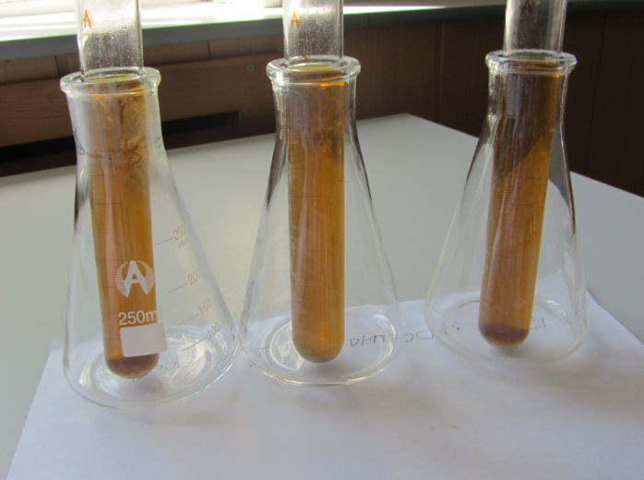
Рисунок 3.5 – Пробы гумуса, готовые к анализу на фотоколориметре.

В таблице 3.24 приведены результаты анализа катионно-анионного состава водной вытяжки. Анализ проведен по ГОСТу 26213-84 [89].
Анализ катионно-анионного состава водной вытяжки почв показал, что на исследуемом участке (исходная почва без керосина) повышенное содержание гидрокарбонат-иона (превышен порог токсичности 0,8 мг-экв/100 г почвы). Содержание остальных солей находится в пределах допустимых норм. По сумме солей, которая составляет 0,06-0,10 %, почва на исследуемом участке является незасоленной. Реакция водного почвенного раствора (щелочная) - (рН – 8,37-8,75).

Таблица 3.24 – Результаты анализа катионно-анионного состава водной вытяжки, мг-экв/100 г почвы
Добавочная конц. керосина, г/кг | Время контакта керосина с почвой, сут | НСО₃⁻ | Cl⁻ | Сумма Ca²⁺ и Mg²⁺ | Na⁺ | K⁺ | SO₄²⁻ | Сумма солей % | рН  (Н₂О)
1 | 2 | 3 | 4 | 5 | 6 | 7 | 8 | 9 | 10
исх. почва | - | 0,83 | 0,14 | 0,58 | 0,680 | 0,091 | 0,381 | 0,10 | 8,57
15 | 3  10  30 | 0,59  0,70  0,75 | 0,15  0,21  0,18 | 0,51  0,56  0,48 | 0,506  0,551  0,550 | 0,077  0,042  0,092 | 0,353  0,243  0,192 | 0,08  0,09  0,09 | 8,48  8,58  8,44
50 | 3  10  30 | 0,49  0,64  0,73 | 0,23  0,19  0,19 | 0,48  0,48  0,47 | 0,495  0,507  0,541 | 0,068  0,031  0,090 | 0,323  0,188  0,181 | 0,08  0,08  0,09 | 8,47  8,75  8,37
150 | 3  10  30 | 0,42  0,51  0,71 | 0,19  0,20  0,20 | 0,37  0,47  0,44 | 0,443  0,488  0,501 | 0,054  0,031  0,087 | 0,257  0,279  0,118 | 0,06  0,07  0,08 | 8,48  8,52  8,38

Результаты анализа почвы на обменный кальций и магний и подвижной серы приведены в таблице 3.25. Анализы проведены по методикам [87, 90]. Содержание обменных форм кальция и магния в почвенных образцах определяли трилонометрическим методом по солевой вытяжке, результаты выражали в мг-экв/100 г почвы. Концентрацию подвижной серы устанавливали турбидиметрическим методом, с представлением данных в мг/100 г почвы.
Результаты анализа уровней обеспеченности почв элементами питания представлены в таблице 3.26. По итогам эксперимента установлено, что внесение керосина в концентрации до 15 г/кг (15000 мг/кг) не оказывает заметного влияния на содержание подвижных форм калия в исследуемых почвах. Однако наблюдаются различия в изменении обеспеченности подвижным фосфором:
- в горных бурых пустынных почвах отмечается снижение содержания доступных форм фосфора;
- в то время как в бурых полупустынных почвах наблюдается тенденция к увеличению обеспеченности подвижными соединениями фосфора при росте концентрации керосина.
Таким образом, реакция почв на поступление углеводородного топлива зависит от их типа и химико-минерального состава, что указывает на необходимость индивидуального подхода к оценке последствий техногенного воздействия.

Таблица 3.25 – Данные по содержанию обменных кальция, магния и подвижной серы
Добавочная конц. керосина, г/кг | Время контакта керосина с почвой, сут | Са2+ обменный мг-экв/100 г | Мg²⁺ обменный  мг-экв/100 г | S  подвижная  мг /100 г
1 | 2 | 3 | 4 | 5
исх. почва | - | 17,60 | 0,78 | 0,756
15 | 3  10  30 | 19,50  14,75  13,00 | 1,00  1,08  1,50 | 1,285  1,251  1,203
50 | 3  10  30 | 15,50  14,00  12,00 | 0,95  1,18  1,38 | 0,921  1,410  1,046
150 | 3  10  30 | 14,00  13,50  11,25 | 0,89  0,96  1,38 | 0,925  1,489  0,981

Таблица 3.26 – Анализ уровней обеспеченности почвы элементами питания
Добавочная конц. керосина, г/кг | Время контакта керосина с почвой, сут | Обеспеченность обменным кальцием | Обеспеченность обменным магнием | Обеспеченность подвижной серой
1 | 2 | 3 | 4 | 5
исх. почва | - | высокая | низкая | средняя
15 | 3  10  30 | повышенная  высокая  повышенная | средняя  средняя  средняя | высокая  высокая  средняя
50 | 3  10  30 | высокая  повышенная  повышенная | средняя  средняя  средняя | средняя  высокая  средняя
150 | 3  10  30 | высокая  высокая  повышенная | низкая  средняя  повышенная | средняя  высокая  средняя

На рисунке 3.6 показан, процесс снятия показаний содержания калия на пламенном фотометре ПФА-378.

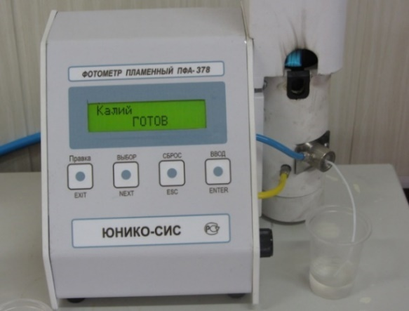
Рисунок 3.6 – Снятие показаний содержания калия
на пламенном фотометре ПФА-378.
Почва, в которую внесены более высокие концентрации керосина (от 15 г/кг до 150 г/кг) характеризуется от повышенного до высокого уровня обеспеченности обменным кальцием, от низкой до средней по обменному магнию, и от средней до высокой обеспеченности подвижных форм серой [82].
Также проведена оценка уровня остаточного загрязнения почвенного покрова компонентами ракетного топлива по результатам количественного химического анализа, в районе аварийного падения РН «Союз-ФГ» с ТПК «Союз МС-10» 11 октября 2018 г.
Рассмотрены результаты количественного химического анализа на содержание компонентов ракетного топлива в пробах почвы, отобранных в сентябре 2022 г. и в мае 2023 г. в том числе:
- 51 проба почвы, отбор на месте удара двигательной установки второй ступени РН «Союз-ФГ», для количественного химического анализа на определение концентрации нефтепродуктов и рН-показателя;
- 6 проб почвы, отбор в 3 контрольных точках на прилегающей территории вне зоны воздействия связанных с аварией в Улытауском районе Улытауской области, для количественного химического анализа на определение концентрации нефтепродуктов, рН-показателя.
Анализ результатов количественного химического анализа показал, что нефтепродукты в почве выявлены в количестве 6,03-134,5 мг/кг в 2022 г. и 3,4-147,5 мг/кг в 2023 г. на месте падения двигательной установки 2-й ступени РН «Союз-ФГ» и в контрольных точках. На месте падения двигательной установки 2-й ступени РН «Союз-ФГ» обнаружено до 14,7-147,5 мг/кг нефтепродуктов в почве в 2023 г. и до 21,0-134,5 мг/кг нефтепродуктов в почве в 2022 г., в 1-5 м к северо-западу, северу и востоку от эпицентра наземного удара, на глубинах до 50 см, в том числе, в точках обнаружения загрязнения в предыдущие годы - в 2018 г. 1645,0 мг/кг и 42,75 мг/кг нефтепродуктов. Наибольшие концентрации нефтепродуктов в почве составляют - 134,5 мг/кг в 2022 г. и 147,5 мг/кг в 2023 г., в десятки раз превышают содержание нефтепродуктов в контрольной точке - 11,5 мг/кг в 2022 г. и 3,4 мг/кг в 2023 г. соответственно.

3.5 Изучение зависимости уровней миграции углеводородного ракетного топлива керосина от типа почвы

В данном разделе приводятся результаты экспериментальных исследований по изучению зависимости уровней миграции керосина от типа почвы. Постановка данных исследований связана с тем, что а) большинство исследований по проблеме детоксикации почв углеводородами выполнены для нефтяных розливов; б) ракетный керосин обладает существенными отличиями по составу, свойствам и др. показателям от других нефтепродуктов; в) до настоящего времени нет однозначных данных по уровню миграции, как самой нефти, так и его продуктов переработки, в том числе, и ракетного керосина.
Определение уровней миграции ракетного керосина осложняется в первую очередь тем, что система керосин – почва является сложной и ее состояние зависит от многих факторов. На миграцию ракетного керосина влияют морфологические, структурные, вещественные и генетические особенности конкретного почвенного профиля, содержания органических веществ, водно-термического режима почв и их механического состава в местах падения.
Особенно важно при выборе метода детоксикации учитывать, что миграция углеводородов в почвах является важным фактором их самоочищения. Распределение углеводородов происходит в двух направлениях – латеральном (плоскостной сток) и радиальном (вертикальный сток). Концентрация углеводородов в почвах при этом может существенно уменьшиться, что ускорит их полное разложение [92]. Так, миграция керосина по вертикальному профилю почвы может привести к загрязнению грунтовых вод, а миграция по горизонтальному профилю почв к поступлению керосина в открытые водоемы, накоплению в травах и культурных растениях, являющихся продуктами питания человека, домашних и диких животных, а вблизи мест интенсивного загрязнения – причиной загрязнения атмосферного воздуха [93].
Как отмечают Солнцева Н.П. и соавторы в работе «Моделирование процессов миграции нефти и нефтепродуктов в почвах тундры» [94], распределение компонентов нефти в почвенном профиле происходит аналогично процессу в хроматографической колонке: в верхних горизонтах почвы аккумулируются тяжёлые смолисто-асфальтеновые соединения, тогда как лёгкие углеводороды свободно мигрируют по зоне аэрации, достигая уровня грунтовых вод [94]. Толщина слоя, в котором происходит задержка тяжёлых фракций, во многом зависит от интенсивности загрязнения и физических свойств почвы, среди которых решающую роль играют гранулометрический состав, структурность, влажность и плотность. Результаты моделирования миграции нефти на различных почвообразующих породах показали, что, независимо от их текстурных характеристик, влажность оказывает положительное влияние на толщину нефтезагрязнённого слоя, в то время как плотность почвы оказывает обратный эффект, снижая глубину проникновения углеводородов. Установлено, что увлажнение почвы до 60 % от полной влагоёмкости не приводит к существенному увеличению её нефтепроницаемости, тогда как уменьшение порового пространства на 8–40 % вследствие уплотнения вызывает сокращение глубины проникновения нефти на 12–33 %. На основании этих данных можно заключить, что нефтепроводность почв определяется преимущественно общей пористостью и, в частности, объёмом крупных пор, обеспечивающих движение жидких углеводородов. В то же время нефтеёмкость (по терминологии Солнцевой [94]) обусловлена тонкопористой структурой почвы, где микропоры перекрываются гидратными оболочками коллоидов, особенно при уплотнении увлажнённых пород.
Экспериментальные данные, представленные в работе [95], полученные при моделировании процессов в условиях повышенной влажности, свидетельствуют о неоднозначном влиянии физических параметров состояния почвы на скорость вертикальной миграции нефтяных углеводородов. Действительно, увеличение влажности способствует активизации нисходящего движения нефти, однако эта закономерность справедлива лишь для рыхлых, неуплотнённых почвенных структур. В условиях, характерных для нефтепромысловых территорий, где наблюдается повышенная влажность и механическое уплотнение почвы, процесс вертикального перемещения углеводородов заметно замедляется. При этом происходит снижение радиальной миграции нефти, что приводит к её застою в верхних горизонтах и последующему латеральному перераспределению загрязняющих веществ по почвенному профилю. Дополнительным физическим процессом, существенно влияющим на поведение нефти в почве на начальных этапах загрязнения, является испарение лёгких углеводородных фракций [93]. Согласно результатам модельного эксперимента, интенсивность испарения в течение первого месяца после попадания нефти на поверхность почвы практически одинаково зависит от температурных условий и нагрузки на почву, в то время как влияние содержания физического песка выражено значительно слабее.
В работе [96] была проведена гигиеническая оценка процессов миграции и трансформации нефти в почве. Установлено, что при концентрации нефтяных углеводородов в диапазоне 1000–10000 мг/кг их водно-миграционные свойства остаются неизменными, независимо от исходного содержания загрязнителя в почве. Загрязнение в указанных пределах удерживается верхним горизонтом почвы и не представляет опасности для грунтовых вод, поскольку углеводороды фиксируются на поверхности минеральных частиц и не проникают в глубокие слои. Результаты анализа послойного распределения нефтяных углеводородов показали, что риск загрязнения подземных вод возникает лишь при содержании нефти в почве, превышающем 10000 мг/кг. Однако, подтверждающих приведенные значения, что такие пределы будут и для ракетного керосина до настоящего времени нет.
В связи с тем, что окончательный выбор метода детоксикации почв от керосина зависит от вертикальной миграции были поставлены эксперименты в лабораторных условиях (таблица 3.27).
Исследования по обоснованию миграционного водного показателя проводили на фильтрационных колонках [69]. В качестве фильтрационных колонок использовали пластмассовые трубы диаметром 10 см. Трубы разрезались на отрезки по 25 см длиной и из них с помощью фиксаторов собирали колонку длиной 1 метр. Границы между сегментами (отрезками) отделялись сеткой. Колонку наполняли почвой, отобранной в полевых условиях послойно: 0-25 см; 25-50 см; 50-75 см; 75-100 см. Каждое кольцо заполняли одним слоем почвы. При заполнении каждого кольца почва уплотнялась до объемного веса, близкого к объемному весу почвы в естественных условиях.
Чтобы не происходило подсыхания почвы и образования трещин, поверхность почвы мульчировали мелким щебнем слоем в 1 см.
Ракетный керосин вносили на фильтрационную установку в концентрациях от 1000 до 30000 мг/кг. Продолжительность опытов составила 30 суток. Для поддержания влажности почв максимально соответствующей влажности в естественных условиях осуществлялся полив дистиллированной водой, подаваемой из специального дозатора, небольшими порциями, ежедневно в объеме 75 мл в течение 5 дней с двухдневным перерывом для бурой полупустынной почвы с районов падения первых ступеней РН «Союз» (область Ұлытау) и 234 мл для темно-каштановой почвы Алматинской области, схожей по составу с почвами районов падения вторых ступеней РН «Союз». Объем поливной дистиллированной воды рассчитывали по методике [69] в зависимости от среднегодового осадка. При диаметре (d) колонки 10 см ее площадь (S) равна 78,5 см².

$S = \frac{π×d^{2}}{4}$, (3.1)

при d = 10 см, S = 78,5 см²
При среднегодовой норме осадков 200 мм в области Ұлытау в каждую колонку влито 20 мл х 78,5 = 1570 мл воды. Исходя из режима полива (пять дней полива и два дня перерыва), в течение месяца полив проводится 21 раз. Отсюда средняя поливная норма на одну колонку составляет 1570 : 21 = 75 мл.

H = 200 мм, V= 20∙78,5 = 1570 см³ = 1570 мл. V_{пол} = 75 мл. (3.2)

Для темно-каштановых почв количество воды, подаваемой в колонки, проводится исходя из нормы осадков, равной 626 мм в году.

H = 626 мм = 62,6 см. V= 62,6∙78,5 = 4914,1 см³ = 4914,10 мл. (3.3)

Число поливов колонки за 1 месяц равно 21 (n = 21). Объем поливной воды V_{пол} = V / n = 234 мл.

Таблица 3.27 - Данные эксперимента по миграции ракетного керосина
Образцы почв и модельный почвенный эталон | Концентрация, мг/кг
1 | 2 | 3 | 4 | 5
С регулярным поливом воды – 75 мл
Бурая полупустынная почва | 1000 мг/кг | 5000 мг/кг | 15000 мг/кг | 30000 мг/кг
МПЭ | 1000 мг/кг | 5000 мг/кг | 15000 мг/кг | 30000 мг/кг
С регулярным поливом воды –234 мл
Темно-каштановая почва | 1000 мг/кг | 5000 мг/кг | 15000 мг/кг | 30000 мг/кг
Без полива воды
Бурая полупустынная почва | 1000 мг/кг | 5000 мг/кг | 15000 мг/кг | 30000 мг/кг
Темно-каштановая почва | 1000 мг/кг | 5000 мг/кг | 15000 мг/кг | 30000 мг/кг
МПЭ | 1000 мг/кг | 5000 мг/кг | 15000 мг/кг | 30000 мг/кг

При постановке экспериментов выбраны 2 образца почвы и модельный почвенный эталон с нагрузкой керосина от 1 до 30 г/кг почвы (соответствует приблизительно проливам в объеме 0,5 – 15 л на 1 м²). Данные концентрации выбраны на основании многолетних мониторинговых исследований районов падений отделяющихся частей ракет-носителей.
Пробы почвы отбирались для фильтрационных колонок по слоям 0-25, 25-50, 50-75, 75-100 см (рисунки 3.7, 3.8).

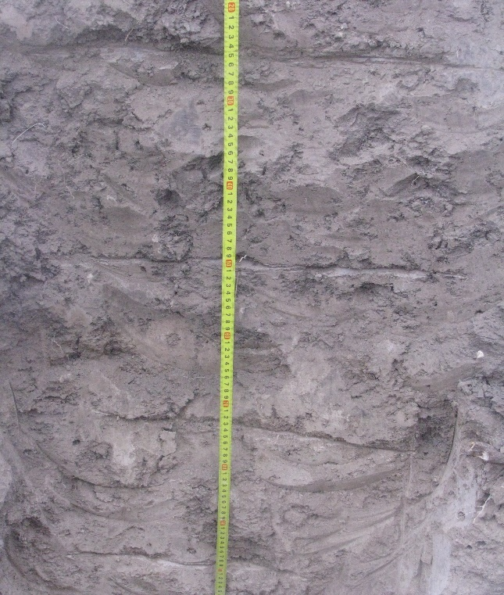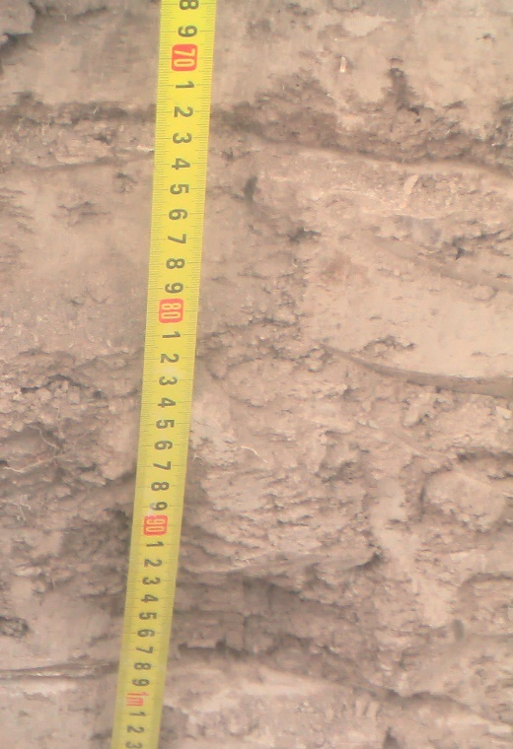
Рисунок 3.7 – Почвенные разрезы по слоям.

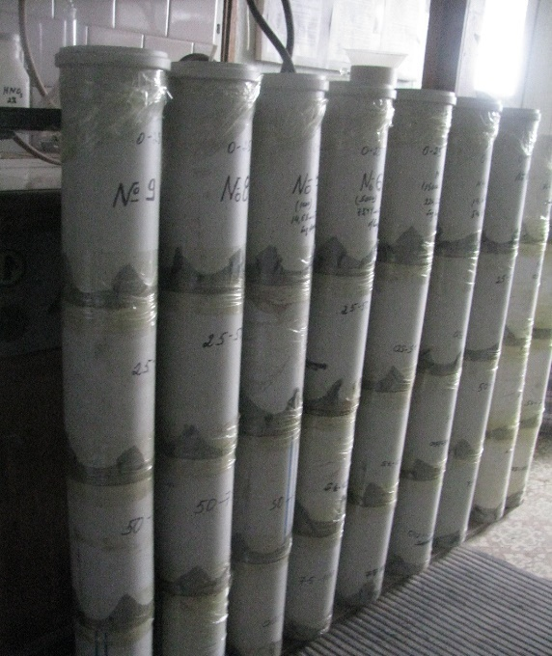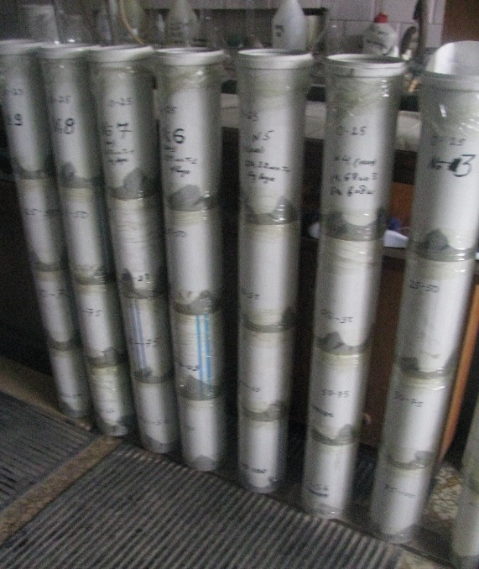
Рисунок 3.8 – Фильтрационные колонки.

Проведенные исследования в колонках позволили определить распределение углеводородного ракетного топлива (керосина) по профилю почвы. Для этого после окончания опыта колонки разбирали на отдельные сегменты, почва из которых анализировалась на содержание керосина.
Результаты проведенных экспериментов по миграции керосина на бурой полупустынной и темно-каштановых почвах и на модельном почвенном эталоне приведены в таблице 3.28, 3.29 и 3.30 и на рисунках 3.9, 3.10.

Таблица 3.28 - Миграция керосина в бурых полупустынных почвах
Конц. добавляемого керосина, мг/кг | Слой почвы, см | Количество воды, мл
Конц. добавляемого керосина, мг/кг | Слой почвы, см | без воды |  | с водой - 75 мл
Конц. добавляемого керосина, мг/кг | Слой почвы, см | Миграция керосина по слоям | Измеренная конц. керосина  после 30 сут, мг/кг | Миграция керосина по слоям | Измеренная конц. керосина  после 30 сут, мг/кг
1 | 2 | 3 | 4 | 5 | 6
1000 | 0-25  25-50  50-75  75-100 | до 8 см | 516,18  -  -  - | до 10 см | 566,86  -  -  -
5000 | 0-25  25-50  50-75  75-100 | до 12 см | 1583,72  -  -  - | до 11 см | 1792,58  -  -  -
15000 | 0-25  25-50  50-75  75-100 | до 28 см | 3865,04  149,92  -  - | до 35 см | 4649,39  1257,40  -  -
Продолжение таблицы 3.28
1 | 2 | 3 | 4 | 5 | 6
30000 | 0-25  25-50  50-75  75-100 | до 38 см | 11865,03  1062,27  -  - | до 40 см | 19952,04  4382,68  -  -

Из данных таблицы 3.28 следует, что при нагрузке керосина в 1000 и 5000 мг/кг почвы через 30 суток всё его количество фиксируется в горизонте до 25 см независимо от объёма полива водой. При концентрации загрязнения 1000 мг/кг глубина проникновения керосина составила 8 см без полива и 10 см при наличии воды; при 5000 мг/кг — 12 и 11 см соответственно; при 15000 мг/кг — 28 и 35 см; а при 30000 мг/кг — 38 и 40 см. При нагрузке керосина в концентрациях 1000, 5000 без полива воды измеренные концентрации составляют 516,18 мг/кг, 1583,72 мг/кг и при этом потери массы равняются 48,4%, 68,3%. При нагрузке керосина в концентрации 15000 мг/кг измеренная концентрация керосина в глубине до 25 см составляет 3865,04 мг/кг (без воды) и 4649,39 мг/кг (с добавлением воды), а в глубине 25-28 см – 149,92 мг/кг (без воды) и 25-35 см – 1257,40 мг/кг (с добавлением воды). При 30000 мг/кг измеренная концентрация керосина в глубине до 25 см составляет 11865,03 мг/кг (без воды) и 19952,04 мг/кг (с добавлением воды), а в глубине до 25-38 см – 1062,27 мг/кг (без воды) и 25-40 см – 4382,68 мг/кг (с добавлением воды).
По результатам исследований темно-каштановых почв (таблица 3.29) видно, что при нагрузке керосина без воды в 1000 и 5000 мг/кг почвы весь керосин находится в слое до 25 см. При загрязнении темно-каштановой почвы керосином в дозах 1000, 5000, 15000, 30000 мг/кг керосин проникает до глубины 8, 12, 34, 41 см соответственно. При этом измеренные концентрации керосина через 30 суток при концентрации 1000 мг/кг составляет 624,39 мг/кг (62,4%), при концентрации 5000 мг/кг - 1512,66 мг/кг (30,2%), при концентрации 15000 мг/кг: в глубине до 25 см 11854,7 мг/кг (79,0%), от 25 до 34 см 8087,0 мг/кг (54,0%), при концентрации 30000 мг/кг: до глубины 25 см – 13803,48 мг/кг (46,0%), от 25 до 41 см 1725,26 мг/кг (5,75%). При поливе водой (ежедневно по 234 мл с двухдневным перерывом) темно-каштановых почв при нагрузке керосина в дозах 1000, 5000, 15000, 30000 мг/кг через 30 суток, керосин проникает до глубины 50-60 см. При нагрузках керосина 1000 мг/кг в глубине до 25 см содержание керосина равняется 776,6 мг/кг (77,7%), в глубине 25-50 см – 71,07 мг/кг (7,1%); при 5000 мг/кг в слое 0-25 см – 3956,03 мг/кг (79,1%) и в слое 25-50 см – 34,17 мг/кг (0,68%); при 15000 мг/кг в слое 0-25 см – 13065,59 мг/кг (87,1%), в слое 25-50 см – 1697,27 мг/кг (11,3%) и в глубине от 50 см до 60 см 10,64 мг/кг (0,07%); при 30000 мг/кг в слое почвы 0-25 см – 17002,24 мг/кг (56,7%), в слое 25-50 см – 3410,12 мг/кг (11,4%), в глубине от 50 до 61 см – 823,62 мг/кг (2,74%).

Таблица 3.29 – Миграция керосина в темно-каштановых почвах
Конц. добавляемого керосина, мг/кг | Слой почвы, см | Количество воды, мл
Конц. добавляемого керосина, мг/кг | Слой почвы, см | без воды |  | с водой - 234 мл
Конц. добавляемого керосина, мг/кг | Слой почвы, см | Миграция керосина по слоям | Измеренная конц. керосина  после 30 сут, мг/кг | Миграция керосина по слоям | Измеренная конц. керосина  после 30 сут, мг/кг
1000 | 0-25  25-50  50-75  75-100 | до 8 см | 624,39  -  -  - | до 50 см | 776,6  71,07  -  -
5000 | 0-25  25-50  50-75  75-100 | до 12 см | 1512,66  -  -  - | до 50 см | 3956,03  34,17  -  -
15000 | 0-25  25-50  50-75  75-100 | до 34 см | 11854,70  8087,00  -  - | до 60 см | 13065,59  1697,27  10,64  -
30000 | 0-25  25-50  50-75  75-100 | до 41 см | 13803,48  1725,26  -  - | до 61 см | 17002,24  3410,12  823,62  -

Таблица 3.30 – Миграция керосина в модельном почвенном эталоне
Конц. добавляемого керосина, мг/кг | Слой почвы, см | Количество воды, мл
Конц. добавляемого керосина, мг/кг | Слой почвы, см | без воды |  | с водой - 75 мл
Конц. добавляемого керосина, мг/кг | Слой почвы, см | Миграция керосина по слоям | Измеренная конц. керосина  после 30 сут, мг/кг | Миграция керосина по слоям | Измеренная конц. керосина  после 30 сут, мг/кг
1 | 2 | 3 | 4 | 5 | 6
1000 | 0-25  25-50  50-75  75-100 | до 6 см | 490,00  -  -  - | до 25 см | 431,25  -  -  -
5000 | 0-25  25-50  50-75  75-100 | до 31 см | 4693,89  928,38  -  - | до 50 см | 4113,28  1265,85  -  -
15000 | 0-25  25-50  50-75  75-100 | до 52 см | 8186,99  2100,44  5,54  - | до 53 см | 6226,69  3838,91  280,06  -
30000 | 0-25  25-50  50-75  75-100 | до 75 см | 14090,97  4826,10  3122,27  - | до 100 см | 13692,92  4652,83  3158,08  1458,98

По результатам исследований миграции керосина в модельном почвенном эталоне (таблица 3.30) определено, что при нагрузке в 1000 мг/кг почвы через 30 суток весь керосин находится в слое до 25 см, не зависимо от поливаемой воды. При загрязнении МПЭ керосином в концентрации 5000 мг/кг без воды и с водой, керосин проникает до глубины 31 и 50 см, при 15000 мг/кг до 52 и 53 см, при 30000 мг/кг до 75 и 100 см соответственно. При нагрузке в концентрациях 1000, 5000, 15000, 30000 мг/кг без полива измеренная концентрация в глубине проникновения до 25 см составляет 490,0 мг/кг, 4693,89 мг/кг, 8186,99 мг/кг, 14090,97 мг/кг соответственно и при этом потеря массы равняется 51,0%, 6,12% 45,4%, 53,0% соответственно. При нагрузке в концентрациях 1000, 5000, 15000, 30000 мг/кг при поливе водой в объеме 75 мл измеренные концентрации в слое почвы 0-25 см равны 431,25 мг/кг, 4113,28 мг/кг, 6226,69 мг/кг, 13692,92 мг/кг соответственно, потеря массы – 56,9%, 17,7%, 58,5%, 54,3% соответственно.

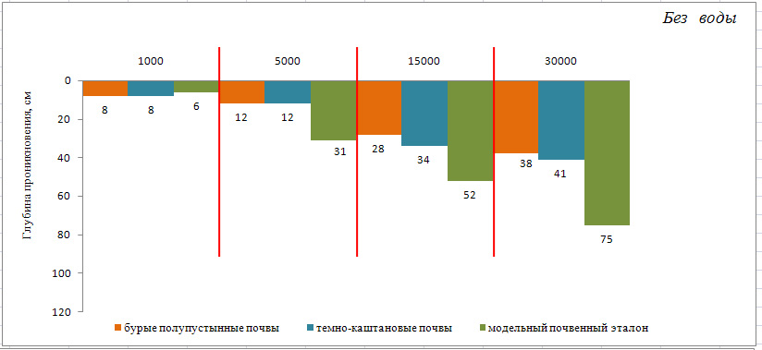
Рисунок 3.9 – Глубина проникновения керосина (без воды) в зависимости от почв.

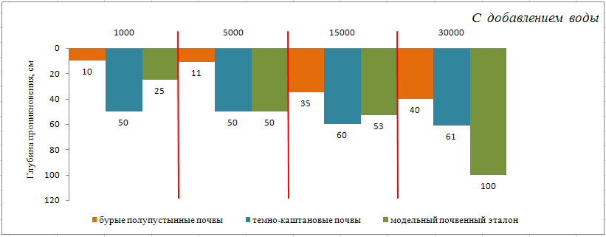
Рисунок 3.10 – Глубина проникновения керосина (с добавлением воды) в зависимости от почв.
Таким образом, проведенные лабораторные исследования миграции керосина показали, что продвижение керосина в изученных почвах сильно зависит от дозы загрязнения. Увеличение концентрации керосина приводит к более глубокому проникновению керосина по профилю почвы. Данные результаты указывают на высокую миграционную подвижность в почве токсичного углеводородного ракетного топлива (керосина).

3.6 Фитотоксичность исследуемых почвенных образцов

Результаты исследований фитотоксичности образцов почв представлены в таблицах 3.31-3.33 и рисунках 3.11-3.12.

Таблица 3.31 – Прорастание семян редиса в горных бурых пустынных почвах [65, 66]
Варианты | Всхожесть, % | Длина проростка, см | Длина корня, см
1 | 2 | 3 | 4
Продолжительность контакта, 30 сут
Исх. | 60 | 13,4 | 1,7
0,002 г/кг | 60 | 6,0 | 2,2
0,1 г/кг | 60 | 16,8 | 6,3
1 г/кг | 30 | 15,8 | 1,0
5 г/кг | 0 | 0 | 0
10 г/кг | 0 | 0 | 0
15 г/кг | 0 | 0 | 0
Продолжительность контакта, 90 сут
Исх. | 60 | 13,4 | 1,7
0,002 г/кг | 60 | 12,0 | 1,8
0,1 г/кг | 60 | 11,5 | 1,9
1 г/кг | 60 | 11,3 | 3,6
5 г/кг | 60 | 11,2 | 3,0
10 г/кг | 60 | 11,3 | 3,0
15 г/кг | 60 | 11,6 | 2,3

Как следует из таблицы 3.31 и рисунка 3.11, в горной бурой пустынной почве, использованной для посева семян, через 30 суток после внесения керосина прорастание наблюдалось как в контроле, так и в вариантах с содержанием керосина от 0,002 до 1 г/кг. Наибольшие показатели роста были зафиксированы при концентрации 0,1 г/кг, где длина проростка составила 16,8 см, а длина корня — 6,3 см, что превышает контрольные значения (13,4 и 1,7 см соответственно) [65, 66, 97].

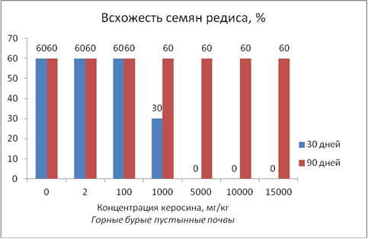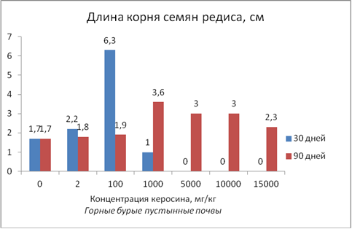
Рисунок 3.11 – Прорастание семян редиса в горных бурых пустынных почвах.

В горной бурой пустынной почве через 90 суток после контакта с керосином [65, 66] прорастание семян составило 60 % во всех вариантах опыта. Наибольшая длина проростков наблюдалась в контрольном образце — 13,4 см, тогда как в вариантах с различными концентрациями керосина этот показатель варьировал в пределах 11,2–12,0 см. При этом отмечено, что длина корней увеличивалась по мере роста концентрации керосина в почве.
В бурой полупустынной почве, использованной для посева семян редиса через 30 суток после обработки керосином, также проросло 60 % семян — как в контроле, так и при концентрации 0,002 г/кг (таблица 3.32, рисунок 3.12). Длина проростков и корней в этих вариантах практически не различалась. В почве, засеянной через 90 суток после обработки керосином, всходы появились во всех вариантах. Наибольшая всхожесть (60 %) отмечена в контроле и при концентрации 0,002 г/кг, при этом длина проростков и корней была близка к контрольным значениям — 12,5 и 1,5 см против 12,4 и 1,4 см соответственно. В варианте с внесением 0,1 г керосина на 1 кг почвы всхожесть снизилась до 40 %, а при более высоких концентрациях — до 20 %. Длина проростков в этих вариантах составила 1,1–2,3 см, а корней — 0,3–0,4 см, что значительно ниже показателей контроля [65, 66].

Таблица 3.32 – Прорастание семян редиса в бурых полупустынных почвах [65, 66]
Варианты | Всхожесть, % | Длина проростка, см | Длина корня, см
1 | 2 | 3 | 4
Продолжительность контакта, 30 сут
Исх. | 60 | 12,5 | 1,5
0,002 г/кг | 60 | 12,1 | 1,5
0,1 г/кг | 0 | 0 | 0
1 г/кг | 0 | 0 | 0
5 г/кг | 0 | 0 | 0
10 г/кг | 0 | 0 | 0
15 г/кг | 0 | 0 | 0
Продолжительность контакта, 90 сут
Исх. | 60 | 12,5 | 1,5
0,002 г/кг | 60 | 12,3 | 1,4
Продолжение таблицы 3.32
1 | 2 | 3 | 4
0,1 г/кг | 40 | 2,3 | 0,4
1 г/кг | 20 | 2,2 | 0,4
5 г/кг | 20 | 2,0 | 0,4
10 г/кг | 20 | 1,1 | 0,3
15 г/кг | 20 | 1,1 | 0,3

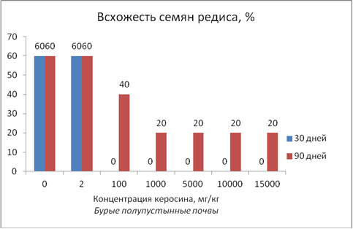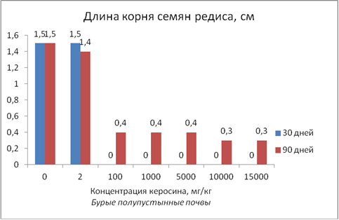
Рисунок 3.12 – Прорастание семян редиса в бурых полупустынных почвах.

В модельном почвенном эталоне, засеянном семенами редиса спустя 30 суток после обработки керосином, всхожесть составила 60% во всех вариантах опыта, за исключением варианта с концентрацией керосина 15 г/кг, где прорастание семян не наблюдалось (рисунок 3.13, таблица 3.33). При этом наибольшая длина проростков отмечена в вариантах с 0,002 и 0,1 г керосина на 1 кг почвы (15,5 и 15,2 см, соответственно, по сравнению с 12,8 см в контроле). Более длинный корень был в варианте с концентрацией керосина 0,1 г/кг (4,7 см по сравнению с 3,1 см в контроле). Меньшую длину проростков и корней имели варианты с концентрацией керосина 5 и 10 г/кг. Во всех образцах этой почвы через 90 суток после обработки появились всходы, однако длина проростков не достигла контрольного варианта (от 6,5 до 9,1 см по сравнению с 12,8 см в контроле). По длине корня варианты почв, обработанные керосином в концентрации от 0,002 до 1 г/кг практически не отличались от контроля.

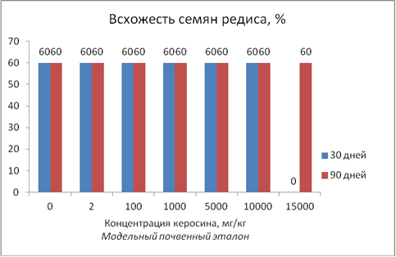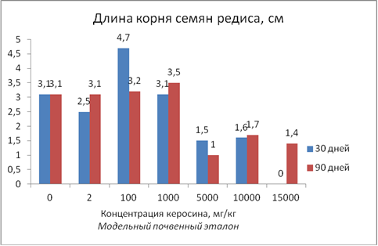
Рисунок 3.13 – Прорастание семян редиса в модельном почвенном эталоне.

Таблица 3.33 – Прорастание семян редиса в модельном почвенном эталоне [65, 66]
Варианты | Всхожесть, % | Длина проростка, см | Длина корня, см
1 | 2 | 3 | 4
Продолжительность контакта, 30 сут
Исх. | 60 | 12,8 | 3,1
0,002 г/кг | 60 | 15,5 | 2,5
0,1 г/кг | 60 | 15,2 | 4,7
1 г/кг | 60 | 11,4 | 3,1
5 г/кг | 60 | 4,8 | 1,5
10 г/кг | 60 | 2,7 | 1,6
15 г/кг | 0 | 0 | 0
Продолжительность контакта, 90 сут
Исх. | 60 | 12,8 | 3,1
0,002 г/кг | 60 | 8,7 | 3,1
0,1 г/кг | 60 | 9,1 | 3,2
1 г/кг | 60 | 8,3 | 3,5
5 г/кг | 60 | 8,5 | 1,0
10 г/кг | 60 | 6,5 | 1,7
15 г/кг | 60 | 6,7 | 1,4

Таким образом, среди исследованных образцов почв наибольшая фитотоксичность отмечена в бурых полупустынных почвах спустя 30 суток после внесения керосина в концентрациях от 0,1 до 15 г/кг, а также в горных бурых пустынных почвах при концентрациях от 5 до 15 г/кг за аналогичный период. В то же время модельный почвенный эталон проявил существенно меньшую токсичность.
Через 90 суток после обработки керосином уровень фитотоксичности во всех типах почв снижается, однако ростовые показатели редиса на опытных вариантах в ряде случаев остаются ниже контрольных значений.

3.7 Изучение состояния микробиоценоза и интенсивности дыхания в образцах почв

Результаты исследований численности микроорганизмов и интенсивности дыхания почв представлены в таблицах 3.34-3.36 и рисунках 3.14-3.16.
Анализ экспериментальных данных показал, что во всех исследованных почвенных образцах в той или иной степени присутствуют различные группы микроорганизмов. Установлено, что почвенная микробиота включает как микроорганизмы, способные усваивать органические формы азота (рост на мясо-пептонном агаре, МПА), так и бактерии, использующие минеральные соединения азота (рост на крахмало-аммиачном агаре, КАА).
В горных бурых пустынных почвах уже через 30 суток после контакта с керосином отмечены существенные изменения количественного состава микробных сообществ по сравнению с контрольными образцами (таблица 3.34, рисунок 3.14). Это указывает на чувствительную реакцию почвенной микрофлоры к углеводородному воздействию и изменение структуры микробиоценоза под влиянием керосина.
Так, при концентрации керосина 0,1 и 1 г/кг существенных колебаний в численности микроорганизмов, усваивающих органические формы азота, не наблюдалось. При этом при внесении 0,002 г/кг количество данных микроорганизмов возросло с 294 до 390 млн КОЕ/г. Однако при концентрациях 5–15 г/кг их численность резко снизилась, составив от 25,0 до 17,7 млн КОЕ/г.
Во всех вариантах эксперимента наблюдалось значительное — в 5–11 раз — снижение численности микроорганизмов, потребляющих минеральные формы азота. Одновременно зафиксировано резкое уменьшение содержания актиномицетов: при концентрации керосина 0,002–1 г/кг их количество снизилось с 8 до 3 тыс. КОЕ/г, а при более высоких дозах — 5, 10 и 15 г/кг — численность составила всего 0,04; 0,004 и 0,002 млн КОЕ/г соответственно.
Кроме того, в загрязнённых керосином образцах уменьшилось количество микроскопических грибов (в 1,5–2 раза относительно контроля), тогда как численность споровых микроорганизмов, напротив, значительно возросла — в десятки раз, с максимальными показателями в почвах с наибольшими концентрациями загрязнителя [98].

Таблица 3.34 – Численность микроорганизмов и интенсивность дыхания в горных бурых пустынных почвах
Варианты | ОМЧ на МПА, млн. КОЕ/г | ОМЧ на KAА, млн. КОЕ/г | Актино-мицеты, млн. КОЕ/г | Микроско-пические грибы, тыс. КОЕ/г | Споровые микроорганизмы на МПА, тыс. КОЕ/г | Интенсив-ность дыхания, мг СО₂ /м²/ч
1 | 2 | 3 | 4 | 5 | 6 | 7
Продолжительность контакта, 30 сут
Исх. | 294,0 | 228,0 | 8,0 | 60,0 | 0,02 |  | 550
0,002 г/кг | 390,0 | 22,5 | 3,0 | 40,0 | 0,3 |  | 550
0,1 г/кг | 280,0 | 41,2 | 3,0 | 30,0 | 0,9 |  | 450
1 г/кг | 256,0 | 40,0 | 3,0 | 30,0 | 0,9 |  | 450
5 г/кг | 25,0 | 46,0 | 0,04 | 35,0 | 0,9 |  | 365
10 г/кг | 23,0 | 32,0 | 0,004 | 30,0 | 1,3 |  | 365
15 г/кг | 17,6 | 20,0 | 0,002 | 40,0 | 1,0 |  | 365
Продолжительность контакта, 90 сут
Исх. | 294,0 | 228,0 | 8,0 | 60,0 | 0,02 |  | 550
0,002 г/кг | 500,0 | 31,0 | 5,0 | 40,0 | 0,3 |  | 550
0,1 г/кг | 388,0 | 66,0 | 5,0 | 36,0 | 0,9 |  | 550
1 г/кг | 300,0 | 44,0 | 5,0 | 25,0 | 1,0 |  | 550
5 г/кг | 25,0 | 38,0 | 0,1 | 9,0 | 1,0 |  | 365
10 г/кг | 30,0 | 35,0 | 0,04 | 5,0 | 2,3 |  | 365
15 г/кг | 25,0 | 28,0 | 0,01 | 5,0 | 1,4 |  | 365

Показатели интенсивности почвенного дыхания находились в диапазоне 365–550 мг СО₂/м²/ч. Наибольшие значения были зафиксированы в контрольных образцах, а также в варианте с содержанием керосина 0,002 г/кг. Минимальные показатели дыхательной активности отмечены в почвах, загрязнённых керосином в концентрациях 5–15 г/кг.
Спустя 90 суток после внесения керосина в почву установлено, что при его содержании от 0,002 до 1 г/кг общее количество микроорганизмов, усваивающих органические формы азота, достигало или превышало уровень контроля. При концентрации загрязнителя 5 г/кг и выше численность данной группы микроорганизмов не достигала контрольных значений.

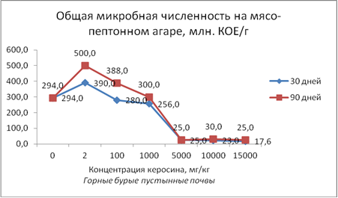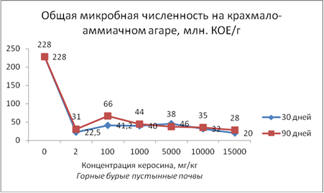

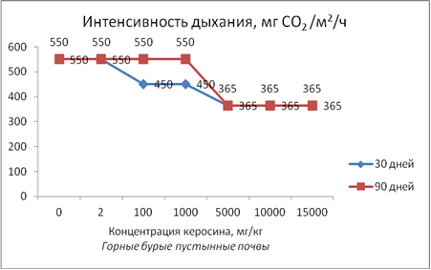
Рисунок 3.14 – Численность микроорганизмов и интенсивность дыхания
в горных бурых пустынных почвах.

Во всех исследованных вариантах опытов численность микроорганизмов, использующих минеральные формы азота, оставалась ниже контрольных значений. При этом содержание актиномицетов в опытных образцах почвы незначительно возрастало, однако их количество не достигало уровня контроля [99].
Диапазон интенсивности почвенного дыхания находился в пределах 365–550 мг СО₂/м²/ч. Максимальные значения зафиксированы в контрольном варианте и в образцах с концентрацией керосина 0,002–1 г/кг, тогда как минимальные показатели отмечены при уровнях загрязнения 5–15 г/кг.
В бурых полупустынных почвах через 30 суток после внесения керосина отмечено увеличение численности микроорганизмов, использующих органические формы азота (таблица 3.35, рисунок 3.15). Это свидетельствует о стимулирующем эффекте низких концентраций углеводородного топлива на активность части почвенной микробиоты. Наиболее выраженный рост (примерно в 2,5 раза) установлен в вариантах с содержанием 0,002–1 г/кг, тогда как при концентрациях 5–15 г/кг увеличение составляло лишь около 1,5 раз. Одновременно происходило снижение численности микроорганизмов, перерабатывающих минеральные формы азота, в 1,5–2 раза относительно контроля.
Сокращение численности актиномицетов фиксировалось уже при содержании керосина 0,002 г/кг, а при концентрациях 10 и 15 г/кг их развитие полностью прекращалось. Количество микромицетов снижалось в 6–10 раз и находилось в пределах 30–50 тыс. КОЕ/г против 300 тыс. КОЕ/г в контрольной почве. В то же время численность спорообразующих микроорганизмов возрастала в 1,6–6 раз. Интенсивность почвенного дыхания оставалась в пределах 365–550 мг СО₂/м²/ч: максимальное значение отмечалось в контрольном варианте, а минимальное — в почве с содержанием керосина 15 г/кг [100].

Таблица 3.35 – Численность микроорганизмов и интенсивность дыхания в бурых полупустынных почвах [65, 66]
Варианты | ОМЧ на МПА, млн. КОЕ/г | ОМЧ на KAА, млн. КОЕ/г |  | Актино-мицеты, млн. КОЕ/г | Микроско-  пические грибы, тыс. КОЕ/г | Споровые микро-  организмы на МПА, тыс. КОЕ/г | Интен-  сивность дыхания, мг СО₂ /м²/ч
1 | 2 | 3 |  | 4 | 5 | 6 | 7
Продолжительность контакта, 30 сут
Исх. | 226,0 | 460,0 |  | 7,0 | 300,0 | 0,06 | 550
0,002 г/кг | 632,0 | 308,0 |  | 3,0 | 50,0 | 0,3 | 450
0,1 г/кг | 626,0 | 300,0 |  | 2,0 | 40,0 | 0,2 | 450
1 г/кг | 574,0 | 250,0 |  | 0,1 | 40,0 | 0,1 | 450
5 г/кг | 380,0 | 242,0 |  | 0,09 | 30,0 | 0,1 | 450
10 г/кг | 338,0 | 240,0 |  | 0 | 30,0 | 0,1 | 450
15 г/кг | 330,0 | 230,0 |  | 0 | 30,0 | 0,1 | 365
Продолжительность контакта, 90 сут
Исх. | 226,0 |  | 460,0 | 7,0 | 300,0 | 0,06 | 550
0,002 г/кг | 670,0 |  | 550,0 | 0,01 | 130,0 | 0,8, | 550
0,1 г/кг | 660,0 |  | 500,0 | 0,01 | 100,0 | 0,8 | 550
1 г/кг | 580,0 |  | 456,0 | 0 | 90,0 | 0,8 | 550
5 г/кг | 536,0 |  | 430,4 | 0 | 60,0 | 0,4 | 365
10 г/кг | 520,0 |  | 250,0 | 0 | 40,0 | 0,3 | 365
15 г/кг | 500,0 |  | 240,0 | 0 | 40,0 | 0,3 | 365

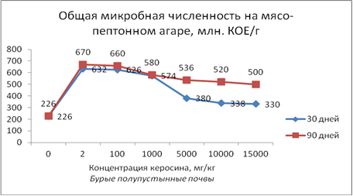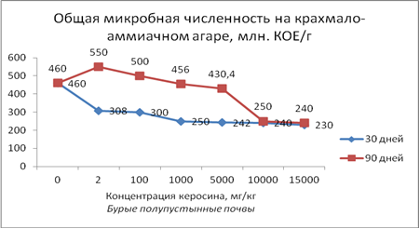

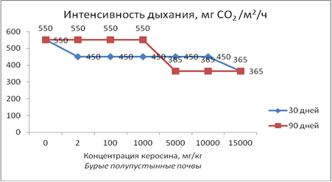
Рисунок 3.15 – Численность микроорганизмов и интенсивность дыхания
в бурых полупустынных почвах.

Через 90 суток после внесения керосина общее количество микроорганизмов, развившихся на мясо-пептонном агаре (МПА), оказалось выше контрольных показателей в 2–3 раза. Численность микроорганизмов, использующих минеральные формы азота, достигала контрольных значений при концентрации керосина в диапазоне от 0,002 до 1 г/кг, что указывает на отсутствие выраженного ингибирующего эффекта углеводородного загрязнения в указанных дозах. При этом сохранялась тенденция к снижению содержания актиномицетов: начиная с дозировки 1 г/кг и выше их рост полностью отсутствовал. Одновременно наблюдалось увеличение численности микромицетов, особенно в почвах с низким уровнем загрязнения, однако ни в одном варианте их количество не достигало исходных значений. Также было зафиксировано некоторое возрастание численности спорообразующих микроорганизмов по сравнению с результатами 30-дневного эксперимента. Интенсивность дыхания почвы оставалась в пределах 365–550 мг СО₂/м²·ч. Наибольшие значения показателя были отмечены в контрольном варианте и при содержании керосина 0,002–1 г/кг, тогда как минимальные – в образцах, загрязнённых керосином в концентрации 5–15 г/кг [98].
В модельном почвенном эталоне спустя 30 суток после внесения керосина существенных изменений в численности микроорганизмов, использующих органические и минеральные формы азота, зафиксировано не было (таблица 3.36, рисунок 3.16). Во всех опытных вариантах актиномицеты отсутствовали. Количество микромицетов снизилось в сотни раз, за исключением варианта с содержанием керосина 0,002 г/кг, где изменения были менее выраженными. Численность спорообразующих микроорганизмов при концентрациях керосина 0,002–1 г/кг соответствовала контрольным значениям (0,1 тыс. КОЕ/г), тогда как при более высоких уровнях загрязнения эти микроорганизмы не обнаруживались. Интенсивность дыхания почвы варьировала в пределах от 180 до 365 мг СО₂/м²·ч. Наибольшие показатели зафиксированы в контрольной пробе (365 мг СО₂/м²·ч) и в вариантах с содержанием керосина от 0,002 до 0,1 г/кг, где данный показатель составлял 275 мг СО₂/м²·ч.

Таблица 3.36 – Численность микроорганизмов и интенсивность дыхания в модельном почвенном эталоне [66]
Варианты | ОМЧ на МПА, млн. КОЕ/г |  | ОМЧ на KAА, млн. КОЕ/г | Актино-мицеты, млн. КОЕ/г | Микроско-пические грибы, тыс. КОЕ/г | Споровые микроорга-  низмы на МПА, тыс. КОЕ/г | Интен-  сивность дыхания, мг СО₂ /м²/ч
1 | 2 |  | 3 | 4 | 5 | 6 | 7
Продолжительность контакта, 30 сут
Исх. | 244,0 | 241,0 |  | 0,04 | 60,0 | 1,0 | 365
0,002 г/кг | 230 | 257 |  | 0 | 0 | 0 | 180
0,1 г/кг | 246 | 259 |  | 0 | 0 | 0 | 180
1 г/кг | 236 | 250 |  | 0 | 0 | 0 | 180
5 г/кг | 238 | 248 |  | 0 | 0 | 0 | 180
10 г/кг | 240 | 240 |  | 0 | 0 | 0 | 180
15 г/кг | 250 | 212 |  | 0 | 0 | 0 | 180
Продолжительность контакта, 90 сут
Исх. | 244,0 | 241,0 |  | 0,04 | 60,0 | 1,0 | 365
0,002 г/кг | 230 | 257 |  | 0 | 0 | 0 | 180
0,1 г/кг | 246 | 259 |  | 0 | 0 | 0 | 180
1 г/кг | 236 | 250 |  | 0 | 0 | 0 | 180
5 г/кг | 238 | 248 |  | 0 | 0 | 0 | 180
10 г/кг | 240 | 240 |  | 0 | 0 | 0 | 180
15 г/кг | 250 | 212 |  | 0 | 0 | 0 | 180

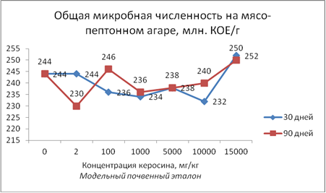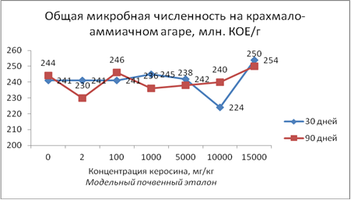

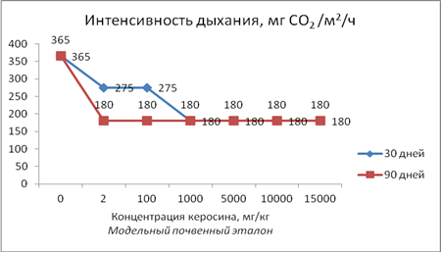
Рисунок 3.16 – Численность микроорганизмов и интенсивность дыхания
в модельном почвенном эталоне.

Через 90 дней после обработки почв общее количество микроорганизмов, растущих на органическом и минеральном азоте, не претерпело существенных изменений. Во всех опытных образцах не обнаружены актиномицеты, микроскопические грибы и споровые микроорганизмы. Интенсивность дыхания почвы в опытных вариантах составила 180 мг СО₂/м² ч, в контроле – 365 мг СО₂/м² ч.
Таким образом, внесение в почву токсичного углеводородного ракетного топлива (керосина) в различных концентрациях приводит к изменениям в составе почвенной микрофлоры и влияет на интенсивность дыхания почвы. Наиболее выраженное токсическое воздействие наблюдается при содержании керосина в диапазоне 5–15 г/кг. При этом характер количественных и качественных преобразований микробного сообщества определяется не только уровнем загрязнения, но и типом почвы.

3.8 Результаты исследования по выделению аборигенных штаммов микроорганизмов, способных к деструкции углеводородного ракетного топлива – керосина в почве

3.8.1 Материал и методы исследований

Выделение микроорганизмов проводили из образцов почв, отобранных на территориях падения боковых блоков ракет-носителей «Союз» и в позиционном районе космодрома «Байконур». Полученные образцы высевали на питательный агар, крахмало-аммиачный агар и среду Чапека для последующего определения состава микробных сообществ.
Отбор проб и посев выполнены из следующих типов почв:
- бурые солончаковатые тяжёлосуглинистые почвы — Улытауский район, область Ұлытау;
- бурые полупустынные почвы — Улытауский район, область Ұлытау;
- песчаные пустынные почвы — площадка № 31, позиционный район космодрома «Байконур»;
- серо-бурые пустынные почвы — площадка № 196, позиционный район космодрома «Байконур».
Для выделения бактериальных культур произведен высев почвенных образцов на:
1. Питательный агар (МПА) следующего состава (г/л): пептон – 5,0; натрия хлорид – 5,0; мясной экстракт – 1,5; дрожжевой экстракт – 1,5; агар – 20,0.
2. Крахмало-аммиачный агар (КАА), (г/л): фосфат калия двухзамещенный – 1,0; сульфат аммония – 1,0; сульфат магния – 1,0; хлорид натрия – 1,0; карбонат кальция – 1,0; крахмал нерастворимый – 10,0; агар-агар – 20,0.
3. Для выделения миксомицетов использовали питательную среду Чапека следующего состава (г/л): сахароза — 30; нитрит натрия — 2; фосфат калия двухзамещённый — 1; сульфат магния — 0,5; хлорид калия — 0,5; железо сернокислое — 0,01; агар — 20,0.
Культивирование микроорганизмов проводили в термостате при температуре 28–30 °C: в течение трёх суток — для бактериальных культур,
и семи суток — для микромицетов [66].
Отсев выросших колоний производили на косяки питательного агара.
Для отбора микроорганизмов, способных усваивать ракетный керосин, выращивание их производили на плотной питательной среде Ворошиловой - Диановой следующего состава (в г/л): NH₄NО₃ - 1,0; K₂HPO₄ - 1,0; KH₂PO₄ - 1,0; MgSO₄ - 0,2; CaCl₂ - 0,02; FeCl₃ - 2 капли концентрированного раствора; NaCl - 10,0; твин-80 - 10,0; агар – 20,0; вода дистиллированная – до 1 л.
В качестве единственного источника углерода использовали керосин (S-0,817), который вносили в расплавленную агаризованную питательную среду в количестве 1%, 2% и 5%, т.е. в концентрациях 10, 20 и 50 г/кг. Данная концентрация углеводородов обычно используется для скрининга активных нефтеокисляющих микроорганизмов.
Повторность опытов трехкратная.
Физиолого-биохимические признаки определяли по стандартным методикам [101]. Идентификацию отобранных штаммов микроорганизмов проводили по определителю Берги [102].

3.8.2 Выделение аборигенных штаммов микроорганизмов, способных к деструкции углеводородного ракетного топлива в почве

В результате проведенных исследований из загрязненных углеводородным ракетным топливом почв выделено 30 изолятов культур микроорганизмов. После высева изолятов на плотную питательную среду Ворошиловой-Диановой, содержащую в качестве единственного источника углерода керосин, выявлены микроорганизмы, хорошо усваивающие данный вид топлива. Из 30 изолятов высокую активность проявили 9 изолятов.
На среде с концентрацией керосина 1 % (10 г/кг) хорошо растут 9 изолятов культур микроорганизмов: №№ 4, 8, 14, 23, 5, 18, 20, 25 и у дрожжей № 12/5.
На среде с концентрацией керосина 2% (20 г/кг) и 5% (50 г/кг) отмечен хороший рост у бактериальных культур №№ 18, 20, 25 и у дрожжей № 12/5.
Исходя из этого были выбраны 4 изолятов культур способных расти при высоких концентрациях ракетного керосина.
На рисунках 3.17-3.20 приведены указанные выше культуры в зависимости от концентрации керосина.

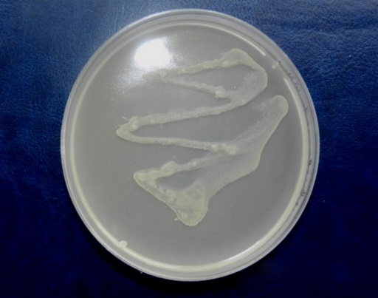 | 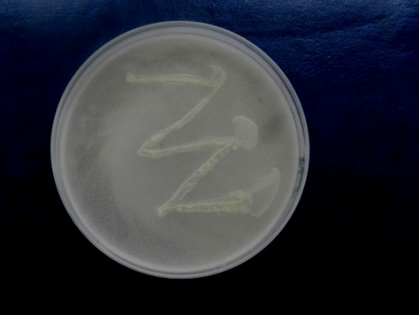
А - 1% | Б - 5%
Рисунок 3.17 – Рост культуры Acinetobacter calcoaceticum на твердой среде Ворошиловой-Диановой с добавлением керосина.

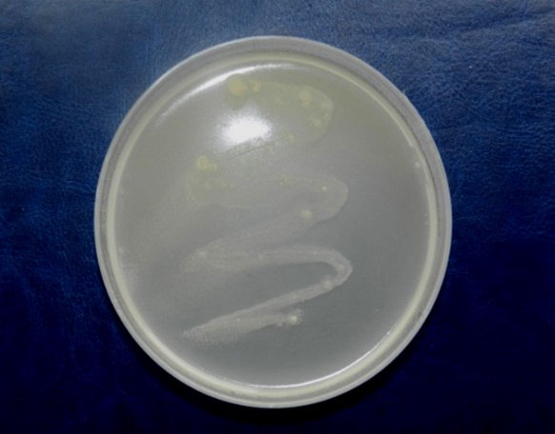 | 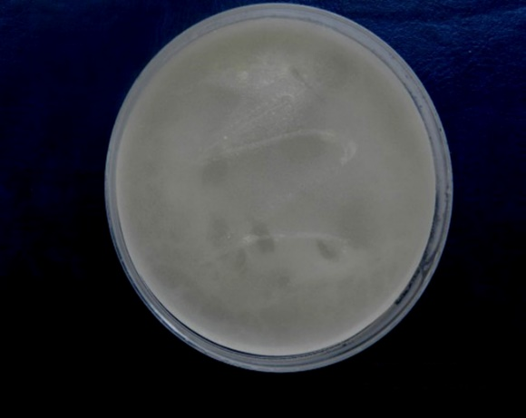
А - 1% | Б - 5%
Рисунок 3.18 - Рост культуры Micrococcus roseus на твердой среде Ворошиловой-Диановой с добавлением керосина.
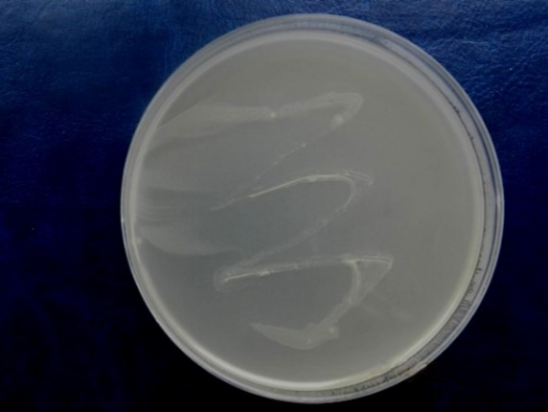 | 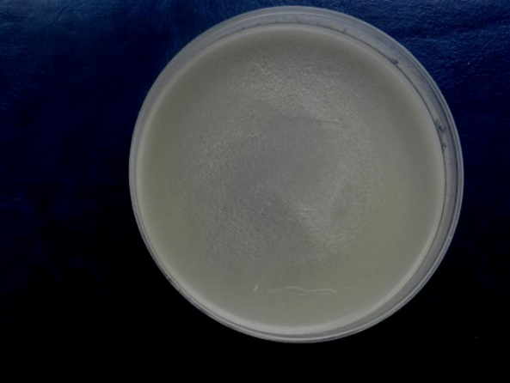
А - 1% | Б - 5%
Рисунок 3.19 - Рост культуры Bacillus sp. на твердой среде
Ворошиловой-Диановой с добавлением керосина.

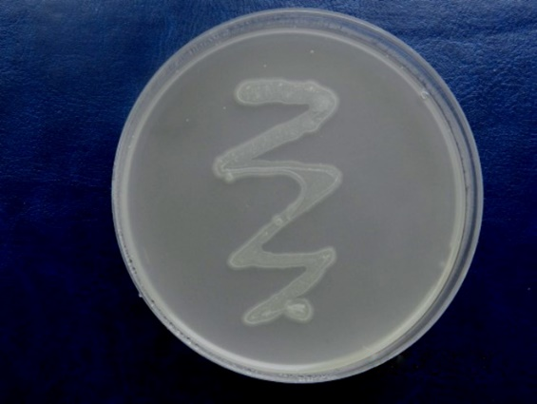 | 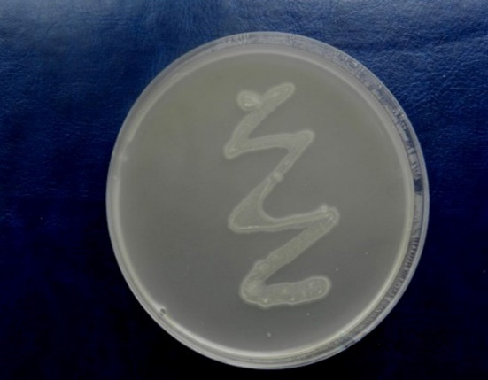
А - 1% | Б - 5%
Рисунок 3.20 - Рост культуры Candida sp. на твердой среде Ворошиловой-Диановой с добавлением керосина.

Также за отчетный период проведена идентификация наиболее активных культур микроорганизмов по физиолого-биохимическим признакам.
Культура № 25 – представляет собой кокки, одиночные, в парах и в скоплениях, 1,25-2,0 мкм. Грамположительные, некислотоустойчивые, спор не образуют. На МПА (мясопептонный агар) и РПА (рыбный гидролизат питательной среды) культура образует округлые, выпуклые колонии красного цвета, диаметром 1-2 мм. Край колоний ровный, пигменты в среду не выделяет. Аэроб. При росте в МПБ (мясопептонный бульон) происходит помутнение среды, выпадает осадок, на поверхности образуется кольцевидная пленка. В качестве источника углерода использует глюкозу, лактозу, маннозу. Крахмал не гидролизует, желатин не разжижает. Сероводород и индол не образует. Нитраты восстанавливает до нитритов. Дает положительную реакцию на каталазу. Оптимальная температура роста - 28⁰С. Выделена из образца почвы космодрома «Байконур» пл. 31 (0-50 см). По морфологическим и физиолого-биохимическим признакам культура отнесена к Micrococcus roseus.
Культура № 20 – представляет собой грамположительные спорообразующие палочки, расположенные одиночно и цепочками. Аэроб. При росте на МПА и РПА колонии округлой формы, поверхность гладкая, блестящая, края ровные. Колонии светло-бежевого цвета, диаметр 3-4 мм, структура однородная, консистенция маслянистая. Оптимальная температура роста - 28⁰С. Выделена из образца почвы космодрома «Байконур» пл. 31 (0-25 см). По морфологическим и физиолого-биохимическим признакам культура отнесена к Bacillus sp.
Культура №18 – представляет собой клетки грамположительные, неподвижные. Спор не образует; аэроб. При росте на твердой питательной среде (МПА) образует мелкие, непрозрачные, беловатые, круглые, с ровным краем колонии. Рост на жидких питательных средах: на мясопептонном бульоне (МПБ) образуют равномерное помутнение. Утилизирует мальтозу, сорбит, инозит, глюкозу. Дает отрицательную реакцию на лактозу, сахарозу, маннит, цитрат натрия, индол и сероводород. Дает положительную реакцию на каталазу. Оптимальная температура роста - 28 ⁰С. Выделена из образца почвы космодрома «Байконур» пл. 196 (0-50 см). По морфологическим и физиолого-биохимическим признакам культура отнесена к Acinetobacter calcoaceticum.
Культура №12/5 – представляет собой клетки одиночные, круглые, иногда овальные, размер 2-4x3-4 мкм. Хорошо растет на агаризованной среде Раймонда (с 1% ацетата и 0,25% дрожжевого экстракта), содержащей до 8% NaCl. Ассимилирует n-алканы (С₁₀-С₃₀), ацетат, пропионат. Слабое развитие на этаноле, пропаноле. Глюкозу не сбраживает. Использует аммонийный азот. Оптимальная температура роста при 28⁰ С. Выделена из образца почвы зоны Ю-25 Улытауского района области Ұлытау (0-25 см). По морфологическим и физиолого-биохимическим признакам культура отнесена к Candida sp.

3.8.3 Разработка условий культивирования выделенных микроорганизмов

Проведены исследования по разработке условий культивирования выделенных микроорганизмов (подбор питательной среды, температурного режима и продолжительности культивирования микроорганизмов оптимального режима аэрации).
Объектом исследований служили культуры Micrococcus roseus. 25, Bacillus sp.20, Acinetobacter calcoaceticum. 18, Candida sp. 12/5.
Культуры выращивали на косяках питательного агара МПА. Засев жидкой питательной среды производили упомянутыми исходными культурами микроорганизмов - смывом с косяков МПА (n×10⁸КОЕ/мл) в количестве 1%. Культивирование осуществляли в течение 24 и 48 ч на качалке при температуре 30⁰С.
Определение жизнеспособных клеток бактерий проводили путем высева из соответствующего разведения культуры в чашки Петри с плотной питательной средой МПА. Углеводородокисляющую активность бактерий устанавливали гравиметрическим методом по усвоению ими керосина (концентрация 2%) в жидкой питательной среде при культивировании на качалке в течение 10 суток. Повторность опытов 3-кратная.
Для культивирования углеводородокисляющих микроорганизмов испытаны следующие варианты питательных сред (г/л):
1. Мясо-пептонный бульон (МПБ): пептон – 5,0; натрия хлорид – 5,0; мясной экстракт – 1,5; дрожжевой экстракт – 1,5, рН 7,0-7,2.
2. Кукурузный экстракт - 10,0; ферментолизат дрожжей - 3,0; глюкоза- 10,0; NaCl - 10,0; вода – до 1 л, pH 7,2-7,5.
3. КН₂РО₄ - 2,0; Na₂HPО₄- 3,0; MgSО₄ - 0,5; (NH₄)₂SО₄ - 2,0; СаС1₂ – 0,01, FeС1₃, - 0,05; пшеничная мука – 5,0, сахароза -10,0, вода – до 1 л, рН 6,8-7,2.
4. NH₄NО₃ - 1,0; K₂HPO₄ - 1,0; KH₂PO₄ - 1,0; MgSO₄ - 0,2; CaCl₂ - 0,02, FeCl₃ - 2 капли концентрированного раствора, NaCl -10,0; глюкоза - 10,0; питательный бульон – 10,0; вода дистиллированная – до 1л. (модифицированная среда ВД - Ворошилова, Дианова) [103].
Культивирование проводили на качалке в течение 2 суток. Затем определяли количество жизнеспособных клеток.
Результаты опыта по подбору оптимальных питательных сред для культивирования бактерий представлены в таблице 3.37 и рисунках 3.21-3.24.
Установлено, что оптимальной длительностью выращивания культуры Candida sp. 12/5 являются 1 сутки, для остальных исследуемых культур - 2 суток.
Лучшими питательными средами для культуры Candida sp. 12/5 являются модифицированная среда ВД с добавлением питательного бульона и глюкозы, на которой титр бактерий достигает 1,3×10⁸ КОЕ/мл, и среда №3 – титр 9,3×10⁷ КОЕ/мл. Меньшее накопление бактериальных клеток отмечено на среде МПБ (3,0×10⁶ КОЕ/мл).

Таблица 3.37 – Рост углеводородокисляющих бактерий на различных питательных средах
Варианты питательной среды | Штамм бактерий | Содержание бактериальных клеток, КОЕ/мл
Варианты питательной среды | Штамм бактерий | 1 сутки | 2 сутки
1 | 2 | 3 | 4
1 | Сandida sp. 12/5 | 1,0×10⁶ | 3,0×10⁶
2 | Сandida sp. 12/5 | 2,0×10⁷ | 1,7×10⁷
3 | Сandida sp. 12/5 | 1,6×10⁷ | 9,3×10⁷
4 | Сandida sp. 12/5 | 1,2×10⁸ | 1,3×10⁸
1 | Bacillus sp. 20 | 2,0×10⁶ | 4,8×10⁷
2 | Bacillus sp. 20 | 1,2×10⁶ | 2,2×10⁷
3 | Bacillus sp. 20 | 1,0×10⁷ | 8,4×10⁷
4 | Bacillus sp. 20 | 3,4×10⁷ | 2,4×10⁸
1 | A. calcoaceticum.18 | 2,4×10⁷ | 3,5×10⁸
2 | A. calcoaceticum.18 | 4,1×10⁷ | 2,5×10⁸
3 | A. calcoaceticum.18 | 3,8×10⁷ | 4,4×10⁸
Продолжение таблицы 3.37
1 | 2 | 3 | 4
4 | A. calcoaceticum.18 | 4,4×10⁷ | 1,4×10⁸
1 | M. roseus. 25 | 5,2×10⁶ | 3,2×10⁸
2 | M. roseus. 25 | 1,2×10⁷ | 4,3×10⁸
3 | M. roseus. 25 | 2,2×10⁷ | 5,1×10⁸
4 | M. roseus. 25 | 2,2×10⁷ | 4,8×10⁸

Культура Bacillus sp. 20 также накапливает наибольшее количество клеток на видоизмененной среде ВД (2,4×10⁸ КОЕ/мл), на остальных испытанных средах титр бактерий составляет 2,2-8,4×10⁷ КОЕ/мл.
Для выращивания культуры Acinetobacter calcoaceticum. 18 пригодны все испытанные питательные среды. При этом титр бактерий находится в пределах 1,4-4,4×10⁸ КОЕ/мл. Такая же картина отмечена и у культуры Micrococcus roseus. 25, титр которой на указанных питательных средах составляет 3,2 - 5,1×10⁸ КОЕ/мл.

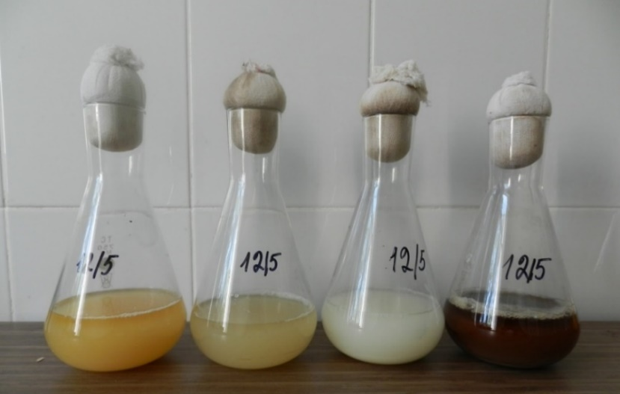
1 4 3 2
Рисунок 3.21 – Рост Candida sp. 12/5 на различных вариантах питательных средах.

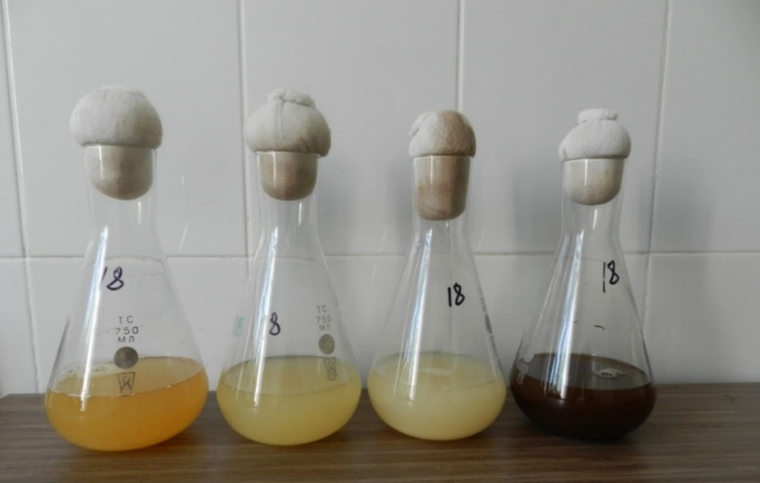
1 4 3 2
Рисунок 3.22 – Рост Acinetobacter calcoaceticum. 18 на различных питательных средах.
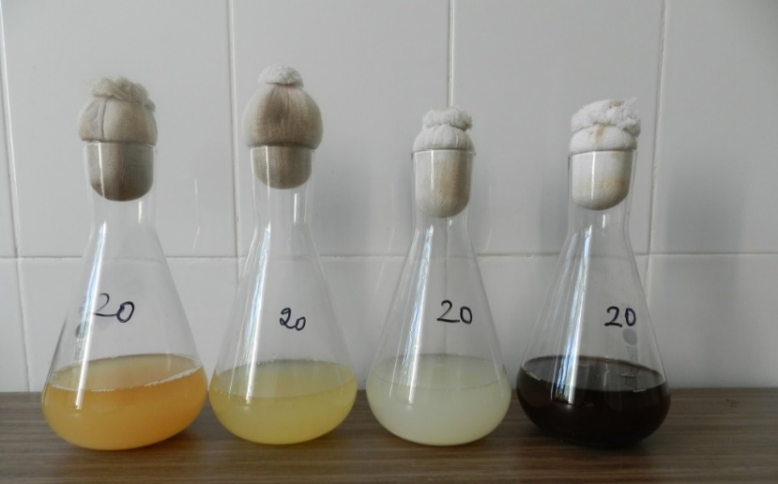
1 4 3 2
Рисунок 3.23 – Рост Bacillus sp. 20 на различных питательных средах.

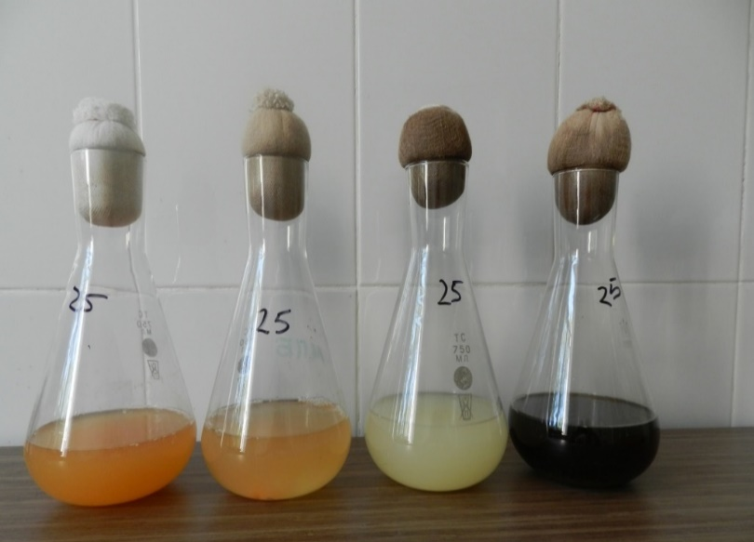
1 4 3 2
Рисунок 3.24 – Рост Micrococcus roseus. 25 на различных питательных средах.

Оптимальную температуру для выращивания культур микроорганизмов устанавливали по их интенсивности роста на среде МПА при различных температурных режимах - от 10 до 37 ⁰С.
Установлено, что оптимальной температурой роста для культуры Acinetobacter calcoaceticum. 18 - 30-35 ⁰С, Micrococcus roseus. 25 - 25-37 ⁰С, Bacillus sp. 20 - 30-35⁰ С, Candida sp. 12/5 - 25-30 ⁰С.
Учитывая, что отобранные штаммы углеводородокисляющих бактерий являются аэробами, для их глубинного культивирования необходимо подобрать оптимальный режим аэрации.
Потребность культур микроорганизмов в аэрации устанавливали путем изменения объема заполнения 750-мл качалочных колб модифицированной питательной средой ВД в пределах от 50 до 300 мл. Культуры выращивали на качалке в течение 2 суток при температуре 30 ⁰С. Результаты представлены в таблице 3.38.
Установлено, что при росте испытуемых культур в различных объемах (от 50 до 250 мл) видоизмененной питательной среды ВД значительных изменений в накоплении биомассы не отмечено. Это свидетельствует о том, что при выращивании исследуемых культур углеводородокисляющих микроорганизмов в ферментере расход технологического воздуха не будет превышать 0,6-0,8 V/мин на объем питательной среды (установлено экспериментально).

Таблица 3.38 – Накопление биомассы нефтеокисляющих бактерий в зависимости от аэрации
Штаммы  бактерий | Сутки  культиви-рования | Титры, КОЕ/мл, в зависимости от объема питательной среды
Штаммы  бактерий | Сутки  культиви-рования | 50 мл | 100 мл | 150 мл | 200 мл | 250 мл | 300 мл
1 | 2 | 3 | 4 | 5 | 6 | 7 | 8
12/5 | 2 | 5×10⁸ | 6×10⁸ | 3×10⁸ | 4×10⁸ | 5×10⁸ | 2×10⁸
20 | 2 | 2×10⁸ | 3×10⁸ | 4×10⁸ | 3×10⁸ | 4×10⁸ | 3×10⁸
18 | 2 | 4×10⁸ | 5× 10⁸ | 3×10⁸ | 7×10⁸ | 5× 10⁸ | 2×10⁸
25 | 2 | 4×10⁸ | 5×10⁸ | 9×10⁸ | 8×10⁸ | 7×10⁸ | 4×10⁸

Для определения процента утилизации ракетного керосина отобранными культурами микроорганизмов их выращивали при оптимальных условиях на различных питательных средах в течение двух суток, затем засевали в количестве 10% в жидкую питательную среду ВД с 2% керосина и культивировали в течение 10 суток на качалке. Затем определяли процент утилизации керосина. Результаты опыта представлены в таблице 3.39.

Таблица 3.39 – Утилизация керосина углеводородокисляющими микроорганизмами, выращенными на различных питательных средах
Штаммы микроорганизмов | Утилизация керосина, %
Штаммы микроорганизмов | Среда № 1 | Среда № 2 | Среда № 3 | Среда № 4
1 | 2 | 3 | 4 | 5
Контроль | 63,0 | 62,0 | 64,0 | 63,3
12/5 | 96,3 | 91,6 | 98,7 | 87,4
20 | 70,0 | 65,7 | 72,8 | 73,2
18 | 82,7 | 68,2 | 84,4 | 84,0
25 | 65,9 | 97,8 | 71,6 | 90,9

Как видно из таблицы 3.39, до 60% внесенного керосина выветривается в контроле без участия микроорганизмов. Утилизация керосина до 98,7% произошла с использованием культуры Candida sp. 12/5, выращенной на среде с пшеничной мукой. На 96,3% и 91,6 % произошла утилизация керосина этой культурой при использовании для культивирования питательных сред МПБ и с кукурузным экстрактом. Наименьшая углеводородокисляющая способность отмечена у культуры, выращенной на модифицированной среде ВД (87,4%).
Низкая углеводородокисляющая активность отмечена у Bacillus sp. 20 (70-73%), особенно выращенной на среде с кукурузным экстрактом (65,7%).
Штамм Acinetobacter calcoaceticum. 18 утилизировал ракетный керосин на 83-84% при выращивании на различных питательных средах, за исключением варианта со средой с кукурузным экстрактом, в котором снижение содержания керосина произошло на 68,2%.
При использовании бактерий Micrococcus roseus. 25, выращенных на средах с кукурузным экстрактом и модифицированной среде ВД снижение содержания керосина произошло на 97,8 и 90,9%, соответственно. Более низкая утилизация нефти произошла при использовании культуры, выращенной на МПБ (65,9%) и среде с кукурузным экстрактом (71,6%).
Сопоставление результатов по накоплению биомассы микроорганизмов на различных питательных средах и их углеводородокисляющей активности позволили отобрать оптимальные питательные среды: для Candida sp. 12/5 – среду №3 с пшеничной мукой; для Bacillus sp. 20 – модифицированную среду ВД; для Acinetobacter calcoaceticum. 18 – модифицированную среду ВД и №3, для Micrococcus roseus. 25 – модифицированную среду ВД и №2 с кукурузными экстрактом.

3.8.4 Исследования микроораганизмов на патогенность

Четыре выбранных в результате экспериментальных исследований культуры: №12/5- Candida sp., №18 – Acinetobacter calcoaceticum, №20 – Bacillus sp., №25- Micrococcus roseus – были переданы в АО «Научный центр противоифекционных препаратов» для проведения исследований на патогенность.
Идентификация культур произведена согласно «Определителю бактерий Берджи».
Культура №12/5 идентифицирована как Candida sp. Хемогетеротрофты. Факультативные анаэробы.
Культура № 18 идентифицирована как Acinetobacter calcoaceticum. Хемоорганотрофы. Аэробы.
Культура № 20 идентифицирована как Bacillus sp. Хемогетеротрофы. Аэробы. Сапрофиты.
Культура № 25 идентифицирована как Micrococcus roseus. Хемоорганотрофы. Облигатные аэробы.
В опытах, проведенных in vitro на среде СПА с добавлением яичного желтка и крови, установлено, что:
- культуры Candida sp. 12/5, Acinetobacter calcoaceticum 18 и Micrococcus roseus 25 не проявили признаков лецитиназной и гемолитической активности;
- культура Bacillus sp. 20 проявила признаки лецитиназной (3% колоний) активности, гемолитическая активность у данной культуры не выявлена.
Исследование вирулентности культур проводилась общепринятым методом (Биргео М.О., 1982) на 8 группах животных (по 12 белых мышей в каждой, 6 самок и 6 самцов весом 16-18 г) в концентрациях от 10³ до 10¹¹ КОЕ/см³ Candida sp. 12/5, Acinetobacter calcoaceticum 18, Bacillus sp. 20, Micrococcus roseus 25.
Результаты исследований на острую токсичность культур при внутрибрюшинном и пероральном введении, показали следующее.
LD 50 культуры Candida sp. 12/5 при внутрибрюшинном введении – более 10⁹ КОЕ/мл, LD 50 при пероральном введении – более 10¹¹ КОЕ/мл.
При внутрибрюшинном введении культуры Acinetobacter calcoaceticum 18 в дозе 10⁷ КОЕ/г заболело 3 животных, в дозе 10⁹ КОЕ/г – 6 животных. При пероральном заражении в дозе 10⁹ КОЕ/г заболело 2 мыши, в дозе 10¹¹ КОЕ/г заболело 5 мышей. Через 24 часа после введения культуры у них отмечались: вялость, потеря аппетита, разжижение стула, всклоченность шерстного покрова. На 3-сутки после заражения все мыши выздоровели. Гибель подопытных животных не наблюдалась.
LD 50 культуры Bacillus sp. 20 при внутрибрюшинном введении – более 10⁹ КОЕ/мл, LD 50 при пероральном введении – более 10¹¹ КОЕ/мл.
При внутрибрюшинном введении культуры Micrococcus roseus 25 в дозе 10⁷ КОЕ/г заболело 2 животных, в дозе 10⁹ КОЕ/г – 5 животных. При пероральном заражении в дозе 10⁹ КОЕ/г заболело 2 мыши, в дозе 10¹¹ КОЕ/г заболело 4 мышей. Через 24 часа после введения культуры у них отмечались: вялость, потеря аппетита, разжижение стула, всклоченность шерстного покрова. На 3-сутки после заражения все мыши выздоровели. Гибель подопытных животных не наблюдалась.
Исследованы морфологические изменения и способность к дессиминации внутренних органов подопытных животных под воздействием культур, аллергенное действие культур по сенсибилизирующему эффекту и местнораздражающее действие.
В результате исследований и согласно существующей классификации штаммов по Методическим указаниям «Постановка исследований для обоснования ПДК производственных штаммов и на основе готовых форм препаратов в воздухе рабочей зоны», культуры Candida sp. 12/5, Acinetobacter calcoaceticum 18, Bacillus sp. 20, Micrococcus roseus 25. принадлежат к 4-му классу опасности (Приложения Б.1, Б.2, Б.3, Б.4).

3.9. Лабораторные исследования определения оптимальных условий очистки почв, загрязненных углеводородным ракетным топливом (керосин) с использованием отобранных микроорганизмов

Для лабораторных опытов были взяты серо-бурые (пл. 196) и песчаные пустынные (пл. 31) почвы из позиционного района космодрома «Байконур» Кызылординской области и бурые полупустынные почвы из Улытауского района области Ұлытау (зона Ю-25, район падения боковых блоков РН «Союз»). Керосин в почву добавляли в концентрации 15, 30 и 50 г/кг. Продолжительность экспериментов 3, 10 и 30 суток при комнатной температуре.
Как видно из представленных результатов (таблица 3.40), естественная убыль керосина на 3 сутки составила от 42,08 % (бурая полупустынная почва) до 66,0 % (песчаная пустынная почва), а на 10 сутки от 56,25 % (бурая полупустынная почва) до 78,5 % (серо-бурая пустынная почва).

Таблица 3.40 – Сводная таблица результатов экспериментов после микробиологической детоксикации
Исх.конц.  керосина, мг/кг | Варианты опытов | Серо-бурая пустынная (пл.196) |  | Песчаная пустынная (пл.31) |  | Бурая полупустынная (Зона Ю-25)
Исх.конц.  керосина, мг/кг | Варианты опытов | Утилизация керосина, % через
Исх.конц.  керосина, мг/кг | Варианты опытов | 3 сут | 10 сут | 3 сут | 10 сут | 3 сут | 10 сут
1 | 2 | 3 | 4 | 5 | 6 | 7 | 8
15 000 | Без микроорганизмов | 63,0 | 67,7 | 66,0 | 74,7 | 45,3 | 56,6
15 000 | 18 | 80,0 | 91,3 | 94,2 | 99,6 | 50,5 | 95,5
15 000 | 20 | 62,0 | 97,2 | 90,9 | 99,5 | 64,3 | 97,7
15 000 | 12/5 | 63,5 | 95,0 | 91,1 | 99,7 | 54,7 | 96,3
15 000 | 25 | 77,2 | 91,1 | 98,8 | 99,4 | 54,5 | 96,0
15 000 | 18+20+25+12/5 | 65,4 | 98,5 | 93,7 | 99,4 | 46,2 | 97,4
30 000 | Без микроорганизмов | 54,6 | 78,5 | 63,5 | 76,9 | 42,08 | 56,25
30 000 | 18 | 88,2 | 99,5 | 98,5 | 99,8 | 89,60 | 91,13
30 000 | 20 | 83,7 | 99,7 | 93,8 | 99,7 | 86,23 | 91,80
30 000 | 12/5 | 72,9 | 99,8 | 93,7 | 99,7 | 72,13 | 93,30
30 000 | 25 | 85,5 | 99,5 | 98,3 | 99,6 | 97,14 | 97,12
30 000 | 18+20+25+12/5 | 88,3 | 97,7 | 98,0 | 99,6 | 98,22 | 93,03

В серо-бурой (пл.196) и песчаной пустынных (пл.31), бурой полупустынной почвах (Зона Ю-25) во всех вариантах опыта при исходной нагрузке керосина 15 г/кг через 3 суток происходило снижение концентрации керосина на 77-80 %, 91-98 % и 54-64 % соответственно, а через 10 суток – 91-98 % (серо-бурая полупустынная почва), 99 % (песчаная пустынная почва) и 95-97 % (бурая полупустынная почва).
При исходной нагрузке керосина 30 г/кг в различных почвах через 3 суток произошла утилизация керосина на 72-98 %, через 10 суток – 91-99%. При этом через 10 суток в серо-бурой и песчаной пустынных почвах концентрация керосина приблизилась к уровню исходной почвы.
Приведена сводная таблица результатов экспериментов после микробиологической детоксикации при исходной нагрузке керосина 50 г/кг (таблица 3.41). Как видно из таблицы на 10 и 30 сутки концентрация керосина приблизилась к уровню исходной почвы, без загрязнения.

Таблица 3.41 – Результаты экспериментов после микробиологической детоксикации (исходная нагрузка керосина 50 г/кг или 50 000 мг/кг)
Варианты опытов | Серо-бурая  пустынная (пл.196) |  |  | Песчаная пустынная (пл.31) |  |  | Бурая полупустынная (Зона Ю-25)
Утилизация керосина, % через
1 | 2 | 3 | 4 | 5 | 6 | 7 | 8 | 9 | 10
Период | 3 сут | 10 сут | 30 сут | 3 сут | 10 сут | 30 сут | 3 сут | 10 сут | 30 сут
Без микроорганизмов | 56,6 | 68,6 | 95,5 | 65,4 | 75,5 | 94,8 | 45,43 | 79,84 | 92,12
18 | 85,7 | 98,9 | 99,3 | 96,5 | 99,7 | 99,0 | 76,52 | 95,34 | 98,49
20 | 79,6 | 98,8 | 99,3 | 97,5 | 99,7 | 99,6 | 35,98 | 94,80 | 98,81
12/5 | 88,7 | 97,4 | 99,8 | 95,1 | 99,8 | 99,7 | 61,59 | 97,37 | 89,02
25 | 81,6 | 98,9 | 99,5 | 92,0 | 99,8 | 99,6 | 63,72 | 89,90 | 84,05
18+20+25+12/5 | 83,5 | 98,9 | 99,7 | 97,1 | 99,8 | 99,7 | 62,80 | 96,59 | 99,83

Таким образом, внесение в почву отобранных штаммов микроорганизмов, а также их ассоциаций приводит к более полной утилизации содержащего в ней ракетного керосина.
В таблице 3.42 приведены результаты экспериментов после детоксикации почв, загрязненных керосином через 60 суток.

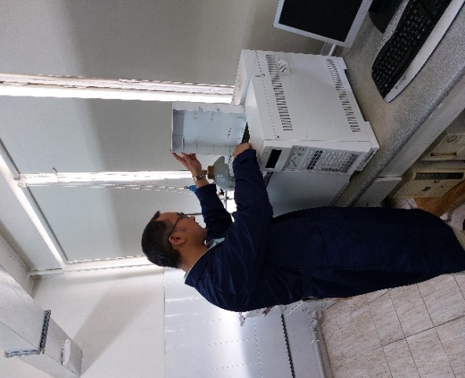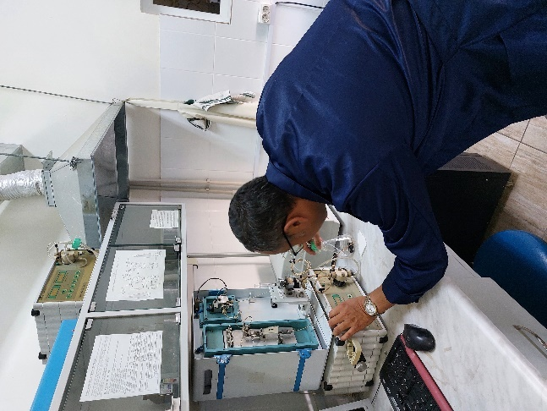
Рисунок 3.25 – Определение содержания углеводородного ракетного топлива после очистки микробиологическим методом.

Таблица 3.42 – Результаты экспериментов после детоксикации почв, загрязненных керосином через 60 суток
Почвы  Варианты | Серо-бурая пустынная  (пл. 196) | Песчаная пустынная (пл. 31) | Бурая полупустынная (Зона Ю-25)
Почвы  Варианты | Концентрация керосина, мг/кг
1 | 2 | 3 | 4
Исх.конц. керосина | 10437,5 | 10250,0 | 10250,0
Без микроорганизмов | 730,0 | 507,5 | 1122,5
18 | 23,03 | 10,4 | 125,0
20 | 27,75 | 9,3 | 107,5
Продолжение таблицы 3.42
1 | 2 | 3 | 4
12/5 | 30,5 | 18,3 | 58,25
25 | 79,5 | 8,88 | 39,0
18+20+25+12/5 | 47,5 | 25,0 | 59,0

Из результатов видно, что в варианте без микроорганизмов через 60 суток в почвах остается от 507,5 мг/кг до 1122,5 мг/кг керосина, а в вариантах с участием микроорганизмов (№ 18, № 20, № 12/5 и № 25) от 8,88 мг/кг до 125,0 мг/кг керосина. В варианте с ассоциацией из 4-х микроорганизмов (18+20+25+12/5) через 60 суток в почвах остается 47,5 мг/кг (пл. 196), 25,0 мг/кг (пл.31) и 59,0 мг/кг (Зона Ю-25) керосина.

4 ПРОВЕДЕНИЕ НАТУРНЫХ ИССЛЕДОВАНИЙ ПО ОБЕЗВРЕЖИВАНИЮ РАКЕТНОГО ТОПЛИВА В ПОЗИЦИОННОМ РАЙОНЕ КОСМОДРОМА БАЙКОНУР

4.1 Разработка проекта методики проведения натурных испытаний по детоксикации почв, загрязненных ракетным керосином

Полевые испытания проводились в позиционном районе космодрома «Байконур» на двух специально выделенных и подготовленных экспериментальных участках. Первый участок (№ 1) расположен на площадке 31 и представлен песчаными пустынными почвами. Второй участок (№ 2) находится на площадке 196, где преобладают серо-бурые пустынные почвы. Оба полигона характеризуются глубоким залеганием грунтовых вод, что минимизирует риск их загрязнения и создаёт благоприятные условия для проведения натурных исследований по оценке устойчивости и деструкции углеводородных соединений.
В испытании использованы культуры микроорганизмов, отобранные в лабораторных условиях по эффективности показателя детоксикации почвы, загрязненных ракетным керосином. Срок проведения натурных испытаний: 1 месяц (весенне-летний период).
Карта-схема расположения экспериментальных участков относительно объектов космодрома Байконур показана на рисунке 4.1.

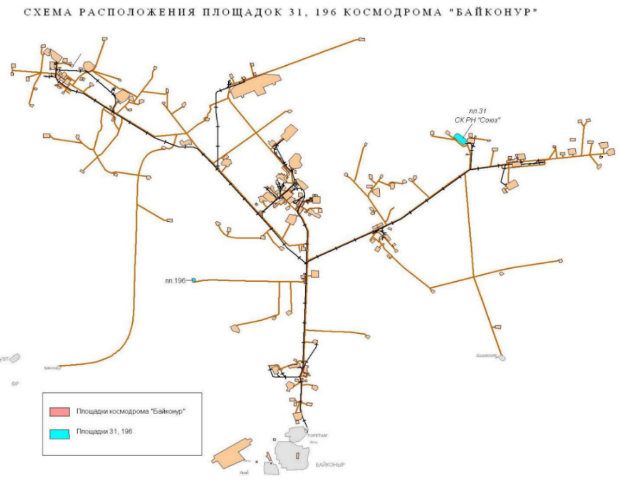
Рисунок 4.1 - Карта-схема района расположения площадок
космодрома Байконур.

Микобиологический метод. В рамках натурных испытаний использовались культуры микроорганизмов Acinetobacter calcoaceticum-18, Bacillus sp.-20, Micrococcus roseus-25 и Candida sp.-12/5.
Проверка эффективности метода проводилась на двух типах почв при двух начальных уровнях загрязнения керосином. Интервал исследуемых концентрации определен из расчета теоретически предполагаемых концентраций керосина в почве в случае аварийных проливов и средних – в штатных режимах пуска.
Количество, размер, расстояние площадок экспериментального участка определены задачами натурных испытаний.
Оптимальные геометрические параметры площадок и разбивки каждого экспериментального участка составляет:
- площадь экспериментального участка 625 м² (25,0 х 25,0);
- площадь одной площадки 2,0 м² (2,0 х1,0);
- расстояние между площадками 2 м;
- расстояние фоновой площадки от контрольных 20 м.
Расстояние между площадками выбраны с учетом крутизны склона на экспериментальных участках и водопроницаемости почвы во избежание возможного влияния экспериментальной среды площадок. Схема одного экспериментального участка показана на рисунке 4.2.

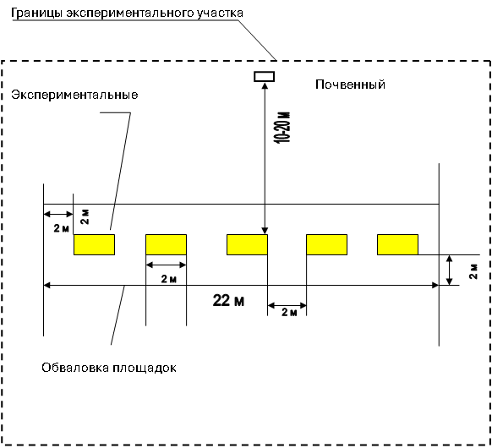
Рисунок 4.2 - Схема расположения пробных площадок для натурных испытаний на одном экспериментальном участке.

4.2 Технология проведения детоксикации

Согласно схеме, расположения границы площадок фиксируются колышками из инертного к керосину материалом. Поверхность почвы очищается от крупногабаритных каменистых и других включений.
Технологическая подготовка экспериментального участка за исключением фоновой площадки производится в следующем порядке:
- полив керосином почву из расчета планируемой нагрузки;
- разрыхление почвенного покрова площадок глубиной 20-25 см;
- полив питьевой водой объемом, рассчитанным для поддержания необходимой влажности экспериментальной среды с учетом естественной влаги почвы площадок;
- полив раствором минеральных удобрений в питьевой воде с заданной концентрацией;
- внесение микроорганизмов в жидкой среде.
На рисунке 4.3 представлена схема разбивки экспериментальной площадки для проведения натурных испытаний микробиологического метода.

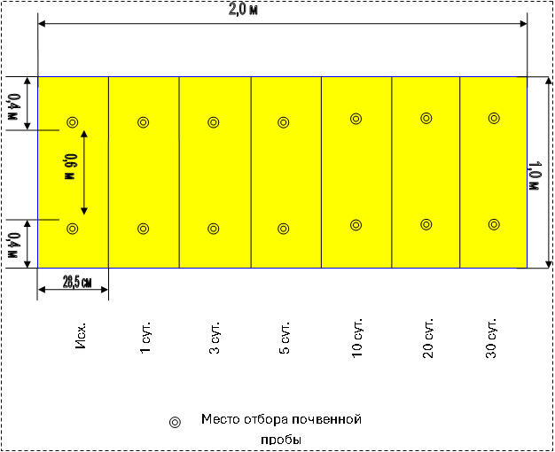
Рисунок 4.3 - Схема экспериментальной площадки.

До начала эксперимента и на всем его протяжении ведется количественный контроль за влажностью почвенно-грунтовой толщи. Для этого через каждые 2 суток проводится отбор проб почв на влажность в герметично закрывающиеся емкости с последующим определением содержанием влаги в почвах весовым методом.
Определяется водопроницаемость почв экспериментальных участков.
Предельная полевая влагоемкость почвы представляет собой наибольшее количество воды, которое почва может удерживать после обильного естественного или искусственного увлажнения и стекания влаги. При глубоком залегании грунтовых вод она соответствует наименьшей влагоемкости, а при близком их залегании — капиллярной влагоемкости. Этот показатель составляет: для глинистых почв — 85—90, тяжелосуглинистых — 70—80, среднесуглинистых — 60—70, легкосуглинистых — 50—60, супесчаных — 40—50, и песчаных 25—30% от общей порозности, его используют при расчете поливных норм. Выбранные участки характеризуются глубоким залеганием грунтовых вод и следовательно, предельная полевая влагоемкость почвы соответствует наименьшей влагоемкости. Перед началом эксперимента определяется естественная влажность почвы по слоям 0-10 см, 10-20 см, 20-30 см, 30-40 см и т.д. до глубины 0,6 м.
Загрязненная керосином почва испытывает недостаток в кислороде и минеральных веществах, что может привести в дальнейшем к полной смене флоры и фауны уникального ландшафта. В связи со снижением проницаемости и газообмена почвы, загрязненной керосином, уменьшается размер популяции и биомассы почвенной микрофлоры. Углеводороды в значительных концентрациях оказывают на растения токсический эффект, который выражается пожелтением листьев. Определено, что концентрация керосина в почве в таких случаях достигает от 260 до 2000 мг/кг.
Контроль процесса детоксикации на всех контрольных и экспериментальных площадках проводится одновременно с периодичностью на 1-е, 3-е, 10-е, 20-е и 30-е сутки.
При проведении детоксикации важными моментами являются количество вносимого углеводородного ракетного топлива и способы его внесения. Количество чистого ракетного керосина, необходимого для проведения всего эксперимента представлено в таблице 4.1. Плотность керосина при 20ºС составляет 0,817 г/см^{З}. Примеры расчета влажности представлен в таблице 4.2.

Таблица 4.1 - Сводный расчет необходимого количества керосина
Задаваемая нагрузка, г/кг почвы | Керосин на 1 площадку |  | Общее количество площадок |  | Количество керосина, г | Количество керосина
Задаваемая нагрузка, г/кг почвы | г | см³ |  |  | Количество керосина, г | см³ | дм³
1 | 2 | 3 | 4 |  | 5 | 6 | 7
Песчаная пустынная (участок №1)
15 г/кг | 450 | 551 | 2 | 900 |  | 1102 | 1,102
50 г/кг | 1500 | 1836 | 2 | 3000 |  | 3672 | 3,672
Итого: |  |  |  | 3900 |  | 4774 | 4,774
Серо-бурая пустынная почва (участок №2)
15 г/кг | 480 | 588 | 2 | 960 |  | 1176 | 1,176
50 г/кг | 1600 | 1958 | 2 | 3200 |  | 3916 | 3,916
Итого: |  |  |  | 4160 |  | 5092 | 5,092
Всего на эксперимент: |  |  |  | 8060 |  | 9866 | 9,866
Керосин вносится на поверхность почвы всех 8 пробных площадок (4 контрольных и 4 экспериментальных) в чистом виде равномерно по всей поверхности площадки. Для внесения керосина может быть использована лейка. Полив лучше проводить при минимальном ветровом воздействии, для исключения аэрозольного загрязнения пробных площадок.
Для уменьшения площади латерального растекания загрязнителя необходимо использовать ограничивающую раму из инертного материала. Рама должна быть заглублена в почву не менее чем на 5 – 10 см.
При низкой водопроницаемости керосин вносится постепенно, по мере впитывания в почву загрязнителя, не допуская образования зеркала керосина.
Приготовление микробиологических культур заключается в том, что для проведения натурных исследований необходимо получить сухой препарат.
Acinetobacter calcoaceticum-18, Bacillus sp.-20, Micrococcus roseus-25, Candida sp.-12/5 выращивают на косяках плотной питательной среды МПА в термостате при температуре 28-30^{о}С в течение 5 суток.
Засев жидких питательных сред для получения посевного материала производят упомянутыми культурами микроорганизмов - смывом 3 мл стерильной воды с косяков из расчета 1 косяк на 100 мл питательной среды.
Посевной материал выращивают в колбах на качалке при 180-200 об./мин, температуре 28-30^{о}С в течение 22-24 ч на мясо-пептонном бульоне (МПБ). Титр клеток в конце ферментации составляет не менее 5 млрд КОЕ/мл.
Посевной материал, полученный в колбах, используют для засева вышеописанной питательной среды в инокуляторе или ферментере в количестве 5 %. Питательную среду готовят в инокуляторе и ферментере и стерилизуют при 121⁰С в течение 30 минут.
Режим культивирования в инокуляторе и ферментере:
Температура культивирования 28-30^{о}С
Обороты мешалки 300-400 об/мин
Расход технологического воздуха 0,6 V/мин.
Время культивирования 22-25 часов
Титр клеток в конце ферментации не ниже 5 млрд КОЕ/мл.
Культуры Acinetobacter calcoaceticum-18, Bacillus sp.-20, Micrococcus roseus-25, Candida sp.-12/5 выращивают отдельно. После окончания ферментации их смешивают в равных соотношениях, затем центрифугируют при 3000 об/мин в течение 30 мин. При этом получают биомассу бактерий в количестве 25-30 г/л с титром не менее 2х10¹¹.
После добавления защитной среды (10% сахарозы, 2,5 % уксуснокислого натрия и 2,5% лимоннокислого натрия) в соотношении 1:1 микробную суспензию перемешивают с помощью механической мешалки и разливают в специальные металлические лотки слоем не более 1,0 см. Лотки помещают в морозильную камеру и замораживают при температуре -40 -50 ^{о}С в течение 6 часов.

Таблица 4.2 - Пример расчета влажности, обусловленной внесением минеральных удобрений и микроорганизмов в почву участка № 1 (в объеме 90 дм³), и участка №2 (280,3 дм³) на каждую площадку

Слой почвы | Плотность почвы,  кг/ дм³ | Масса почвы, кг | Плотность твердой фазы почвы | Объем твердой фазы почвы, дм³ | Объем порового простран-ства, дм³ | Полная влагоемкость, % | Коэффициент пересчета для почв для ППВ | Предельная полевая влаго-емкость,% | Естествен-ная влажность почвы,% | Влажность, обуслов-ленная водным раствором удобрений и микроорганизмов, %
1 | 2 | 3 | 4 | 5 | 6 | 7 | 8 | 9 | 10 | 11
Песчаная пустынная почва (участок №1)
0-20 см | 1,5 | 600 | 2,6 | 115,4 | 184,6 | 28,21 | 0,3 | 8,46 | 3,5 | 8,46
0-60 см | 1,5 | 1800 | 2,6 | 346,2 | 461,5 | 28,21 | 0,3 | 8,46 | 3,5 | 8,46
Серо-бурая пустынная (участок №2)
0-20 см | 1,6 | 640 | 2,6 | 114,62 | 85,38 | 28,65 | 0,7 | 18,6 | 4,0 | 18,6
0-60 см | 1,6 | 1920 | 2,6 | 343,86 | 256,14 | 28,65 | 0,7 | 18,6 | 4,0 | 18,6

Высушивание производят в сублимационной сушилке фирмы «Telstar» (рисунок 4.4). Температура досушивания 25⁰С, разряжение 45Па. Длительность сублимационного высушивания 20-24 часа. Режим высушивания микроорганизмов представлен в таблице 4.3.
Остаточная влажность продукта не должна превышать 10%. Титр клеток в 1 г сухого препарата – не менее 1х10¹¹.
Высушенный препарат измельчают и стандартизируют наполнителем (цеолит, каолин) до содержания бактериальных клеток не менее 15 млрд.КОЕ/г.
Фасовку препарата производят в полиэтиленовые пакеты по 1-2 кг и герметично запаивают.
Гарантийный срок хранения препарата при температуре от +4⁰С до +10⁰С составляет 12 месяцев.

Таблица 4.3 – Режим высушивания микроорганизмов
Выравнивание температуры полок | Температура, ⁰С, продолжительность
1 | 2
Заморозка 1 | -30 ⁰С в течение 7 ч.
Заморозка 2 | -60 ⁰С в течение 8 ч.
Вакуум | 0,5 МПА
Сушка 1 | -26 ⁰С в течение 10 ч.
Сушка 2 | +26 ⁰С в течение 15 ч.
Сушка 3 | +30 ⁰С в течение 15 ч.

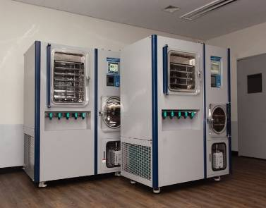
Рисунок 4.4 – Лиофильная сушилка фирмы «Telstar».

Хранение ассоциации микроорганизмов - при температуре от +4 до +10 °С.
Внесение ассоциации микроорганизмов в воду из расчета nх10⁸ клеток с последующим распылением по поверхности почвы. На первом этапе по поверхности почвы равномерно вносили аммофос из расчёта 7 кг на 1 га. После этого участок подвергали вспашке на глубину 20–30 см, а затем проводили рыхление почвы. На поверхность очищаемой почвы разбрызгивают рабочий раствор препарата с помощью распылителя.
Расход рабочего раствора составлял 2 л/м² при концентрации бактериальных клеток n×10⁸ КОЕ/мл. Такая концентрация достигалась путем добавления 2 г концентрированного сухого бактериального препарата, содержащего n×10¹¹ клеток/г, в 2 л питьевой воды.
Общий расход на натурные испытания микробиологического метод (4 экспериментальные площадки по 1,0 м²) составляет 16 л или 16000 см³.
В процессе опыта почва увлажняется до 60% растворенными в воде минеральными добавками, проводится рыхление почвы. Для достижения влажности почвы 60% необходимо добавить на 100 г почвы:
- 33,3 мл воды при исходной влажности почвы 40%,
- 50 мл при исходной влажности почвы 30%,
- 66,6 мл при исходной влажности почвы 20%.
Послойный отбор проб почвы осуществляется почвенным буром с контрольных и экспериментальных площадок по схеме (рисунок 4.3).
В экспериментальных площадках отбор проб (0-20 см, 20-40 см, 40-60 см) производится до внесения керосина, после внесения керосина и через 1, 3, 10, 20 и 30 суток.
Отобранные пробы почвы упаковываются в полиэтиленовые мешки и/или тефлоновые емкости с завинчивающейся крышкой, герметично закрываются, маркируются, сопровождаются талонами и передаются в день отбора на химический анализ в химическую лабораторию.
До начала эксперимента определяются естественная влага и рН экспериментальных участков.
В фоновой пробе почвы – содержание нефтепродуктов.
После технологической обработки почвы экспериментального участка определяются исходные данные по влажности и содержанию керосина в почве поглубинно.
В последующие дни по графику контролируется влажность почвы в объеме экспериментальных площадок.
В ходе натурных испытаний необходимо контролировать постоянно метеопараметры окружающей среды, температуру почвы.
Количественное определение токсичного ракетного керосина в пробах почвы проводится с применением флуориметрических методов, аттестованных в государственной системе технического регулирования Республики Казахстан.
В таблице 4.4 даны концентрационные нормативы для оценки эффективности микробиологической детоксикации.

Таблица 4.4 - Концентрационные нормативы для оценки эффективности детоксикации
Показатель | Класс опасности | Методика определения | Диапазон измерения,  мг/г
1 | 2 | 3 | 4
Нефтепро-дукты | 4 | ПНД Ф 16.1:2.21-98. Количественный химический анализ почв. Методика измерений массовой доли нефтепродуктов в пробах почв и грунтов флуориметрическим методом на анализаторе жидкости «Флюорат-02» (М 03-03-2012). М., 1998 г. (Издание 2012 г.). 25 с. | 0,005-20

4.3 Порядок проведения натурных испытаний

4.3.1 Заливка площадок углеводородным ракетным топливом

Загрязнение почвы керосином проводилось на пл.31 и на пл. 196. Внесение керосина на поверхность почвы проводилось равномерно с помощью лейки. Концентрация керосина составляла 15 г/кг (15000 мг/кг) на экспериментальных участках Э-1, Э-3, контрольных участках К-1, К-3 и 50 г/кг (50000 мг/кг) на экспериментальных участках Э-2, Э-4 и контрольных участках К-2 и К-4 (рисунок 4.5).
Было исключено аэрозольное загрязнение керосином соседних участков. Учитывая низкую водопроницаемость керосина, полив проводили медленно, по мере впитывания его в почву, не допуская образования зеркала керосина.
Во время заливки керосина на экспериментальных и контрольных участках пл.31 с 18 ч 10 мин до 20 ч 00 мин и на пл. 196 с 18 ч 20 мин до 20 ч 00 мин времени Астаны проведены инструментальные измерения атмосферного воздуха на содержание предельных углеводородов С₆-С₁₀ с помощью переносного газоанализатора ГАНК-4 (рисунок 4.6).
Концентрация предельных углеводородов в атмосферном воздухе на пл. 31 на экспериментальном участке Э-1 составляет С_{ср}=36,3 мг/м³, на контрольном участке К-1 - С_{ср}=39,7 мг/м³, на экспериментальном участке Э-2 - С_{ср}=44,0 мг/м³, на контрольном участке К-2 - С_{ср}=39,3 мг/м³. На пл.196 на экспериментальном участке Э-3 составляет С_{ср}=32,0 мг/м³, на контрольном участке К-3 - С_{ср}=36,0 мг/м³, на экспериментальном участке Э-4 - С_{ср}=42,0 мг/м³, на контрольном участке К-4 - С_{ср}=40,0 мг/м³.
При загрязнении керосином экспериментальных и контрольных площадок измерены метеорологические параметры:
На пл.31 - температура 20,8 °С, ветер северный, скорость ветра 10,5 м/с, атмосферное давление 743 мм.рт.ст, влажность воздуха 49%, облачность – 100%.
На пл.196 - температура 24,7 °С, ветер восточный, скорость ветра 1,1 м/с, атмосферное давление 756 мм.рт.ст, влажность воздуха 26%, облачность – 0%;

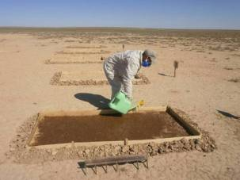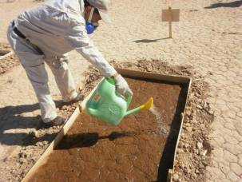
Рисунок 4.5 – Заливка керосином почвы на экспериментальных
и контрольных участках.

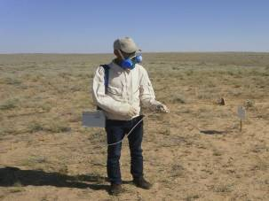
Рисунок 4.6 – Инструментальные измерения атмосферного воздуха
во время заливки участков керосином.

4.3.2 Контроль влажности почвы после заливки керосина

На каждой площадке при отборе проб объектов окружающей среды проводились измерения метеопараметров с помощью метеометра МЭС-200А.
Влажность почвы определялась с помощью анализатора влажности ЭЛВИЗ-2 по глубинам 0-25 см, 25-50 см и 50-100 см.
Инструментальные измерения атмосферного воздуха на содержание предельных углеводородов С₆-С₁₀ осуществлялась с помощью переносного газоанализатора ГАНК-4.
Пробы почвы отбирались до глубины 100 см по слоям 0-25 см, 25-50 см, 50-100 см, в трех повторностях в количестве по 36 проб с каждой площадки.
Через 12 ч. после заливки керосина
Через 12 ч. после заливки керосина в почву на участках (с нагрузкой 15 г/кг и 50 г/кг) проведен отбор проб почвы на пл.31 и на пл. 196, для изучения микробиологического состояния почвы и определения рН и содержания нефтепродуктов в почве.
Во время отбора проб почвы после заливки керосина на экспериментальных и контрольных участках через 12 ч, на пл. 31 с 04 ч 55 мин до 07 ч 00 мин и на пл. 196 с 05 ч 10 мин до 07 ч 00 мин времени Астаны проведены инструментальные измерения атмосферного воздуха на содержание предельных углеводородов С₆-С₁₀.
Концентрация предельных углеводородов в атмосферном воздухе на пл. 31 на экспериментальном участке Э-1 (b) составляет С_{ср}=31,3 мг/м³, на контрольном участке К-1 (b) - С_{ср}=30,9 мг/м³, на экспериментальном участке Э-2 (b) - С_{ср}=33,6 мг/м³ и на контрольном участке К-2 (b) - С_{ср}=32,3 мг/м³. На пл.196 на экспериментальном участке Э-3 (b) концентрация предельных углеводородов в атмосферном воздухе составляет С_{ср}=30,5 мг/м³, на контрольном участке К-3 (b) - С_{ср}=31,4 мг/м³, на экспериментальном участке Э-4 (b) - С_{ср}=30,8 мг/м³, на контрольном участке К-4 (b) - С_{ср}=30,3 мг/м³.
С целью дальнейшего расчета количества воды, необходимой для создания влажности почвы, равной 60% от полной влагоемкости, в модельных участках параллельно проведены измерения влажности почвы в трехкратной повторности до глубины 100 см.
Влажность почвы на пл. 31 в верхнем слое экспериментального участка Э-1 составила (0-25 см) в пределах 1,8 %, в среднем слое (25-50 см) и нижнем слое (50-100 см) в пределах 2,2 %, на контрольном участке К-1 - 1,8%, 2,2% и 2,1 % соответственно. На экспериментальном и контрольном участках Э-2 и К-2 зафиксированы одинаковые показатели влажности - верхнем слое до 5%, в среднем слое – 2,5 %, в нижнем слое в пределах 2 %.
На пл. 196 на экспериментальном и контрольном участках Э-3 и К-3 влажность почвы составляла в слое 0-25 см до 7,3%, в слое 25-50 см и 50-100 см в пределах 6%. На участках Э-4 и К-4 влажность почвы составляла в верхнем слое в пределах 9,5%, в среднем и нижнем слоях до 6,1%.
Метеорологические параметры при отборе проб почвы через 12 ч после заливки площадок керосином показали:
На пл. 31 - температура 9,8 °С, ветер северный, скорость ветра 5,6 м/с, атмосферное давление 750 мм.рт.ст, влажность воздуха 46%, облачность – 10%.
На пл. 196 - температура 11,4 °С, ветер восточный, скорость ветра 0,45 м/с, атмосферное давление 759 мм.рт.ст, влажность воздуха 28 %, облачность – 0%.

4.3.3 Проведение детоксикации микробиологическим методом

После проведения отбора проб почв, на экспериментальных участках Э-1, Э-2, Э-3 и Э-4 поверхность почвенного покрова была очищена от крупных камней. Почва на участках подверглась рыхлению до 25 см без переворачивания с дальнейшим выравниванием поверхности (рисунок 4.7).

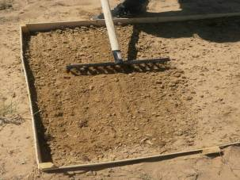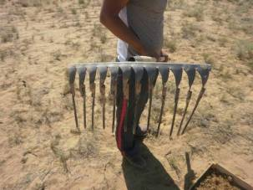
Рисунок 4.7– Рыхление почвы.

На экспериментальных участках Э-1, Э-2, Э-3 и Э-4 для обеспечения эффективного проведения детоксикационных работ предварительно проведено увлажнение почвы питьевой водой с учетом ее естественной влажности.
После подготовки экспериментальных участков проведены детоксикационные работы микробиологическим методом. Чтобы избежать попадания прямых солнечных лучей, загрязненная почва, подготовленная для испытаний, поливалась равномерно при помощи лейки детоксикационным раствором с микроорганизмами в утреннее время суток.
Рабочий раствор на каждую экспериментальную площадку для детоксикации почв приготовлен в емкости объемом 5 л, куда внесено 40 гр. препарата в сухой форме и 4 л питьевой воды, далее рабочий раствор перемешивался до полного растворения препарата, после чего досыпали 1,4 гр. минерального удобрения. Всего на 4 экспериментальные площадки внесены 160 г сухого препарата микроорганизмов (рисунок 4.8).

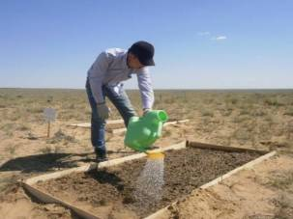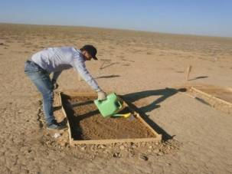
Рисунок 4.8 – Внесение микроорганизмов на экспериментальные участки площадок 31 и 196.

4.3.4 Контроль влажности и отбор проб почвы через 1, 3, 5, 10, 20, 30 суток после детоксикации

Детоксикационые работы сопровождались в сочетании с агротехническим методом, то есть регулярным рыхлением и увлажнением почвы.
Пробы почвы отбирались почвенным буром в трех повторностях по 36 проб почвы с каждой площадки до глубины 100 см (по слоям 0-25 см, 25-50 см, 50-100 см). Масса отобранных проб почвы составляет 500 гр.
Измерение влажности почвы проводилось ежедневно по глубинам 0-25 см, 25-50 см и 50-100 см при помощи анализатора влажности ЭЛВИЗ-2 (рисунок 4.9).
При отборе проб объектов окружающей среды проводились измерения метеорологических параметров с помощью метеометра МЭС-200А (рисунок 4.10).
Инструментальные измерения атмосферного воздуха на содержание предельных углеводородов (С₆–С₁₀) выполнялись с использованием переносного газоанализатора ГАНК-4.
В данном разделе представлены результаты измерений, проведённых на модельных экспериментальных площадках, а также данные по отбору и анализу почвенных проб после проведения мероприятий по детоксикации загрязнённых участков.

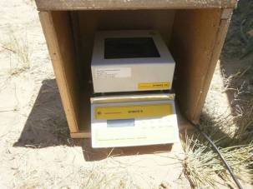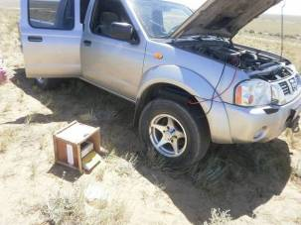
Рисунок 4.9 – Измерение влажности почвы в полевых условиях
на анализаторе влажности ЭЛВИЗ-2.

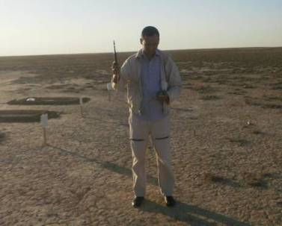
Рисунок 4.10 – Измерение метеорологических параметров
с помощью метеометра МЭС-200А.

Через 1 сутки после детоксикации микробиологическим методом проведен отбор проб почвы с экспериментальных и контрольных участков пл.31 и пл.196 для изучения микробиологического состояния почвы и определения рН, содержания нефтепродуктов в почве, а также была измерена влажность почвы.
Пробы почвы отобраны до глубины 100 см в трех повторностях в количестве 36 проб с каждой площадки.
На площадке № 31 во время отбора проб почвы через 1 день после детоксикации почвы микробиологическим методом с 09 ч 20 мин до 11 ч 20 мин и на пл. № 196 с 09 ч 15 мин до 11 ч 05 мин времени г. Астаны, проведены инструментальные измерения атмосферного воздуха на содержание предельных углеводородов С₆-С₁₀.
На пл.31 концентрации предельных углеводородов в атмосферном воздухе на экспериментальном участке Э-1 (b) составили С_{ср}=30,7 мг/м³, на контрольном участке К-1 (b) - С_{ср}=30,2 мг/м³, на экспериментальном участке Э-2 (b) - С_{ср}=31,5 мг/м³, на контрольном участке К-2 (b) - С_{ср}=32,6 мг/м³.
На пл.196 обнаруженная концентрация предельных углеводородов в атмосферном воздухе на экспериментальном участке Э-3 (b) составляет С_{ср}=30,2 мг/м³, на контрольном участке К-3 (b) - С_{ср}=30,8 мг/м³, на экспериментальном участке Э-4 (b) - С_{ср}=30,6 мг/м³, на контрольном участке К-4 (b) - С_{ср}=30,8 мг/м³.
Метеорологические параметры при отборе проб составили:
На пл. 31 - температура 22 °С, ветер восточный, скорость ветра 2,2 м/с, атмосферное давление 758 мм.рт.ст, влажность воздуха 28%, облачность – 30%.
На пл. 196 - температура 29,8 °С, ветер восточный, скорость ветра 2,7 м/с, атмосферное давление 760 мм.рт.ст, влажность воздуха 26%, облачность – 0%.
Через 3 суток после детоксикации проведен отбор проб почвы с экспериментальных и контрольных участков пл.31 и пл. 196, для изучения микробиологического состояния почвы и определения рН, содержания нефтепродуктов в почве, а также была измерена влажность почвы.
Во время отбора проб почвы через 3 дня после детоксикации почвы микробиологическим методом, на пл. 31 с 12 ч 33 мин до 14 ч 23 мин и на пл. 196 с 08 ч 30 мин до 10 ч 20 мин времени Астаны, проведены инструментальные измерения атмосферного воздуха на содержание предельных углеводородов С₆-С₁₀.
На экспериментальном участке пл.31 концентрации предельных углеводородов составили на Э-1 (b) С_{ср}=31,2 мг/м³, на контрольном участке К-1 (b) - С_{ср}=30,7 мг/м³, на экспериментальном участке Э-2 (b) - С_{ср}=30,3 мг/м³, на контрольном участке К-2 (b) - С_{ср}=30,0 мг/м³. Обнаруженная концентрация предельных углеводородов в атмосферном воздухе на экспериментальном участке Э-3 (b) пл.196 составляет С_{ср}=33,0 мг/м³, на контрольном участке К-3 (b) - С_{ср}=32,7 мг/м³, на экспериментальном участке Э-4 (b) - С_{ср}=31,8 мг/м³, на контрольном участке К-4 (b) - С_{ср}=30,7 мг/м³.
Метеорологические параметры при отборе проб почвы составили:
На пл. 31 - температура 26,2 °С, ветер восточный, скорость ветра 2,3 м/с, атмосферное давление 759 мм.рт.ст, влажность воздуха 26%, облачность – 0%.
На пл. 196 - температура 25,1 °С, ветер восточный, скорость ветра 1,24 м/с, атмосферное давление 753 мм.рт.ст, влажность воздуха 25%, облачность – 0%.
Через 5 дней после детоксикации почвы микробиологическим методом проведен отбор проб почвы с экспериментальных и контрольных участков пл.31 и пл.196, для изучения микробиологического состояния почвы, определения рН и содержания нефтепродуктов в почве, а также проведено измерение влажности почвы.
Во время отбора проб почвы через 5 дней после детоксикации почвы микробиологическим методом, на пл. №196 с 08 ч 15 мин до 10 ч 00 мин времени г.Астаны и на пл. №31 с 08 ч 45 мин до 10 ч 48 мин времени г.Астаны, проведены инструментальные измерения атмосферного воздуха на содержание предельных углеводородов С₆-С₁₀ с помощью переносного газоанализатора ГАНК-4.
Обнаруженная концентрация предельных углеводородов в атмосферном воздухе на экспериментальном участке Э-3 (b) площадки №196 составляет С_{ср}=33,4 мг/м³, на контрольном участке К-3 (b)-С_{ср}=32,3 мг/м³, на экспериментальном участке Э-4 (b) - С_{ср}=33,1 мг/м³, на контрольном участке К-4 (b) - С_{ср}=32,9 мг/м³. На экспериментальном участке Э-1 (b) площадки №31 концентрация предельных углеводородов в атмосферном воздухе составляет С_{ср}=32,0 мг/м³, на контрольном участке К-1 (b)- С_{ср}=31,9 мг/м³, на экспериментальном участке Э-2 (b) - С_{ср}=30,7 мг/м³, на контрольном участке К-2 (b) - С_{ср}=31,0 мг/м³.
Метеорологические параметры при отборе проб почвы составили:
На пл. 31 - температура 28,9 °С, ветер отсутствует, атмосферное давление 756 мм.рт.ст, влажность воздуха 26%, облачность – 0%.
На пл. 196 - температура 19,6 °С, ветер отсутствует, атмосферное давление 748 мм.рт.ст, влажность воздуха 22%, облачность – 0%.
Через 10 дней после детоксикации почвы микробиологическим методом с экспериментальных и контрольных участков пл.31 и пл. 196 проведен отбор проб почвы для изучения микробиологического состояния почвы, определения рН и содержания нефтепродуктов в почве, а также проведено измерение влажности почвы.
Во время отбора проб почвы через 10 дней после детоксикации почвы микробиологическим методом, на пл. 31 с 09 ч 00 мин до 10 ч 55 мин и на пл.196 с 08 ч 45 мин до 10 ч 54 мин времени Астаны, проведены инструментальные измерения атмосферного воздуха на содержание предельных углеводородов С₆-С₁₀.
Обнаруженная концентрация предельных углеводородов в атмосферном воздухе на экспериментальном участке Э-3 (b) площадки №196 составляет С_{ср}=31,8 мг/м³, на контрольном участке К-3 (b) - С_{ср}=31,4 мг/м³, на экспериментальном участке Э-4 (b) - С_{ср}=30,7 мг/м³, на контрольном участке К-4 (b) - С_{ср}=31,0 мг/м³. На экспериментальном участке Э-1 (b) площадки №31 концентрация предельных углеводородов в атмосферном воздухе составляет С_{ср}=30,4 мг/м³, на контрольном участке К-1 (b) - С_{ср}=30,3 мг/м³, на экспериментальном участке Э-2 (b) - С_{ср}=30,1 мг/м³, на контрольном участке К-2 (b) - С_{ср}=30,3 мг/м³.
Метеорологические параметры при отборе проб почвы:
На пл. 31 - температура 21,7 °С, ветер восточный, скорость ветра 5,8 м/с, атмосферное давление 751 мм.рт.ст, влажность воздуха 25%, облачность – 0%.
На пл. 196 - температура 29,1 °С, ветер западный, скорость ветра 4,6 м/с, атмосферное давление 741 мм.рт.ст, влажность воздуха 26%, облачность – 25-30%;
Через 20 дней после детоксикации почвы микробиологическим методом проведен отбор проб почвы с экспериментальных и контрольных участков пл.31 и пл.196, для изучения микробиологического состояния почвы, определения рН и содержания нефтепродуктов в почве, а также проведено измерение влажности почвы.
Во время отбора проб почвы через 20 дней после детоксикации почвы микробиологическим методом, на пл. 31 с 09 ч 00 мин до 10 ч 55 и на пл. 196 с 09 ч 00 мин до 10 ч 45 мин времени Астаны, проведены инструментальные измерения атмосферного воздуха на содержание предельных углеводородов С₆-С₁₀.
Обнаруженная концентрация предельных углеводородов в атмосферном воздухе на экспериментальном участке Э-3 (b) площадки №196 составляет С_{ср}=30,8 мг/м³, на контрольном участке К-3 (b) - С_{ср}=34,5 мг/м³, на экспериментальном участке Э-4 (b) - С_{ср}=30,1 мг/м³, на контрольном участке К-4 (b) - С_{ср}=36,3 мг/м³. На экспериментальном участке Э-1 (b) площадки №31 концентрация предельных углеводородов в атмосферном воздухе составляет С_{ср}=30,3 мг/м³, на контрольном участке К-1 (b) - С_{ср}=30,9 мг/м³, на экспериментальном участке Э-2 (b) - С_{ср}=38,5 мг/м³, на контрольном участке К-2 (b) - С_{ср}=39,5 мг/м³.
Метеорологические параметры при отборе проб почвы составили:
На пл.31 - температура 35,7 °С, ветер восточный, скорость ветра 1,2 м/с, атмосферное давление 748 мм.рт.ст, влажность воздуха 26%.
На пл.196 - температура 37,5 °С, ветер восточный, скорость ветра 1,12 м/с, атмосферное давление 750 мм.рт.ст, влажность воздуха 26%.
Через 30 дней после детоксикации почвы микробиологическим методом проведен отбор проб почвы с экспериментальных и контрольных участков пл.31 и пл.196, для изучения микробиологического состояния почвы, определения рН и содержания нефтепродуктов в почве, а также проведено измерение влажности почвы.
Во время отбора проб почвы через 30 дней после детоксикации микробиологическим методом на пл. 31 с 09 ч 00 мин до 10 ч 55 мин и на пл.196 с 09 ч 00 мин до 10 ч 30 мин времени Астаны, проведены инструментальные измерения атмосферного воздуха на содержание предельных углеводородов С₆-С₁₀.
Обнаруженная концентрация предельных углеводородов в атмосферном воздухе на экспериментальном участке Э-3 (b) площадки №196 составляет С_{ср}=31,8 мг/м³, на контрольном участке К-3 (b) - С_{ср}=36,5 мг/м³, на экспериментальном участке Э-4 (b) - С_{ср}=31,9 мг/м³, на контрольном участке К-4 (b) - С_{ср}=37,5 мг/м³. На экспериментальном участке Э-1 (b) пл. №31 концентрация предельных углеводородов в атмосферном воздухе составляет С_{ср}=30,1 мг/м³, на контрольном участке К-1 (b) - С_{ср}=30,7 мг/м³, на экспериментальном участке Э-2 (b) - С_{ср}=37,1 мг/м³, на контрольном участке К-2 (b) - С_{ср}=38,3 мг/м³.
Метеорологические параметры при отборе проб почвы:
На пл. 31 - температура 37,7 °С, ветер восточный, скорость ветра 1,46 м/с, атмосферное давление 750 мм.рт.ст, влажность воздуха 26%.
На пл. 196 - температура 29,8 °С, ветер восточный, скорость ветра 2,1 м/с, атмосферное давление 750 мм.рт.ст, влажность воздуха 26%.
На протяжении всех работ по натурным испытаниям детоксикации почвы микробиологическим методом от загрязнения почвы токсичным углеводородным ракетным топливом ежедневно, в полевых условиях проводилось увлажнение экспериментальных участков для поддержания жизнедеятельности микроорганизмов. Также проводились измерения влажности почвы с помощью анализатора влажности ЭЛВИЗ-2 (рисунок 4.11 и таблицы 4.5, 4.6).
При выявлении низкой влажности в почве на экспериментальных участках, добавлялось расчетное количество воды для поддержания условий жизнедеятельности микроорганизмов.

Таблица 4.5 - Расчет количества воды для поддержания влажности на уровне предельной полевой влагоемкости пл. 196 и пл.31
Почва | Глубина, см | Плотность почвы, кг/дм³ | Влажность до полива, % | Плотность твердой фазы, кг/дм³ | Объём почвы в слое 10 см, дм³ | Масса почвы в слое, кг | Объем твердой фазы почвы, дм³ | Объем порового пространства, дм³ | Расчетное значение полной влагоемкости*, % | Коэффициент пересчета*** для почв на ППВ | Расчетное значение ППВ**, % | Количество влаги ППВ, дм³/м² |  | Количество влаги перед поливом, дм³/м² |  | ИТОГОВОЕ НЕОБХОДИМОЕ КОЛИЧЕСТВО ВОДЫ, дм³/м²
1 | 2 | 3 | 4 | 5 | 6 | 7 | 8 | 9 | 10 | 11 | 12 | 13 |  | 14 |  | 15
Пл. 196
1 | 2 | 3 | 4 | 5 | 6 | 7 | 8 | 9 | 10 | 11 | 12 | 13 |  | 14 |  | 15
Серо-бурая пустын-  ная почва | 0-10 | 1,49 | - | 2,6 | 100 | 149 | 57,31 | 42,69 | 28,65 | 0,7 | 20,06 | 29,88 |  | 21,07 |  | 8,81
Серо-бурая пустын-  ная почва | 10-20 | 1,6 | - | 2,6 | 100 | 160 | 61,54 | 38,46 | 24,04 | 0,7 | 16,83 | 26,92 |  | 22,62 |  | 4,3
Серо-бурая пустын-  ная почва | 20-25 | 1,68 | - | 2,6 | 50 | 84 | 32,31 | 17,69 | 21,06 | 0,7 | 14,74 | 12,38 |  | 11,88 |  | 0,5
Пл. 31
Песчаная пустын-ная почва | 0-10 | 1,43 | - | 2,6 | 100 | 143 | 55,00 | 45,00 | 31,47 | 0,3 | 9,44 |  | 13,50 |  | 11,07 |  | 2,43
Песчаная пустын-ная почва | 10-20 | 1,52 | - | 2,6 | 100 | 152 | 58,46 | 41,54 | 27,33 | 0,3 | 8,20 |  | 12,46 |  | 11,76 |  | 0,70
Песчаная пустын-ная почва | 20-25 | 1,51 | - | 2,6 | 50 | 75,5 | 29,04 | 20,96 | 27,76 | 0,3 | 8,33 |  | 6,29 |  | 5,84 |  | 0,44
Примечания
* Полная влагоемкость, % рассчитывается по объему порового пространства
** ППВ - Предельная полевая влагоемкость, % рассчитывается по полной влагоемкости с учетом коэффициента пересчета с поправкой на гранулометрический состав.
*** Коэффициент пересчета составляет: для глинистых почв — 85—90, тяжелосуглинистых — 70—80, среднесуглинистых — 60—70, легкосуглинистых — 50—60, супесчаных — 40—50, и песчаных 25—30% от общей порозности (объем порового пространства).

Таблица 4.6 – Расчетное количество воды, для поддержания условий жизнедеятельности микроорганизмов на пл.196 и пл.31
Период | Пл. 196 |  | Пл. 31
Период | Расчетное количество воды, л×м²
Период | Нагрузка  15 г/кг | Нагрузка  50 г/кг | Нагрузка  15 г/кг | Нагрузка  50 г/кг
1 | 2 | 3 | 4 | 5
Через 12 ч. | 40,39 | 32,21 | 25,54 | 14,17
Через 1 день | 1,52 | - | 14,35 | 15,1
Через 2 дня | 14,6 | 35,47 | 9,35 | 0,98
Через 3 дня | 14,53 | - | 3,5 | 11,46
Через 4 дня | 21,13 | 23,68 | 11,1 | 5,05
Через 5 дней | 23,96 | 6,19 | 8,32 | 6,87
Через 6 дней | 28,91 | 29,03 | 3,68 | 2,2
Через 7 дней | 28,28 | 39,32 | 6,57 | 3,98
Через 8 дней | 29,58 | 43,33 | 7,35 | 4,36
Через 9 дней | 1,09 | - | 9,02 | 4,54
Через 10 дней | 39,72 | 13,62 | 9,65 | 3,57
Через 11 дней | 34,69 | 17,79 | 10,2 | 4,87
Через 12 дней | 7,65 | 10,24 | 11,09 | 4,98
Через 13 дней | 10,48 | 10,75 | 10,91 | 10,84
Через 14 дней | 9,06 | 16,41 | 23,69 | 12,32
Через 15 дней | 6,27 | 3,76 | 3,65 | 2,83
Через 16 дней | 17,16 | 9,61 | 4,41 | 2,93
Через 17 дней | 12,36 | 6,23 | 12,09 | 3,57
Через 18 дней | 7,37 | 11,34 | 10,91 | 3,65
Через 19 дней | 13,70 | 15,55 | 9,80 | 7,65
Через 20 дней | 13,62 | 13,19 | 8,35 | 8,87
Через 21 день | 16,33 | 13,27 | 7,17 | 3,31
Через 22 дня | 5,17 | 10,83 | 6,98 | 7,39
Через 23 дня | 16,61 | 19,91 | 5,91 | 3,91
Через 24 дня | 12,88 | 12,88 | 7,61 | 5,35
Через 25 дней | 9,97 | 11,15 | 10,17 | 8,61
Через 26 дней | 5,92 | 6,59 | 11,21 | 4,94
Через 27 дней | 10,12 | 13,15 | 14,43 | 6,20
Через 28 дней | 7,10 | 9,57 | 6,91 | 7,39
Через 29 дней | 10,48 | 12,84 | 12,35 | 7,00
Через 30 дней | 9,05 | 5,84 | 5,07 | 7,22

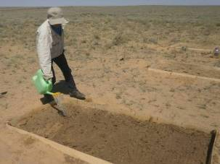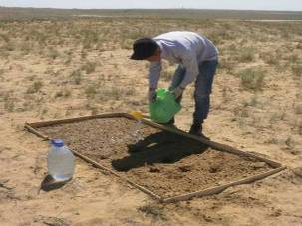
Рисунок 4.11 – Увлажнение экспериментальных участков пл. 31 и 196.

4.3.5 Результаты лабораторного анализа проб почвы

Контроль процесса детоксикации почвы проводился по изменению физико-химических и микробиологических свойств.
Так как в Казахстане нет установленных нормативов ПДК для нефтепродуктов (НП) в почве, придерживались установленного ориентировочно допустимого уровеня (ОДУ) содержания нефтепродуктов в почве в 100 мг/кг, предназначенный для нефтяных месторождений Жетыбай и Каражанбас.
Содержание нефтепродуктов в почве определялось флуориметрическим методом, рН – методом ЦИНАО. Всего было проанализировано 516 проб почвы. Контроль содержания нефтепродуктов в почве проводился до их снижения уровня ниже ОДУ (100 мг/кг).
Площадка 196. Серо-бурая пустынная почва (нагрузка - 8 г/кг или 8000 мг/кг). Динамика концентрации нефтепродуктов в почве по горизонтам при микробиологической детоксикации пл.196 с исходной концентрацией керосина 8 г/кг представлена на рисунке 4.12.
Как видно на рисунке 4.12, в серо-бурой пустынной почве значительное снижение концентрации НП наблюдается на 3 сутки после детоксикации. На экспериментальной площадке отмечено снижение концентрации НП в 4 раза до 2129,17 мг/кг, на контрольной - в 1,4 раза до 5841,67 мг/кг.
В последующие дни наблюдается стабильное снижение концентрации НП. На 30 сутки после детоксикации, концентрация загрязняющего вещества (ЗВ) на контрольной площадке более чем в 5 раз выше экспериментальной.
На экспериментальном участке снижение концентрации нефтепродуктов ниже ОДУ 70 мг/кг достигается на 43 сутки после детоксикации, тогда как на контрольном участке – 277 мг/кг.

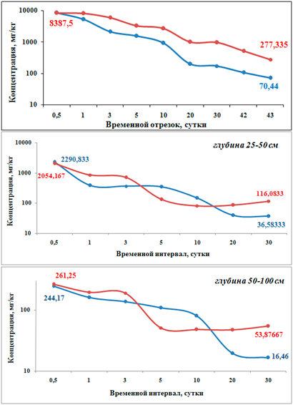
Рисунок 4.12 - Динамика концентрации нефтепродуктов в почве по горизонтам при микробиологической детоксикации. Серо-бурая пустынная почва (пл. №196), исходное содержание керосина – 8 г/кг.

Площадка 196. Серо-бурая пустынная почва (нагрузка – 26 г/кг или 26000 мг/кг). Динамика изменения содержания нефтепродуктов в почве по горизонтам при проведении микробиологической детоксикации с исходной дозировкой керосина 26 г/кг отражена на рисунке 4.13.
Уже на третьи сутки после обработки на опытном участке концентрация нефтепродуктов снизилась в три раза и составила 8475 мг/кг, тогда как в контрольном варианте уменьшение было незначительным — лишь около 10%, до уровня 23604,17 мг/кг. На тридцатые сутки после начала эксперимента содержание нефтепродуктов в контрольной почве оказалось в шесть раз выше, чем на обработанном участке. К 63-м суткам в опытном варианте концентрация нефтепродуктов снизилась до 44 мг/кг, тогда как в контрольном образце она составила 218 мг/кг.

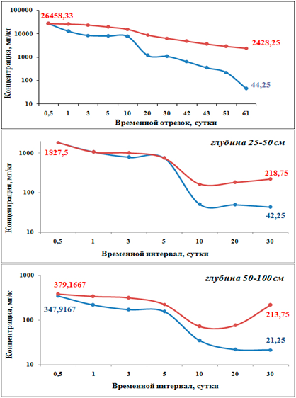
Рисунок 4.13 - Динамика концентрации нефтепродуктов в почве по горизонтам при микробиологической детоксикации. Серо-бурая пустынная почва (пл. №196), исходное содержание керосина – 26 г/кг.

Таким образом, штаммы аборигенных микроорганизмов через сутки после детоксикации повышают на серо-бурой пустынной почве степень утилизации керосина на 84%, тогда как в естественных условиях такая очистка достигается только после 14 суток испытаний. На 30 сутки эксперимента эффективность очистки на экспериментальном участке превышает уровень контрольного более чем 3 раза.
Площадка 31. Песчаная пустынная почва (нагрузка - 26 г/кг или 26000 мг/кг). Динамика концентрации нефтепродуктов в почве по горизонтам при микробиологической детоксикации с исходной концентрацией керосина 26 г/кг представлены на рисунке 4.14.
Как видно из графика, в почве, обработанной микроорганизмами, наблюдается положительная динамика снижения концентрации НП по сравнению с контрольной. Через 1 сутки после детоксикации на глубине до 25 см происходит резкий спад концентрации НП - более чем 6 раз, до 4000 мг/кг, тогда как в контрольных пробах почвы концентрация НП снизилась в 2 раза, до 13970,83 мг/кг. В последующие дни наблюдается равномерное снижение концентрации на обоих участках, но скорость снижения превалирует на экспериментальном выше. На 43 сутки концентрация НП в экспериментальном участке достигает 57 мг/кг, в контрольном – 660 мг/кг.

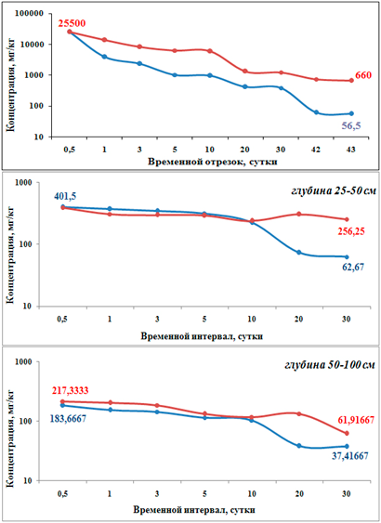
Рисунок 4.14 – Динамика концентрации нефтепродуктов в почве по горизонтам при микробиологической детоксикации. Песчаная пустынная почва (пл. №31), исходное содержание керосина 26 г/кг.

Площадка 31. Песчаная пустынная почва (нагрузка - 45 г/кг или 45000 мг/кг). Результаты лабораторного анализа на содержание нефтепродуктов в пробах почв пл.31 с исходной концентрацией керосина 45 г/кг представлены в виде графиков на рисунке 4.15.

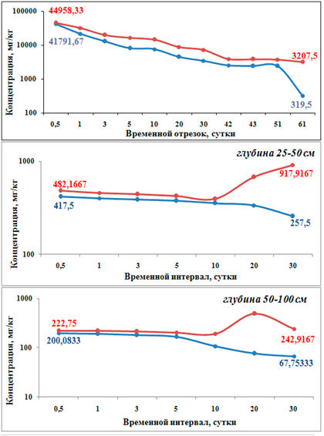
Рисунок 4.15 – Динамика концентрации нефтепродуктов в почве по горизонтам при микробиологической детоксикации. Песчаная пустынная почва (пл. №31), исходное содержание керосина 45 г/кг.

Из рисунка 4.15 видно, что хорошие результаты детоксикации наблюдаются в поверхностном слое почвы на 5 сутки испытаний, где выявлено уменьшение концентраций НП в 5 раз до 8129,17 мг/кг на экспериментальном и в 2 раза до 16770,83 мг/кг на контрольном участках. В последующие дни наблюдается равномерное снижение концентрации нефтепродуктов на обоих участках.
Таким образом, через 5 суток после детоксикации на экспериментальном участке степень утилизации НП микробиологическим методом превышает 80%, тогда как на контрольной площадке такая очистка достигается только на 20 сутки испытаний. На 30 сутки детоксикации концентрация НП в экспериментальных пробах почвы в 2 раза ниже по сравнению с контрольными пробами.
Содержание нефтепродуктов в пробах почвы, отобранных на экспериментальных участках пл. 196 и пл. 31 с меньшей исходной концентрацией керосина на 43 сутки после детоксикации достигает пределов ОДУ, тогда как на контрольных участках содержание нефтепродуктов превышает ОДУ более чем в 3 и 7 раз соответственно.
Содержание нефтепродуктов в пробах почвы на тех же экспериментальных участках с большей исходной концентрацией керосина спустя 2 месяца после детоксикации достигает пределов ОДУ (100 мг/кг) на пл. 196. На контрольных участках содержание нефтепродуктов превышает ОДУ в 24 и 32 раза и составляет 2400 и 3200 мг/кг соответственно.
Контроль уровня рН. Среда песчаной пустынной почвы (пл. 31) является щелочной, серо-бурой пустынной почвы (пл. 196) – слабощелочной.

4.3.6 Качественная и количественная характеристика микробиоценоза проб почв, обработанных различными концентрациями керосина

Изучение микробиоценоза фоновых проб почвы. Результаты качественной и количественной характеристики микробиоценоза фоновых проб почв пл. 196 и пл. 31 представлены в таблице 4.7.

Таблица 4.7 – Качественная и количественная характеристика микробиоценоза фоновых проб почвы пл. 196 и пл. 31
Образцы почвы | Глубина, см. | ОМЧ на МПА, КОЕ/г | ОМЧ на KAА, КОЕ/г | Споровые бактерии, КОЕ/г | Микроско-пические грибы, КОЕ/г | Фитото-ксичность стебель/  корень, см | Интенсивность дыхания,  мг СО₂/м-2/ч-1
1 | 2 | 3 | 4 | 5 | 6 | 7 | 8
Пл. 196
Ф-2-1 (b) | 0-25 | 1,8×10⁹ | 0 | 5,0×10⁵ | 2,0×10³ | 6,3/8,3 | 260
Ф-2-2 (b) | 25-50 | 1,2×10⁹ | 0 | 3,6×10⁶ | 1×10² | 5,6/10,6 | 260
Ф-2-3 (b) | 50-100 | 1,2×10⁸ | 0 | 1,0×10⁶ | 1×10² | 7,7/10,0 | 250
Пл. 31
Ф-2-1 (b) | 0-25 | 2,0×10⁷ | 0 | 1,5×10⁶ | 1,0×10³ | 2,5/1,9 | 224
Ф-2-2 (b) | 25-50 | 4,0×10⁶ | 0 | 1,2×10⁶ | 2,0×10² | 4,2/1,5 | 224
Ф-2-3 (b) | 50-100 | 2,0×10⁶ | 0 | 2,0×10⁴ | 0 | 5,5/2,2 | 200

В фоновой серо-бурой пустынной почве (площадка 196) на глубине 0–25 см и 25–50 см зафиксировано соответственно 1,8×10⁹ и 1,2×10⁹ КОЕ/г жизнеспособных клеток, способных усваивать органические формы азота (рост на мясо-пептонном агаре, МПА). На глубине 50–100 см их количество оказалось примерно в десять раз ниже, что указывает на резкое снижение микробной активности с глубиной. При этом микроорганизмы, использующие минеральные формы азота (рост на крахмало-аммиачном агаре, КАА), в образцах не обнаружены. В почве содержалось от 5,0×10⁵ до 3,6×10⁶ КОЕ/г споровых бактерий. Количество микроскопических грибов в верхнем слое почвы составило 2 тыс. КОЕ/г, в нижних – на порядок меньше. В процессе исследований установлено, что микробиоценоз фоновых проб почвы представлен, в основном тремя группами микроорганизмов.
В фоновой песчаной пустынной почве (площадка 31) на глубине 0–25 см содержится 2,0×10⁷ КОЕ/г, на 25–50 см — 4×10⁶ КОЕ/г, а на 50–100 см — 2,0×10⁶ КОЕ/г жизнеспособных клеток, усваивающих органические формы азота (рост на МПА). Микроорганизмы, использующие минеральные формы азота (рост на КАА), не обнаружены. Число спорообразующих бактерий уменьшается с глубиной: от 1,5×10⁶ КОЕ/г в верхних горизонтах до 2,0×10⁴ КОЕ/г в нижних слоях. Содержание микроскопических грибов в верхнем слое почвы составило 1 тыс. КОЕ/г, в среднем — 0,2 тыс. КОЕ/г, в нижнем слое они отсутствовали. В процессе исследований установлено, что микробиоценоз фоновых проб почвы представлен в основном тремя группами микроорганизмов (рисунок 4.16).
Изучение микробиоценоза проб почв через 1, 3, 5, 10, 20, 30 суток после детоксикации [5].
Площадка 196. Серо-бурая пустынная почва (нагрузка - 8 г/кг). Проведен микробиологический анализ проб почвы пл.196, отобранных до глубины 25 см через 1, 3, 5, 10, 20, 30 суток после детоксикации почвы залитой керосином с нагрузкой 8 г/кг, результаты исследований представлены в виде графиков на рисунке 4.17.
Спустя 12 часов после внесения керосина в дозировке 8 г/кг отмечено снижение численности микроорганизмов, использующих органические формы азота, как в опытных, так и в контрольных образцах — до уровня 8,6–6,0×10⁶ КОЕ/г. Одновременно зафиксировано уменьшение количества спорообразующих бактерий, достигшее 4,0–2,0×10⁴ КОЕ/г соответственно.
Через 1 сутки после детоксикации в почве количество микроорганизмов, растущих на МПА, и споровых бактерий оставалось на прежнем уровне.
Через 3 суток после детоксикации, количество микроорганизмов, растущих на МПА, увеличилось почти вдвое в опытном образце почвы до 10 млн. КОЕ/г, в контроле в 2,7 раз до 2,7 млн. КОЕ/г. Количество споровых бактерий осталось на прежнем уровне. В опытном образце почвы выявлены ранее не встречавшиеся микроорганизмы, способные усваивать неорганические формы азота. Их рост отмечен на крахмало-аммиачном агаре (КАА) в количестве около 60 тыс. КОЕ/г.
Через 5 суток после детоксикации в опытном образце почвы содержание микроорганизмов, растущих на МПА удвоилось, достигнув 20 млн. КОЕ/г, в контрольной почве их число увеличилось в трое до 10 млн. КОЕ/г. Количество микроорганизмов на КАА в экспериментальном образце увеличилось на три порядка до 70 млн. КОЕ/г, также эта группа микроорганизмов выявлена в контрольном образце, в количестве 6 млн. КОЕ/г. Увеличилось число споровых бактерий в опытном образце в 12 раз до 5×10⁵ КОЕ/г, в контрольном только в 4 раза – 40 тыс. КОЕ/г.
Через 10 суток после детоксикации существенных изменений в составе почвенных микроорганизмов не произошло.

Пл. 196
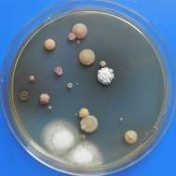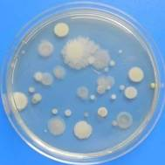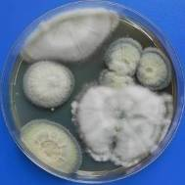
а б в
Пл. 31
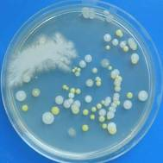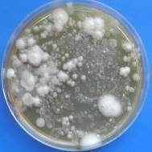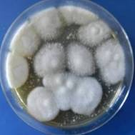
а б в
Рисунок 4.16 - Рост различных групп микроорганизмов на питательных средах (а - ОМЧ на МПА; б – споровые бактерии;
в – микроскопические грибы).

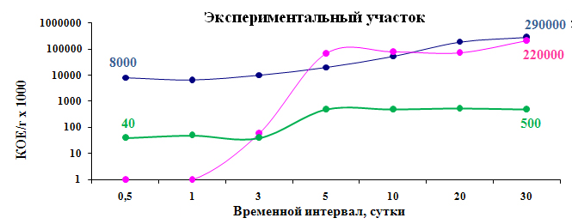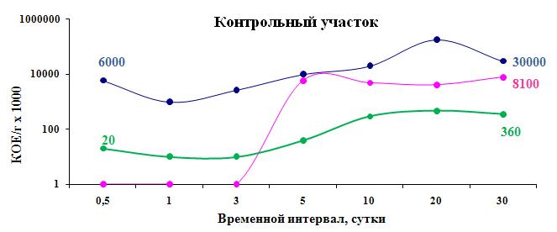
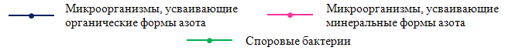
Рисунок 4.17 - Рост различных групп микроорганизмов на питательных средах пл. 196, нагрузка 8 г/кг.
Через 20 суток после проведения детоксикации в опытной пробе почвы зафиксировано увеличение численности микроорганизмов, использующих органические формы азота, до 1,9×10⁸ КОЕ/г. В то же время в контрольном образце существенных изменений в микробной численности не отмечено.
Через 30 суток после детоксикации существенного изменения в составе микробиоценоза почвы не произошло, за исключением увеличения микроорганизмов, усваивающих неорганические формы азота верхнем горизонте почвы до 2,2×10⁸ КОЕ/г.
Микроскопические грибы, способные усваивать неорганические формы азота, не выявлены. Интенсивность дыхания почвы находилась в пределах 230–310 мг СО₂/м²·ч⁻¹.
В ходе исследований установлено, что микробиоценоз образцов серо-бурой пустынной почвы (площадка 196), отобранных через 30 суток после детоксикации при нагрузке 8 г/кг, представлен преимущественно тремя основными группами микроорганизмов (см. рисунок 4.18).

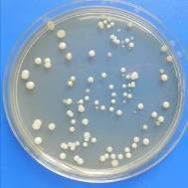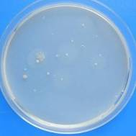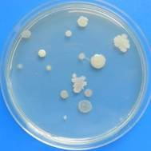
а б в
Рисунок 4.18 - Рост различных групп микроорганизмов на питательных средах
пл. 196 (а - ОМЧ на МПА; б - ОМЧ на КАА;
в - споровые бактерии на МПА).

Динамика фитотоксичности почвы после детоксикации микробиологическим методом с нагрузкой керосина 8 г/кг приведена на рисунке 4.19.

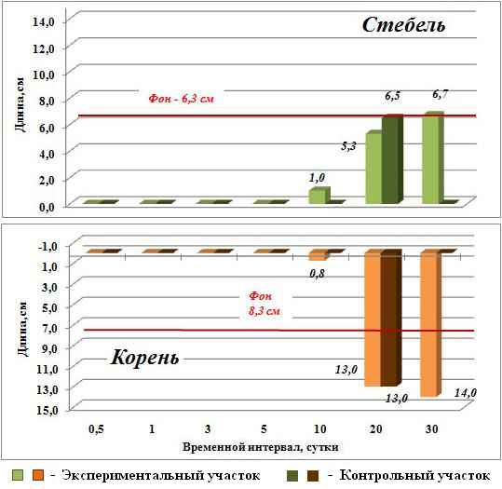
Рисунок 4.19 – Изменение фитотоксичности почвы при детоксикации микробиологическим методом, серо-бурая пустынная почва (пл. 196),
исходное содержание керосина 8 г/кг.

Как видно из рисунка 4.19, обработанная керосином почва в концентрации 8 г/кг является фитотоксичной до 10 суток после детоксикации, т.к. посеянные семена редиса всходов не дали.
Длина проростков редиса, выращенного в фоновой почве, взятой с глубины 0-25 см, 25-50 см и 50-100 см, составила в среднем 6,3; 5.6 и 7,7 см, корней - 8,3; 10,6; 10,0 см, соответственно.
После обработки почвы керосином и через 5 суток после детоксикации ни в одной из проб почвы редис не дал всходов. В почве через 10 суток после детоксикации, редис вырос только в опытном образце, при этом средняя длина проростков равнялась 1 см, корня - 0,75 см. Через 20 суток после детоксикации рост редиса отмечен в опытной почве на всех площадках, при этом в почве верхних горизонтов длина проростков достигла результатов фоновых проб почвы, длина корешков - превысила их. В контрольном образце верхнего горизонта (0-25 см) редис не взошел, в образце почвы с глубины 25-50 см длина проростков редиса составила 2 см, корней -1 см, с глубины 50-100 см длина проростков 1,1 см, корней - 3,75 см., т. е. растения значительно отставали от опытных образцов. Через 30 суток после детоксикации в опытных пробах почвы с глубины 0-25 и 25-50 см длина проростков была на уровне проростков фоновой почвы, корни были длиннее почти вдвое на 4,4-5,7 см. В почве нижнего горизонта (50-100 см) всходы несколько уступали по длине корня и проростков аналогичному фоновому образцу. К этому времени контрольная почва остается фитотоксичной.
Таким образом, все исследованные микроорганизмы реагируют на присутствие в почве керосина в концентрации 8 г/кг почвы. Наиболее чувствительными оказались микроскопические грибы, которые не были обнаружены в почве после обработки ее керосином и детоксикации на всем протяжении опыта. Меньшую чувствительность проявили микроорганизмы, усваивающие органические формы азота, число которых на всех площадках через 12 ч после заливки керосина снизилось на 3 порядка. В дальнейшем, произошло постепенное повышение их содержания в опыте до n×10⁸ КОЕ/г, в контроле - n×10⁷ КОЕ/г. Микроорганизмы, усваивающие неорганические формы азота не были выявлены в фоновой почве, но обнаружены в опытной пробе почвы на 3 сутки после детоксикации, в контрольной – на пятые сутки эксперимента. К концу наблюдений их количество в верхнем слое опытного образца почвы составило 2,2×10⁸ КОЕ/г, контрольного - 8,1×10⁶ КОЕ/г.
Обработанная керосином почва стала фитотоксичной. Через 10 суток после детоксикации редис вырос только в опытной почве, при этом средняя длина проростков равнялась 1 см, корня - 0,75 см, что в 5-10 раз меньше, чем в фоновой почве. Через 20 суток после детоксикации рост редиса отмечен в опытных образцах почвы всех глубин, при этом в почве верхних горизонтов длина проростков достигла результатов фоновых почв, длина корешков - превысила их. В контрольных пробах почвы верхнего горизонта (0-25 см) редис не взошел, в почвы с глубины 25-50 см длина проростков редиса составила 2 см, корней -1 см, с глубины 50-100 см - длина проростков 1,1 см, корней - 3,75 см, что значительно ниже (на 5 и 2 раза) опытных образцов.
Площадка 196. Серо-бурая пустынная почва (нагрузка – 26 г/кг). Проведен микробиологический анализ проб почвы пл.196, отобранных до глубины 25 см через 1, 3, 5, 10, 20, 30 суток после детоксикации почвы залитой керосином с нагрузкой 26 г/кг, результаты исследований представлены в виде графиков на рисунке 4.20.
Как показано на рисунке 4.20, уже через 12 часов после обработки почвы (пл. 196) керосином при дозировке 26 г/кг общее количество микроорганизмов, использующих органические формы азота, снизилось как в опыте, так и в контроле — до 1,0×10⁴ КОЕ/г. Численность спорообразующих бактерий составила 1,0–2,0×10⁴ КОЕ/г. При этом микроскопические грибы и микроорганизмы, усваивающие неорганические формы азота, не выявлены.
Спустя 24 часа после детоксикации количество микроорганизмов, растущих на МПА, а также споровых бактерий сохранялось на прежнем уровне. Микроскопические грибы и нитрифицирующие микроорганизмы также отсутствовали.
Через 3 суток после детоксикации количество микроорганизмов, растущих на МПА увеличилось на три порядка в опытном образце почвы до 9 млн. КОЕ/г, в контрольном – до 67 тыс. КОЕ/г. Количество споровых бактерий в почве опытного участка увеличилось в 3 раза.
В опытном и контрольном образцах почвы появились микроорганизмы, усваивающие неорганические формы азота, в количестве 2-1 млн. КОЕ/г.
Через 5 суток после детоксикации в опытном образце содержание микроорганизмов, растущих на МПА, увеличилось на порядок до 70 млн. КОЕ/г, в контрольном – на три порядка до 7 млн. КОЕ/г. Содержание остальных микроорганизмов осталось на прежнем уровне.
Через 10 и 20 суток после детоксикации следует стабильный рост численности всех почвенных микроорганизмов, достигая на 30 сутки эксперимента 83 млн. КОЕ/г на МПА в опыте и 16 млн. КОЕ/г в контроле. ОМЧ на КАА на экспериментальном участке достигли 21 млн. КОЕ/г, на контрольном на три порядка меньше - 25 тыс. КОЕ/г. Численность споровых бактерий на экспериментальном участке достигла фоновых значений, на контрольном превысила их в 2 раза до 1 млн. КОЕ/г.

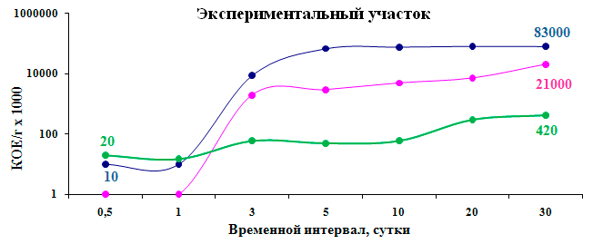
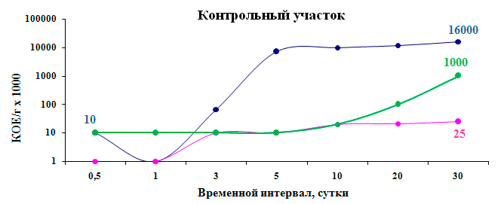
Рисунок 4.20 - Рост различных групп микроорганизмов на питательных
средах пл. 196, нагрузка 26 г/кг.

Интенсивность дыхания почвы находилась в пределах 180-200 мг СО₂/м²/ч-1.
В процессе исследований установлено, что микробиоценоз проб серо-бурой пустынной почвы (пл. 196), отобранных через 30 дней после заливки керосина с нагрузкой 26 г/кг, представлен в основном тремя группами микроорганизмов (рисунок 4.21).
Обработанная керосином почва при нагрузке 26 г/кг стала фитотоксичной. Только через 30 дней после детоксикации редис пророс в почвах с глубины 50-100 см. При этом длина проростков в опытном и контрольном образцах составила 1,1 см, длина корня в опытном образце – 2,6 см, в контрольном - 0,85 см.
Таким образом, при обработке почвы керосином в концентрации 26 г/кг наиболее чувствительными также являются микроскопические грибы, наличие которых не обнаружено в почве после ее обработки керосином в течение всего опыта.

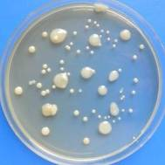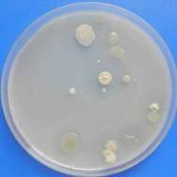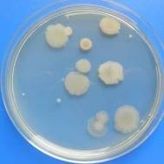
а б в
Рисунок 4.21 - Рост различных групп микроорганизмов на питательных средах
(а - ОМЧ на МПА; б - ОМЧ на КАА; в - споровые бактерии на МПА).

Через 12 часов после внесения керосина количество микроорганизмов, использующих органические формы азота, уменьшилось как в контрольных, так и в опытных образцах на пять порядков. В дальнейшем наблюдалось постепенное восстановление их численности: в обработанных почвах показатель достигал уровня n×10⁷ КОЕ/г, тогда как в контрольных вариантах он оставался в 5–10 раз ниже. Микроорганизмы, способные усваивать минеральные формы азота, появились в обоих образцах спустя трое суток после проведения детоксикации. К концу наблюдений их количество в верхнем слое опытного образца почвы составило 2,1×10⁷ КОЕ/г, контрольного - 2,5×10⁶ КОЕ/г. Наиболее устойчивыми к испытанным концентрациям керосина являются споровые бактерии, число которых после обработки почвы снизилось на 1 порядок и к концу наблюдений восстановилось до прежнего уровня.
Почва после обработки керосином с нагрузкой 26 г/кг и последующей детоксикацией является фитотоксичной и практически не восстановилась до конца эксперимента.
Площадка 31. Песчаная пустынная почва (нагрузка - 26 г/кг). Проведен микробиологический анализ проб почвы пл.31, отобранных до глубины 25 см через 1, 3, 5, 10, 20 и 30 суток после детоксикации почвы залитой керосином с нагрузкой 26 г/кг, результаты исследований представлены в виде графиков на рисунке 4.22.
Через 12 часов после обработки почвы керосином с нагрузкой 26 г/кг общее количество микроорганизмов, усваивающих органические формы азота, снизилось как в опытных, так и в контрольных образцах — до 3,0–1,0×10⁶ КОЕ/г. Численность спорообразующих бактерий во всех вариантах составила около n×10⁴ КОЕ/г. При этом содержание микроскопических грибов в опытной почве уменьшилось на один порядок. Интересно отметить, что микроорганизмы, использующие неорганические формы азота, были выявлены как в опытных, так и в контрольных образцах — в количестве 3–2 млн КОЕ/г соответственно, хотя в исходной (фоновой) почве они ранее не обнаруживались.

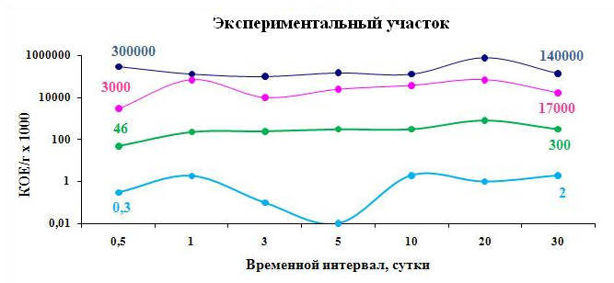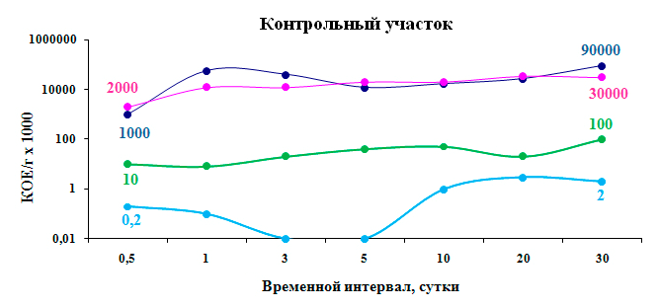
Рисунок 4.22 - Рост различных групп микроорганизмов на питательных
средах пл. 31, нагрузка керосина 26 г/кг.

Через сутки после детоксикации количество микроорганизмов, растущих на МПА, повысилось на 1 порядок и достигло уровня фоновой почвы. Число микроорганизмов, растущих на КАА, в опытной и контрольной почвах повысилось до 7,0-1,2×10⁶ КОЕ/г. В опытных пробах почвы отмечено также повышение содержания споровых бактерий и микроскопических грибов на 1 порядок.
Через 3 суток после детоксикации существенных изменений в количестве микроорганизмов не произошло, за исключением микроскопических грибов, число которых снизилось в опытном образце почвы на 1 порядок, в контроле они отсутствовали.
Через 5 суток после детоксикации, в численности микроорганизмов существенных изменений не произошло, за исключением микроскопических грибов, которые отсутствовали в контрольном и опытном образцах почв.
Через 10 суток после проведения детоксикации восстановилось содержание микроскопических грибов в опытном и контрольном образцах почвы.
Через 20 суток после проведения детоксикации в опытном образце почвы численность всех микроорганизмов оставалось на прежнем уровне и, в основном, соответствовала фоновым показателям.
Через 30 суток после детоксикации существенного изменения в численности микроорганизмов в почве не произошло.
Интенсивность дыхания почвы находилась в пределах 210-250 мг СО₂/м²/ч-1.
В процессе исследований установлено, что микробиоценоз проб песчаных почв (пл. 31), отобранных через 30 дней после заливки керосина с нагрузкой 26 г/кг представлен в основном четырьмя группами микроорганизмов (рисунок 4.23).

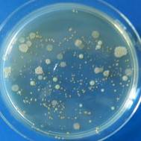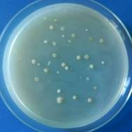
а б
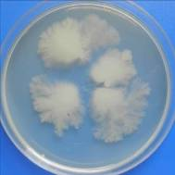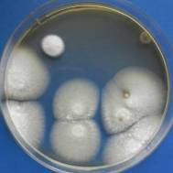
в г
Рисунок 4.23 - Рост различных групп микроорганизмов на питательных средах пл.31 (а - ОМЧ на МПА; б - ОМЧ на КАА; в - споровые бактерии на МПА; г - микроскопические грибы на среде Чапека).
На рисунке 4.24 представлена динамика фитотоксичности фоновой почвы и после ее обработки керосином, и детоксикации. Установлено, что средняя длина проростков редиса в фоновой почве, взятой из глубины 0-25 см, равна 2,5 см, из глубины 25-50 см - 4,2 см, из глубины 50-100 см - 5,5 см, длина корней - 1,9; 1,5 и 2,2 см, соответственно.
После обработки почвы керосином и через сутки после детоксикации редис дал всходы только в опытных образцах почвы, причем длина проростков составила 5,0 см, корня - 4,8 см. Через 3 суток после детоксикации длина проростков в опытной почве снизилась и составила 1 см, а корней -3 см. В почве через 5 суток после детоксикации редис не взошел. Через 10 дней после детоксикации средняя длина проростков в опытной почве равнялась 8 см, корней - 4,4 см. Начиная с 20 дня после детоксикации, рост редиса происходил в почвах обоих образцов, причем длина проростков и корней была выше, чем в фоновых почвах.

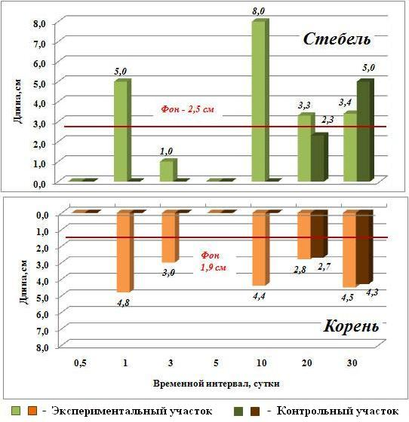
Рисунок 4.24 – Изменение фитотоксичности почвы при детоксикации микробиологическим методом, песчаная пустынная почва (пл. 31),
исходное содержание керосина 26 г/кг.

Таким образом, все исследованные микроорганизмы реагируют на присутствие в почве пл.31 керосина в концентрации 26 г/кг почвы и последующую детоксикацию.
Наиболее чувствительными оказались микроскопические грибы, наличие которых не обнаружено в почве на 3-5 день после детоксикации. Восстановление численности грибов в опытной и контрольной почвах произошло на десятый день после детоксикации. Число микроорганизмов, усваивающих органические формы азота, снизилось через 12 ч после обработки почвы керосином на 1 порядок. Однако через сутки после детоксикации количество их достигло исходного уровня фоновой почвы. Число споровых бактерий восстановилось до n×10⁵ КОЕ/г. Через 24 часа после проведения детоксикации в почве были выявлены ранее отсутствовавшие микроорганизмы, способные усваивать неорганические формы азота. Их количество составило порядка n×10⁸ КОЕ/г в опытных образцах и n×10⁷ КОЕ/г — в контрольных.
Установлено, что почва опытного участка прекращает быть фитотоксичной через 10 суток после детоксикации, контрольной - через 20 суток после детоксикации. При этом длина проростков и корней редиса, выращенного в ней, больше, чем в фоновой почве.
Эксперименты по обработке песчаной почвы пл.31 керосином в концентрации 45 г/кг показали следующее.
Площадка 31. Песчаная пустынная почва (нагрузка – 45 г/кг). Проведен микробиологический анализ проб почвы пл.31, отобранных до глубины 25 см через 1, 3, 5, 10, 20, 30 суток после детоксикации почвы залитой керосином с нагрузкой 45 г/кг, результаты исследований представлены в виде графиков на рисунке 4.25.
Через 12 часов после обработки почвы керосином с нагрузкой 45 г/кг микроорганизмы, использующие органические формы азота, а также микроскопические грибы не обнаружены. При этом количество спорообразующих бактерий снизилось на один порядок по сравнению с исходным уровнем.
Через сутки после детоксикации количество почвенных микроорганизмов, растущих на МПА, восстановилось до исходного уровня (n×10⁷ КОЕ/г). Появились ранее отсутствовавшие в почве микроорганизмы, растущие на КАА, в количестве 1-2×10⁷ КОЕ/г.
Микроскопические грибы отсутствовали на всем протяжении опыта. В дальнейшем существенных изменений в количестве почвенных микроорганизмов, растущих на средах МПА и КАА, не произошло.
Через 5 суток после детоксикации отмечено увеличение количества споровых бактерий в опытном и контрольном образцах почвы до n×10⁵ КОЕ/г, и в дальнейшем эта величина практически не изменялась.
При определении фитотоксичности почв установлено, что через 10 суток после детоксикации редис пророс только в опытном образце почвы. Всходы имели длину проростков 3,6 см, корней - 3,5 см.
Через 20 суток после детоксикации редис взошел во всех опытных и контрольных образцах почвы и имел всходы, превосходящие по длине проростки и корни в фоновой почве.

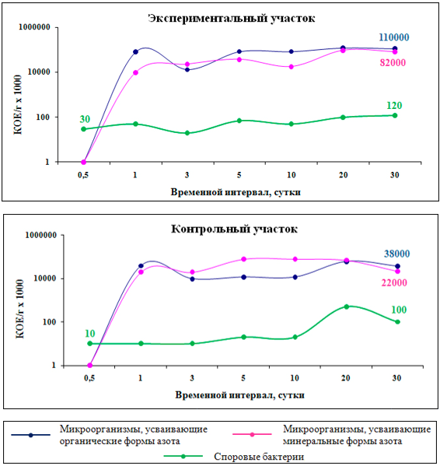
Рисунок 4.25 - Рост различных групп микроорганизмов на питательных
средах пл. 31, нагрузка керосина 45 г/кг.

В процессе исследований установлено, что микробиоценоз проб песчаной пустынной почвы (пл. 31), отобранных через 30 дней после заливки керосина с нагрузкой 45 г/кг, после проведения детоксикации микробиологическим методом представлен в основном тремя группами микроорганизмов (рисунок 4.26).

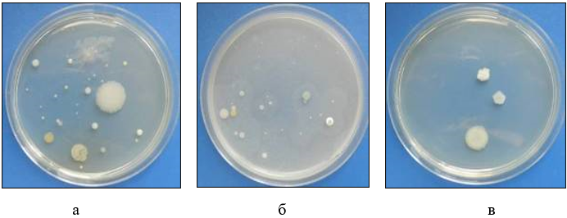
Рисунок 4.26 - Рост различных групп микроорганизмов на питательных средах
(а - ОМЧ на МПА; б - ОМЧ на КАА; в - споровые бактерии на МПА).
Изменение фитотоксичности почвы в ходе натурных испытаний приведено на рисунке 4.27.
Как видно из рисунка 4.27, опытная почва через 10 суток после детоксикации не является фитотоксичной, а контрольная – через 20 суток после детоксикации.

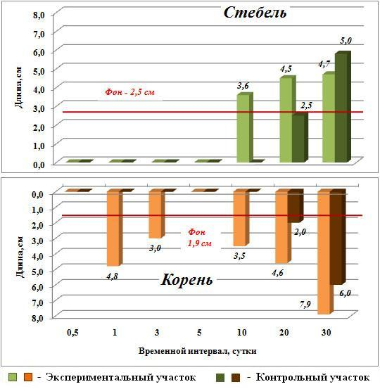
Рисунок 4.27 – Изменение фитотоксичности почвы при детоксикации микробиологическим методом, песчаная пустынная почва (пл. 31),
исходное содержание керосина 45 г/кг.

4.3.7 Анализ результатов натурных испытаний по детоксикации почв, загрязненных углеводородным ракетным топливом

В рамках выполнения диссертационных исследований был разработан технологический режим микробиологической детоксикации почв, подвергшихся воздействию токсичного углеводородного ракетного топлива. Оптимальные параметры процесса определялись в натурных условиях на примере серо-бурых пустынных и песчаных пустынных почв позиционного района космодрома «Байконур». Расчётная нагрузка керосина на почву составляла 15 г/кг и 50 г/кг. Перед внесением микроорганизмов, спустя 12 часов после загрязнения, проводился контроль исходного содержания нефтепродуктов. Согласно данным анализа, фактическое содержание нефтепродуктов в почве площадки №196 (серо-бурая пустынная почва) составило 8 г/кг и 26 г/кг, а на площадке №31 (песчаная пустынная почва) — 26 г/кг и 45 г/кг. Такое распределение, по-видимому, обусловлено миграцией керосина как по вертикали, так и по горизонтали почвенного профиля.
Детоксикация загрязненной почвы проводилась до снижения концентрации нефтепродуктов ниже ОДУ (100 мг/кг). Результаты испытаний контролировались сравнительным анализом содержания нефтепродуктов экспериментальных и контрольных участков. Концентрация нефтепродуктов определялась флуориметрическим методом.
Технологический контроль процессов влажности почвы производился до загрязнения почвы керосином и после внесения микроорганизмов (глубины 50-100 см) и ежесуточно, содержания НП в почве и рН - до начала испытаний в фоновых точках, после обработки почвы керосином. Также контролировалось углеводородное загрязнение атмосферного воздуха в день отбора проб почвы, микробиологический состав почвы, дыхание и фитотоксичность почвы - в течение всего процесса испытаний. Физико-химические свойства почвы контролировались до и после испытаний, метеопараметры - ежедневно.
В качестве детоксикантов были использованы ассоциации из четырех культур аборигенных микроорганизмов: Acinetobacter calcoaceticum-18, Bacillus sp.-20, Micrococcus roseus-25, Candida sp.-12/5, проявившие высокую активность при утилизации керосина в лабораторных условиях.
При нагрузке 8 г/кг (8000 мг/кг) на экспериментальном участке серо-бурой пустынной почвы (пл.196) на 3 сутки эксперимента концентрация керосина снизилась в 4 раза до 2100 мг/кг, на контрольном - в 1,4 раза до 5850 мг/кг. На 30-е сутки эксперимента концентрация нефтепродуктов (НП) на контрольном участке была в 5,5 раза выше, чем на экспериментальном, составив соответственно 960 и 170 мг/кг. К 43-м суткам испытаний содержание НП в экспериментальной почве снизилось до уровня ниже ОДУ (70 мг/кг), тогда как на контрольном участке сохранялось превышение допустимой нормы в 2,7 раза.
При нагрузке 26 г/кг (26000 мг/кг) уже на третьи сутки эксперимента на экспериментальном участке (пл. 196) концентрация нефтепродуктов (НП) снизилась в три раза — до 8500 мг/кг, тогда как на контрольном участке уменьшилась лишь на 10 %, составив 24000 мг/кг. На 30-е сутки испытаний содержание НП на контрольном участке было примерно в шесть раз выше, чем на экспериментальном — 6475 и 1077 мг/кг соответственно. Через два месяца после начала эксперимента концентрация нефтепродуктов на экспериментальном участке снизилась до 44 мг/кг, что ниже ОДУ (100 мг/кг) для почв, тогда как на контрольном участке уровень загрязнения превышал норматив в 24 раза.
В песчаной пустынной почве (пл.31) при нагрузке 26 г/кг через 1 сутки после детоксикации на глубине отмечен резкий спад концентрации НП более чем в 6 раз до 4000 мг/кг, тогда как в контрольных пробах почв - в 2 раза до 14000 мг/кг. В последующие дни наблюдалось равномерное снижение концентрации НП, достигая 57 мг/кг (ниже ОДУ) на 40 сутки испытаний на экспериментальном участке, к этому времени на контрольном участке концентрация НП составила 6,6 ОДУ, в то время как на контрольном участке – 3208 мг/кг.
При нагрузке 45 г/кг (45000 мг/кг) на площадке №31 уже на пятые сутки эксперимента отмечено снижение концентрации нефтепродуктов (НП): на экспериментальном участке — в 5 раз (до 8100 мг/кг), а на контрольном — в 2 раза (до 16700 мг/кг). В последующие дни наблюдалось постепенное равномерное уменьшение концентрации НП на обоих участках. Через два месяца после проведения детоксикации содержание нефтепродуктов на экспериментальном участке достигло минимального уровня, однако всё ещё превышало ОДУ примерно в 3 раза.
В течение натурных испытаний уровень рН почвы изменялся незначительно, рН серо-бурой пустынной почвы (пл.196) был слабощелочным, рН песчаной пустынной почвы (пл.31) колебался в пределах от щелочного до сильнощелочного.
Результаты анализа атмосферного воздуха показывают содержание углеводородов в первые 10 суток испытаний.
Влияние условий натурного испытания на микробиологический состав, дыхание и фитотоксичность почвы.
Для определения количественного и качественного состава микроорганизмов проводили высев почвенных образцов на мясо-пептонный агар (МПА) и крахмало-аммиачный агар (КАА). Для выявления и подсчёта актиномицетов и микроскопических грибов использовали среду Чапека [66].
Экспериментально установлено [66], что во всех исследованных образцах почв присутствуют в различной степени основные группы микроорганизмов, характерные для данной среды. В частности, выявлены бактерии, усваивающие органические формы азота (рост на МПА), а также ранее не обнаруженные в фоновых пробах микроорганизмы, способные использовать минеральные формы азота (рост на КАА) [66].
Показано, что все исследуемые микроорганизмы чувствительно реагируют на присутствие керосина в почве при концентрациях 8 и 45 г/кг. При этом более выраженное токсическое воздействие оказывает керосин при дозе 45 г/кг, вызывая существенное снижение численности микробных сообществ. Изменение количественного и видового состава микрофлоры также определяется типом почвы, что подтверждает её важную роль в процессах адаптации и устойчивости микробных сообществ к углеводородному загрязнению [65, 66].
В обоих типах почвы после контакта с керосином наблюдается численное сокращение микробиоценоза при нагрузках 8 и 45 г/кг.
В серо-бурой пустынной почве снижение концентрации нефтепродуктов до уровня ниже предельно допустимого значения (70 мг/кг) фиксируется на 43-е сутки, тогда как на контрольном участке этот показатель сохраняется на уровне выше двух ОДУ и составляет 277 мг/кг. При исходной нагрузке 26000 мг/кг снижение содержания нефтепродуктов в данном типе почвы достигает отметки 44 мг/кг к 63-м суткам, в то время как в контрольных условиях оно остаётся на уровне 2428 мг/кг, что соответствует 24 ОДУ. Схожая тенденция выявлена и для песчаной пустынной почвы. Так, при начальной концентрации загрязнения 26000 мг/кг содержание нефтепродуктов снижается до 57 мг/кг уже к 43-м суткам опыта, в то время как в контроле данный показатель достигает 660 мг/кг, что превышает норму более чем в шесть раз. При ещё более высокой начальной нагрузке — 45000 мг/кг — на 61-е сутки концентрация нефтепродуктов в опытных образцах оказывается в десять раз меньше, чем в контрольных.
В песчаной пустынной почве пл.№31 ОМЧ на МПА сокращается в 6,6 раз с 20 млн. до 3 млн. КОЕ/г при нагрузке 26 г/кг и полностью отсутствует при нагрузке 45 г/кг.
Споровые бактерии сокращаются при нагрузке керосина 26 г/кг в 32,6 раз с 1,5 млн. до 46 тыс. КОЕ/г и до 30 тыс. КОЕ/г при нагрузке керосина 45 г/кг.
Микроскопические грибы при нагрузке 45 г/кг не обнаружены и не восстановились до конца испытаний. При меньшей нагрузке - их количество уменьшилось в 3,3 раза до 300 КОЕ/г, а на 30 сутки - возросло до 2000 КОЕ/г. ОМЧ на МПА в опытных образцах при нагрузке 26 г/кг на 30 сутки испытаний превысили исходные в 7 раз (140 млн. КОЕ/г) и в 5,5 раз (110 млн. КОЕ/г) при нагрузке 45 г/кг. В контрольных пробах почвы ОМЧ составили 90 и 38 млн. КОЕ/г соответственно.
Микроорганизмы, растущие на КАА и не обнаруженные в фоновых пробах почвы, при малой нагрузке керосина выявлены с первых суток эксперимента (70 млн. КОЕ/г ), в опытных пробах - 10 млн. КОЕ/г, в контрольных пробах - 12 20 млн. КОЕ/г. На 20 сутки их численность в опытных и контрольных пробах при нагрузке керосина 26 г/кг достигла 71 и 34 млн. КОЕ/г, а при нагрузке 45 г/кг - 96 и 71 млн. КОЕ/г. Численность споровых бактерий полностью не восстановилась до фоновых значений (1,5 млн. КОЕ/г) на всех участках с нагрузками 26 и 45 г/кг, ОМЧ не превысила 800 и 500 тыс. КОЕ/г.
Интенсивность дыхания серо-бурой пустынной почвы находилась в пределах от 180 до 310 мг СО₂/м²/ч, в песчаной пустынной почве от 150 до 250 мг СО₂/м²/ч. Наименьшая интенсивность дыхания почвы отмечена в контрольных образцах, содержащих керосин в количествах 26 г/кг, наибольшая - в экспериментальных пробах почвы.
Таким образом, в результате натурных испытаний установлено, что на экспериментальных участках наблюдается интенсивное снижение концентрации углеводородов в течение первых десяти суток по сравнению с контрольными. Также установлено, что в разрезе почв экспериментальных участков содержание углеводородов ниже, чем в контрольных.
Степень детоксикации керосина через 30 суток составила: в серо-бурой пустынной почве при исходной концентрации керосина 8 г/кг составляет 97,94 %, 26 г/кг - 95,87 %, в пустынной песчаной почве 26 г/кг - 98,47%, 45 г/кг - 91,61%.
Установлено, что в серо-бурой пустынной почве снижение концентрации нефтепродуктов до уровня ниже ОДУ -70 мг/кг достигается на 43 сутки, тогда как на контрольном участке концентрация НП остается на уровне более 2-х ОДУ – 277 мг/кг. На данном типе почвы с исходной концентрацией 26000 мг/кг уровень ниже ОДУ – 44 мг/кг достигается на 63 сутки, при 24-х ОДУ (2428 мг/кг) на контрольном. Аналогичная тенденция снижения концентрации нефтепродуктов наблюдается в песчаной пустынной почве. При исходной концентрации загрязнения нефтепродуктами 26000 мг/кг снижение их концентрации до 57 мг/кг достигается на 43 сутки, а концентрация НП на контрольном участке остается на уровне более 6-ти ОДУ – 660 мг/кг. При концентрации НП в песчаной пустынной почве 45000 мг/кг на 61 сутки концентрации НП на экспериментальном участке в 10 раз ниже по сравнению с контрольным.
В результате натурных испытаний установлены оптимальные условия микробиологической детоксикации почв серо-бурой пустынной и песчаной пустынной почв.
Технология внесения в почву микроорганизмов:
- раствор микроорганизмов вносят, спустя 12 часов после загрязнения почвы до восхода или после заката солнца;
- оптимальный расход раствора при количестве бактерии n×10⁸ КОЕ/мл. составляет 2 л на 1м²;
- температура 25 – 50 °С.
Технологический контроль:
- влажности почвы - производится до загрязнения почвы керосином и внесения микроорганизмов (глубины 50-100 см) и ежесуточно;
- содержания керосина в почве и рН - производится до начала детоксикации в фоновых точках и на загрязненной керосином почве через 1, 3, 5, 10, 20, 30 суток и т.д. начала детоксикации до концентрации ниже уровня ОДУ (контролируемая глубина почвы 50-100 см);
- содержание углеводородного загрязнения атмосферного воздуха - проводится в день отбора проб почвы;
- микробиологического состава, дыхания и фитотоксичности почвы – до начала и после детоксикации;
- физико-химических свойств почвы производится до начала и после детоксикации;
- метеопараметров и температуры почвы - производится ежедневно.
По данным контрольного анализа микробиологического состава, интенсивности дыхания и фитотоксичности почв установлено, что восстановление микрофлоры в песчаной пустынной почве наблюдается уже на первые сутки эксперимента, тогда как в серо-бурой пустынной почве этот процесс проявляется лишь на 10-е сутки. Во всех исследованных вариантах фиксировалось появление микроорганизмов, способных усваивать неорганические формы азота, которые ранее в образцах не отмечались. Опытная песчаная пустынная почва перестаёт проявлять фитотоксичность к 10-м суткам, тогда как в контрольном варианте этот показатель достигается только к 20-м суткам. В случае серо-бурой пустынной почвы фитотоксичность исчезает в опытных образцах к 20-му дню, в то время как в контрольных вариантах она сохраняется.
Проведенные исследования по миграции керосина показали, что в изученных почвах миграция сильно зависит от степени ее загрязнения. Увеличение концентрации керосина приводит к более глубокому его проникновению по профилю почвы. Данные результаты указывают на высокую миграционную подвижность керосина в почве.
Результаты сравнительного анализа физико-химических свойств почв до и после проведения натурных испытаний показывают, что натурные испытания не вносят существенное изменение в физико-химический состав почвы.
По результатам контрольного химического анализа на местах натурных испытаний проведены детоксикация и рекультивация почв.
На основании полученных результатов испытаний разработаны технологические условия микробиологической детоксикации почв объектов космодрома Байконур.
Анализ полученных результатов показал, что работа выполнена с использованием современных методов, применяемых в странах ближнего и дальнего зарубежья. Сравнивая полученные результаты, необходимо отметить, что данная работа соответствует современным научным исследованиям в использовании ассоциации углеводородокисляющих микроорганизмов в очистке загрязненных ракетным керосином почв.
Таким образом, проведенные натурные испытания микробиологического метода детоксикации свидетельствуют об его высокой эффективности, позволяющей оперативно ликвидировать проливы токсичного углеводородного ракетного топлива. Данный метод прост и доступен в использовании, результаты разработок могут найти практическое применение в ракетно-космической отрасли и нефтеперерабатывающих предприятиях.

5 РАЗРАБОТКА ТЕХНОЛОГИИ ДЕТОКСИКАЦИИ ПОЧВ, ЗАГРЯЗНЕННЫХ УГЛЕВОДОРОДНЫМ КОМПОНЕНТОМ РАКЕТНОГО ТОПЛИВА

5.1 Разработка технологической схемы детоксикации почв микробиологическим методом

В ходе проведённых исследований была разработана технологическая схема процесса микробиологической детоксикации почв, подвергшихся загрязнению углеводородным компонентом ракетного топлива, а также схема получения сухого микробного препарата, применяемого в процессе биоремедиации.
Разработанная технологическая схема детоксикации почв предусматривает поэтапный алгоритм мероприятий, направленных на восстановление экологических и биохимических свойств почвенного покрова посредством биоремедиации. Последовательность технологических операций представлена на рисунке 5.1.

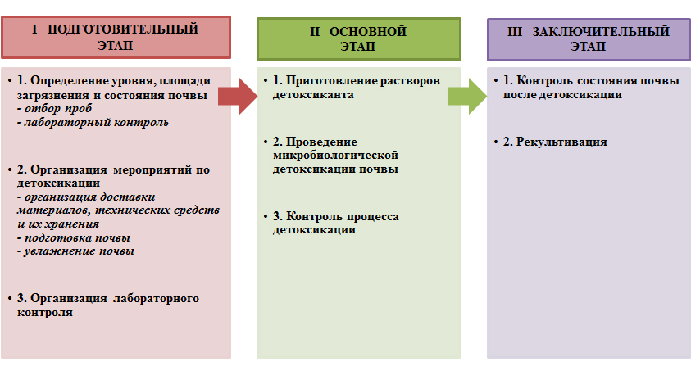
Рисунок 5.1 - Технологическая схема микробиологической детоксикации почв, загрязненных углеводородным ракетным топливом.

Подготовительный этап (I) включает:
- определение уровня и площади загрязнения почв (I-1), путем отбора проб почвы для лабораторного количественного химический анализа (I-2);
- подготовку почвы к детоксикации (I-3) путем ее рыхления и вспашки.
Основной этап (II) включает:
- приготовление раствора микробного детоксиканта (II-1);
- лабораторный контроль качества очистки почвы (II-2).
Заключительный этап:
- контроль состояния почвы (III-1);
- рекультивация после достижения содержания нефтепродуктов до фонового уровня (III-2).

5.2 Технологическая схема получения сухого микробного препарата

Разработана технология получения сухого препарата. Культуры Acinetobacter calcoaceticus-18, Bacillus sp.-20, Micrococcus roseus-25, Candida sp.-12/5 выращиваются отдельно. После ферментации культуры смешиваются в равных соотношениях, центрифугируются при 3000 об/мин в течение 30 мин. Полученная биомасса имеет бактерий в количестве 25-30 г/л с титром не менее 2х10¹¹.
В полученную микробную биомассу добавляют защитный состав, включающий 10% сахарозы, 2,5% ацетата натрия и 2,5% цитрата натрия, в пропорции 1:1. Полученную суспензию тщательно перемешивают с использованием механической мешалки, после чего распределяют тонким слоем (не более 1,0 см) по металлическим лоткам. Далее лотки помещают в морозильную камеру, где при температуре –40…–50 °С проводится замораживание в течение 6 часов. Процесс последующего обезвоживания осуществляется в сублимационной установке: досушивание проводится при температуре 25 °С и остаточном давлении 45 Па. Общая продолжительность сублимационной сушки составляет 20–24 часа.
Остаточная влажность продукта не должна превышать 10%. Титр клеток в 1 г сухого препарата – не менее 1х10¹¹.
Высушенный препарат измельчается и стандартизируется наполнителем (цеолит, каолин) до содержания бактериальных клеток не менее 15 млрд. КОЕ/г.
Условия хранения компонентов рабочего раствора. Сухой препарат, минеральные удобрения и реактивы хранятся в темном и сухом месте при температуре от +4 °С до +10 °С с относительной влажности воздуха не мене 70%. Гарантийный срок хранения препарата в указанных условиях составляет 12 месяцев.

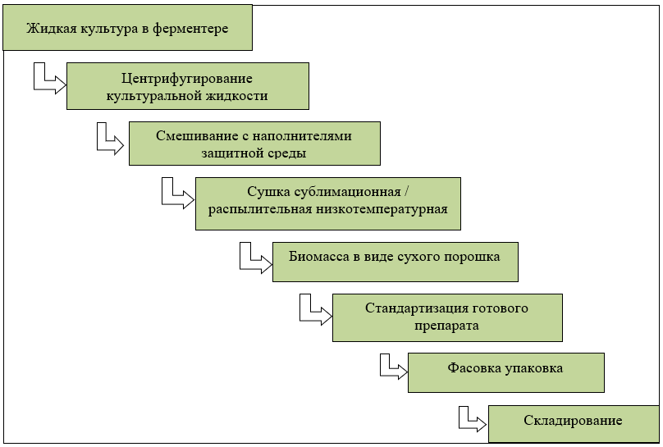
Рисунок 5.2 - Технологическая схема производства биопрепаратов.

5.3 Подготовка проекта технологического регламента микробиологической детоксикации почв, загрязненных углеводородным ракетным топливом

В соответствии с утверждённым планом исследований был разработан проект технологического регламента микробиологической детоксикации почв, загрязнённых токсичными углеводородными компонентами ракетного топлива. В процессе подготовки проекта технологического регламента были сформированы и структурированы основные разделы документа:
- общие положения;
- исходные материалы, средства измерений, технические средства и вспомогательное оборудование;
- нормы расхода сырья;
- рекомендуемый перечень нормативно-методических документов;
- порядок проведения микробиологической детоксикации (этапы детоксикации);
- требования по технике безопасности.

5.3.1 Общие положения

Регламент предназначен для охраны окружающей среды.
Настоящий технологический регламент разработан в Филиале РГП «Инфракос» в г.Алматы (ранее РГП «НИЦ «Ғарыш-Экология») Аэрокосмического комитета Министерства цифрового развития, инновации и аэрокосмической промышленности Республики Казахстан.
Соблюдение регламента способствует снижению содержания нефтепродуктов на загрязненной территории до его фонового уровня в незагрязненной почве.
Регламент распространяется на использование микробиологического метода детоксикации с применением в качестве детоксикантов штаммов аборигенных почвенных микроорганизмов Acinetobacter calcoaceticus-18, Bacillus sp.-20, Micrococcus roseus-25, Candida sp.-12/5 для очистки серо-бурой пустынной и песчаной пустынной почв до глубины 30 см с содержанием нефтепродуктов не более 45 000 мг/кг.
Механизм микробиологического метода детоксикации почвы заключается в деструкции токсичного ракетного топлива - керосина аэробными микроорганизмами, при сохранении дыхательных функций почвы.

5.3.2 Исходные материалы, средства измерений, технические средства и вспомогательное оборудование

Cухой микробный препарат - штаммы аборигенных почвенных микроорганизмов, являющиеся деструкторами нефтепродуктов: Acinetobacter calcoaceticus-18, Bacillus sp.-20, Micrococcus roseus-25, Candida sp.-12/5.
Имеется заключение об исследовании патогенности культуры микроорганизмов. Штаммы, входящие в состав сухого микробного препарата – малоопасные вещества, 4-го класса опасности.
Срок годности сухого микробного препарата при температуре от +4 °С до +10 °С составляет 12 месяцев.
Транспортная маркировка манипуляционных знаков - «Беречь от солнечных лучей».
Азотно-фосфорно-калийное удобрение марки 15:15:15, соответствующее ТУ 2186-682-00209438-06.
Срок годности минеральных удобрений при хранении в условиях влажности не выше 80%, температуре не ниже +10 °С - не ограничен.
Указанные исходные материалы пожаро- и взрывобезопасны.
Вода питьевая СТ РК ГОСТ Р 51232-2003.

Таблица 5.1 – Приборы и оборудование
№ п/п | Средства измерений | Диапазон измерений
1 | 2 | 3
1 | Анализатор влажности «ЭЛВИЗ-2С» | от 0 до 100%
2 | Анализатор жидкости «Флюорат-02-3М» | 200 – 900 нм
3 | Анализатор воздуха «ГАНК-4» | 30– 6000 мг/м³
4 | Весы технические | до 100 кг
5 | рН-метр/иономер РР-25-Р-11 | 0 – 14 рН
6 | Метеометр МЭС-200А | от -40 до +85 °С
7 | Термометр почвенный | от -35 до +60 °С

Таблица 5.2 – Вспомогательное оборудование
№ п/п | Технические средства и вспомогательное оборудование | Характеристики
1 | 2 | 3
1 | Культиватор | глубина вспашки до 30 см
2 | Опрыскиватель | 125 л/мин
3 | Емкость с подогревом | объем 10 м³
4 | Холодильник | с диапазоном температур +8 до -15 °С
5 | Бур почвенный | глубина отбора проб до 1,5 м
6 | Лопата штыковая | длина 210 мм
7 | Баночки для транспортировки проб | объем 500 мл

5.3.3 Нормы расхода сырья

Оптимальный объем расхода микробиологического детоксиканта на 1 м² загрязненной территории с содержанием НП в почве от 8 000 до 45 000 мг/кг составляет 2 л.
Норма расхода компонентов для приготовления 2 л микробиологического детоксиканта представлена в таблице 5.3. При выбранном расходе компонентов детоксиканта количество бактерий достигает до 10⁸ КОЕ/мл. Кратность и продолжительность детоксикации устанавливается индивидуально по каждому региону с учетом местных климатических условий, типа почвы, масштабов и степени загрязнения в соответствии принятыми условиями детоксикации.

Таблица 5.3 – Норма расхода компонентов детоксиканта, кратность и продолжительность детоксикации
Концентрация НП в почве, мг/кг | Норма расхода компонентов детоксиканта |  |  | Расход раствора детоксиканта на 1 м², л | Детоксикация
Концентрация НП в почве, мг/кг | Вода, л | Сухой микробный препарат, г | Минеральные удобрения, г | Расход раствора детоксиканта на 1 м², л
 |  |  |  |  | Кратность, раз | Длительность, сутки
1 | 2 | 3 | 4 | 5 | 6 | 7
8 000 | 2 | 4 | 1,4 | 2 | 1 | до 30
26 000 | 2 | 4 | 1,4 | 2 | 2 | до 60
45 000 | 2 | 4 | 1,4 | 2 | 3 | более 60

Установленная кратность и продолжительность детоксикации позволяет очистить почву от керосина на 90%.

5.3.4 Рекомендуемый перечень нормативно-методических документов

СТ РК ГОСТ Р 51232-2003. Вода. Общие требования к организации и методам контроля качества.
ГОСТ 17.4.3.01-2017 Охрана природы. Почвы. Общие требования к отбору проб.
ГОСТ 28168-89 Почвы. Отбор проб.
ГОСТ 26213-2021. Почвы. Методы определения органического вещества.
ГОСТ 17.4.4.01-84 «Емкость катионного обмена по методу Бобко-Аскинази-Алешина в модификации ЦИНАО».
ГОСТ 26424-85 Почвы. Метод определения ионов карбоната и бикарбоната в водной вытяжке.
МВИ-4215-007-565914009-2009. Методика выполнения измерений массовой концентрации предельных углеводородов и углеводородов нефти в атмосферном воздухе газоанализатором ГАНК-4.
ПНД Ф 16.1:2.21-98.; М 03-03-2012 Количественный химический анализ почв. Методика измерений массовой доли нефтепродуктов в пробах почв и грунтов флуориметрическим методом на анализаторе жидкости «Флюорат-02».
СТ РК 17.0.0.05-2002. Охрана природы. Открытые горные работы. Земли. Рекультивация нарушенных земель. Общие требования.
Правила обеспечения промышленной безопасности для опасных производственных объектов нефтяной и газовой отраслей промышленности. №355 от 30.12.2014 г.
Правила обеспечения промышленной безопасности для опасных производственных объектов в нефтехимической, нефтеперерабатывающей отраслях, нефтебаз и автозаправочных станций. №342 от 30.12.2014 г.
Примечание: Допускается использование других методик выполнения измерений с качеством не ниже используемых.

5.3.5 Порядок проведения микробиологической детоксикации

5.3.5.1 Подготовительный этап

Определение уровня, площади загрязнения и состояния почвы с отбором проб почвы. На месте пролива углеводородного ракетного топлива, в первую очередь, выполняются комплексные работы по установлению уровня, глубины и площади загрязнения почвенного покрова.
Комплексное обследование проводится по сетке размером 5х5, 10х10 или 15х15 м, в зависимости от площади пролива углеводородного ракетного топлива. Проникновение ракетного топлива в почву определяется на месте с отбором проб по указанной сетке на глубину шагом 20 см от поверхности до отсутствия НП в отобранных пробах. Отбор почвенных проб осуществляется с учётом вертикальной стратификации, неоднородности почвенного покрова, рельефных особенностей и климатических условий исследуемой территории, а также с учётом характера воздействия углеводородного ракетного топлива.
После установления границ зоны загрязнения участок подлежит ограждению либо обозначению по периметру. В случае выявления проникновения углеводородного ракетного топлива на глубину более 30 см за пределами контура загрязнённой площади предусматривается выделение специальной территории для временного складирования извлечённого грунта.
По результатам выполненных работ подготовительного этапа выдается техническое задание на детоксикацию места пролива углеводородного ракетного топлива.
С целью определения уровня загрязнения атмосферного воздуха и обеспечения пожарной безопасности и техники безопасности на месте пролива углеводородного ракетного топлива проводится экспресс – анализ концентраций предельных углеводородов в атмосферном воздухе. Контролируются метеопараметры.
Инструментальное измерение концентрации предельных углеводородов в атмосферном воздухе
Инструментальное измерение атмосферного воздуха на содержание предельных углеводородов проводится согласно МВИ-4215-007-565914009-2009 «Методике выполнения измерений массовой концентрации предельных углеводородов и углеводородов нефти в атмосферном воздухе газоанализатором ГАНК-4».
Настоящая методика устанавливает процедуру измерения массовых концентраций предельных углеводородов и углеводородов нефти в атмосферном воздухе с использованием автоматического газоанализатора ГАНК-4.
Измерения выполняют при следующих условиях:
- температура воздуха – от +5 °С до + 50 °С;
- относительная влажность воздуха до 80% при температуре +35 °С;
- атмосферное давление – от 86 до 106,7 кПа;
- напряжение электропитания от встроенного аккумулятора 12 В или от сети переменного тока 220 В;
- частота переменного тока (50±1) Гц.
Контроль метеопараметров (температура, направление и скорость ветра, атмосферное давление, влажность воздуха) определяется метеометром МЭС-200А.
Организация мероприятий по подготовке к детоксикации почвы
По уровню и масштабам загрязнения почвы определяется потребность в исходных материалах, технических средствах и вспомогательном оборудовании, а также численность персонала для проведения работ по детоксикации почвы. За три дня до начала детоксикации обеспечивается доставка материалов, установка технических средств и вспомогательного оборудования. Обеспечиваются условия хранения реактивов и сухого микробного препарата.
Емкости для приготовления растворов, хранения реактивов подписываются с указанием назначения и времени приготовления.
Место для проведения подготовительных работ и хранения технических средств и материалов должно быть расположено с наветренной стороны загрязненной территории.
Транспортировка исходных материалов допускается всеми видами транспорта: железнодорожным, водным, автомобильным при соблюдении условий транспортировки.
Подготовка почвы к детоксикации
Поверхностный слой почвы (грунта) подлежит очистке от остатков источника загрязнения, а также от крупногабаритных каменистых включений и иных посторонних объектов. В случае выявления углеводородного ракетного топлива в слоях глубже 30 см производится извлечение загрязнённого грунта с последующей его укладкой за пределами зоны загрязнения в штабеля высотой не более 30 см.
Агрообработка почвенного покрова
Загрязнённый слой почвы (грунта) подлежит разрыхлению на глубину 25–30 см с применением чизельного плуга либо культиватора. В процессе рыхления почва не переворачивается, а только разрушается поверхностная корка. Затем крошится верхний слой почвы и поверхность выравнивается.
Для уточнения уровня (концентрации) загрязнения необходимо провести повторный отбор проб почвы.
Увлажнение почвы
Предварительное увлажнение почвы проводится питьевой водой в соответствии с технологическим условием с учетом ее естественной влаги.
Условия обеспечения оптимальной влажности почвы представлены в таблице 5.4.
Организация лабораторного контроля
Пробы почвы, отобранные:
- для определения уровня и площади загрязнения анализируются на содержание нефтепродуктов в почве;
- в ходе детоксикации анализируются на содержание в почве нефтепродуктов, влаги и ионов водорода (показатель рН);
- после завершения работ по детоксикации почва анализируется для оценки физико-химических и микробиологических свойств.
Количественный химический анализ выполняется в лаборатории, аккредитованной на данные виды анализов.

Таблица 5.4 – Расчет количества воды для поддержания влажности на уровне предельной полевой влагоемкости почвы
Тип почвы | Глубина, см | Плотность почвы, кг/дм³ | Плотность твердой фазы, кг/дм³ | Объём почвы в слое 10 см, дм³ | Масса почвы в слое, кг | Объем твердой фазы почвы, дм³ | Объем порового пространства, дм³ | Расчетное значение полной влагоемкости*, % | Коэффициент пересчета*** для почв на ППВ | Расчетное значение ППВ**, % | Количество влаги ППВ, дм³/м² | Количество влаги перед поливом, дм³/м² | ИТОГОВОЕ НЕОБХОДИМОЕ КОЛИЧЕСТВО ВОДЫ, дм³/м²
1 | 2 | 3 | 4 | 5 | 6 | 7 | 8 | 9 | 10 | 11 | 12 | 13 | 14
Серо-бурая пустынная | 0-10 | 1,49 | 2,6 | 100 | 149 | 57,31 | 42,69 | 28,65 | 0,7 | 20,06 | 29,88 | 21,07 | 8,81
Серо-бурая пустынная | 10-20 | 1,6 | 2,6 | 100 | 160 | 61,54 | 38,46 | 24,04 | 0,7 | 16,83 | 26,92 | 22,62 | 4,3
Серо-бурая пустынная | 20-25 | 1,68 | 2,6 | 50 | 84 | 32,31 | 17,69 | 21,06 | 0,7 | 14,74 | 12,38 | 11,88 | 0,5
Песчаная пустынная | 0-10 | 1,43 | 2,6 | 100 | 143 | 55,00 | 45,00 | 31,47 | 0,3 | 9,44 | 13,50 | 11,07 | 2,43
Песчаная пустынная | 10-20 | 1,52 | 2,6 | 100 | 152 | 58,46 | 41,54 | 27,33 | 0,3 | 8,20 | 12,46 | 11,76 | 0,70
Песчаная пустынная | 20-25 | 1,51 | 2,6 | 50 | 75,5 | 29,04 | 20,96 | 27,76 | 0,3 | 8,33 | 6,29 | 5,84 | 0,44

5.3.5.2 Основной этап

Приготовление рабочего раствора детоксиканта. Приготовление раствора микроорганизмов (раствор А)
В чистую емкость, защищенную от ультрафиолетовых (УФ) лучей, вносится сухой микробный препарат, заливается теплой питьевой водой (25-30 °С) в два приема в порции 2:8. Соотновение компонентов раствора А m_{преп} : V_{воды} . : V_{воды} = 20 г : 2 л : 8 л. Полученная смесь после добавления первой порции воды перемешивается до получения однородной массы. Затем добавляется вторая порция воды и перемешивается мешалкой скоростью 180-200 об./мин при комнатной температуре в течение 2-3 ч. Срок годности готового раствора (раствор А) составляет 1 сутки при хранении в темном месте, защищенном от УФ лучей при комнатной температуре.
Приготовление рабочего раствора детоксиканта (раствор Б)
Рабочий раствор детоксиканта готовится смешиванием питьевой воды, раствора А и минерального удобрения (м.у.) в соотношении V_{воды} : V_{раствор А} : m_{м. у.} = 29 л : 1 л : 21 г. В полный объем питьевой воды добавляется раствор А и при размешивании вносится минеральное удобрение. Рабочий раствор тщательно перемешивают до полного растворения составляющих компонентов. Раствор Б готовится в темное время суток или в защищенном от УФ-лучей месте и используется в день приготовления до восхода солнца.
Объем емкости для приготовления растворов определяется по требованию.
Технологические условия детоксикации
До начала работ по детоксикации определяются рН и естественная влага загрязненной почвы. При необходимости почва увлажняется до требуемой влажности.
Процесс детоксикации необходимо начинать до восхода или после заката солнца, так как детоксикант при воздействии УФ лучей теряет свою активность.
Загрязненная поверхность равномерно поливается рабочим раствором Б при соблюдении технологических условий детоксикации:
- скорость полива – 100 л/мин;
- температура рабочего раствора – 36 ± 5 °С;
- температура окружающей среды – 25 – 50 °С.
В процессе детоксикации влажность почвы поддерживается в значениях, указанных в таблице 5.4.
Контроль процесса детоксикации
Контроль содержания нефтепродуктов в почве и показателя рН производится через 3, 10 и 30 суток и далее через каждые 10 суток до достижения фоновых значений нефтепродуктов в почве.
Отбор проб для контроля процесса детоксикации ведется по сетке, по которой отбирались исходные пробы почвы.
Ежесуточно ведется контроль следующих параметров:
- метеорологические характеристики, включающие температуру и влажность воздуха, атмосферное давление, а также скорость и направление ветра;
- влажность почвы.

5.3.5.3 Заключительный этап

Контроль качества детоксикации
Качество детоксикации оценивается путем сравнения содержания нефтепродуктов с фоновым показателем почвы. Отбор проб производится с детоксированной территории и с территории на расстоянии 5-10 км.
Контрольное сравнение образцов почв производится по следующим показателям:
- содержание нефтепродуктов;
- физико-химические свойства;
- механический состав;
- плотность;
- микробиологический состав;
- дыхание и фитотоксичность.
По окончанию всех вышеизложенных работ, даются рекомендации по проведению рекультивации территории, подвергнутой детоксикации.

5.3.5.4 Требования по технике безопасности

При проведении комплексных работ по установлению уровня, глубины, площади загрязнения почвенного покрова и детоксикации почв, загрязненных углеводородным ракетным топливом, необходимо соблюдать технику безопасности при работе с веществами четвертого класса опасности.
Углеводородное ракетное топливо – пожаpоопасно, взрывоопасно, токсично, растворимо в воде, спирте, эфире. При больших концентрациях паров в воздухе могут ощущаться головная боль, головокружение, тошнота, потеря аппетита, легкий кашель, одышка, а при хроническом вдыхании паров могут развиться расстройства нервной системы, сердечной деятельности. Пары углеводородного ракетного топлива при вдыхании раздражают слизистые оболочки. При попадании на кожу – зуд, дерматит. Обладает наркотическим эффектом.
Необходим контроль содержания углеводородного ракетного топлива в атмосферном воздухе рабочей зоне.
Во время работы следует находиться по возможности с наветренной стороны. В зону загрязнения входить только в средствах защиты кожи, органов дыхания и глаз.
Меры оказания первой помощи при отравлении парами углеводородного ракетного топлива:
- вынести пострадавшего из загазованной зоны;
- освободить от одежды (расстегнуть ворот, пояс, брюки, юбку);
- эвакуацию пострадавшего производить в положении лежа, не курить, не принимать пищу и воду;
- когда пострадавший придет в сознание, необходимо напоить его крепким кофе или чаем (не давать спиртных напитков);
- при попадании на кожу и слизистые – смыть теплой водой с мылом;
- при отравлении парами углеводородного ракетного топлива рекомендуется вдыхание нашатырного спирта, кислорода, применение успокоительных средств.
Пожарная безопасность
Вблизи загрязненной территории на расстоянии до 50 м запрещается пользоваться открытым огнем, курить, проводить работы, связанные с появлением искр.
Не сам углеводородный ракетный топливный компонент является источником горения, а образующиеся от него пары, которые обладают способностью к быстрому воспламенению или даже взрыву при контакте с минимальным источником зажигания, например, искрой или зажжённой спичкой.
Выделение паров легко воспламеняющихся жидкостей происходит при различных температурах, однако для углеводородного ракетного топлива критическим является диапазон 25–30 °С, при котором его пары способны воспламеняться.

Таблица 5.5 - Средства индивидуальной защиты
№ п/п | Найменование | Нормативный документ
1 | 2 | 3
1 | Респираторы и противогазы с фильтрующей коробкой | СТ РК 1602-2006
2 | Костюм защитный типа КИХ | СТ РК ГОСТ Р12.4.185-2010
3 | Легкий защитный костюм Л-1 | ГОСТ 12.4.103-83
4 | Резиновые перчатки | ГОСТ 20010-93
5 | Сапоги на основе бутилкаучука | ГОСТ 12265-78
6 | Защитные очки типа ЗНГ | ГОСТ Р 12.4.230.1-2007

5.4 Получение биопрепарата

Для улучшения дальнейшего внедрения и применения технологии детоксикации почв, загрязненных токсичным углеводородным ракетным топливом проведена работа по получению биопрепарата в таблеточной форме (рисунок 5.3).

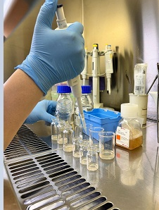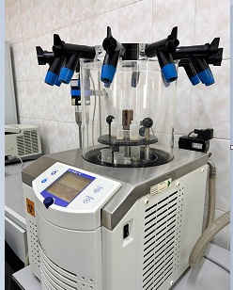
Рисунок 5.3 – Приготовление биопрепарата в форме таблеток.

Сухой микробный препарат, содержащий Acinetobacter calcoaceticus 18, Bacillus sp.20, Micrococcus roseus 25, Candida sp. 12/5 весит 0,5 гр. и имеет срок годности 12 месяцев (рисунок 5.4).

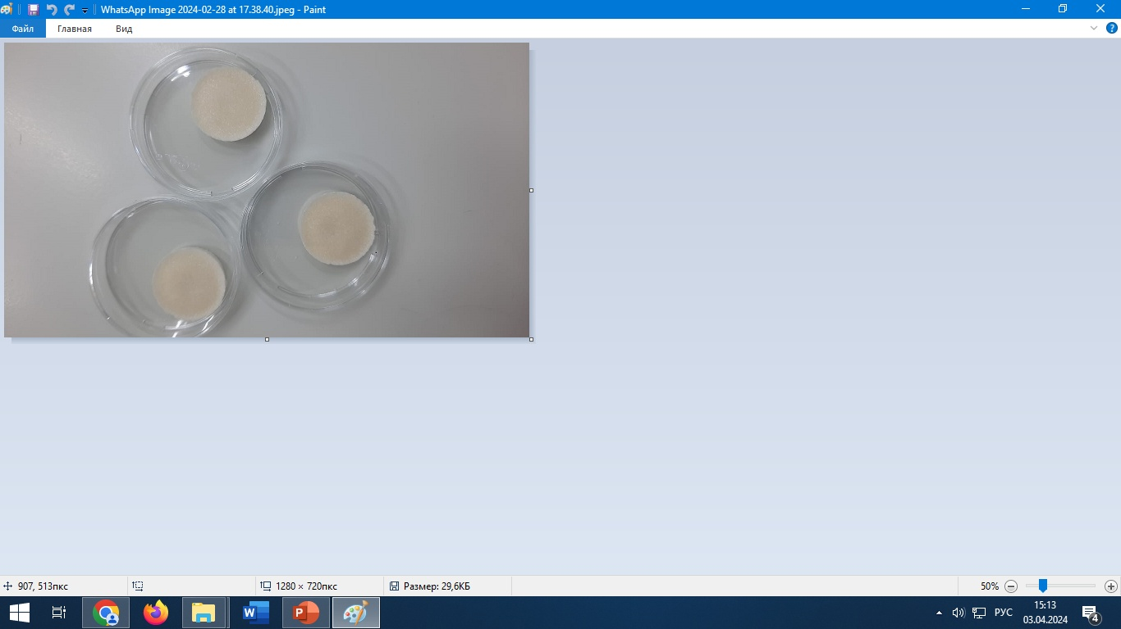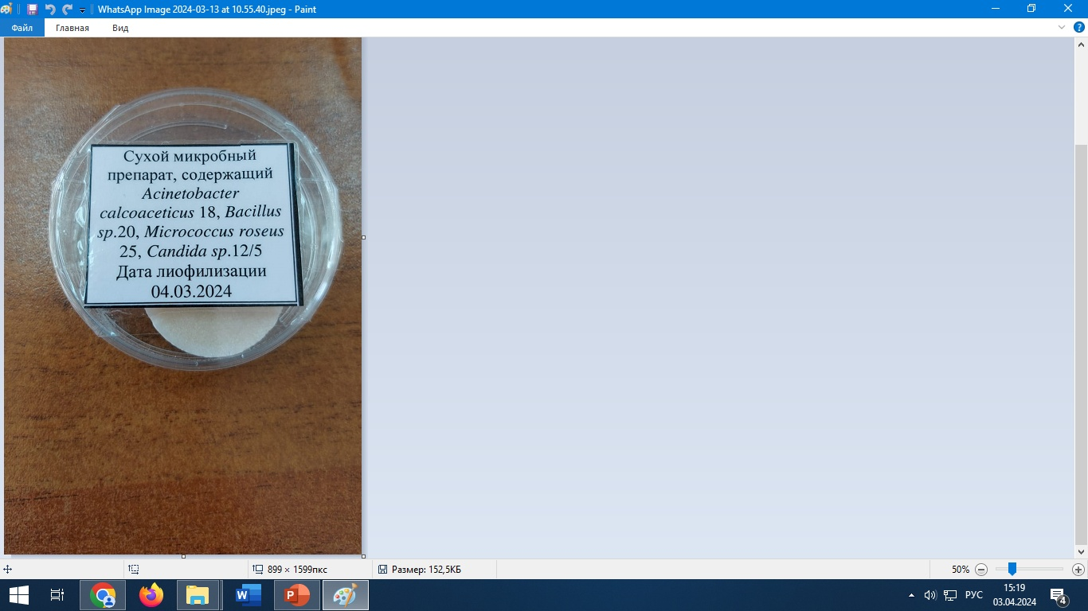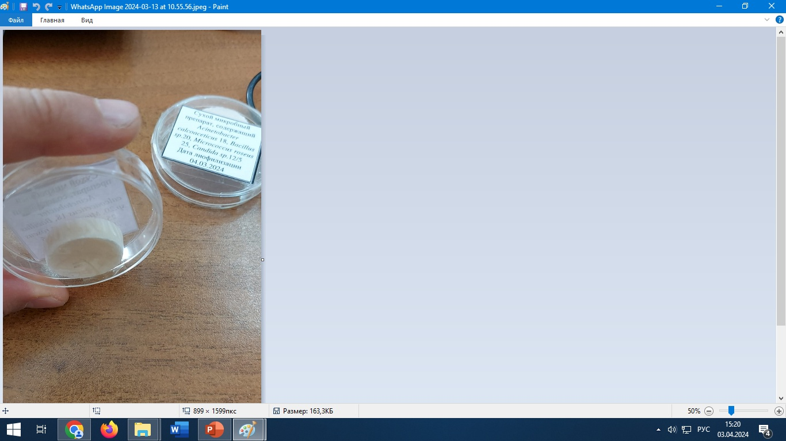
Рисунок 5.4 – Сухой микробный препарат.

5.5 Внедрение в производственную деятельность

В соответствии с поставленными задачами научно исследовательской работы в рамках диссертации по теме «Разработка технологии детоксикации почв, загрязненных углеводородным компонентом ракетного топлива» проводимой на базе Филиала РГП «Инфракос» в г.Алматы Аэрокосмического комитета Министерства цифрового развития, инновации и аэрокосмической промышленности Республики Казахстан (ранее РГП «Научно-исследовательский центр «Ғарыш-Экология») занимающийся вопросами экологической безопасности в области ракетно-космической деятельности космодрома «Байконур», проведена работа по внедрению разработанной технологии в процессы работ по подготовке и пуске ракет космического назначения с космодрома «Байконур».
Получены Акты о внедрении по теме «Технология детоксикации почв, загрязнённых углеводородным компонентом ракетного топлива» от:
1. Акционерного общества «Совместное Казахстанско–Российское предприятие «БАЙТЕРЕК», занимающийся вопросами обеспечения приземления боковых блоков РН «Союз-2» в РП №120А расположенном в Джангельдинском районе Костанайской области в соответствии с Соглашением между Правительством Республики Казахстан и Правительством Российской Федерации о сотрудничестве по осуществлению пусков с космодрома «Байконур» ракет-носителей типа «Союз-2» для запусков космических аппаратов в северном направлении на приполярные орбиты от 20.06.2019 г. (Акт внедрения (использования) результатов диссертационной работы PhD докторанта НАО «Алматинский университет энергетики и связи имени Гумарбека Даукеева» от 03 мая 2024 года);
2. Московского государственного университета им. М.В. Ломоносова (Российская Федерация), имеющий в своем составе лабораторию «Экологической безопасности» Кафедры геохимии ландшафтов и географии почв, осуществляющая мониторинг территории подверженных негативному воздействию ракетно-космической деятельности (Акт внедрения (использования) результатов диссертационной работы PhD докторанта НАО «Алматинский университет энергетики и связи имени Гумарбека Даукеева»);
3. Филиала РГП «Инфракос» в г.Алматы Аэрокосмического комитета МЦРИАП РК, являющийся единственным специализированным предприятием имеющим в структуре аккредитованную химическую лабораторию, выполняющая количественный химический анализ объектов окружающей среды на токсичные компоненты ракетных топлив в рамках работ по экологическому сопровождению пусков ракет-носителей с космодрома «Байконур» от Казахстанской стороны (Акт внедрения (использования) результатов диссертационной работы PhD докторанта НАО «Алматинский университет энергетики и связи имени Гумарбека Даукеева» от 13 апреля 2024 года);
4. АО «ФГУП Центр эксплуатации объектов наземной космической инфраструктуры» (Российская Федерация), выполняющая работы по экологическому сопровождению пусков ракет-носителей с космодрома «Байконур» от Российской стороны (Акт внедрения (использования) результатов научно-исследовательской работы).

ВЫВОДЫ

1. Из проведенного литературного анализа по обезвреживанию нефти и нефтепродуктов следует, что в каждом случае необходима индивидуальная комбинация механических, физико-химических и биологических способов очистки нефтяного загрязнения. Несмотря на то, что современная практика рекультивации почв предусматривает широкий спектр методов удаления нефтепродуктов, полноценное восстановление биоценоза достигается исключительно при использовании технологий, основанных на биологическом подходе, то есть биоремедиации. Другими словами, механические и физико-химические способы очистки нефтяных загрязнений окружающей среды не позволяют достичь необходимого уровня эффективности, и именно биотехнологические методы обработки загрязнённых экосистем решают эту задачу в полном объёме.
2. В диссертационной работе применен комплексный подход, объединяющий методики проведения почвенно-геохимических, экологических и микробиологических исследований.
3. В рамках работы проведены исследования влияния углеводородного ракетного топлива на почвы с районов падения боковых блоков РН «Союз», были подготовлены почвенные образцы, в том числе модельный почвенный эталон для проведения экспериментальных работ, изучена стабильность углеводородного ракетного топлива – керосина в зависимости от различных типов почв и определено, что керосин более стабилен в горных бурых пустынных почвах, что, по-видимому, связано с повышенной (на 3%) порозностью горной бурой пустынной почвы. Исследования по миграции керосина показали, что в изученных почвах миграция сильно зависит от степени ее загрязнения. Увеличение концентрации керосина приводит к более глубокому его проникновению по профилю почвы. Данные результаты указывают на высокую миграционную подвижность керосина в почве. По результатам контрольного анализа микробиологического состава почвы, интенсивности дыхания и фитотоксичности почвы установлено, что восстановление микрофлоры песчаной пустынной почвы происходит на первые сутки, серо-бурой пустынной почвы через 10 суток. Опытная песчаная пустынная почва не является фитотоксичной через 10 суток, контрольная через 20 суток, опытная серо-бурая пустынная почва через 20 суток не является фитотоксичной, а контрольная остается фитотоксичной.
4. Результаты сравнительного анализа физико-химических свойств почв до и после проведения натурных испытаний показывают, что натурные испытания не вносят существенное изменение в физико-химический состав почвы.
На основании полученных результатов испытаний разработаны технологические условия микробиологической детоксикации почв объектов космодрома Байконур. Анализ полученных результатов показал, что работа выполнена с использованием современных методов. Сравнивая полученные результаты, можно отметить, что данная работа соответствует современным научным исследованиям в использовании ассоциации углеводородокисляющих микроорганизмов в очистке почв, загрязненных токсичным ракетным керосином.
Проведенные натурные испытания микробиологического метода детоксикации свидетельствуют об его высокой эффективности, позволяющей оперативно ликвидировать проливы токсичного углеводородного ракетного топлива. Данный метод прост и доступен в использовании, результаты разработок могут найти практическое применение в ракетно-космической и нефтеперерабатывающих отраслях.
5. В результате лабораторных и натурных испытаний установлены оптимальные условия микробиологической детоксикации почв и разработана экологический безопасная технология детоксикации почв, загрязненных токсичным углеводородным компонентом ракетного топлива. Для улучшения дальнейшего внедрения и применения технологии детоксикации почв загрязненных токсичным углеводородным ракетным топливом получен сухой микробный препарат в таблеточной форме, содержащий Acinetobacter calcoaceticus 18, Bacillus sp.20, Micrococcus roseus 25, Candida sp. 12/5. Получены Акты внедрения на «Технологию детоксикации почв, загрязненных углеводородным компонентом ракетного топлива» от Акционерного общества «Совместное Казахстанско–Российское предприятие «БАЙТЕРЕК», Московского государственного университета им. М.В. Ломоносова (Российская Федерация), Филиала РГП «Инфракос» в г.Алматы Аэрокосмического комитета МЦРИАП РК и АО «ФГУП Центр эксплуатации объектов наземной космической инфраструктуры» (Российская Федерация).

ЗАКЛЮЧЕНИЕ

В диссертационной работе выполнен анализ мировых тенденций по разработке методов ликвидации последствий от нефтесодержащих продуктов и представлены результаты выполненных научно-исследовательских работ в соответствии с поставленными задачами.
1. Проведены исследования по изучению воздействия углеводородного ракетного топлива на почвы:
- изучена стабильности токсичного углеводородного ракетного топлива (керосин) в зависимости от типа почв территорий, подверженных техногенному воздействию ракетно-космической деятельности космодрома «Байконур»;
- исследована зависимость уровней миграции токсичного углеводородного ракетного топлива в различных почвах. Результаты исследования показали, что продвижение керосина в почвах сильно зависит от дозы загрязнения. Увеличение концентрации керосина приводит к более глубокому проникновению керосина по профилю почвы, что указывает на высокую миграционную подвижность в почве токсичного углеводородного ракетного топлива;
- выполнены работы по фитотоксичности исследуемых почвенных образцов. На основании проведённых исследований установлено, что наиболее выраженной фитотоксичностью характеризуются бурые полупустынные почвы спустя 30 суток после воздействия керосина в концентрации 0,1–15 г/кг, а также горные бурые пустынные почвы при тех же сроках экспозиции, но уже в диапазоне 5–15 г/кг. Спустя 90 суток после внесения керосина уровень фитотоксичности во всех вариантах почвенных образцов снижается, однако ростки редиса на опытных почвах в большинстве случаев не достигают величин, зафиксированных в контрольных образцах;
- изучено состояние микробиоценоза и интенсивности дыхания в исследуемых образцах почв. Токсичное ракетное углеводородное топливо (керосин), внесенное в почву в различных концентрациях, оказывает влияние на почвенную микрофлору и дыхание почвы. Установлено, что более токсическое действие оказывает керосин в концентрации 5-15 г/кг почвы. По результатам исследования выделены аборигенные штаммы микроорганизмов, способных к деструкции углеводородного ракетного топлива в почве, получены условия культивирования выделенных микроорганизмов и результаты патогенности микроорганизмов.
2. Проведена апробация в натурных условиях выделенных аборигенных штаммов микроорганизмов усваивающих токсичное углеводородное топливо. Эксперименты по детоксикации ракетного топлива проведены в позиционном районе космодрома «Байконур» на двух экспериментальных участках: участок №1 — с песчаной пустынной почвой (площадка 31) и участок №2 — с серо-бурой пустынной почвой (площадка 196). Результаты проведённых полевых экспериментов подтвердили высокую эффективность микробиологического метода детоксикации, обеспечивающего оперативное обезвреживание проливов токсичного углеводородного ракетного топлива.
3. Разработана технология детоксикации почв, загрязненных углеводородным компонентом ракетного топлива в виде проекта технологического регламента микробиологической детоксикации почв, загрязнённых углеводородным ракетным топливом, включающий в себя разделы, описывающие: исходные материалы, средства измерений, технические и вспомогательные устройства, нормы расхода сырья, перечень нормативно-методической документации, порядок проведения детоксикации, а также требования по технике безопасности.
По результатам проведенных исследований в рамках диссертационной работы получены Акты внедрения на «Технологию детоксикации почв, загрязненных углеводородным компонентом ракетного топлива» от Акционерного общества «Совместное Казахстанско–Российское предприятие «БАЙТЕРЕК», Московского государственного университета им. М.В. Ломоносова (Российская Федерация), Филиала РГП «Инфракос» в г.Алматы Аэрокосмического комитета МЦРИАП РК, АО «ФГУП Центр эксплуатации объектов наземной космической инфраструктуры» (Российская Федерация).
Для дальнейшего внедрения и улучшения применения технологии детоксикации почв, загрязненных токсичным углеводородным ракетным топливом в производственный процесс подготовки и пуска ракет-носителей с космодрома “Байконур” использующих в качестве топлива ракетный керосин, получен биопрепарат в таблеточной форме на основе аборигенных штаммов микроорганизмов как Acinetobacter calcoaceticus 18, Bacillus sp.20, Micrococcus roseus 25, Candida sp. 12/5, срок годности которого составляет 12 месяцев.
Поставленные в диссертации задачи полностью решены.

СПИСОК ИСПОЛЬЗОВАННЫХ ИСТОЧНИКОВ

1 Космодром Байконур [Электронный ресурс]: сайт. // https://www.roscosmos.ru/479/.
2 Бекешев Е., Ермолдина Г., Бапышев А. Воздействие углеводородов на почвы и методы их обезвреживания // (2022). Вестник КазАТК, 121(2), 629-637.
3 Захаров А.В. Оценка воздействия нефти и нефтепродуктов на агроценозы Центрального Черноземья и приемы их восстановления: диссертация ... кандидата сельскохозяйственных наук: 03.00.16 / [Место защиты: Воронеж. гос. аграр. ун-т им. К.Д. Глинки]. - Воронеж, 2009. - 136 с. : ил.
4 Бекешев Е.А., Джумабаева Л.С., Бариева Б.Ш., Ермолдина Э.Т., Қылышбай Ш.Е., Ержанов Е.Е. Влияние углеводородного ракетного топлива на прорастание и рост различных растений // Вестник науки Казахского агротехнического исследовательского университета имени Сакена Сейфуллина (междисциплинарный). – Астана: 2024. -№ 4 (123). - Р. 43-51. - ISSN 2710-3757, ISSN 2079-939Х.
5 Yerlan Bekeshev, Zhazira Zhumabekova, Meirbek Moldabekov. Detoxification of contaminated soils from hydrocarbon rocket fuel used in «Soyuz» launch vehicles using the bioremediation method // Journal of Space Safety Engineering, 2024, Published by Elsevier Inc.
6. Бекешев Е.А., Туркин Д.А. и др. Сводный отчет по выполнению Программы совместных работ по комплексному экологическому и социально-гигиеническому мониторингу территорий, подверженных воздействию аварийного падения ракеты-носителя (РН) «Союз-ФГ» с транспортным пилотируемым кораблем «Союз МС-10» 11 октября 2018 г. на 2021-2023 гг.: отчет и НИР (сводный) / филиал РГП «Инфракос» в г.Алматы, филиал АО «ЦЭНКИ» - «НИИ ПМ им. Академика В.И. Кузнецова» - Москва-Алматы, 2024 г.
7 Жубатов Ж.К., Козловский В.А. Обосновать методологические подходы к оценке экологического риска РКД и нормированию на основе устойчивости природных экосистем, дать токсикологическую характеристику воздействия продуктов химической трансформации несимметричного диметилгидразина на растения и животных, разработать экологически-гигиенические нормативы. Часть 2. Разработать ПДК керосина Т-1 в почве: отчет о НИР (заключ.) / ДГП «Инфракос-Экос» – Алматы, 2009. –110 с.
8 Тишин А.С., Тишина Ю.Р. Сравнение зарубежного и отечественного опыта в очистке почв и грунтов, загрязненных нефтепродуктами. Сургут, Россия. 2021. С 106-113.
9 Боголюбов С.А., Позднякова Е.А. Правовые основы природопользования и охраны окружающей среды: учебник и практикум для академического бакалавриата / - 3-е изд., перераб. и доп. - М.: Издательство Юрайт, 2018. - 429 с.
10 Антонова Т.Л. Правовое регулирование обращения с отходами производства и потребления в России: состояние и перспективы / Молодой ученый. – 2019. – №32. – С. 45-49.
11 Пономарев М.В. Правовое регулирование охраны окружающей среды при обращении с отходами производства и потребления: дис. ... канд. юрид, наук – Москва, 2019.
12 Вартапетов Л.Г. Экологическая орнитология: учеб. пособие для бакалавриата и магистратуры / - М.: Издательство Юрайт, 2019. - 170 с.
13 Зубарев А.Е. Основные направления научных исследований в области экологического образования в России / Зубарев А. Е. // Вестн. Калуж. ун-та. – 2018. – № 2. – С. 73-77
14 Mardones C. Evaluation of a CO2 Tax in Chile: Emissions Reduction or Design Problems? / C. Mardones, B. Flores // Latin American Research Review. – 2017. – 52(3). – 334–343.
15 Потравный И.М. Анализ влияния проектов по добыче нефти и газа на окружающую среду: эколого-экономический аспект / И.М. Потравный, Ч.Ф.К. Йешиа // Современные проблемы управления проектами в инвестиционно-строительной сфере и природопользовании: материалы IX Междунар. науч.-практ. конф., посв. 112-летию РЭУ им. Г.В. Плеханова / под ред. В.И. Ресина. – М., 2019. – С. 362-367.
16 Чемчо С.Н., Барышева А.С. Проблемы экологической безопасности на предприятиях нефтегазового комплекса / Чрезвычайные ситуации: промышленная и экол. безопасность. – 2016. – № 1. – С. 94-100.
17 Коршунова Т.Ю. Бактерии рода Pseudomonas для очистки окружающей среды от нефтяного загрязнения / Коршунова Т.Ю. и др.// - Экобиотех, 2020, Том 3, № 1, С. 18-32.
18 Красноухова В.В. Диэлькометрия почв с разным содержанием гумуса и нефтяных загрязнений / - М.:LAP Lambert Academic Publishing, 2020. - 124 c.
19 Чернецова Е. Дистанционный мониторинг нефтяных загрязнений в водной среде / - М.:LAP Lambert Academic Publishing, 2020. - 132 c.
20 Мешков Н. Радиоэкологические и медикобиологические последствия радиационного воздействия / Н. Мешков. - М.: Наука, 2020. -529 c.
21 Ольшанская Л. Технология получения сорбентов на основе металлической пыли и карбонизированных биополимеров для очистки поверхностных и сточных вод от нефти и нефтепродуктов / Ольшанская Л., Чернова М., Арефьева О. и др . //Экология и промышленность России. 2020;24(3):24-28.
22 Camioto F.C. Renewable and sustainable energy efficiency : An analysis of Latin American countries / Camioto F.C. // Environmental Progress & Sustainable Energy. – 2018. – Vol. 37, N 6. – С. 26-27.
23 Malaquias R.F. Climate protection or corporate promotion? Energy companies, development, and sustainability reports in Latin America / R.F. Malaquias, M.B.J. Dermeval, F. Francielle et al // Energy Research & Social Science. – 2019. – Т. 54. – С. 150-156.
24 Долгих А. В. Нефтегазовый комплекс России: современное состояние и проблемы / А. В. Долгих // Научный альманах. – 2016. – № 3-1 (17). – С. 93-97.
25 S. Gan, E.V. Lau, H.K. Ng. / Remediation of soils contaminated with polycyclic aromatic hydrocarbons // Journal of Hazardous Materials. v. 172, 2009, p. 532-549.
26 Albert T. Yeung, Ying-Ying Gu / A review on techniques to enhance electrochemical remediation of contaminated soils // Journal of HazardousMaterialsv. 195, 2011, p. 11-29.
27 Jacobo Rodriguez-Camposa, Luc Dendooven, Dioselina Alvarez-Bernalc, Silvia Maribel Contreras-Ramosd / Potential of earthworms to accelerate removal of organic contaminants from soil: A review // Applied Soil Ecology, v. 79, 2014, p. 10-25.
28 Eijsackers Н., vanGestel С, DeJonge S., Muijs В., Slijkerman D / Polycyclic aromatic hydrocarbons-polluted dredged peat sediments and earthworms: amutual interference // Ecotoxicologyv. 10, 2001, p. 35-50.
29 Hickman Z.A., Reid B.J. /Increased microbial catabolic activity in diesel contaminated soil following gaddition of earth worms (Dendrobaenaveneta) and compost // SoilBiol. Biochem. V. 40, 2008, p. 2970-2976; Alekseeva Т., Besse P., Binet F., Delort A.M., Forano C., Josselin N., Sancelme M., Tixier C. / Effect of earthworm activity (Aporrectodeagiardi) on atrazineadsorption and biodegradation // Eur. J. Soil Biol., v. 57, 2006, p. 295-307.
30 Dorn, Р.В., Salanitro, J.P. Temporal ecological assessment of oil contaminated soils before and after bioremediation. - Chemosphere, v. 40, 4, 2000, p. 419-426.
31 Natal-Da-Luz Т., Verweij L.I., Morais R.A., VanVelzen P.V., Sousa M.J.M., VanGes-tel J.P. / Influence of earth worm activity on microbial communities related with the degradation of persistent pollutants. Environ // Toxicol. Chem, v. 31, 2012, p. 794-803.
32 Жубатов Ж., Арынов К.Т., Товасаров А.Д. Детоксикация компонентов ракетного топлива в почве. / Изд. – Алматы, 2016. – 298 с.
33 Чижевский А. Методы обезвреживания и утилизации нефтяных отходов. Эффективные и экономические способы / [Электронный ресурс] Нефть. Газ. Энергетика // https://neftegaz.ru/news/vtrende/209609-metody-obezvrezhivaniya-i-utilizatsii-nefteotkhodov-effektivnye-i-ekonomichnye-sposoby/ 21:25 09.06.17.
34 Elizabeth Pilon-Smits. Phytoremediation // Annu Rev. Plant Biol. – 2005. - № 56. - Р. 15–39.
35 Тимофеева С.С. Современные фитотехнологии в решении экологических проблем Байкальского региона // Вестник ИрГТУ. – 2012. – №2. – С.52-58.
36 Montinaro S., Concas A., Pisu V., Cao G. Remediation of heavy metals contaminated soils by ball milling // Chemical Engineering Tranaction. – 2012. – V28. – P.921-928.
37 Issenova G., Mitrofanova A., Kalugin S., Efremov S., Sagitov A.. Effect of compositions of derivatives of oxone and carbon minerals on the growth and development of wheat crop // Research on crops. – 2018 – №2. – P.191-199.
38 B. Van Aken, R. Bhalla Compreh Biotechnol. – 2011. – 6. – Р.151-166.
39 Новые и будущие разработки в области микробной биотехнологии и биоинженерии. Микробная биотехнология в агроэкологической устойчивости / под ред. Джей Шанкар Сингх и Д. П. Сингх. – 2019. – С. 69-76.
40 В. Н. Кавамура, А.Х. Аоно, Э. Эспозито Комплексная биотехнология: третье издание. – 2019. - Том 6. - С. 240-252.
41 Морозова М.А. Фиторемедиация как метод очистки почв // Academy. – 2018. – Том 1 (6 (33)). – С. 104-106.
42 Елизарьева Е.Н., Янбаев Ю.А., Кулагин А.Ю. Особенности выбора фиторемедиационных технологий очистки почв и сточных вод от ионов тяжелых металлов // Вестник Удмурдского университета. Серия «Биология. Науки о Земле». – 2016. - Том 26. Вып. 3. - С. 7.
43 Бекузарова С.А., Ханиева И.М., Азубеков Л.Х. Фиторемедиация токсических почв // Успехи современного естествознания. – 2018. – № 12 (часть 2) – С. 345-352.
44 Asylkhanov Zh.S., Kalugin S.N., Rusinov V.L., Mursalieva V.K., Nurzhanova A.A., Kozhebaeva Zh.S., Safarova K.A. The initial assenssment of the growth-regulating activity of some oxane and piperidine derivatives in the system of plant biotests // Известия НТО «Кахак» - 2019. - №2. – С. 4 -14.
45 Mukasheva D., Kirshibayev Ye.A., Baiseitova G., Orazbayev A., Admanova G. Features Resistance of Sugar Sorgo (Sorghum Saccharatum (L) Pers.) Varieties to Environmental Stress Factors // On Line Journal of Biological Sciences. – 2022. - 22 (1): 46.57 DOI: 10.3844/ojbsci.2022.46.57.
46 Сулейменов Е.З., Кульевская Ю.Г., Улезько Г.Г., Галанц Э.А. Состояние исследований в Казахстане по приоритетам научно-технического развития. Космические исследования. Аналитический обзор. – Алматы, 2008. – 90 с.
47 Временные методические рекомендации по контролю загрязнения почв / Под ред. Г.С. Малахова. – М.: Гидрометеоиздат, 1984. – Ч.2. – 61 с.
48 Биккинина А.Г., Логинов О.Н., Силищев Н.Н. и др. Повышение эффективности процесса биоремедиации отработанной отбеливающей земли, загрязненной углеводородами при совместном использовании биопрепаратов Ленойл и Азолен // Биотехнология. – 2006. – № 5. – С. 57–62.
49 H. Ben Ayed, N. Jemil, H. Maalej, A. Bayoudh, N. Hmidet, and M. Nasri, “Enhancement of solubilization and biodegradation of diesel oil by biosurfactant from Bacillus amyloliquefaciens An6,” International Biodeterioration and Biodegradation, vol. 99, pp. 8-14, 2015.
50 A. M. A. Essabri, N. P. Aydinlik, and N. E. Willia, “Bioaugmentation and biostimulation of total petroleum hydrocarbon degradation in a petroleum-contaminated soil with fungi isolated from olive oil effluent,” Water, Air, and Soil Pollution, vol. 230, no. 76, pp. 1–16, 2019.
51 S. K. Singh and A. K. Haritash, “Polycyclic aromatic hydrocarbons: soil pollution and remediation,” International journal of Environmental Science and Technology, vol. 16, no. 10, pp. 6489-6512, 2019.
52 S. Varjani and V. N. Upasani, “Influence of abiotic factors, natural attenuation, bioaugmentation and nutrient supplementation on bioremediation of petroleum crude contaminated agricultural soil,” Journal of Environmental Management, vol. 245, pp. 358-366, 2019.
53 K. Prathyusha, Y. S. Y. V. Jagan Mohan, S. Sridevi, and B. V. Sandeep, “Isolation and characterization of petroleum hydrocarbon degrading indigenous bacteria from contaminated sites of Visakhapatnam,” International Journal of Advanced Research, vol. 4, no. 3, pp. 357-362, 2016.
54 X. Xu, W. Liu, S. Tian et al., “Petroleum hydrocarbon-degrading bacteria for the remediation of oil pollution under aerobic conditions: a perspective analysis,” Frontiers in Microbiology, vol. 9, Article ID 2885, 2018.
55 H. Rhbal, S. Souabi, M. Safi et al., “Soils bioremediation of hydrocarbons and green waste elimination through composting process,” International Journal of Environmental Monitoring and Analysis, vol. 2, no. 6, pp. 13–22, 2014.
56 M. Chen, P. Xu, G. Zeng, C. Yang, D. Huang, and J. Zhang, “Bioremediation of soils contaminated with polycyclic aromatic hydrocarbons, petroleum, pesticides, chlorophenols and heavy metals by composting: applications, microbes and future research needs,” Biotechnology Advances, vol. 33, no. 6, pp. 745–755, 2015.
57 D. K. Chaudhary and J. Kim, “New insights into bioremediation strategies for oil-contaminated soil in cold environments,”International Biodeterioration and Biodegradation, vol. 142, pp. 58–72, 2019.
58 S. Sihag, H. Pathak, and D. P. Jaroli, “Factors affecting the rate of biodegradation of polyaromatic hydrocarbons,” International Journal of Pure and Applied Bioscience, vol. 2, no. 3, pp. 185–202, 2014.
59 G. Zafra, R. Regino, B. Agualimpia, and F. Aguilar, “Molecular characterization and evaluation of oil degrading native bacteria isolated from automotive service station oil contaminated soils,” Chemical Engineering Transactions, vol. 49, pp. 511–516, 2016.
60 B. M. Macaulay, “Understanding the behavior of oil degrading microorganisms to enhance the microbial remediation of spilled Petroleum,” Applied Ecology and Environmental Research, vol. 13, no. 1, pp. 247–262, 2014.
61 S. J. Varjani, “Microbial degradation of petroleum hydrocarbons,” Bioresource Technology, vol. 223, pp. 277–286, 2017.
62 G. Zafra, R. Regino, B. Agualimpia, and F. Aguilar, “Molecular characterization and evaluation of oil degrading native bacteria isolated from automotive service station oil contaminated soils,” Chemical Engineering Transactions, vol. 49, pp. 511–516, 2016.
63 Labud, C. Garcia, T. Hernandez. //Effect of hydrocarbon pollution on the microbial properties of a sandy and a clay soil. // Chemosphere, 66 (2007), pp. 1863-1871.
64 Isolation of kerosene-degrading bacteria from soil samples and determination of optimal growth conditions//Yerlan Bekeshev, Zhazira Zhumabekova, Laila Jumabayeva and Zhanna Suimenbayeva//Sigma Journal of Engineering and Natural Sciences, Vol. 42, №6, pp. 1954-1964, December 2024, Yildiz Technical University Press, Istanbul, Turkey.
65 Жубатов Ж.К., Бисариева Ш.С., Кабулова Г.К.,. Бекешев Е.А., Толегенова Н.А., Бариева Б.Ш. Исследование стабильности ракетного топлива – керосина Т-1 в почвах.- Вестник НАН РК. – 2013. – № 4. – С. 85–89.
66 Жубатов Ж.К., Бисариева Ш.С., Кабулова Г.К.,. Бекешев Е.А., Ратникова И.А. Экспериментальные микробиологические исследования почвы при воздействии углево-дородного ракетного топлива – керосина Т-1.- Вестник НАН РК. – 2013. – № 4. – С. 89–95.
67 Экологический паспорт районов падения отделяющихся частей ракет-носителей № 16, 49, 67, 70. Зона Ю-25. Алматы, 2008. – С. 10-16.
68 Соколов А.А. Почвы средних и низких гор Восточного Казахстана. – Алма-Ата, 1978. – С. 191-194.
69 Методические рекомендации по гигиеническому обоснованию предельно допустимых концентраций химических веществ в почве. МЗ СССР, 19 мая 1976 г. №1424-76 (перераб. и допол. 5 августа 1982 г. № 2609-82).
70 Гончарук Е.И., Сидоренко Г.И. / Гигиеническое нормирование химических веществ в почве - М.: Медицина, 1986. - 320 с.
71 Гончарук Е.И. Коммунальная гигиена: учебник для вузов / Под ред. Е.И. Гончарука. - Киев: Здоров'я, 2006. - 790 с.
72 Керосин / [Электронный ресурс]: https://ru.ruwiki.ru/wiki/Керосин
73 Саблина 3. А. Состав и химическая стабильность моторных топлив. - М.: «Химия», 1972. – 279 с.
74 Братков А.А., Серегин Е.П., Горенков А.Ф. и др. Химмотология ракетных и реактивных топлив / Под ред. А.А.Браткова. — М.: Химия, 1987. – 304 с.
75 Исследование процессов трансформации компонентов углеводородных ракетных топлив в объектах окружающей среды на территории Республики Казахстан. Этап 1. Определение продуктов взаимодействия углеводородных топлив с объектами окружающей среды: отчет о НИР (промежут.) / МГУ им. М.В. Ломоносова. – 2006. – 72 с.
76 ГОСТ 12536-79 Грунты. Методы лабораторного определения гранулометрического (зернового) и микроагрегатного состава. Определение гранулометрического состава песчаных грунтов ситовым методом. Определение гранулометрического и микроагрегатного состава глинистых грунтов пипеточным методом.
77 Федорец Н.Г., Медведева М.В. Методика исследования почв урбанизированных территорий. - Петрозаводск: Карельский научный центр РАН, 2009. – 84 с.
78 Котова Д.Л., Девятова Т.А., Крысанова Т.А. и др. Методы контроля качества почвы: Учебно-методическое пособие. - Воронеж: ИПЦ ВГУ, 2007. – 106 с.
79 Александрова Л.Н., Найденова О.А. Лабораторно-практические занятия по почвоведению. Л.: Изд-во «Колос», 1976. - 280 с.
80 Илюхин Г.П., Ашимов Т.А. Руководство для выполнения лабораторно-полевых работ по почвоведению, географии почв с основами почвоведения, прикладной биологии с основами почвоведения, географии и охраны почв. – Алматы, 2008. – 138 с.
81 Другов Ю.С., Родин А.А. Экологические анализы при разливах нефти и нефтепродуктов. СПб: Анатолия, 2000. – 250 с.
82 Influence of Hydrocarbon Rocket Fuel Kerosene T-1 on the Physical and Geochemical Properties of Different Soil Types // Bekeshev, Yerlan; Mirkarimova, Bibigul; Zhumabekova, Zhazira; Jumabayeva, Laila // Water Air Soil Pollut (2023) 234:473.
83 Аринушкина Е.В. Руководство по химическому анализу почв. М.: Изд-во МГУ. – 1970. – 471 с.
84 ГОСТ 26205–91. Почвы. Определение подвижных форм фосфора и калия по методу Мачигина в модификации ЦИНАО.
85 ГОСТ 26483-85. Определение легкогидролизируемого азота по методу Корнфилда. Качество почвы. Определение рН.
86 ГОСТ 26423-85. Методы определения электропроводности.
87 ГОСТ 26490-85. Методы определения подвижных форм серы по ЦИНАО.
88 ГОСТ 26487-85. Методы определения обменного кальция и обменного магния по ЦИНАО.
89 ГОСТ 26423-85. Методы определения катионно-анионного состава водной вытяжки.
90 ГОСТ 26213-84. Определение гумуса по методу Тюрина в модификации ЦИНАО.
91 ГОСТ 26204-91 Почвы. Определение подвижных соединений фосфора и калия по методу Чирикова в модификации ЦИНАО.
92 Геннадиев, А.Н. Геохимия полициклических ароматических углеводородов в горных породах и почвах / А.Н. Геннадиев и др. – М.: Изд- во МГУ, 1996. – 192 с.
93 Томина Т.К., Досбергенов С.Н. Загрязнение почв нефтепродуктами на месторождении Кенкияк // Гидрометеорология и экология. - 2011. – №1. – С. 141-149.
94 Солнцева Н.П., Гусева О.А., Горячкин С.В. Моделирование процессов миграции нефти и нефтепродуктов в почвах тундры // Вестник Моск. ун-та. Сер. 17, почвоведение. - 1996. – №2. – С.10–17.
95 Мирошниченко Н.Н. Принципы регламентации углеводородного загрязнения почв Украины // Почвоведение. - 2008. – № 5. – С.614–622.
96 Карцева Н.Ю. Гигиеническая оценка процессов миграции и трансформации нефти в почве. Дис… канд.биол.наук. - М., 2006. – 165 с.
97 Гельцер Ю.Г. Биологическая диагностика почв. - М.: Изд-во МГУ., 1986. – 79 с.
98 Определитель бактерий Берджи: В 2-х т. / Под ред. Дж.Хоулга, Н. Крига, П.Смита, С.Ульямса. - М.: Мир, 1997.
99 Временные методические рекомендации по контролю загрязнения почв / Под ред. Г.С. Малахова. - М.: Гидрометеоиздат, 1984. - Ч.2. – 61 с.
100 Галстян А.Ш. Дыхание почвы как один из показателей ее биологической активности // Сообщения лаборатории агрохимии. - 1959. – №4. – с. 33-39.
101 Методы общей бактериологии / под редакцией Герхарда Ф. и др. - М.: Мир, 1984. - Т. 2. - 472 с.
102 Определитель бактерий Берджи. М: Мир, 1997. 465 с.
103 Ворошилова А.Н., Дианова Е.В. Окисляющие нефть бактерии показатели интенсивности биологического окисления нефти в природных условиях // Микробиология. 1952, №4.-с. 24-30.

ПРИЛОЖЕНИЕ А

Акты о внедрении (использовании) результатов

Приложение А.1
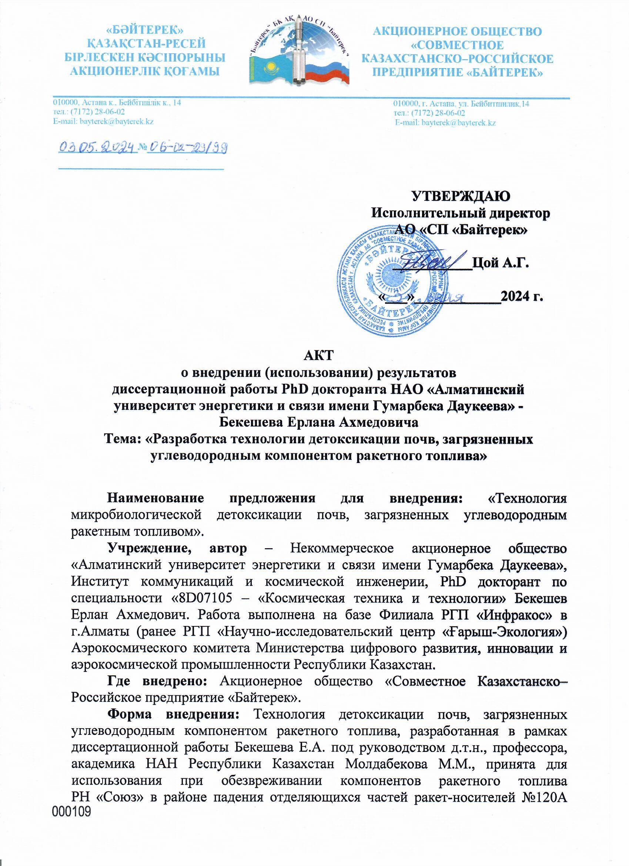

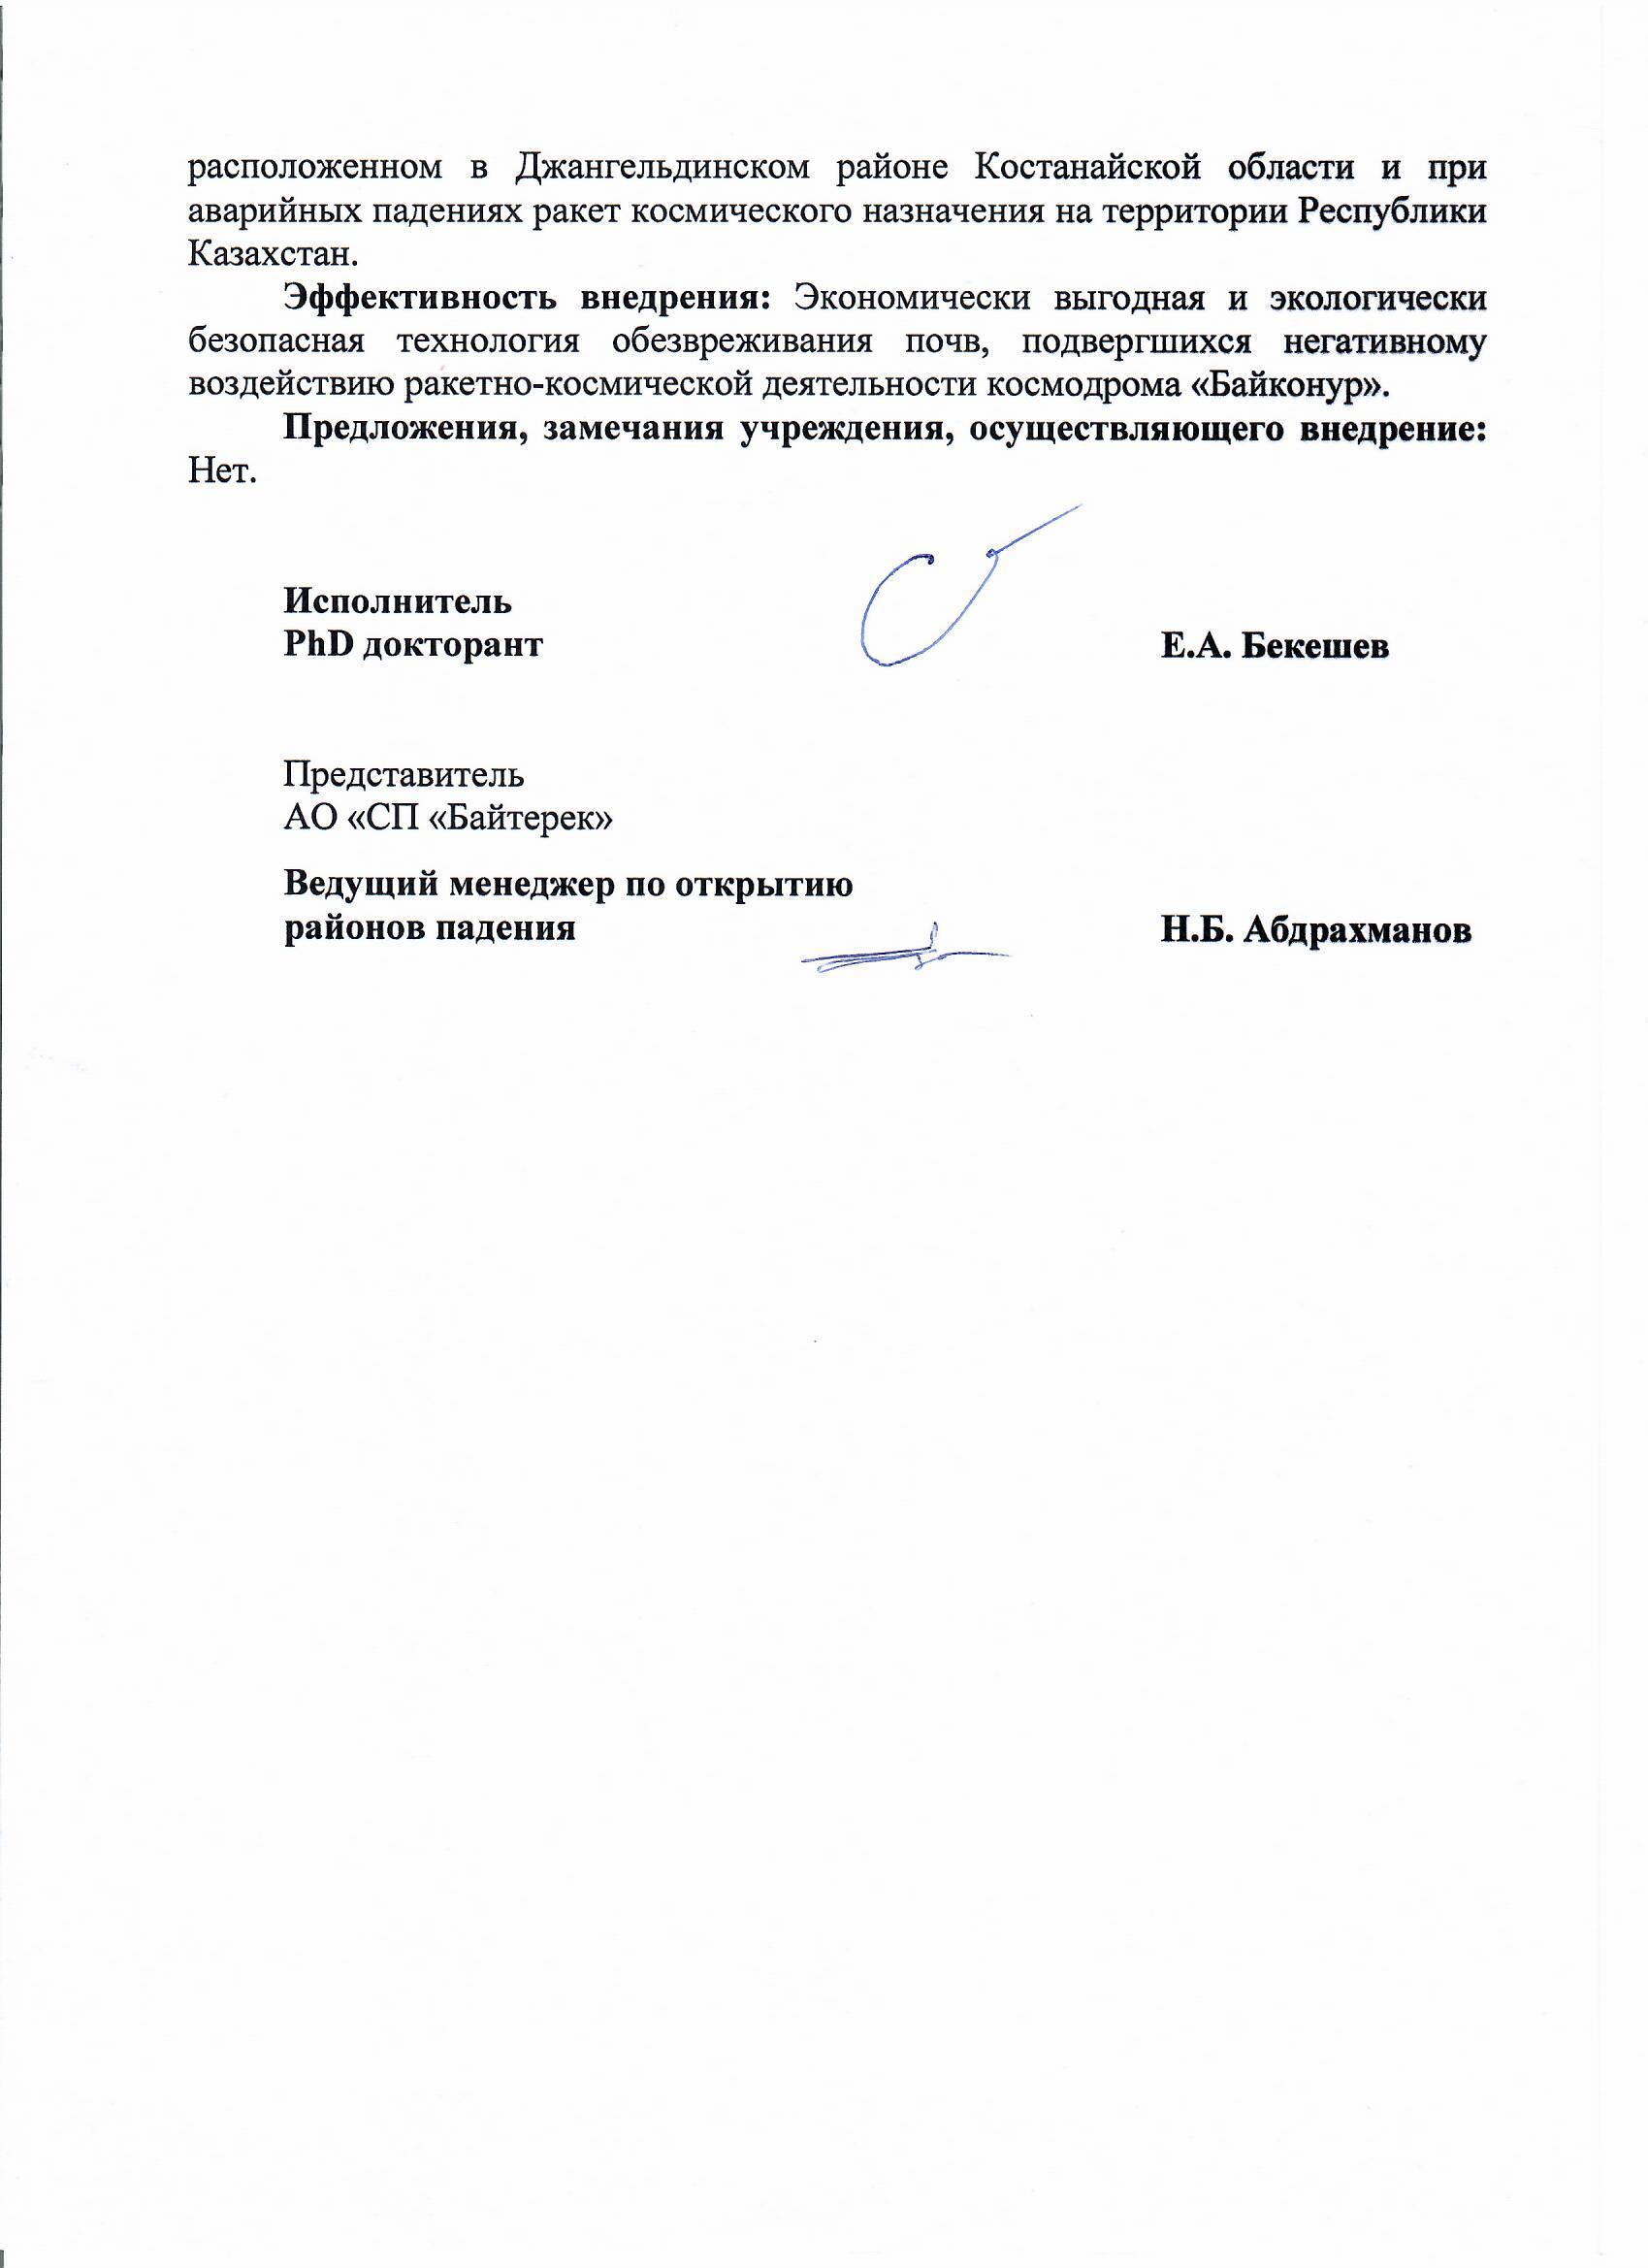

Приложение А.2

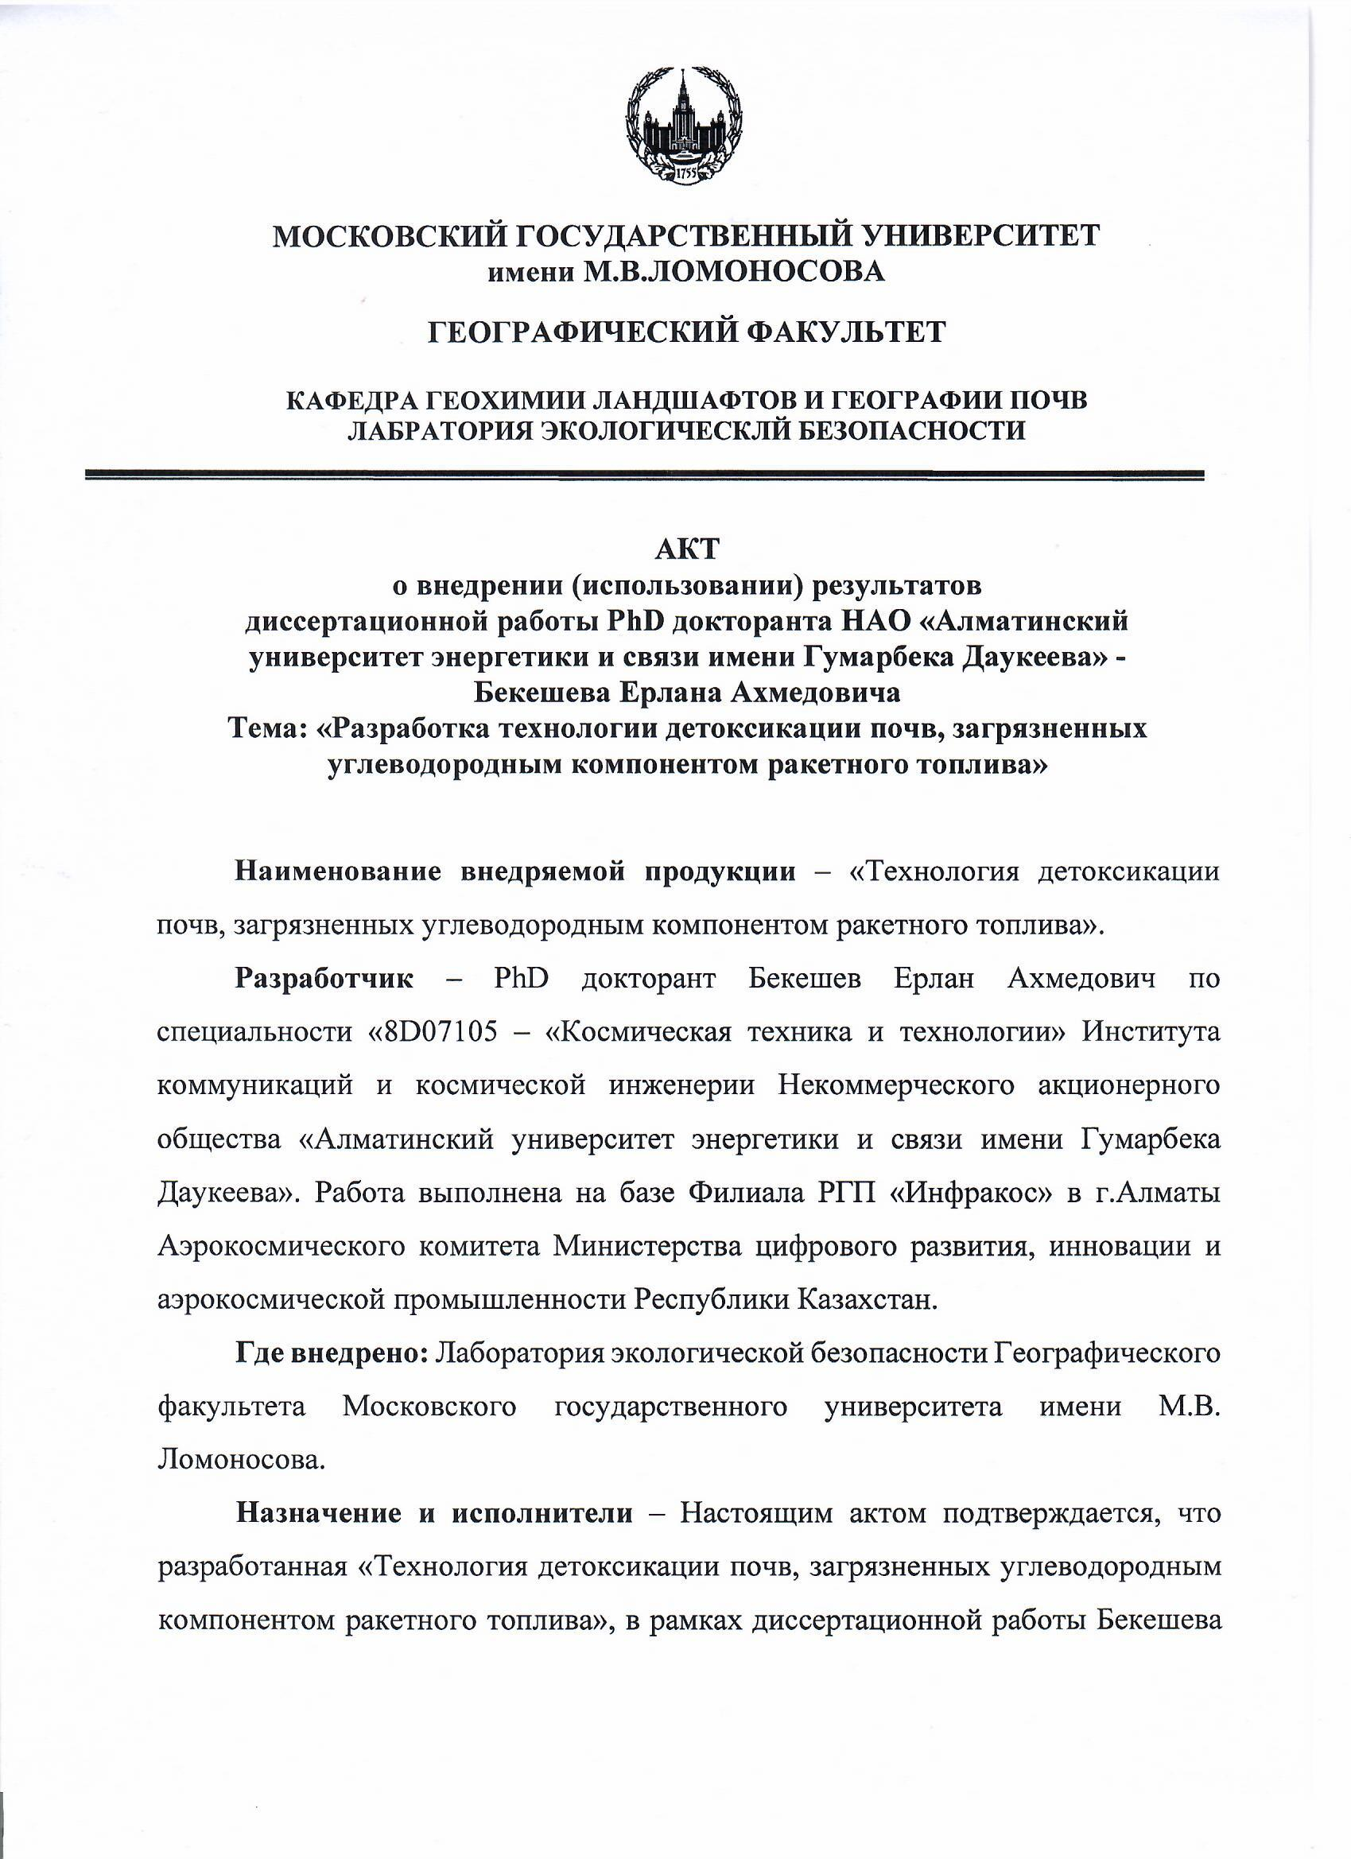

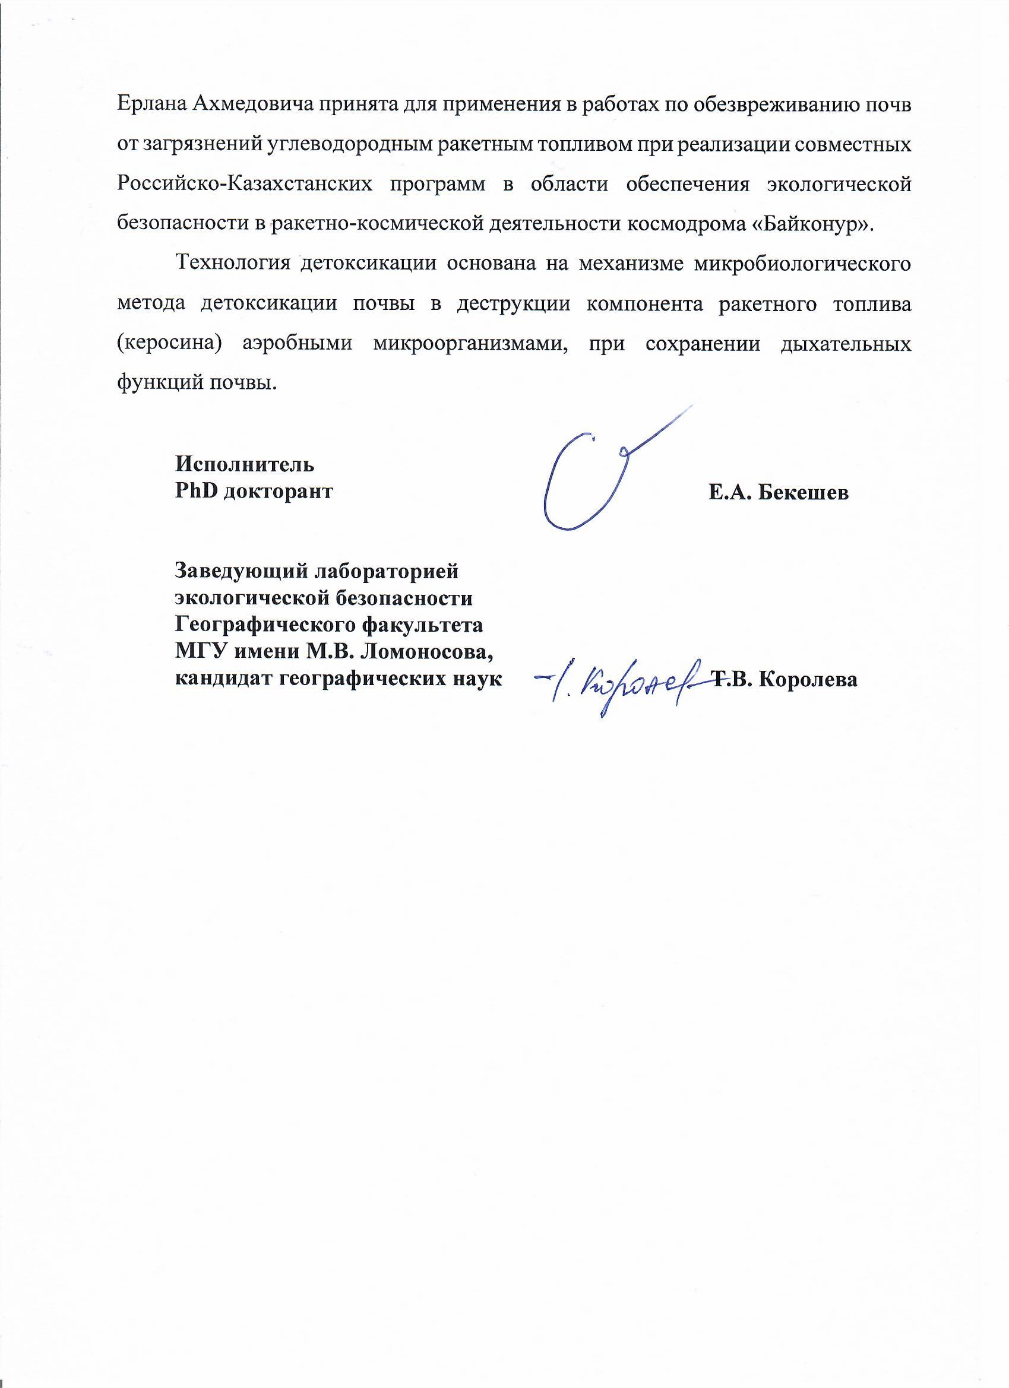

Приложение А.3

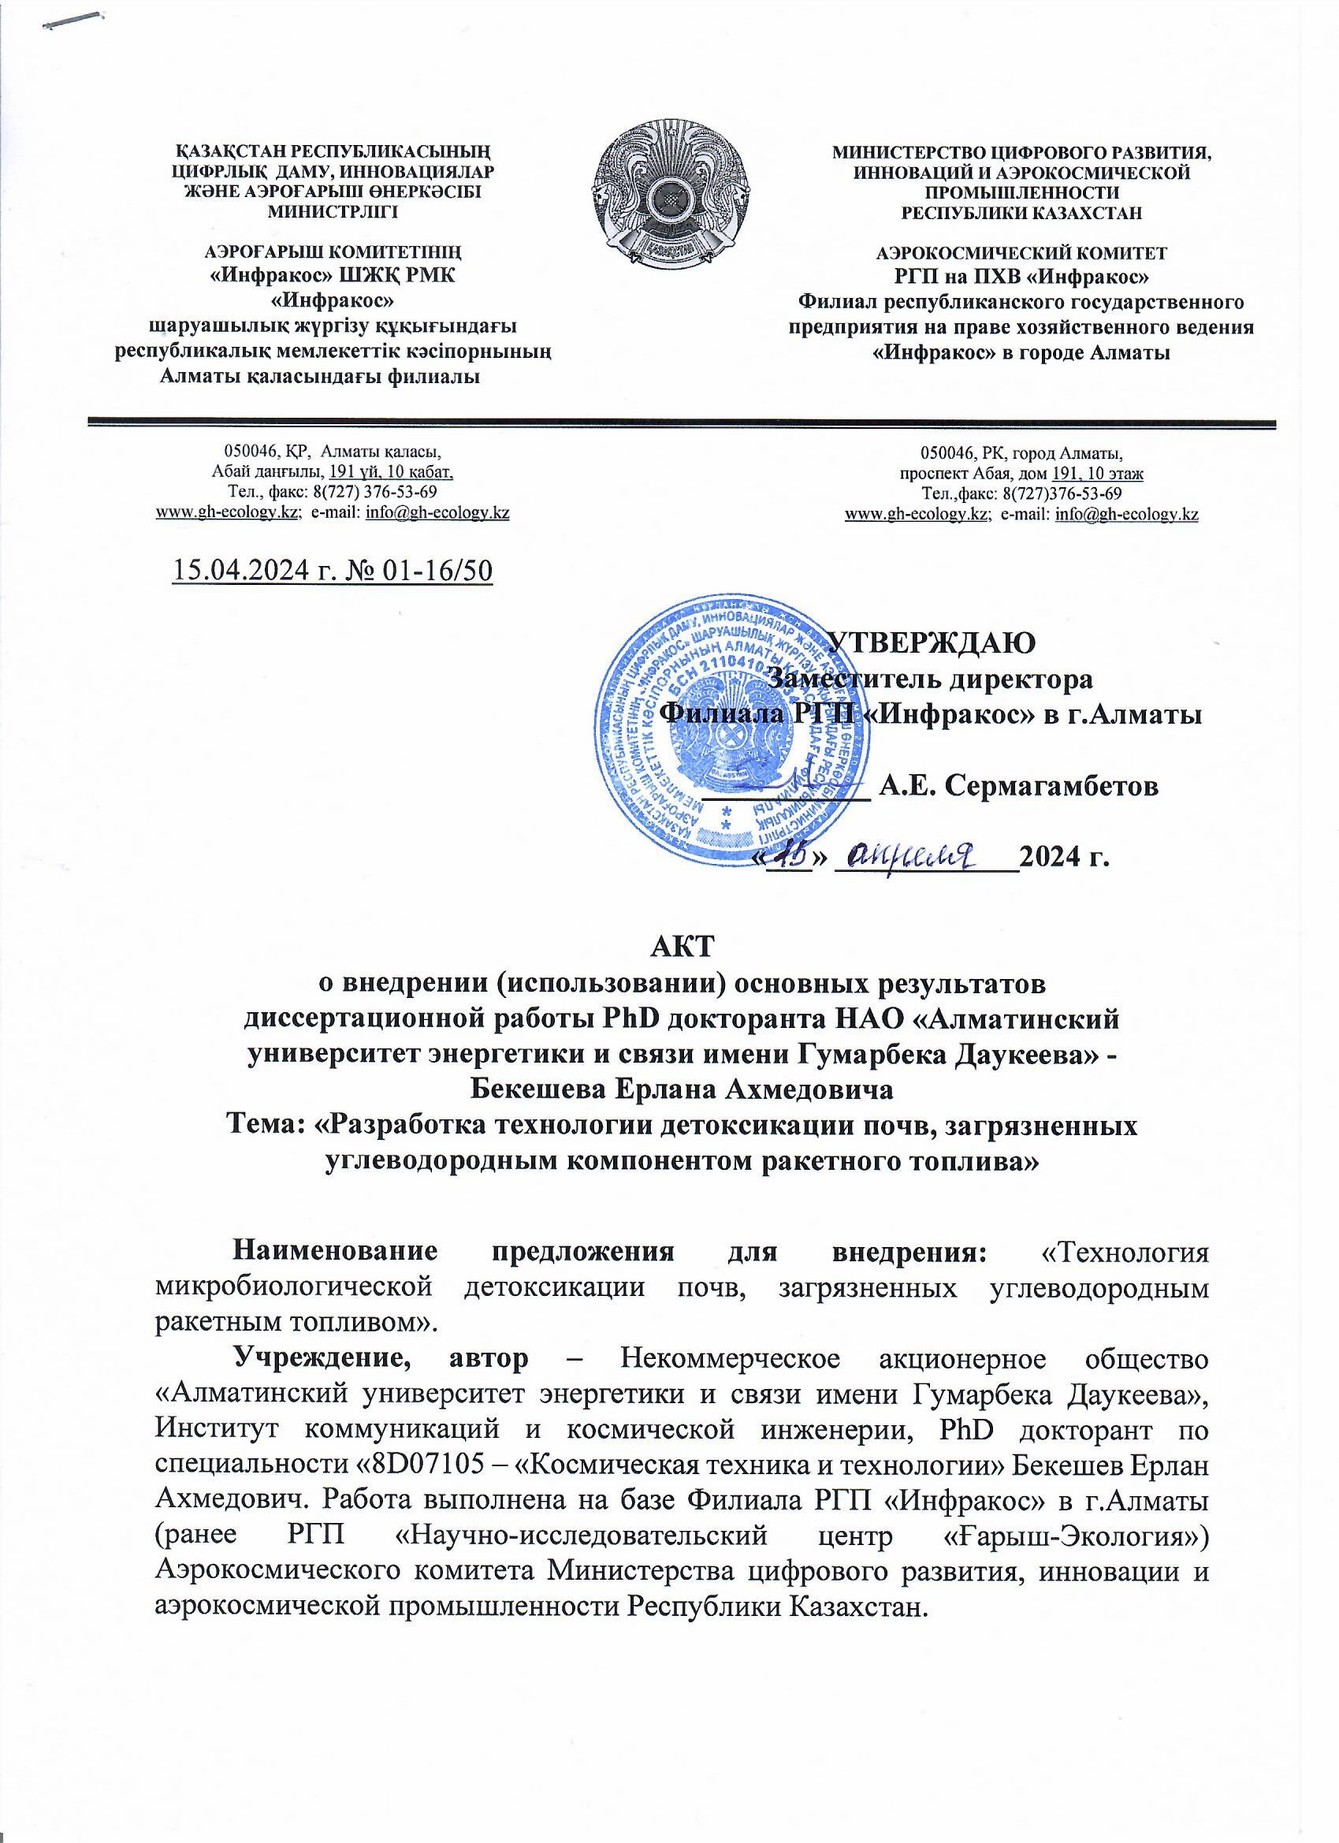

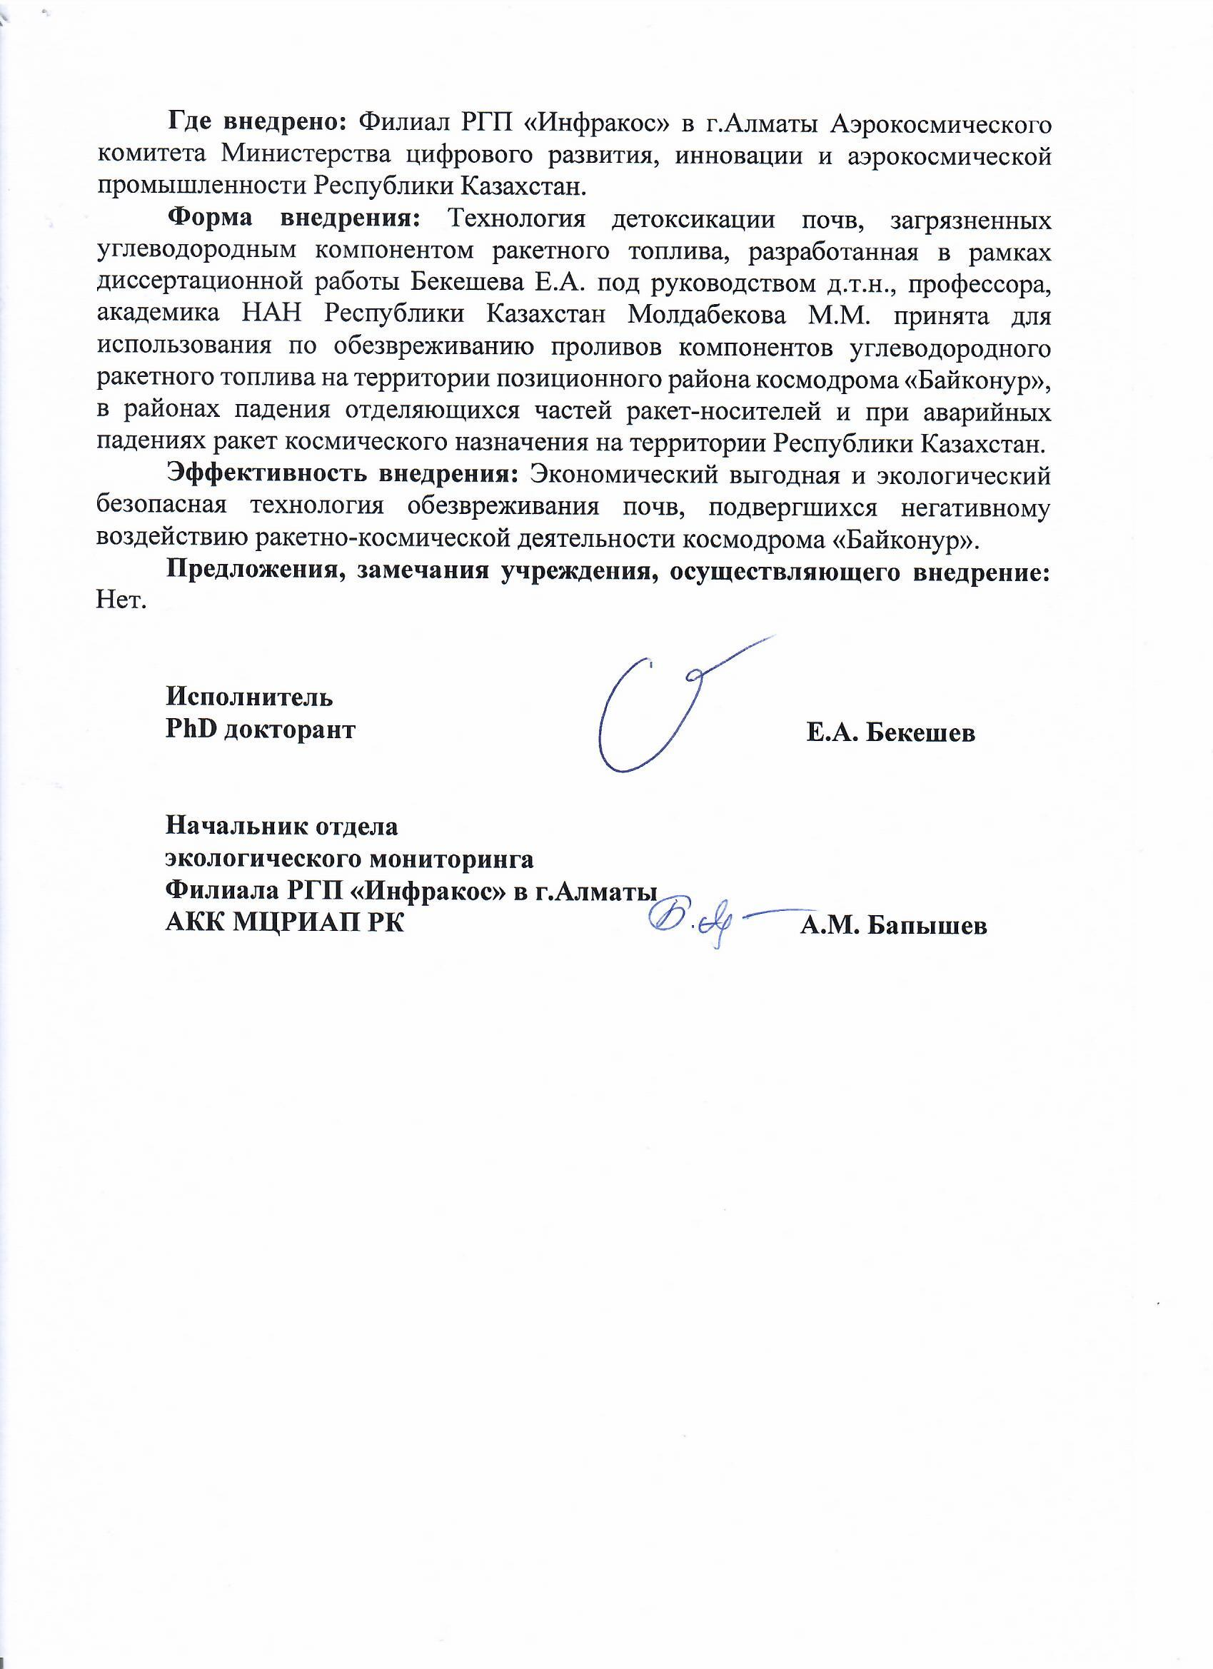

Приложение А.4

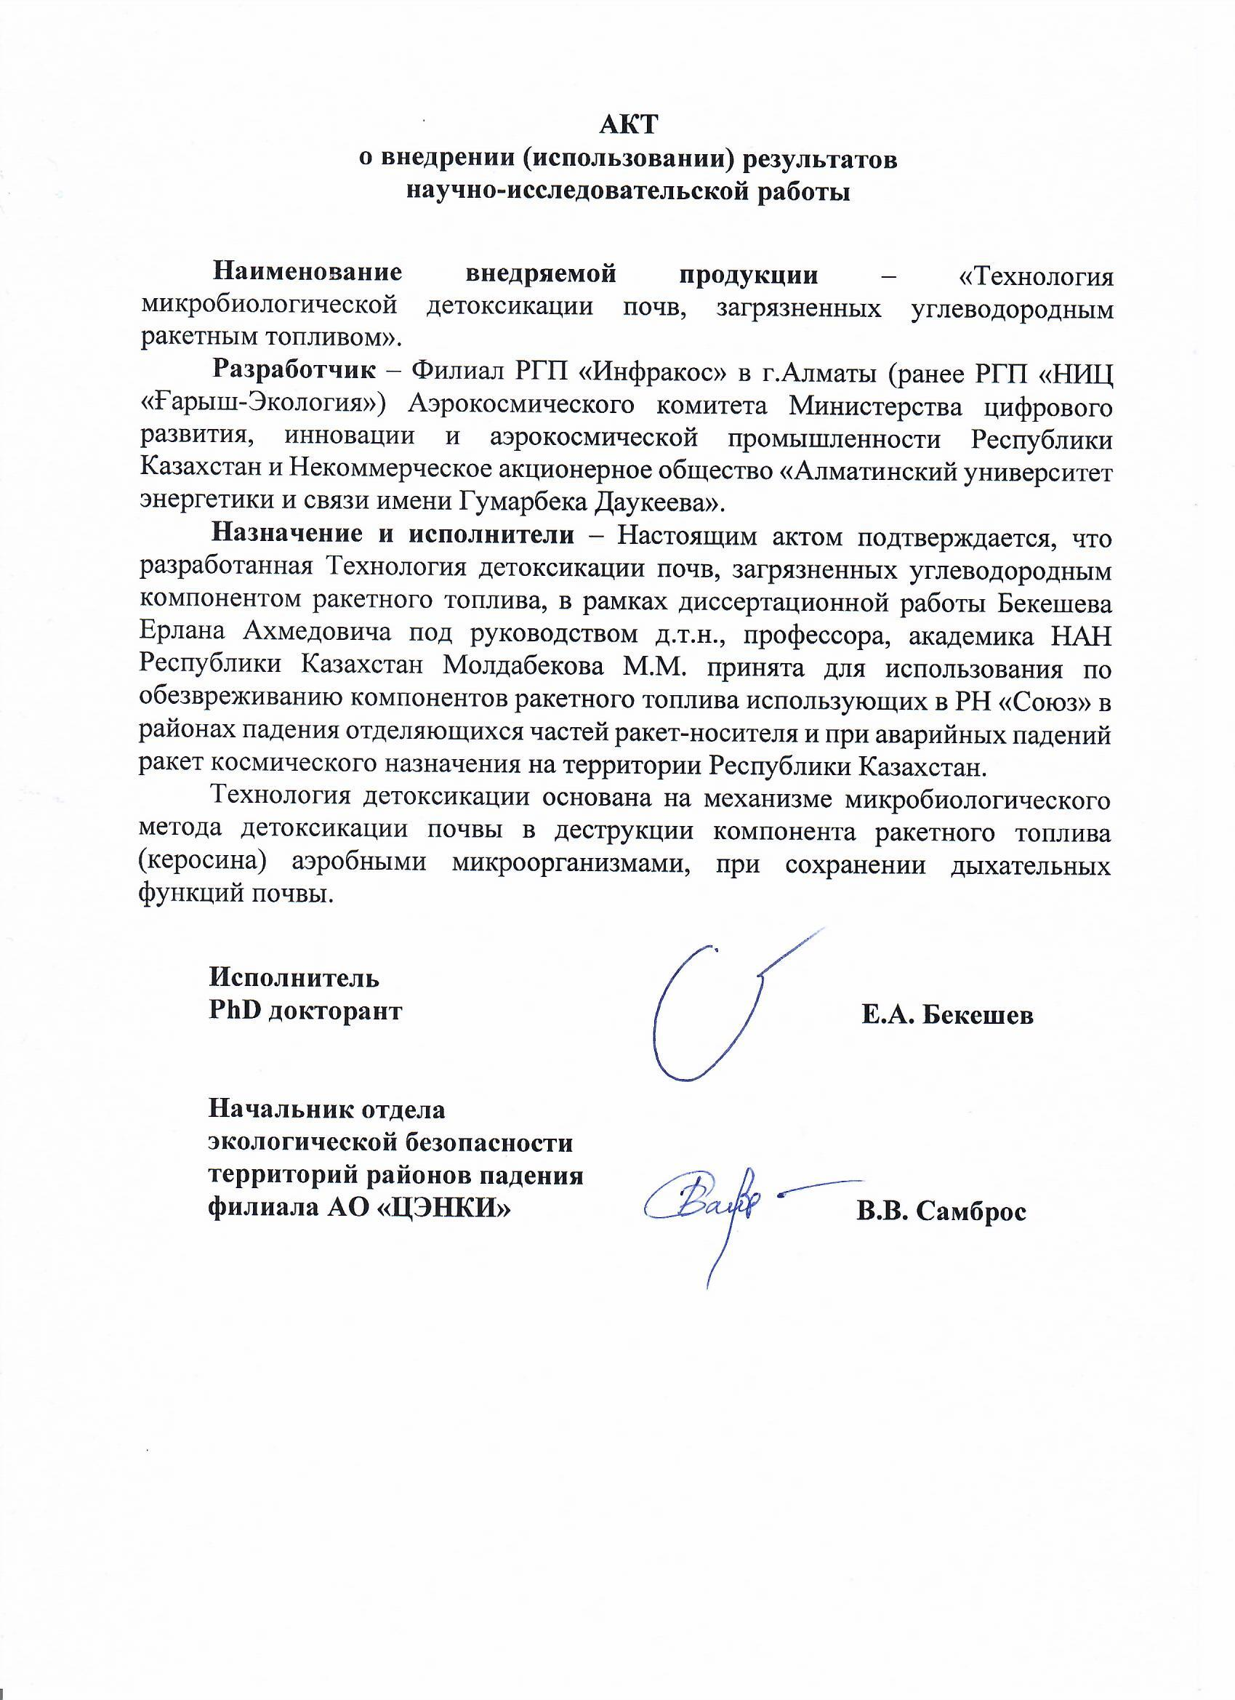

ПРИЛОЖЕНИЕ Б

Заключения об исследовании классов опасности культур

Приложение Б.1
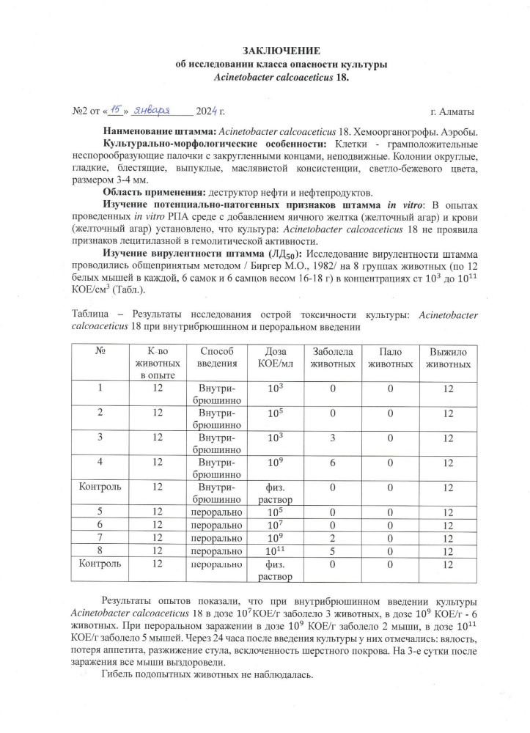

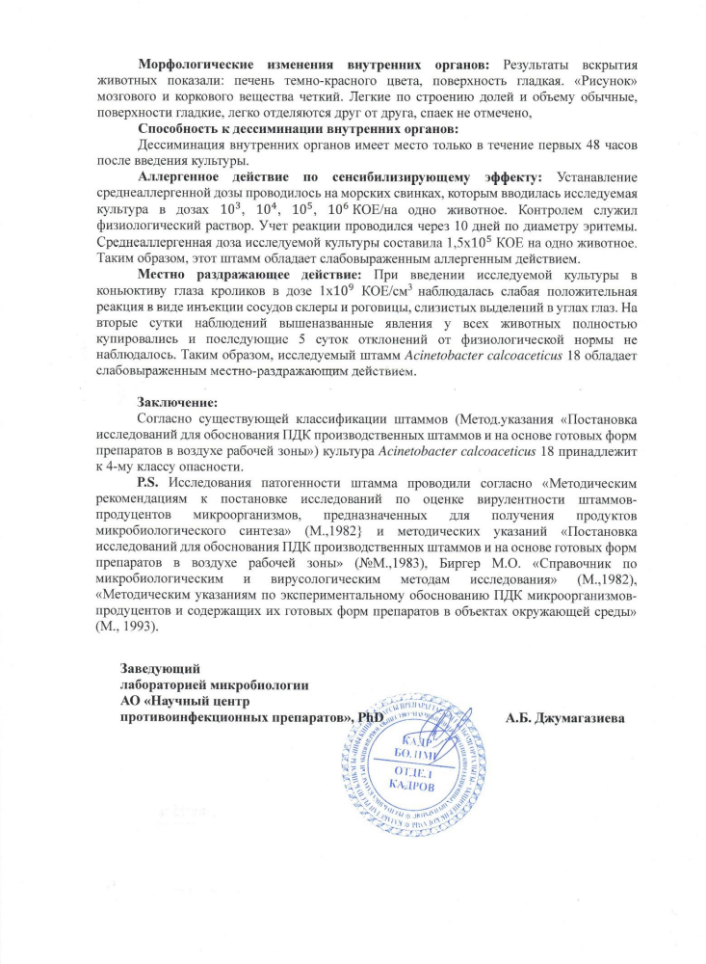

Приложение Б.2

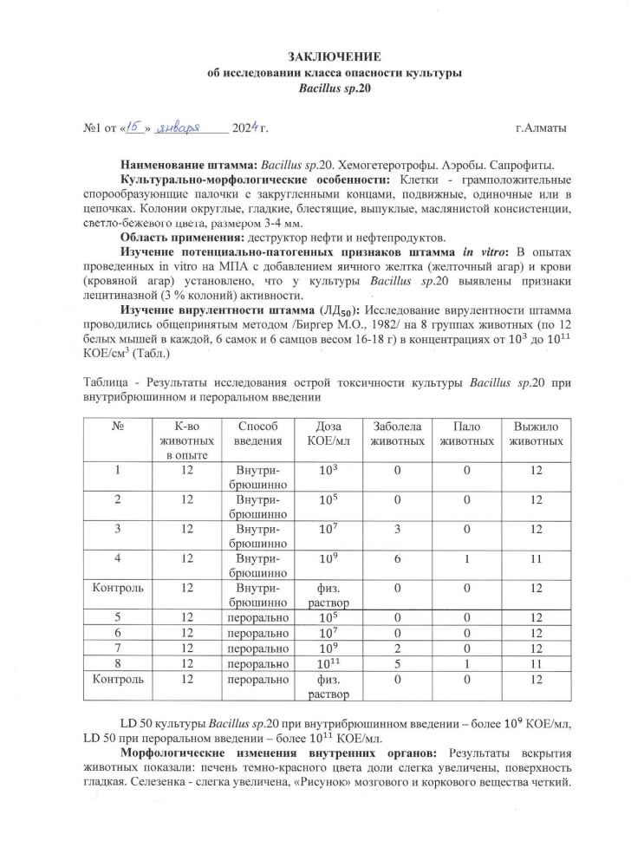

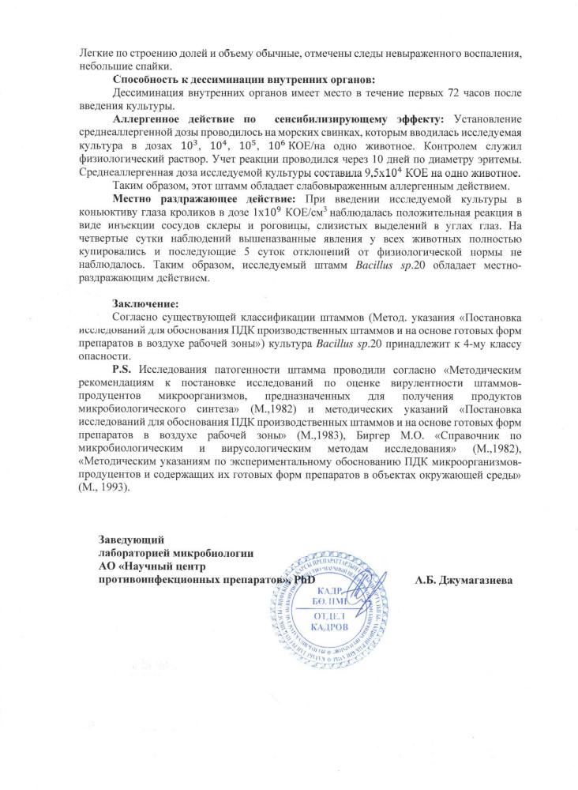

Приложение Б.3
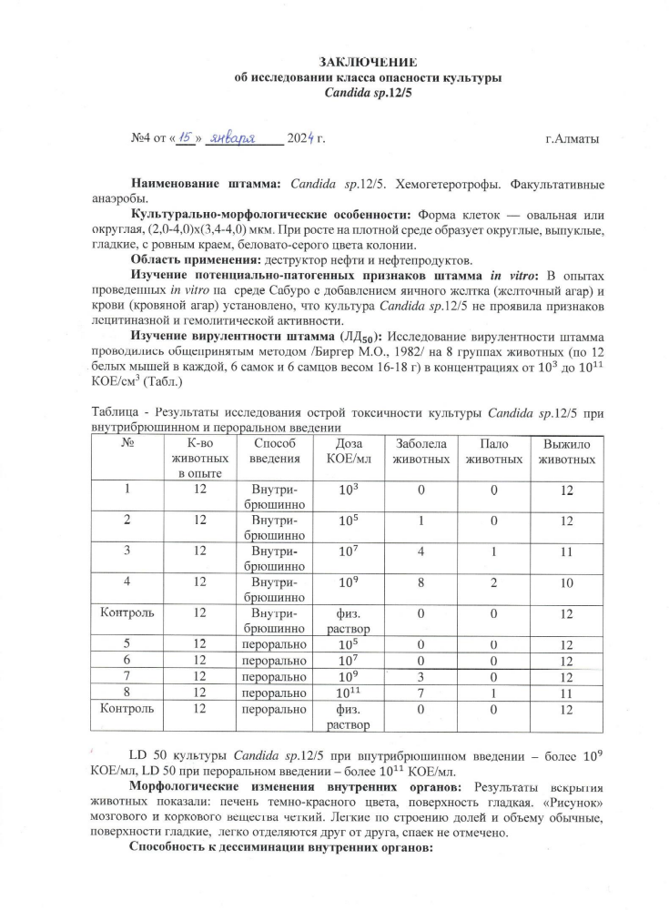

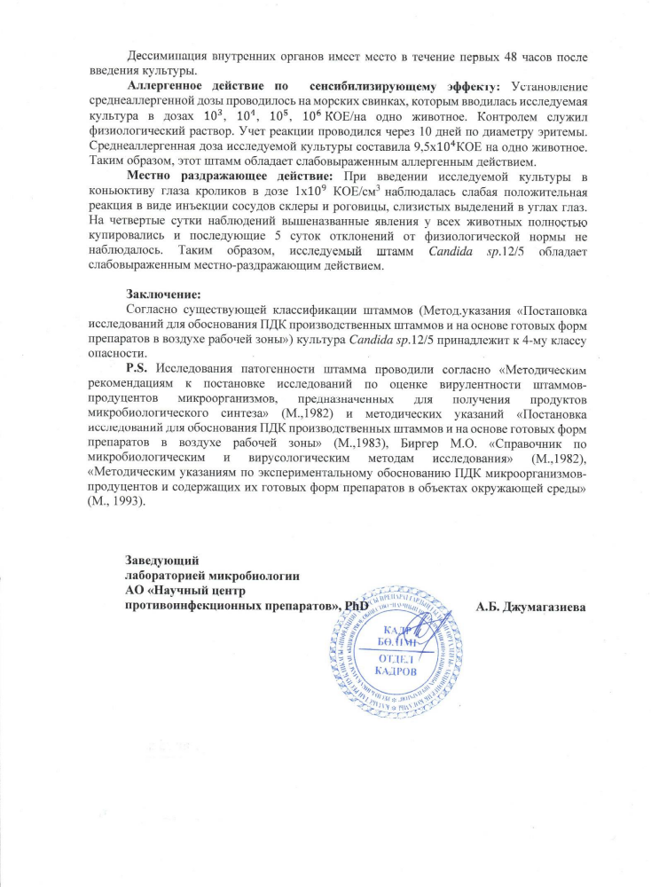

Приложение Б.4
